Алматы технологиялық университеті

ӘОЖ 637.521.2 Қолжазба құқығында

ЖЕЛЕУОВА ЖАЗИРА СУЛЕЕВНА

Биологиялық құндылығы жоғары деликатесті ет өнімдерінің технологиясын жасау

6D072700 – Азық-түлік өнімдерінің технологиясы

(PhD) философия докторы дәрежесін алу үшін
дайындалған диссертация

Ғылыми кеңесші
ҚР ҰЖҒА академигі, техника ғылымдарының докторы,
профессор Узаков Я.М.
АТУ, ҚР;

Шетелдік ғылыми кеңесші
техника ғылымдарының докторы,
профессор Кригер О.В.
Кемерово мемлекеттік университеті,
Кемерово қ., РФ

Қазақстан Республикасы
Алматы, 2021

МАЗМҰНЫ

 | НОРМАТИВТІК СІЛТЕМЕЛЕР | 4
 | АНЫҚТАМАЛАР | 5
 | БЕЛГІЛЕНУЛЕР МЕН ҚЫСҚАРТУЛАР | 6
 | КІРІСПЕ | 7
1 | ӘДЕБИ ШОЛУ | 12
1.1 | Қазақстан Республикасындағы ет өнеркәсібінің қазіргі жағдайы мен даму жолдары | 12
1.2 | Сиыр еті мен күркетауық етінен жасалған деликатесті ет өнімдерінің нарығын талдау | 17
1.3 | Ет өнімдерінің өндірісінде күркетауық етін қолдану | 24
1.4 | Ет өнімдері өндірісінде өсімдік шикізатын пайдаланудың теориялық негіздемесі | 31
1.5 | Өсімдік шикізатын экстракциялау әдістерін талдау | 39
 | Бірінші тарау бойынша қорытынды | 45
2 | ЗЕРТТЕУ ЖҰМЫСТАРЫН ҰЙЫМДАСТЫРУ, ЗЕРТТЕУ НЫСАНДАРЫ МЕН ӘДІСТЕРІ | 46
2.1 | Жұмысты ұйымдастыру және зерттеуді жүргізудің сызбасы | 46
2.2 | Зерттеу нысандары | 48
2.3 | Зерттеу әдістері | 48
2.3.1 | Өсімдік шикізатын экстракциялауға арналған төмен жиілікті вакуум-ультрадыбыстық қондырғыда тәжірибе жүргізу әдістемесі | 48
2.3.2 | Судың белсенділігін анықтау әдістемесі | 49
2.3.3 | Растрлық электронды микроскопта (РЭМ) минералдық заттардың мөлшерін анықтау әдістемесі | 49
2.3.4 | Газ хроматографиясы әдісімен майқышқылының құрамын анықтау әдістемесі | 51
2.3.5 | «Капель-105» капиллярлық электрофорез жүйесін пайдалана отырып, капиллярлық электрофорез әдісімен аминқышқылдардың массалық үлесін өлшеуді орындау әдістемесі | 53
2.3.6 | «Капель-105» капиллярлы электрофорез жүйесін қолдана отырып, дайын өнімдегі суда еритін дәрумендерді анықтау әдістемесі | 55
2.3.7 | Жалпы химиялық құрамын анықтау | 57
3 | ДЕЛИКАТЕСТІ ЕТ ӨНІМДЕРІН ЖАСАУДЫҢ ТӘЖІРИБЕЛІК НЕГІЗДЕМЕСІ | 64
3.1 | Ет шикізатының құрамын негіздеу және оның тағамдық құндылығын зерттеу | 64
3.2 | Өсімдік шикізатынан алынған құрамдастырылған сығындының физика-химиялық қасиеттері мен минералды құрамын зерттеу | 70
3.3 | Деликатесті ет өнімінің функционалды-технологиялық қасиеттеріне құрамдастырылған өсімдік сығындысы мөлшерінің әсерін зерттеу | 73
3.4 | Ылғал ұстағыш қабілетінің ет шикізаты мен өсімдік сығындысына тәуелділігін анықтау бойынша көп факторлы эксперименттің жоспарын жасау | 74
3.5 | Деликатесті ет өнімдерін өндіру процесін оңтайландыру | 80
 | Үшінші тарау бойынша қорытынды | 83
4 | ӨСІМДІК ШИКІЗАТЫНЫҢ ҚҰРАМДАСТЫРЫЛҒАН СЫҒЫНДЫСЫМЕН БАЙЫТЫЛҒАН СИЫР ЕТІ МЕН КҮРКЕТАУЫҚ ЕТІНЕН ЖАСАЛҒАН ДЕЛИКАТЕСТІ ЕТ ӨНІМІНІҢ ТЕХНОЛОГИЯСЫН ЖАСАУ | 84
 | Төртінші тарау бойынша қорытынды | 90
5 | ДЕЛИКАТЕСТІ ЕТ ӨНІМДЕРІНІҢ ТАҒАМДЫҚ ЖӘНЕ БИОЛОГИЯЛЫҚ ҚҰНДЫЛЫҒЫН ЗЕРТТЕУ | 91
5.1 | Деликатесті ет өнімінің органолептикалық қасиеттерін зерттеу | 91
5.2 | Өнімнің минералды құрамын зерттеу | 92
5.3 | Ақуыз бен майдың массалық үлесінің құрамын зерттеу | 98
5.4 | Құрамдастырылған сығындымен байытылған пісіріліп-ысталған деликатесті ет өнімдерінің аминқышқыл құрамын зерттеу | 99
5.5 | Тәжірибелік үлгілердегі майқышқылды құрамын және дәрумендерді зерттеу | 103
5.6 | Табиғи антиоксиданттарды анықтау және оларды пісіріліп-ысталған деликатесті ет өнімдері өндірісінде қолдану | 108
5.7 | Сиыр еті мен күркетауық етінен жасалған деликатесті ет өнімдерінің микробиологиялық көрсеткіштерін, қауіпсіздік көрсеткіштерін және сақтау мерзімдерін анықтау | 110
 | Бесінші тарау бойынша қорытынды | 113
6 | ДЕЛИКАТЕСТІ ЕТ ӨНІМДЕРІН ӨНДІРУ ТЕХНОЛОГИЯСЫНЫҢ ЭКОНОМИКАЛЫҚ ТИІМДІЛІГІН ЕСЕПТЕУ | 114
 | ҚОРЫТЫНДЫ | 117
 | ПАЙДАЛАНЫЛҒАН ӘДЕБИЕТТЕР ТІЗІМІ | 119
 | ҚОСЫМША А – Жаңалықты растайтын құжат (патент) | 132
 | ҚОСЫМША Ә – Сынақ хаттамалары | 133
 | ҚОСЫМША Б – Нормативтік құжаттама | 165
 | ҚОСЫМША В – Енгізу актілері | 166
 | ҚОСЫМША Г – Дегустация актілері | 169
 | ҚОСЫМША Д – Шетелдік тағылымдамадан өткені туралы сертификат | 174
 | ҚОСЫМША Е – Жетістіктер мен марапаттар | 175

НОРМАТИВТІК СІЛТЕМЕЛЕР

Осы диссертацияда келесі стандарттарға сілтемелер пайдаланылды:

ҚР СТ 2157-2011. Күркетауық еті. Ұшалары және олардың бөліктері.
МемСТ 7269-2015. Ет. Сынама алу әдістері және балғындықты анықтаудың органолептикалық әдістері.
МемСТ 8558.1-2015. Ет өнімдері. Нитритті анықтау әдістері.
МемСТ 8558.2-2016. Ет және ет өнімдері. Нитраттардың құрамын анықтау әдісі
МемСТ 9793-2016. Ет және ет өнімдері. Ылғалды анықтау әдістері
МемСТ 9794-2015. Ет өнімдері. Жалпы фосфордың құрамын анықтау әдістері
МемСТ 9957-2015. Ет және ет өнімдері. Натрий хлоридінің құрамын анықтау әдістері.
МемСТ 9959-2015. Ет және ет өнімдері. Органолептикалық бағалау жүргізудің жалпы шарттары.
МемСТ 23392-2016. Ет. Балғындықты химиялық және микроскопиялық талдау әдістері.
МемСТ 25011-2017. Ет және ет өнімдері. Ақуызды анықтау әдістері.
МемСТ 23042-2015. Ет және ет өнімдері. Майды анықтау әдістері.
ҚР СТ МемСТ Р 51447-2010. Ет және ет өнімдері. Сынама алу әдісі.
ҚР СТ МемСТ Р 51448-2010. Ет және ет өнімдері. Микробиологиялық зерттеулер үшін сынамаларды дайындау әдістері.
МемСТ Р 51478-99. Ет және ет өнімдері. Сутегі иондарының концентрациясын анықтаудың бақылау әдісі (рН)
ҚР СТ ISO 5553-2012. Ет және ет өнімдері. Полифосфаттарды анықтау.
МемСТ 19496-93. Ет. Гистологиялық зерттеу әдісі.
МемСТ Р 50453-92. Ет және ет өнімдері. Азот құрамын анықтау (арбитраждық әдіс)
МемСТ 9958-81. Шұжықтар және ет өнімдері. Бактериологиялық талдау әдістері.
МемСТ 7702.2.4-93. Staphylococcus aureus мөлшерін анықтау және анықтау әдістері.
МемСТ 29185-2014. Тамақ өнімдері мен мал азығының микробиологиясы. Анаэробты жағдайда өсетін сульфит түзуші клостридияларды анықтау және есептеу әдістері.
МемСТ Р 52816-2007. Тамақ өнімдері. Ішек таяқшалары тобының бактерияларын (колиформды бактериялар) анықтау және айқындау әдістері.
ҚР СТ МемСТ Р 51301-2005. Тамақ өнімдері және азық-түлік шикізаты. Инверсиялық-вольтамперометрлік әдістер, уытты элементтердің (кадмий, қорғасын, мыс, мырыш) құрамын анықтау.
МемСТ Р 55480-2013. Ет және ет өнімдері. Қышқыл санын анықтау әдісі.
МемСТ 19496-2013. Ет және ет өнімдері. Гистологиялық зерттеу әдісі.
АНЫҚТАМАЛАР

Бұл диссертациялық жұмыста келесі терминдерге сәйкес анықтамалар қолданылды:
Деликатесті ет өнімдері - бұл жоғары сапалы көрсеткіштерімен, ең алдымен органолептикалық сипаттамаларымен, өзіндік сыртқы түрімен, сондай-ақ биологиялық құндылығымен ерекшеленетін өнімдер.
Пісіріліп-ысталған шұжық - өндіріс процесінде алдын-ала ысталған, пісірілген, қосымша ысталған және диаметрі немесе көлденең қимасының өлшемі 32 мм (32 мм-ден аспайтын) шұжық өнімі; өлшемдердің типтік мәндерден ауытқуы ±4 мм. Жартылай ысталған шұжықтардан ыстау параметрлерімен ерекшеленеді.
Құйрық май – қойдың құйрықты тұқымдарының жамбас және құйрық аймағында алынған майлы тіндердің тұнбасы түріндегі шикі май
Сиыр еті – ірі қара малды өңдеу нәтижесінде алынған ет. Сойылатын ірі қара малдың жасы 8 ай және одан жоғары болуы қажет.
Байытылған тамақ өнімі – адам ағзасындағы қоректік заттардың және (немесе) өзінің микрофлорасының тапшылығын болдырмайтын немесе толықтыруды қамтамасыз ететін мөлшерде дәстүрлі тамақ өнімдеріне бір немесе бірнеше функционалдық тамақ ингредиенттерін қосу арқылы алынатын функционалдық тамақ өнімі.
Макронутриенттер – адамға граммен өлшенетін мөлшерде қажет болатын, ағзаның пластикалық, энергетикалық және өзге де қажеттіліктерін қамтамасыз ететін тағамдық заттар (ақуыздар, майлар және көмірсулар)
Микронутриенттер – тағамда өте аз миллиграмм немесе микрограмм мөлшерінде болатын тағамдық заттар (дәрумендер, минералдар және микроэлементтер). Олар энергия көзі емес, бірақ олар тағамды сіңіруге, функцияларды реттеуге, өсу процестерін жүзеге асыруға, ағзаның бейімделуі мен дамуына қатысады.
Ылғалұстағыш қабілеті – бұл еттің өз суын толықтай немесе бір бөлігін ұстап қалу қабілеті. Бұл қабілет өңдеу әдісіне және жүйенің күйіне байланысты.
Полиқанықпаған майқышқылдары (ПҚМҚ) жасуша мембраналарының құрылысына, жасушалардағы зат алмасу мен қан қысымын реттеуге қатысады, холестериннің артық мөлшерін ағзадан шығаруға ықпал етеді, атеросклероздың алдын алады және әлсіретеді, қан тамырлары қабырғаларының иілімділігін арттырады.
Антиоксиданттар – тотығуды тежейтін, адам ағзасын бос радикалдардан қорғайтын, антиканцерогендік әсер ететін, сондай-ақ қартаю процесін баяулататын белсенді пероксид радикалдарын бөгейтін заттар.

БЕЛГІЛЕНУЛЕР МЕН ҚЫСҚАРТУЛАР

а_{w} | су белсенділігі
ААС | атомдық-абсорбциялық спектроскопия
АЖҚ | антиоксиданттардың жалпы құрамы
АҚ | аминқышқылдары
АО | антиоксиданттар
АОБ | антиоксидантты белсенділік
ДДСҰ | Дүниежүзілік денсаулық сақтау ұйымы
ДСҰ | Дүниежүзілік сауда ұйымы
ЖК | жеке кәсіпкер
ЖҚШ | жеке қосалқы шаруашылық
ЖТСХ | жоғары тиімді сұйық хроматография
ЗЖТБ | заңды және жеке тұлғалар бірлестігі
ИБП-МС | индуктивті байланысқан плазмасы бар масс-спектрометр
КАЭ | капиллярлы аймақтық электрофорез
КО ТР | Кеден одағының техникалық регламенті
КЭ | капиллярлы электрофорез
МемСТ | мемлекеттік стандарт
МҰҚ | май ұстағыш қабілеті, %
МЭКХ | мицеллярлы электрокинетикалық хроматография
НД | нормативтік құжаттар
НТҚ | нормативті-техникалық құжаттар
ОКА | орташа квадраттық ауытқу
РЭМ | растрлық электронды микроскоп
СКИ | сұйық-кристалды индикатор
ТШ | техникалық шарттар
ҰҚМ | ұсақ қара мал
ФАО | Азық-түлік және ауылшаруашылығы ұйымы  (The Food and agriculture organization)
ФҚ | фермер қожалығы
ШҚ | шаруа қожалығы
ЫБҚ | ылғал байланыстырғыш қабілеті, %
ЫҰҚ | ылғал ұстағыш қабілеті, %
ІҚМ | ірі қара мал
ІТТБ | ішек таяқшалары тобының бактериялары (колиформдар)

КІРІСПЕ

Жұмыстың өзектілігі. Ет өнеркәсібі Қазақстан халқын негізгі азық-түлік өнімдерімен қамтамасыз ететін, ұлттық экономиканың маңызды салаларының бірі. Бұл халықтың ұлттық тағам ерекшелігімен байланысты, өйткені ет және ет өнімдері қазақ халқы үшін басты өнім болып табылады.
Адамдардың тамақтануы үшін жоғары сапалы ет өнімдерін алудың маңызды шарттарының бірі – олардың құрамында жоғары тағамдық және биологиялық құндылығы бар ет шикізатын пайдалану.
Ет өңдеу саласының маңызды міндеті – отандық құс етін пайдалану арқылы технологиялық әдістерді іздеу және жоғары тағамдық құндылығы бар жаңа ет өнімдерін өндіру. Қазіргі нарықта күркетауық еті мен оның негізіндегі өнімдер ет өңдейтін кәсіпорындар мен тұтынушылар арасында үлкен сұранысқа ие болуда. Ұлттық ерекшелікті ескере отырып, соңғы уақытта дәстүрлі ет өнімдеріндегі шошқа еті немесе сиыр етінің бір бөлігін құс етімен ауыстыру өзекті болып отыр. Күркетауық етінің бағасы ет шикізатының басқа түрлерімен салыстырғанда анағұрлым төмен. Сондықтан еттің бұл түрін шұжыққа қолдану арзан әрі бәсекеге қабілетті өнім түрлерін алуға мүмкіндік береді. Ет өнімдерін құрамдастыру кезінде ақуыздың, майдың, ылғалдың, аминқышқылдарының, майқышқылдарының, дәрумендер мен минералды тұздардың мөлшері мен арақатынасы ескеріледі. Деликатесті ет өнімдерін құрамдастыру үшін сиыр еті мен күркетауық еті жақсы үйлеседі, өйткені күркетауық етінің әлсіз дәмі мен иісі, сонымен қатар майдың аз мөлшері басқа ет түрлерімен біріктіруді жеңілдетеді. Күркетауық еті – жануарлардан алынатын толыққанды ақуыздың маңызды көзі болып табылатын ең құнды ақуыз өнімдерінің бірі. Сиыр еті Қазақстан халқы үшін негізгі ет шикізаты болып табылады және басқа жануарлар түрлерінің етінен сапасы мен технологиялық көрсеткіштері бойынша ерекшеленеді.
Рогов И.А., Лисицын А.Б., Чернуха И.М., Кудряшов Л.С.,Чоманов У.Ч., Рскелдиев Б.А., Узаков Я.М., Камербаев А.Ю., Байболова Л.К., Амирханов К.Ж., Кайм Г., Жаринов А.И., Липатов Н.Н., Гиро Т.М. және басқа ғалымдар ет өнімдерін құрамдастыру мүмкіндігін көрсетті, сонымен қатар Митрофанов Н.С., Криштафович В.И., Моисеева Н.С., Инербаева А.Т., Патиева А.М., Дубровская В.И., Гасилина В.А., Цветкова А.М., Стефанова И.Л., Писменская В.Н., Zeb Pietrasik, Nicole J Gaudette, Ayadia M.A., Kechaoua A. және басқа ғалымдар шұжықтардың тұтынушылық қасиеттеріне күркетауық етінің әсері бойынша кешенді зерттеулер жүргізді.
Тамақ өнімдерінің жаңа түрлерін жасау өсімдік тектес қоспалар мен жақсартқыштарсыз мүмкін емес екені белгілі. Олар өнімдердің тағамдық және биологиялық құндылығын арттыру, органолептикалық көрсеткіштерді жақсарту және емдік-профилактикалық қасиеттерді беру үшін қолданылады.
Тағамдық қоспалардың синтетикалық және тазартылған түрлерін өндірудің дамуына қарамастан, дәстүрлі емес шикізат түрлері, әсіресе сығындылар мен тұндырмалар кеңінен қолданылуда. Себебі, олар көп жоспарлы технологиялық әсер алу мүмкіндігін қамтамасыз етеді және құрамында табиғи заттар кешенінің мөлшері көп болуына байланысты сығындылар мен тұндырмаларға деген қызығушылық үнемі өсіп келеді.
Ет өнімдерін байыту және сақтау мерзімін ұзарту үшін өсімдік шикізатын пайдалану мүмкіндігімен көптеген отандық және шетелдік ғалымдар айналысты: Узаков Я.М., Тaевa A.М., Шингисов А.У., Лисицын A. Б., Нaсоновa В. В., Хамицаева А.С., Кирьянова Г.П., Забалуева Ю.Ю., Литвинцева К.С., Данилов М.Б., Комарова К.Д., Лaтин H. H., Плотников Е. Е., Глaзовa Г. В., Жучков A. A., Мaшенцевa Н. Г., Хорольский В. В., Митaсевa Л. Ф., Гуринович Г. В., Sabrine Sellimi, Abdelkarim Benslima, Marwa Hamdi, Rim Nasri және басқалар.
Соңғы зерттеулер көрсеткендей, қазіргі кезде адам әдеттегі тамақтану рационын тұтыну арқылы ағза қажетті дәрумендер мен биологиялық маңызды макро- және микроэлементтердің 40-60%-ын алмайды.
Сиыр еті мен күркетауық етінен жасалған деликатесті ет өнімдерін байыту үшін Қазақстанда өсетін татымды-хош иісті және дәрілік шөптер таңдап алынды. Ет өнімдерінің құрамына өсімдік шикізаты, оның ішінде дәрілік шикізат көбінесе сұйық (тұнбалар, сығындылар, концентраттар және т.б.) және құрғақ қоспалар түрінде немесе табиғи күйде енгізіледі.
Ғылыми-техникалық әдебиеттерді талдау өсімдік шикізатынан алынған тұндырмалар мен сығындылар ет өнімдерінің заманауи технологияларында қолданылатынын көрсетті. Соңғыларында биологиялық белсенді заттардың көп мөлшері, сондай-ақ ет жүйесіндегі физика-химиялық және биохимиялық процестердің жүруіне оң әсер ететін дәмдік-хош иісті қосылыстар бар. Бұл процестер дайын өнімнің тұтынушылық сипаттамаларын қалыптастыруға жауап береді. Долана жемістерінен, сәлбен жапырақтарынан, тасшөп, жұпаргүл шөптерінен, райхан жапырақтары мен қалампыр бүршіктерінен алынған сығындылар құрамында биологиялық белсенді заттардың ерекше спектрі бар, олар ет өндірісінде қолданылған кезде дайын өнімнің тағамдық құндылығын арттырып қана қоймай, сонымен қатар ет өнімдерінің функционалды бағытын кеңейтеді. Бұл дәрілік және татымды-хош иісті өсімдіктер эфир майларына, флавоноидтарға (кверцетин, гиперин, витексин), каротиноидтарға, К, Е дәрумендеріне, аскорбин қышқылы мен минералдарға бай.
Өсімдік шикізатынан сығынды алу алғаш рет М.О. Әуезов атындағы Оңтүстік Қазақстан университетінде мемлекеттік грант қаржысында атқарылған ғылыми жұмыстың нәтижесінде іске асырылған.
Жоғарыда айтылғандарға сүйене отырып, тұтынушылық қасиеттерін жақсарту, биологиялық құндылығын арттыру, барлық санаттағы адамдар үшін қол жетімді ет өнімдерінің жарамдылық мерзімін ұзарту мақсатында құрамдастырылған сығынды қосылған сиыр еті мен күркетауық етінен дайындалған деликатесті ет өнімдерінің рецептураларын жасауға бағытталған зерттеулер елдің тамақ өнеркәсібі қызметкерлері үшін өзекті мәселе болып табылады деген қорытынды жасауға болады.
Жұмыстың мақсаты – құрамдастырылған өсімдік сығындысымен байытылған биологиялық құндылығы жоғары деликатесті ет өнімдерінің рецептурасын жасау және технологиясын жетілдіру.
Осы мақсатқа жету үшін келесі міндеттер қойылды:
- ет өнімдерін өндірудің жағдайы мен болашағына талдау жүргізу;
- күркетауық етінің тағамдық құндылығын зерттеу және деликатесті ет өнімдері технологиясында қолдануды негіздеу;
- өсімдік шикізатын таңдауды негіздеу, сиыр еті мен күркетауық етінен жасалған деликатесті ет өнімін байыту үшін оның құрамы мен құрамдастырылған сығындының қатынасын анықтау;
- құрамдастырылған сығындының деликатесті ет өнімінің сапалық көрсеткіштеріне әсерін зерттеу;
- деликатесті ет өнімінің тағамдық және биологиялық құндылығын зерттеу;
- құрамдастырылған өсімдік сығындысымен байытылған деликатесті ет өнімінің технологиясын жасау;
- жаңа деликатесті ет өніміне нормативтік-техникалық құжаттаманы жасау;
- жаңа технологияның экономикалық тиімділігін есептеу.
Зерттеу нысаны. Зерттеу нысаны ретінде жоғары сұрыпты сиыр еті мен бірінші сұрыпты күркетауық еті таңдалды. Ет өнімдерін өсімдік сығындысымен байыту мақсатында Қазақстанда өсетін долана жемістері (Crataegus sanguinea Pall.), сәлбен жапырақтары (Salvia officinalis L.), тасшөп (Thymus serpyllum L.), жұпаргүл шөптері (Origanum Vulgare L.), райхан жапырақтары (Ocimum basilicum L.) мен қалампыр бүршіктері (Syzygium aromaticum) сияқты дәрілік және татымды-хош иісті өсімдіктер таңдалды, құрамдастырылды және зерттелді. Сондай-ақ құрамдастырылған сығындымен байытылған сиыр еті мен күркетауық етінен дайындалған деликатесті ет өнімдерінің сапасы анықталды.
Зерттеу әдістері. Дайын өнімнің сапасын зерттеу үшін келесі әдістер қолданылды: төмен жиілікті вакуум-ультрадыбыстық қондырғы, капиллярлық электрофорез, жоғары тиімді сұйық хроматографияcы, газ хроматографиясы, атомды-абсорбциялық спектрометрі, UDK159 Къелдалы бойынша азот анализаторы, растрлық электрондық микроскоп және басқа да химиялық, органолептикалық және микробиологиялық зерттеулер. Тәжірибелі деректерді өңдеу, технологиялық процестерді есептеу және модельдеу MatLab және Microsoft Eхcel қолданбалы бағдарламалар дестесін қолдану арқылы жүргізілді.
Зерттеудің ғылыми жаңалығы:
- алғаш рет сиыр еті мен күркетауық етінен дайындалған деликатесті ет өнімдерінің технологиясын жасаудың болашағы мен өзектілігі айқындалды. Құрамындағы сиыр және күркетауық етінің (60:40), май мен құрамдастырылған сығындының оңтайлы қатынасы анықталды;
- көрсеткіштері жоғары өсімдік шикізатынан төменгі жиілікті вакуумды-ультрадыбыстық аппарат арқылы алғаш рет физика-химиялық қасиеттері маңызды құрамдастрылған сығынды жасалды. Онда адам ағзасына қажетті калий (688,86 мг/кг), кальций (89,94 мг/кг), магний (72,78 мг/кг), темір (3,63 мг/кг), селен (0,14 мг/кг) анықталды;
- құрамдастырылған сығындымен байытылған деликатесті ет өнімі өндірісінің жаңа технологиясы негізделді және ұсынылды. Деликатесті ет өніміне құрамдастырылған сығындыны енгізген кезде ылғал байланыстырғыш қабілеті 2,2%-ға, ылғал ұстағыш қабілеті 7,7%-ға артты;
- дайын өнімде валиннің (0,53%), лизиннің (0,51%), фенилаланиннің (0,25%), лейцин+изолейциннің (0,56%), метиониннің (0,23%), треониннің (0,31%) артатыны, минералды заттар (калий 6,2%-ға, кальций 2,05 есеге, магний 32,87%-ға, фосфор 32,86%-ға, темір 77,91%-ға) мен дәрумендердің мөлшері (Е дәрумені 80%-ға, С дәрумені 0,012 мг/100г-ға) жоғарылайтыны дәлелденді.
Қолданылу аясы: ет өңдеу өнеркәсібі, тағам өнеркәсібі, қоғамдық тамақтану, есептеу әдістері ет және ет-өсімдік өнімдерінің рецептураларын жасау кезінде пайдаланылуы мүмкін.
Жұмыстың тәжірибелік маңыздылығы. Құрамдастырылған өсімдік сығындысымен байытылған сиыр және күркетауық еттерінің құрамасынан өндірілген деликатесті ет өнімдерінің технологиясы жасалды. Ғылыми зерттеулердің нәтижелері «Қайнар АФ» ЖШС өндірісіне енгізілді. «Өсімдік сығындысымен байытылған пісірілген-ысталған шұжықты өндіру тәсілі» пайдалы моделіне Қазақстан Республикасының №5323 инновациялық патенті алынды. АҚ СТ 990840000359-03-2020 «Биологиялық құндылығы жоғары деликатесті ет өнімдері» нормативтік құжаттамасы әзірленді.
Қорғауға шығарылатын диссертациялық жұмыстың негізгі ережелері:
- деликатесті ет өнімінің биологиялық құндылығын арттыруға мүмкіндік беретін ет шикізаты мен құрамдастырылған сығындының құрамы мен арақатынасын негіздеу;
- құрамдастырылған өсімдік сығындысы бар сиыр және күркетауық еттерінің құрамасынан өндірілген деликатесті ет өнімдерінің технологиясын жасау.
Автордың жеке үлесі зерттеу міндеттерін теориялық негіздеу, әдістемені таңдау және тәжірибелік зерттеу әдістемесін жүргізу, құрамдастырылған өсімдік сығындысымен байытылған сиыр еті мен күркетауық етінен дайындалған деликатесті ет өнімдерінің технологиясын және рецептурасын жасау, алынған деректерді түсіндіру, өнеркәсіптік сынақтар жүргізу, нормативтік құжаттаманы жасау болып табылады.
Диссертациядағы өсімдік сығындысын алу жұмыстары Қазақстан Республикасының Білім және ғылым министрлігінің Ғылым комитетінің гранттық қаржыландыру шеңберінде «Шикізат пен өнімді терең қайта өңдеу» басымдығы бойынша №1006/ГФ3 «Ет өнімдерін ыстауға арналған түтінсіз полифито-сұйық препаратын өндіру технологиясын жасау» тақырыбы негізінде орындалды («Қазақстан Республикасы Білім және ғылым министрлігі Ғылым комитеті» мемлекеттік мекемесінің гранты, 15.04.2013 ж. №625-6 келісімшарт бойынша. Регистрация №0113РК00664, түгендеме №0213РК00607).
Жұмыстың апробациясы. Диссертациялық жұмыстың негізгі нәтижелері төмендегі халықаралық ғылыми-тәжірибелік конференцияларда баяндалды:
- «Пища. Экология. Качество» атты ХІV халықаралық ғылыми-тәжірибелік конференциясы – Новосібір, 2017ж;
- «Пища. Экология. Качество» атты XV халықаралық ғылыми-тәжірибелік конференциясы - Краснообск, 2018 ж.;
- «Тағам, жеңіл өнеркәсіптері мен қонақжайлылық индустриясының инновациялық дамуы» атты халықаралық ғылыми-тәжірибелік конференциясы – Алматы, 2018 ж.;
- «Жаһандық ғылым және инновациялар 2019: Орталық Азия» атты IV халықаралық ғылыми-тәжірибелік конференциясы – Астана, 2019;
- «Science and education in the modern world: challenges of the XXI century» атты IV халықаралық ғылыми-тәжірибелік конференциясы – Нұр-Сұлтан, 2019 ж.;
- «Scientific research of the SCO countries: synergy and integration» атты халықаралық конференциясы – Пекин, Қытай, 2018 ж.
Жарияланымдар. Зерттеу нәтижелері бойынша 15 ғылыми жұмыстар жарияланды. Оның ішінде 1 мақала Scopus дерекқорына кіретін «Journal of food processing and preservation» журналында (процентилі – 54); 4 жарияланым – Қазақстан Республикасы Білім және ғылым министрлігінің Білім және ғылым саласында сапаны қамтамасыз ету комитеті ұсынған басылымдарда; 8 мақала халықаралық конференциялардың еңбектерінде және мерзімді басылымдар журналдарында; 1 жарияланым – шетелдік журналда жарияланды. Диссертация тақырыбы бойынша «Өсімдік сығындысымен байытылған пісірілген-ысталған шұжықты өндіру тәсілі» атты пайдалы моделіне Қазақстан Республикасының №5323 инновациялық патенті алынды.
Диссертацияның құрылымы мен көлемі. Диссертациялық жұмыс 132 беттік компьютерлік мәтінмен терілген кіріспеден, әдеби шолудан, зерттеу нысандары мен әдістерінен, тәжірибелік бөлімнен, алынған зерттеу нәтижелерін талқылаулардан, қорытындылардан, 155 пайдаланылған әдебиеттер тізімдерінен және 33 кестеден, 44 суреттерден, 32 формуладан тұрады.

1 ӘДЕБИ ШОЛУ

1.1 Қазақстан Республикасындағы ет өнеркәсібінің қазіргі жағдайы мен даму жолдары
Ет өнеркәсібі ұлттық экономиканың маңызды салаларының бірі болып табылады, Қазақстан халқын негізгі азық – түлікпен қамтамасыз етеді, бұл ұлттық тағамның ерекшелігіне байланысты. Қазақстан халқының басым бөлігі үшін ет және ет өнімдері басты өнім болып табылады.
Нарықтық қатынастарды кеңейту және тереңдету, сондай-ақ Қазақстанның Дүниежүзілік сауда ұйымына кіру және әлемнің ең дамыған 50 елдің қатарына кіру проблемаларын шешу елдің мүдделері әртүрлі экономикалық даму деңгейлерінде болатын әлемдік экономикаға сөзсіз алып келеді. Ауыл шаруашылығын дамытудың жоғары әлеуетіне ие Қазақстан ауыл шаруашылығы өнімдерін өндіру және қайта өңдеу бойынша әлемдік көшбасшылардың қатарына кіруі мүмкін. Қазақстанның халықаралық ауыл шаруашылығы нарығына шығуы алдағы уақытта ДСҰ-на кіруге және Кеден одағына қатысуға байланысты өзекті мәселеге айналып отыр. Бұл импорттық тауарлар ағыны есебінен ішкі нарықтағы бәсекелестікті күшейтеді және халықаралық ауыл шаруашылығы нарығына шығуды қиындатады. Жаһандану жағдайында экспорт – бұл мемлекеттің халықаралық сауда-өндірістік қатынастардың тең құқықты қатысушысы мәртебесіне қол жеткізуінің көрсеткіші [1].
Нарықтық экономика жағдайында бәсекеге қабілетті өнеркәсіпті қалыптастыру ерекше маңызды, бұл Елбасы Н. Назарбаевтың «Қазақстан-2050» Стратегиясы» атты Қазақстан халқына Жолдауында көрініс тапты. Осы стратегияның негізінде «Агробизнес-2020» бағдарламасы, «Ауыл шаруашылығы өнімдерін қайта өңдеуді және тамақ өнеркәсібін дамыту жөніндегі іс-шаралардың кешенді жоспары», «ҚР ірі қара мал етінің экспорттық әлеуетін дамыту жобасы» және т. б. жасалды. Қазақстанның ет өнеркәсібін дамытудың өзектілігі «Ұлт жоспары – бес институционалдық реформаны іске асыру жөніндегі 100 қадамда» да байқалады: «Ет өндірісі мен қайта өңдеуді дамыту үшін стратегиялық инвесторларды тарту» 61-қадамында негізгі міндет шикізат базасын дамыту және қайта өңделген өнімді экспорттау болып табылды [2].
Қазақстан Республикасында ет өндіру дәстүрлі түрде ауыл шаруашылығындағы негізгі және басым бағыттардың бірі болып саналды. Ең үлкен нәтижелерге өткен ғасырдың 80-жылдарының соңында қол жеткізілді, сол кезде ет өндірісінің жылдық көлемі 1,5 млн.тонна шегінен асып кетті, ал жалпы одақтық тұтыну 66 кг кезінде жан басына шаққанда 86 кг құрады [3].
Өз өндірісінің тұрақтануына және біршама өсуіне қарамастан, соңғы жылдары ішкі нарықта құс еті, шұжық өнімдері және ет консервілері импортының өсу үрдісі байқалады (64% - ға дейін).
Қазіргі уақытта ел экономикасының алдында отандық өндірістің тиімділігін арттыру, шығарылатын өнімнің бәсекеге қабілеттілігін ескере отырып, оның көлемін ұлғайту, өнеркәсіптің шикізатқа, ал халықтың азық – түлікке деген қажеттіліктерін толық қанағаттандыру міндеті тұр.
Мал шаруашылығының дамуына және дәстүрлі тағамдардағы артықшылықтарға байланысты ет өнеркәсібі бүгінде республиканың барлық тамақ өнеркәсібі өнімдерінің 30%-ға жуығын береді. Ал ТМД елдерінің ішінде Қазақстан ет өндірісі бойынша Ресей мен Украинадан кейін үшінші орын алады. Қазақстанның барлық аумағында бұрыннан дамыған мал шаруашылығының арқасында ет өнеркәсібі республикада біркелкі орналасқан. Ең қуатты ет комбинаттары Семей, Алматы, Орал және Петропавлда орналасқан.
2020 жылғы 1 қаңтардағы жағдай бойынша жалпы республика бойынша өткен жылдың сәйкес кезеңімен салыстырғанда шаруашылықтардың барлық санаттарында жылқы саны 6,8% – ға артып, 2825,9 мың басты құраса, ірі қара мал – тиісінше 4% – ға және 7437,6 мың басты; түйе – 3,5%-ға және 214,8 мың басты; шошқа – 2,9% - ға және 822,2 мың басты; қой – 2,7%-ға және 16,9 млн.басты; құстар – 2%-ға және 45,2 млн. басты құрады. Ешкі басы 2,2% - ға азайып, 2233,7 мың басты құрады.
2020 жылғы 1 қаңтардағы жағдай бойынша барлық облыстардың ауыл шаруашылығы тауарын өндірушілерінде мал мен құс санының өткен жылдың сәйкес кезеңімен салыстырғанда ірі қара мал басының азаюы Маңғыстау облысында (2,1%-ға) байқалды. Осы сияқты мал басының азаюы бірқатар шаруашылықтарда да көрініс табады, атап айтсақ шошқа саны – Маңғыстау (29,7%-ға), Батыс Қазақстан (19,5%-ға), Қарағанды (8,4%-ға), Шығыс Қазақстан (3,7%-ға), Атырау (3,3%-ға), Алматы (2,2% - ға) және Қарағанды (0,6% - ға) облыстарында; ешкі – Маңғыстау (7,3%-ға), Қызылорда (6,7% - ға), Жамбыл (6,6% - ға), Түркістан (5,2%-ға), Батыс Қазақстан (3,4%-ға), Алматы (3,2% – ға), Қарағанды (0,9%-ға) облыстарында; жылқы – Маңғыстау (5,8% - ға), Ақмола (1,2% - ға) облыстарында; түйе – Ақмола (34,4% - ға), Шығыс Қазақстан (13,1% - ға) және батыс облыстарда, құстар – Маңғыстау (14,1% - ға), Қостанай (3,5%), Алматы (1,1%-ға), Қызылорда (0,7%-ға), Шығыс Қазақстан (0,7%-ға), Солтүстік Қазақстан облыстарында (0,4%-ға) төмендегені көрінеді (кесте 1).

Кесте 1 – Қазақстан Республикасындағы 2020 жылғы 1 қаңтардағы ауыл шаруашылығы малдары мен құстарының саны (мың бас)

Аймақтар | ІҚМ | шошқа | қой | ешкі | жылқы | түйе | құс
1 | 2 | 3 | 4 | 5 | 6 | 7 | 8
Қазақстан Республикасы | 7 437,6 | 822,2 | 16 858,2 | 2 233,7 | 2 825,9 | 214,8 | 45 197,1
Ақмола | 430,2 | 101,6 | 491,5 | 38,7 | 187,3 | 0,1 | 8078,9
Ақтөбе | 493,5 | 58,4 | 981,2 | 145,8 | 144,3 | 17,8 | 1310,5
Алматы | 1028,0 | 53,6 | 3125,7 | 384,3 | 326,4 | 7,4 | 10311,1
Батыс Қазақстан | 591,5 | 17,3 | 945,3 | 185,3 | 192,9 | 2,2 | 1442,8
Атырау | 173,4 | 0,4 | 455,6 | 111,6 | 83,8 | 32,4 | 455,5
1-кестенің жалғасы

1 | 2 | 3 | 4 | 5 | 6 | 7 | 8
Жамбыл | 423,1 | 20,9 | 2619,4 | 242,4 | 136,0 | 6,9 | 1701,4
Қарағанды | 549,2 | 72,2 | 735,2 | 189,3 | 337,2 | 1,4 | 4008,8
Қостанай | 462,4 | 165,8 | 377,2 | 86,4 | 122,9 | 0,2 | 4266,7
Қызылорда | 332,4 | 2,5 | 471,6 | 149,3 | 148,3 | 47,9 | 126,3
Маңғыстау | 19,8 | 0,0 | 292,6 | 91,8 | 74,3 | 67,3 | 39,7
Павлодар | 426,6 | 73,7 | 489,6 | 62,0 | 184,6 | 0,1 | 1695,8
Солтүстік Қазақстан | 366,5 | 174,0 | 404,5 | 14,8 | 131,0 | 0,0 | 4614,4
Түркістан | 1052,9 | 6,6 | 4005,5 | 285,1 | 346,4 | 30,4 | 2178,5
Шығыс Қазақстан | 1004,5 | 65,3 | 1371,0 | 240,7 | 394,5 | 0,6 | 3875,0
Нұр-Сұлтан қаласы | 0,3 | 0,0 | 1,3 | 0,1 | 0,3 | - | 0,1
Алматы қаласы | 2,5 | 0,3 | 0,7 | 0,8 | 0,8 | - | 5,7
Шымкент қаласы | 80,7 | 9,6 | 90,2 | 5,2 | 14,8 | 0,0 | 1085,9

2020 жылғы 1 қаңтарға ірі қара малдың 55,1%-ы халық шаруашылықтарында; 35,2% шаруа немесе фермер қожалықтарында және дара кәсіпкерлерде; 9,7% ауыл шаруашылығы кәсіпорындарында; қойлар бойынша – тиісінше 54%, 40,9% және 5,1%; ешкілер – 69,6%, 29,7% және 0,7%; шошқалар – 60,6%, 10,1% және 29,3%; құстар – 26,2%, 1,3% және 72,5% құрады (кесте 2).
Мал мен құс санының өсуіне және өнімділігінің артуына байланысты мал шаруашылығы өнімдерінің өндірісі артты. Мәселен, 2019 жылғы қаңтар-желтоқсан айларында тірі салмақта мал мен құстың барлық түрлерін шаруашылықтарда сою немесе союға өткізу 2018 жылмен салыстырғанда 5,5% - ға ұлғайды және 1975,5 мың тоннаны құрады [4, 5].

Кесте 2 – 01.01.2020 ж. арналған шаруашылықтардың барлық санаттарында Қазақстан Республикасында мал шаруашылығын дамытудың негізгі көрсеткіштері

 | Шаруашылықтардың барлық санаттары |  |  | Соның ішінде
 |  |  |  | ауыл шаруашылығы кәсіпорындары |  |  | шаруа (фермер) қожалықтары |  |  | үй шаруашылықтары
 | 2019ж. | 2018ж. | 2019 жыл 2018 жылға пайызбен | 2019 ж. | 2018 ж. | 2019 жыл 2018 жылға пайызбен | 2019 ж. | 2018 ж. | 2019 жыл 2018 жылға пайызбен | 2019 ж. | 2018 ж. | 2019 жыл 2018 жылға пайызбен
Мал шаруашылығы өнімдерінің өндірісі
Мал мен құстың барлық түрлерінің тірі салмақта союға өткізілгені, мың тонна | 1 975,5 | 1 871,7 | 105,5 | 447,5 | 385,2 | 116,2 | 413,9 | 393,0 | 105,3 | 1 114,1 | 1 093,5 | 101,9
Мал мен құс саны, мың бас
Ірі қара мал | 7 437,6 | 7 150,9 | 104,0 | 717,9 | 712,8 | 100,7 | 2 620,6 | 2 409,8 | 108,7 | 4 099,2 | 4 028,3 | 101,8
Қой | 16 858,2 | 16 416,2 | 102,7 | 857,9 | 816,4 | 105,1 | 6 904,0 | 6 422,2 | 107,5 | 9 096,4 | 9 177,5 | 99,1
Ешкі | 2 233,7 | 2 282,9 | 97,8 | 15,8 | 13,5 | 116,8 | 663,3 | 639,6 | 103,7 | 1 554,6 | 1 629,8 | 95,4
Шошқа | 822,2 | 798,7 | 102,9 | 241,0 | 214,3 | 112,5 | 82,8 | 93,2 | 88,9 | 498,3 | 491,2 | 101,4
Жылқы | 2 825,9 | 2 646,5 | 106,8 | 181,1 | 163,4 | 110,8 | 1 311,7 | 1 186,5 | 110,6 | 1 333,0 | 1 296,7 | 102,8
Түйе | 214,8 | 207,6 | 103,5 | 15,1 | 14,2 | 106,8 | 88,1 | 82,8 | 106,3 | 111,5 | 110,5 | 100,9
Құс | 45 197,1 | 44 305,5 | 102,0 | 32 753,3 | 32 388,5 | 101,1 | 594,1 | 506,9 | 117,2 | 11 849,7 | 11 410,1 | 103,9

Отандық ет өндірісіндегі негізгі үлес (44,7%) сиыр етіне тиесілі (сурет 1), одан әрі үлесі 19,9% – ды құрайтын құс еті, одан кейін қой еті – 13,6%, жылқы еті – 11,8%, шошқа еті – 7,7%, ешкі еті – 1,7%, түйе еті – 0,6%.

Сурет 1 – Қазақстан Республикасында 2019 жылғы ет өндірісінің түрлік құрылымы (мың тонна)

1-суретте көрсетілгендей, Қазақстанда негізгі тұтынылатын ет сиыр мен құс еті болып табылады, бұл тұтынушылардың қалауын көрсетеді.
Құс шаруашылығы әлемнің көптеген елдерінде ауыл шаруашылығы өндірісінің басқа салалары арасында жетекші орын алады, халықты жоғары құнды диеталық азық – түлікпен (жұмыртқа, ет, диеталық майлы бауыр), ал өнеркәсіпті – өңдеуге арналған шикізатпен (қауырсын, мамық, тезек және т.б.) қамтамасыз етеді. Бұл тек мал шаруашылығында ғана емес, бүкіл ауыл шаруашылығында да алдңғы қатарлы сала болып табылады. Шағын жер учаскелерінде өндірістің шоғырлануы, барлық дерлік өндірістік процестерді механикаландыру, автоматтандыру және компьютерлендіру тұрғысынан бұл сала агроөнеркәсіптік кешеннің басқа салаларымен салыстырғанда едәуір алға шықты. Жыл сайын жұмыртқа мен құс етін өндіру артып келеді. Осылайша, ФАО (Food and Agriculture Organization) деректері бойынша әлемде құс еті өндірісінің жыл сайынғы өсу қарқыны орта есеппен 4-6%-ды құрайды.
Қазақстан Республикасының құс шаруашылығы соңғы жылдары саланың сандық және сапалық даму қарқынын жедел түрде арттыруда. Бүгінде жұмыртқа мен құс етін өнеркәсіптік ауыл шаруашылығы кәсіпорындары мен халық шаруашылықтары өндіреді. Өнеркәсіптік құс шаруашылығы 62 құс фабрикасымен ұсынылған, оның ішінде 36 жұмыртқа бағытындағы кәсіпорын, 23 бройлер етін өндіреді, үш шаруашылық суда жүзетін құс етін өндірумен айналысады [6].
Республикада құс шаруашылығының жағдайы тұрақтануда, жыл сайын құс шаруашылығы өнімінің мал басы мен өндіріс көлемінің өсуі байқалады. Қазақстан Республикасындағы құс шаруашылығының жай-күйін талдау көрсеткендей, 01.01.2020 жылғы жағдай бойынша барлық шаруашылық санаттарындағы құс саны 45 197,1 мың басты құрады, бұл ретте ірі ауыл шаруашылығы кәсіпорындарында 32 753,3 мың бас немесе 72,5%-ы құрады, қалған құстар саны жеке кәсіпкерлерде, фермер шаруашылықтарында, шаруа қожалықтарында және жеке қосалқы шаруашылықтарында өсіріледі.
Құс еті импортының көлемі жылына 172 мың тонна шегінде сақталуда, бұл ретте құс етінің, оның ішінде күркетауық етінің экспорты 2010-2017 жылдары 7 еседен астам өсті.
«Ордабасы Құс» ЖШС – Түркістан облысы Ордабасы ауданы Бадам ауылдық округінде орналасқан күркетауық етін өнеркәсіптік өсіру, сою және терең өңдеу бойынша Орталық Азиядағы жалғыз кәсіпорын.
«Қазақстан құс өсірушілер одағы» ЗЖТБ вице-президенті Бақыт Көшеғұловтың мәлімдеуінше бүгінде «Ордабасы Құс» ЖШС 7 мың тонна ет өндіреді. «Оның 3000 тоннасы Ресей Федерациясында салқындатылған немесе ысталған ет түрінде сатылады. Қалғаны ішкі нарықта. Оның 2000 тоннасы таза ет, қалғаны өңделген өнім»,- деді ол. Компанияның жоспарында 10 мың тонна етті өндіру бар [7].
Бүгінде құс шаруашылығы саласы-ауыл шаруашылығының негізгі салаларының бірі. Құс өнімдеріне сұраныс жыл сайын айтарлықтай артып келеді. Заманауи әзірлемелердің енгізілуімен процестің өзі арзанырақ және тиімдірек болады. Диеталық құс өнімдері жануарлар өнімдерінің басқа түрлеріне қарағанда едәуір арзан. Қазақстан Республикасының халқы мен мемлекетінің мүдделерін, азық-түлік мәселесін шешу тұрғысынан құс шаруашылығын дамыту бірінші кезекте жүзеге асырылады.

1.2 Сиыр еті мен күркетауық етінен жасалған деликатесті ет өнімдерінің нарығын талдау
Ет өнімдері – бұл адамның жануарлар ақуыздарына, дәрумендерге, минералдарға деген қажеттілігін қамтамасыз ететін толыққұнды тағам. Ет өнімдерін тұтыну халықтың өмір сүру деңгейінің көрсеткіші болып табылады. Ет өнімдерінің кең сұрыпталымы арасында тұтынушылардың жоғары сұранысына ие деликатес өнімдері маңызды орын алады [8, 9].
Ет тағамдарының нарықтық ассортименті өте үлкен, оған қуырылған шошқа еті (карбонат), қақтама, балықтың жон еті, төс ет, қақталған сүбе, орама, сан ет, сүрсүбе, сирақ, шикі ысталған және пісіріліп-ысталған шұжықтар, сервелаттар, салямилер, ветчина, ысталған қабырғалар, пісірілген тауық еті және т.б. кіреді және үнемі өсіп келеді [10].
Патенттік ізденіс және ғылыми-техникалық әдебиеттерді талдау зерттеудің келесі бағыттары бойынша жүргізілді: «деликатесті ет өнімдері», «пісіріліп-ысталған шұжықтар», «күркетауық етінен жасалған өнімдер» және «күркетауық еті мен сиыр етінен жасалған пісіріліп-ысталған шұжықтар».
М.Ф. Хайруллин, М.Б. Ребезов, А.О. Дуць, Я.М. Ребезовтың жұмысында деликатесті ет өнімдері өндірісінің тәсілі жасалды, ол ферменттік препарат пен бастапқы дақылдарды қоса отырып алдын ала туралған ет шикізатын тұздауды, содан кейін термиялық өңдеу мен салқындатуды қарастырады. Негізгі шикізат ретінде бірінші сұрыпты сиыр еті немесе тауықтың төс еті қолданылған. Жылумен өңдеу екі кезеңде жүзеге асырылады: біріншісі 40°С температурада 1 сұрыпты сиыр еті үшін 3 сағат және тауықтың төс еті үшін 2 сағат, ал екіншісі 70°С температурада 30 минут ішінде. Бұл өндірістің мақсаты жоғары органолептикалық көрсеткіштері бар ет өнімдерінің ассортиментін кеңейту, сондай-ақ өндіріс технологиясын қысқарту болып табылады [11].
Күркетауық етінен ферменттелген тұтас бұлшықет ет өнімдерін өндірудің әдісі белгілі, оның ішінде ет шикізатын өлшеу және шикізат массасына 10-13% мөлшерінде алдын-ала дайындалған ерітіндіні енгізу, уқалау, ашыту және пресстеу процестері жүзеге асырылады, содан кейін жылумен өңдейді. Жылумен өңдеу екі кезеңде жүзеге асырылады: 42-45°C температурада 100-120 минут кептіру, содан кейін 45°C температурада 30-60 минут ішінде 42°C өнім ішіндегі температураға дейін ыстайды. Аталған өнертабыс жоғары органолептикалық қасиеттерін қамтамасыз ете отырып күркетауық өнімінің өндіріс уақытын қысқартуға ықпал етеді [12].
Ребезов М.Б., Дуць А.О. және т. б. күркетауық етінен деликатес өнімін өндіру тәсілін жасады, ол ұсақтауды, тұздауды, екі кезеңде жүргізілетін кептіруді қарастырады: жылумен өңдеудің бірінші кезеңі 55±2°C температурада 85-100 минут ішінде жүзеге асырылады; екінші кезең 70±2°C температурада 9-12 минут ішінде жүзеге асырылады. Бұл әдіс жоғары органолептикалық көрсеткіштері бар ет өнімдерін алуға, дайын өнімді сақтау мерзімдерін ұлғайтуға, технологиялық процесті жеңілдетуге мүмкіндік берді [13].
Хамагаева И.С., Барнакова Н.К., Ханхалаева И.А. 100 кг негізгі шикізатқа 2-3 бірлік белсенділік мөлшерінде пропион қышқылды бактериялар концентратын енгізе отырып, пісіріліп-ысталған шұжықтарды өндіру тәсілін жасады, онда тұздау уақыты қысқарады және 8-10 сағатты құрайды, дайын өнімнің органолептикалық қасиеттері жақсарады, дайын өнімдегі натрий нитритінің қалдық үлесі төмендейді [14].
Авторлар Семенова А. А. және басқалары жоғары температурада ұзақ уақыт сақталатын пісіріл-ысталған шұжықтарды өндіру әдісін әзірледі, онда өнімнің жарамдылық мерзімі 30 күнге дейін (20°С-тан аспайтын температурада сақтау кезінде, сапалық сипаттамалары мен қауіпсіздік көрсеткіштерін сақтай отырып) артады [15].
А.В. Федосеев тұрақты органолептикалық қасиеттері бар жоғары сапалы пісіріліп-ысталған Мәскеу шұжығын жасау мүмкіндігін ұсынды, бұл әдісте ет шикізатын дайындау, тұздау, шошқаның қыртыс майын мұздату және оны кесу, тартылған етті дайындау, қабықтарды тартылған етпен толтыру, шөктіру, жылумен өңдеу, соның ішінде бастапқы ыстау, пісіру, салқындату, екінші рет ыстау және кептіру кіреді [16]. Сондай-ақ, А.В. Федосеев [17] тұрақты органолептикалық қасиеттері бар Сервелат пісіріліп-ысталған шұжықты өндіру әдісін жасады. Мұндай қасиетті алу үшін ет шикізаты бірқатар технологиялық операциялардан өтті: ет шикізатын дайындау, ұнтақтау, кесу, шұжық батонын қалыптастыру, шөктіру, жылумен өңдеу және кептіру. Алайда, автор ұсынған технологияда өнімнің құрамында шошқа етінің болуы оны діни нанымдар бойынша қолдана алмайтын адамдар тобы үшін мүмкін емес етеді.
Авторлары И.Ф. Горлов, Ю. Д. Данилов, О. Б. Гелунова және т. б. болып табылатын байытылған пісіріліп-ысталған шұжық өндіру әдісінде келесідей ет шикізатын пайдалану көзделеді: І сұрыпты сіңірленген сиыр еті, жартылай майлы сіңірленген шошқа еті, шошқаның қыртыс майы, сондай-ақ дәмдеуіштер мен қоспалар: нитритті тұз, құмшекер, қара бұрыш, балғын сарымсақ, мускат жаңғағы, ферменттелген күріш және тағамдық фосфат қосылады. Ішінара ет шикізатының орнына органикалық йодпен және селенмен байытылған, қоректік ортада өсірілген бидай қосылады, оны тартылған етті дайындау сатысында гидратталған ұн түрінде енгізіледі [18]. Алайда, өнімде ет компоненттерімен нашар құрылым түзетін күріш пен бидай ұнының болуы шұжықтың тығыздығын төмендетеді, оның дәмі мен органолептикалық көрсеткіштерін нашарлатады. Сонымен қатар, ұсынылған технологияда шошқа етінің болуы әртүрлі діни нанымдары бар адамдар үшін мүлдем тұтынылмайтыны анық.
Ю.Ю. Забалуеваның, К.С. Литвинцеваның, М.Б. Даниловтың жұмысында деликатесті ет өнімдері өндірісінің тәсілі жасалды. Бұл тәсілд ет шикізатын натрий нитриті қосылған тұздықпен шприцтеу арқылы тұздау, тұз қоспасымен жағу, тұрғызу, сығымдау, тұздықты құю және оны сол тұздықта ұстау, сіңдіру, сорғыту және жылумен өңдеу қарастырылған. Тұздау процесінің шприцтеу кезінде және шикізатты тұздықта ұстау кезінде оның құрамына итмұрынның 40% сулы-спиртті тұнбасы енгізіледі. Сонымен бірге шикізатты тұздықпен шприцтеу кезінде Lactobacterium brevis сүт қышқылы дақылдарының ашытқысын ет шикізатына бөлек енгізіледі, содан кейін тұздалмаған шикізат массасына 0,5% мөлшерінде тұздықпен бірге құйылады. Өндірістің бұл тәсілі тұздау процесінің ұзақтығын қысқартуға, дайын өнімдегі натрий нитритінің қалдық мөлшерін азайтуға және оның органолептикалық көрсеткіштерін жақсартуға мүмкіндік береді [19]. Алайда, қолданылатын дәрілік өсімдіктердің түрлерінің аздығы және итмұрынның сулы-спиртті тұнбасын ұзақ уақыт дайындау (10 күн ішінде) деликатесті ет өнімдерінің өндірісінде аса тиімсіз.
Деликатес өнімін өндірудің тәсілі белгілі, онда алдын ала ұсақталған ет шикізатын – 1-сұрыпты сиыр етін немесе тауықтың төс етінің сүбесін ферменттік препарат пен бастапқы дақылдардың қатысуымен тұздап, содан кейін жылумен өңдеп, салқындатады [20]. Бірақ ұсынылған технологиядағы бастапқы дақылдар және өндіріс технологиясы ет шикізатының белгілі бір түріне, яғни тауықтың төс етінің сүбесі немесе бірінші сұрыпты сиыр етінің түріне арналған. Бұл әдістің технологиялық параметрлері мен режимдері оларды басқа шикізатқа, атап айтқанда күркетауық етіне алмастыруға мүмкіндік бермейді. Бастапқы дақылдардың таңдалған препараттары шикізаттың белгілі бір түрімен - бірінші сұрыпты сиыр еті мен тауықтың төс етінің сүбесімен өзара әрекеттесу кезінде аса белсенді болады.
Авторлар К.В. Ювкина, И.В. Мгебришвили ет деликатестеріне дәстүрлі емес қоспаларды қолдануды ұсынды. Деликатесті ет өнімі ретінде «Мясоежка» атты шикі ысталған төс еті таңдалды, ал ет деликатестерін байыту үшін фенхель тұқымының ұнтағы мен ұсақталған грек жаңғағының дәндерін пайдалану ұсынылды. Бұл әдіс бастапқы ет шикізатының сапалық сипаттамаларын жақсартуға, дайын деликатес ет өнімдерінің тағамдық және биологиялық құндылығын арттыруға ықпал етеді [21].
Қырғыз Республикасының авторлары А.Д. Джамакеева, В. С. Бабошкин трансглютаминаза энзимін қолдана отырып, деликатесті және қайта құрылымдалған ет өнімдерінің жаңа түрін әзірледі. Шошқа еті мен сиыр етінен дайындалған деликатесті өнімдердің хош иісті сипаттамаларын жақсарту үшін қызыл бұрыш, қара бұрыш, даршын, сәлбен, зира мен майораннан тұратын дәмдеуіштердің кешенді қоспасы қолданылды. Деликатесті ет өнімдерінің 2 тәжірибелік үлгісі әзірленді. Деликатесті ет өнімдерінің тағамдық және биологиялық құндылығын арттыру мақсатында өсімдік толтырғыштары, атап айтқанда «кандак» өрігі, қара өрік, кешью жаңғағы және күнбағыс тұқымы қолданылды. Өсімдік толтырғыштарын қосу кезінде деликатесті ет өнімінің монолитті құрылымын алу үшін трансглютаминаза ферменті қолданылды. Авторлар әзірлеген байыту тәсілі айтарлықтай технологиялық әсер береді және дәмі мен хош иісі айқын, тағамдық құндылығы жоғары және сақтау кезіндегі жоғары төзімділігі бар сапалы дайын өнімдерді шығаруды қамтамасыз етеді [9, б. 339].
А.Т. Инербаева, Н.С. Моисеева, В.А. Углова, Е.В. Бородай, С.Н. Перфильева күркетауықтан жасалған ет деликатестерінің технологиясын жасады және сапасын зерттеуді жүргізді. Оған ұшаларды еттеу, етті тұздықта тұздау, рецептура бойынша өсімдік компоненттерін дайындау, өнімдерді қалыптау және оларды жылумен өңдеу кіреді. Ет орамаларын байыту үшін әртүрлі өсімдік компоненттері енгізілді: қызылжидек жемістері, сүйексіз жасыл зәйтүн, грек жаңғағының дәндері. Бұл жұмыста күркетауық етінің сандық және сапалық құрамы анықталған және оның құрамында теңдестірілген аминқышқылы бар ақуыздың мөлшері жоғары, құрамында дәрумендер, макро - және микроэлементтердің толық кешені бар деген қорытынды жасалды. Өндірілген деликатестерде РР, В1, В2 дәрумендерінің кешені және тамақтану үшін қажетті микро- және макроэлементтер бар. Алынған өнімдер калориясының төмендігімен сипатталады, бұл қазіргі заманғы теңдестірілген тамақтану тұжырымдамасының талаптарына сәйкес келеді [22].
А.М. Цветкова, В.Н. Писменская пісірілген ет өнімдерінің өндірісінде күркетауық етін қолданды. Күркетауық етін (сирақ) 1-ші сұрыпты сиыр етімен алмастыра отырып дайындалған шұжық өнімдері жақсы органолептикалық және сапалық көрсеткіштерге ие болды. Ұсынылған технология өнеркәсіптік жағдайда қосымша күрделі қаржы жұмсалмай жүзеге асырылуы мүмкін, ал рецептурада қолданылатын күркетауық еті өнімнің өзіндік құнын төмендетеді [23].
Ет және сүт өнімдерін өндіру және қайта өңдеу бойынша Поволжье ғылыми-зерттеу институтының мамандары функционалды бағыттағы пісіріліп-ысталған шұжық өнімдеріне кешенді зерттеу жүргізді. Авторлар йод және селенмен байытылған бидайды пісіріліп-ысталған шұжық өнімдерін өндіру технологиясында пайдалану функционалдық бағыттағы сапалы өнім алуға мүмкіндік беретінін анықтады. Өсімдік компонентін оңтайлы енгізу ет шикізаты массасының 10% құрайды. Мұндай өнімді жүйелі қолдану йод және селен тапшылығы қаупін азайтады [24].
Ресей ғалымдары пісіріліп-ысталған шұжық өнімдерінің рецептурасына енгізілетін натрий нитритінің мөлшерін азайту үшін негізгі шикізат массасының 10% мөлшерінде итмұрынның сулы-спиртті тұнбасын қолдану мүмкіндігін дәлелдеді. Шұжық өнімдеріне қолданатын тартылған еттің функционалдық-технологиялық қасиеттерінің жақсаруы, дайын өнім сапасының артуы және оның тұтынушылық қасиеттерінің өсуі байқалады [25].
Zeb Pietrasik, Nicole J Gaudette тұз алмастырғыштары мен дәмді күшейткіштердің күркетауықтан жасалған шұжықтардың технологиялық сипаттамалары мен тұтынушылық қабылдауына әсерін зерттеді. Бұл зерттеуде екі тұзды алмастырғыш (Ocean's Flavor - OF45, OF60) және бір дәмді күшейткіш (Fonterra ™ Savory Powder - SP) күркетауықтан жасалған шұжықтардың функционалды және сенсорлық қасиеттерін сақтай отырып, натрий құрамын тиімді төмендету қабілетіне ие болды. NaCl-ды OF60 теңіз тұзын алмастырғыштармен алмастырған кезде суды байланыстырғыш қабілеті мен құрылымына зиянды әсері байқалмады. Күркетауықтан жасалған шұжықтардың құрамынан натрийдің мөлшерін төмендеткенде, тоңазытқышта 60 күнге дейін сақталған дайын өнімнің жарамдылық мерзіміне ешқандай теріс әсері байқалмады. Алайда, осы ингредиенттердің кейбіреулерінен туындаған жағымсыз ащы дәмді басу үшін қосымша дәмді оңтайландыру қажет болуы мүмкін [26].
Француз ғалымдары күркетауық пен шошқа етінен жасалған балғын шұжықтардың бүлінуін зерттеді: калий лактаты мен модификацияланған атмосферадағы қаптаманың әсерін. Авторлар 2%-ды MAP (50% CO 2 -50% N 2) газ қоспасына қапталған лактатты құрамы бар жаңа піскен күркетауық шұжықтарының қышқылдануы мен бөтен иіс сезімін едәуір төмендегенін, шұжықтардың түсінің қызылдан қою сұр/ қоңырға дейін өзгеруіне жол бермейтінін анықтады. Күркетауықтан жасалған шұжықтар үшін оттегімен байытылған өзгертілген атмосфераны пайдаланудан аулақ болу керек (MAP: 70% O 2 - 30% CO 2). Себебі липидтердің тотығуына байланысты жағымсыз иіс пайда болатынымен түсіндіріледі. Шошқа шұжықтарына лактатты қосудың еш қажеттілігі жоқ, себебі лактат шошқа шұжығының жарамдылық мерзімінің ұлғаюына ешқандай әсер етпейді [27].
M.A.Ayadia, A.Kechaoua, I.Maknib, H.Attia каррагинанды қосудың күркетауық шұжықтарының қасиеттеріне әсерін зерттеді. Алынған нәтижелер каррагинан эмульсияның тұрақтылығының төмендеуіне және шұжық өнімдерінің дайындалған үлгілерінің су өткізгіштігінің, қаттылығының және бірігуінің жоғарылауына әкелетінін көрсетеді. Каррагинанды аз мөлшерде қосу (0,2% және 0,5%) гельдің серпімділігін арттырады. Алайда, каррагинанның жоғары концентрациясы шұжық серпімділігінің төмендеуіне әкеледі. Микроқұрылымды бақылау кезінде, шұжықтың рецептурасындағы каррагинан деңгейінің жоғарылауы қосымша каррагинан гель торының біртіндеп пайда болуына әкелетінін көрсетеді. Органолептикалық талдау кезінде, каррагинанның қосылуы шұжықтардың дәміне айтарлықтай әсер етпейтінін көрсетеді. Алайда, ол шұжықтың сыртқы түрі мен консистенциясын жақсартады [28].
Мароккалық ғалымдар күркетауық етінен жасалған балғын шұжықтарға микробқа қарсы зат ретінде хош иісті жалбыз эфир майын (Mentha suaveolens) қолдануды зерттеді. Авторлар M. suaveolens эфир майының құрамында антиоксиданттық белсенділігіне қосымша грам-теріс және грам-оң бактерияларға қатысты бактерияға қарсы әсері бар екенін дәлелдеді (EC50 = 3,95 ± 0,03 мг/мл және IC50 = 3,11 ± 0,02 мг/мл). Сонымен қатар, балғын шұжықтарға эфир майын қолдану зерттелетін патогендік бактерияларға айтарлықтай әсер етеді. Ұсынылған деректер M. suaveolens эфир майының микробқа қарсы және антиоксидантты белсенділікке ие екендігін және азық-түлік өнімдерінің жарамдылық мерзімін ұзарту үшін тағамдық қоспа ретінде пайдаланылуы мүмкін екендігін айқын көрсетеді [29].
Sabrine Sellimi, Abdelkarim Benslima және басқалары күркетауық етінен жасалған шұжықтың сапасын арттыру үшін тунистік Cystoseira barbata теңіз балдырларының лиофилизирленген сулы сығындысын қолдануды зерттеді. Сулы сығындыны табиғи антиоксидантты агент ретінде натрий нитритінің мөлшері аз қосылған күркетауық етінен жасалған шұжықтардың құрамына қосып, липидтердің тотығуын бәсеңдетудегі тиімділігін зерттеді. Тоңазытқышта 15 күн сақтау кезінде 80 мг/кг натрий нитриті және 0,02% бен 0,04% сулы сығындысы бар ет өнімдерін құрамында 150 мг/кг натрий нитриті мен 0,045% С дәрумені бар (18,46±1,27 мкмоль/кг ет) оң бақылау үлгісімен салыстырғанда тиобарбитур қышқылының реактивті заттарының деңгейі (сәйкесінше 19±1,32 және 17±1,12 мкмоль/кг ет) ұқсас екендігі анықталды [30].
Тунистің ферменттік инженерия және микробиология зертханасының мамандары арпа, цитрус және сәбіз талшықтарының бета-глюканын күркетауық етінен жасалған шұжықтарға ет алмастырғыш ретінде қолданып, олардың сенсорлық сипаттамалары мен қасиеттеріне әсерін зерттеді. Зерттеу көрсеткендей, жоғарыда аталып өткен үш талшықты қосқанда май мен ақуыздың мөлшері азайып, ал ылғалдылық керісінше артты. Түс параметрлеріне талшықтың түрі мен құрамы нақты (p<0,05) әсер етті. Етті талшықтармен алмастырудың салдарынан өнімнің түсі ақшыл болды. Талшық қосылған шұжықтардың құрылымының қаттылығы, серпімділігі және шайнағыштығы айтарлықтай артты. 1% және 2% деңгейінде үш талшықтың қосылуы бақылау үлгісіне қарағанда қаттылықтың төмендеуіне әкелді. Сонымен қатар, түс, дәм, хош иіс және жалпы қабылдау сипаттамалары талшықтарды қосқан кезде бақылау сипаттамаларына ұқсас болды. Жалпы, авторлар өнімнің сапасы мен қауіпсіздік қасиеттерін сақтай отырып, олардың тағамдық құндылығын арттыру үшін үш полисахаридті күркетауықтан жасалған шұжықтарға 1% мөлшерінде қолдануға болатындығын дәлелдеді [31].
Marwa Hamdi, Rim Nasri және т.б. жұмыстарында нитрит мөлшері аз күркетауық етінен жасалған шұжықтардың сапасы мен сақтау мерзімін жақсарту үшін көк шаянның қабығынан алынған каротинопротеиндер қолданылды. Каротинопротеин сығындысы көк шаян қабығынан тиімді алынды. Бұл сығынды антиоксиданттық және in vitro микробқа қарсы белсенділігін жақсы көрсетті. Каротинопротеин сығындысымен нитрит мөлшері аз күркетауық етін байыту кезінде шұжықтардың түсі мен микробтық тұрақтылығы 10 күн ішінде 4 ° C температурада жақсарды, өйткені сығынды ет шұжықтарының липидтерінің тотығуына жол бермеді [32].
E. Varga-Visi, B. Toxanbayeva, G. Andrassyne Baka, R. Romvari май алмастырғыш ретінде бұршақ талшығын немесе картоп крахмалын күркетауық шұжықтарына қосып, оның құрылымдық қасиеттерін зерттеді. Болон түріндегі күркетауық шұжықтарының май мөлшерін ішінара бұршақ талшығымен немесе картоп крахмалымен алмастырылды. Майлы күркетауық шұжықтарының құрылымдық қасиеттері негізінен майды бұршақ талшығының (0,6, 1,2%) немесе картоп крахмалының (1,9%) нақты мөлшерімен алмастырылған шұжықтарда оң нәтиже берді [33].
Тунистік және француздық ғалымдар күркетауық шұжықтарын дайындау және сақтау кезінде грейпфрут қабығы сығындыларының (Citrus paradisi) антиоксидантты және бактерияға қарсы қасиеттерін зерттеді. Грейпфруттан алынған сулы сығындының құрамында фенолдық қосылыстар мен флавоноидтардың мөлшері (тиісінше 118 ± 4 мг GAE г -1 құрғақ сығындысы және 794 ± 8,7 мг QE г -1 құрғақ сығындысы) өте көп болып шықты және барлық қолданылған талдауларда маңызды антиоксидантты және бактерияға қарсы белсенділікті көрсетті. Грейпфруттан алынған су сығындылары натрий лактатына қарағанда жоғары антиоксидантты белсенділік көрсетті. Микробтардың өсуін шұжықтарды 4°C температурада 14 күн сақтаған кезде үнемі бақылап отырды. Шұжыққа грейпфруттан алынған сулы сығындыны қосқанда микроағзалардың саны едәуір азайды (p<0,05). Ғалымдар грейпфрут сығындыларының қосылуы липидтердің тотығуын азайтуға және күркетауық шұжығын дайындау және сақтау кезінде микробиологиялық тұрақтылықты жақсартуға болатындығын дәлелдеді [34].
Әдеби және патенттік іздеудің нәтижелерін талдағаннан кейін, қазіргі уақытта сиыр еті мен күркетауық етінен пісіріліп-ысталған шұжықтың сұрыпталымы іс жүзінде жоқ деп қорытынды жасауға болады. Қазақстандық нарық үшін бұл өндіріс жаңа болып табылады және соңғы уақытқа дейін сұрыпталым негізінен шетелдік өндірушілермен ұсынылды. Осылайша, біз әзірлеген сиыр еті мен күркетауық етінен жасалған деликатесті ет өнімінің тікелей ұқсастықтары жоқ және оны өндіру өзекті болып табылатыны анықталды.

1.3 Ет өнімдерінің өндірісінде күркетауық етін қолдану
Нарықтық экономика жағдайында бәсекеге қабілетті саланы қалыптастыру өте маңызды, бұл Елбасының «Қазақстан-2050» Стратегиясы» атты Қазақстан халқына Жолдауында көрсетілген.
Соңғы жылдары күркетауық етін өндіру құс шаруашылығындағы перспективалы бағыттардың бірі және бұзау / сиыр етіне лайықты балама болды. Ерте жетілу тұрғысынан күркетауықтар құстың жоғары рентабельді түрі болып табылады: тірі салмақтың өсу қарқыны бойынша олар тауықтардан, үйректерден және қаздардан асып түседі. Өсіру кезеңінде еркек күркетауықтардың тірілей салмағы 400-ге, ұрғашы күркетауықтар 200 есе, ал бұзаулардың салмағы 3-4 есеге артады [35].
Күркетауық етінің шикізат ретіндегі негізгі артықшылықтары мен табиғи құндылықтары:
- тұтынушылар күркетауық етін басқа ет түрлеріне пайдалы және сіңімді балама ретінде қабылдайды, күркетауық өсіру процесі тауыққа қарағанда ұзағырақ (38 күнге қарсы 105-140 күн), бірақ күркетауық өндірісінің тиімділігі жоғары. Ұрғашы күркетауықтың күнделікті орташа салмақ қосу мөлшері шамамен 90 грамм, еркек күркетауықтар – 145 грамм;
- етті терең өңдеу мүмкіндігі өнімнің кірістілігін арттырады. Мысалы, егер бройлердің төс шығымы 20% - дан асса, онда күркетауық төсінің көрсеткіштері 28% - дан асады [36];
- күркетауық жемді қолданудың өте жоғары тиімділігімен сипатталады. Күркетауыққа 1 фунт (0,45 кг) салмақ қосу үшін 2 фунт (0,9 кг) жем қажет. Бұл шошқалар мен бұқалардың көрсеткіштерімен салыстырғанда өте жоғары көрсеткіш, олар 1 фунт (0,45 кг) артық салмаққа сәйкесінше 3 және 7 фунт (сәйкесінше 1,35 және 3,15 кг) жем қажет етеді. Яғни, күркетауық өсіру басқа жануарларға қарағанда әлдеқайда арзан;
- күркетауықты сою кезіндегі жас шамасы 18 аптаға тең болғандықтан, шикізаттың құрамындағы май мөлшері төмен болады. Бұл дегеніміз, сиыр мен шошқа еттерінің майлы бөлігін рецептураға қолдана отырып, өнімнің құнын төмендетуге болады;
- дәмі мен әлсіз сезілетін иісі, сондай-ақ майдың мөлшері аз құс етін басқа ет түрлерімен біріктіруді немесе осы еттен тұтас тамақ өнімдерін жасауды жеңілдетеді. Құс еті қосылған дәмдеуіштердің дәмін оңай алады;
- күркетауық етінің тағы бір артықшылығы – сапалы ақуыздың керемет көзі болып табылады. Құстың жас шамасына байланысты сою кезінде еттің құрамында еритін ақуыздардың мөлшері жоғары, ал дәнекер тіндердің мөлшері аз болады, сонымен бірге технологиялық өңдеу кезінде тұрақсыз. Бұл ақуыздарды жақсы алу үшін механикалық энергияны аз жұмсау керектігін білдіреді, сонымен қатар олар жақсартылған байланыстырғыш қасиет пен жақсы кірістілік береді;
- құс етінің шикізатындағы майдың төмен мөлшері шұжық өндірісінде майдың бөліну ықтималдығын азайтады [37].
БҰҰ Азық-түлік және ауылшаруашылық ұйымының (ФАО) мәліметтері бойынша 2013 жылы күркетауық етінің әлемдік өндірісінің көлемі: Африкада 166 031 тонна, Австралияда және Жаңа Зеландияда 23 750 тонна, Еуропада 1 692 379 тонна, Азияда 105 928 тонна, Орталық Америкада 17 506 тонна, Солтүстік Америкада 2 801 474 тонна, Оңтүстік Америкада 657 397 тонна. Солтүстік Америка мен Еуропа дәстүрлі түрде күркетауық етін өндіруде көшбасшы болып табылады [38].
Қазіргі уақытта Түркістан облысында күркетауық өсіретін ірі кәсіпорындардың бірі – күркетауық етін өсіру, сою және өңдеу бойынша инвестициялық жобаны жүзеге асыратын «Ордабасы Құс» ЖШС болып табылады. Өндірістік қуаты, тірі салмақта жылына 4828 тоннаны құрайды [39,40].
Ет өнімдері жоғары тағамдық құндылыққа ие болуы керек, бұл олардың ағзаны ақуыздарға, липидтерге, минералдар мен дәрумендерге қажеттілігін қамтамасыз ету қабілетімен және химиялық құрамымен сипатталады. Құс етінің химиялық құрамы туралы мәлімет 3-кестеде келтірілген.

Кесте 3 – Бірінші санаттағы құс еттерінің химиялық құрамы [41]

Көрсеткіштері | Бройлер- балапандары | Тауық | Күркетауық | Үйрек | Қаз
Су, г | 63,8 | 61,9 | 57,3 | 45,6 | 45,0
Ақуыз, г | 18,7 | 18,2 | 19,5 | 15,8 | 15,2
Май, г | 16,1 | 18,4 | 22,0 | 38,0 | 39,0
Күлі, г | 0,9 | 0,8 | 0,9 | 0,6 | 0,8
Энергетикалық құндылығы, ккал | 183 | 247 | 276 | 405 | 412

3-кестенің деректерін талдау, күркетауық етінде ақуыздардың (19,5 г) мөлшері басқа құс еттерімен салыстырғанда өте жоғары, ал майдың мөлшері салыстырмалы түрде аз екендігін көрсетті, бұл қазіргі уақытта өте өзекті және маңызды мәселелердің бірі болып табылады.
Тағамдық заттардың мөлшері бойынша күркетауық еті мал етінен аздап ерекшеленеді. Сонымен қатар, оның құрамында салыстырмалы түрде дәнекер тінінің аз екенін атап өткен жөн, соған байланысты күркетауық етінде сиыр еті мен шошқа етіне қарағанда ақаулы ақуыздар (коллаген және эластин) аз болады, бұл дайын өнімнің шырындылығына, консистенциясына және тағамдық құндылығына айтарлықтай әсер етеді.

Кесте 4 – I санаттағы әр түрлі еттердің химиялық құрамы (100г өнімге есептегенде)

Өнімдер | Су | Ақуыз | Май | Күл | Na | K | Ca | Mg | P | Fe | А | B₁ | B₂ | PP | ЭҚ
Өнімдер | % | % | % | % | мг% | мг% | мг% | мг% | мг% | мг% | мкг% | мг% | мг% | мг% | ккал
Қой еті | 67,3 | 15,6 | 16,3 | 0,8 | 80 | 270 | 9 | 20 | 168 | 2,0 | 0 | 0,08 | 0,14 | 3,8 | 209
Сиыр еті | 64,5 | 18,6 | 16,0 | 0,9 | 65 | 326 | 9 | 22 | 188 | 2,7 | 0 | 0,06 | 0,15 | 4,7 | 218
Жылқы еті | 69,6 | 19,5 | 9,9 | 1,0 | 50 | 370 | 13 | 23 | 185 | 3,1 | 30 | 0,07 | 0,10 | 3,0 | 167
Шошқа еті | 54,2 | 17,0 | 27,8 | 1,0 | 64 | 316 | 8 | 27 | 182 | 1,9 | 0 | 0,60 | 0,16 | 2,8 | 318
Күркетауық еті | 57,6 | 19,5 | 22,0 | 0,9 | 90 | 210 | 12 | 19 | 200 | 1,4 | 10 | 0,05 | 0,22 | 7,8 | 276

Әр түрлі еттердің химиялық құрамын [42] салыстырмалы бағалауда (кесте 4), күркетауық етіндегі ылғалдың мөлшері (57,6%) шошқа етіне (54,2%) қарағанда жоғары, ал қой етіне (67,3%), сиыр етіне (64,5%), жылқы етіне (69,6%) қарағанда төмен екенін көрсетті. Тиісінше, күркетауық етіндегі май мөлшері (22,0 %) шошқа етінен (27,8%) аз, бірақ қой етінен (16,3%), сиыр етінен (16,0%) және жылқы етінен (19,5%) біршама көп. Ақуыз өнімі ретінде еттің маңызы, ең алдымен, ақуыз құрамымен анықталады.
Күркетауық етінің құрамындағы ақуыздың мөлшері жылқы етімен пара-пар (еттің екі түрі бойынша 19,5%), ал шошқа етінен (17,0%), қой етінен (15,6%), сиыр етінен (18,6%) асып түседі. Күркетауық етіндегі ақуыз мөлшеріне қарап, бұл етті ақуыздың толыққанды көзі ретінде санауға мүмкіндік береді. Күркетауық етіндегі күлдің құрамы сиыр етімен бірдей 0,9%, бірақ қой етінен 0,8% артық және жылқы мен шошқа етінен (еттің екі түрінен 1,0%) кем.
Маңызды минералды заттардың бірі - кальций мен темірдің құрамы күркетауық етінде өзге еттерден кем түспейді. Күркетауық етіндегі кальцийдің мөлшері (12 мг%) жылқы етінен (13 мг%) аз, бірақ қой етіндегі (9 мг%), сиыр етіндегі (9 мг%), шошқа етіндегі (8 мг%) кальцийдің мөшерінен көп. Темірдің мөлшері бойынша күркетауық еті (1,4 мг%) басқа ет түрлерінен біршама аз, яғни шошқа етінен (1,9 %), қой етінен (2,0 мг%), сиыр етінен (2,7 мг%), жылқы етінен (3,1 мг%) кем. Күркетауық еті маңызды минералды элементтің бірі – фосфордың жақсы көзі болып табылады және басқа жануарлардың етінің арасында (200 мг%) алдыңғы орын алады. Фосфордың мөлшері қойетінде 168 мг%, шошқа етінде 182 мг%, жылқы етінде 185 мг%, сиыр етінде 185 мг% құрайды. Күркетауық етіндегі магний мөлшері 19 мг% құрайды, бұл қой етінен (20 мг%), сиыр етінен (22 мг%), жылқы етінен (23 мг%), шошқа етінен (27 мг%) біршама аз. Күркетауық етіндегі калийдің мөлшері (210 мг%) қой етінен (270 мг%) және шошқа етінен (316 мг%) аздап кем. Калийдің мөлшері бойынша сиыр еті (326 мг%) мен жылқы еті (370 мг%) үздіктер қатарын құрайды. Күркетауық етіндегі натрий мөлшері 90 мг% құрайды, ал бұл қой етінен 80 мг%, сиыр етінен 65 мг%, шошқа етінен 64 мг%, жылқы етінен 50 мг% едәуір көп.
Күркетауық етіндегі рибофлавиннің (0,22 мг%) мөлшері жылқы етінен 2,2 есе (0,10 мг%), қой етінен 1,57 есе (0,14 мг/100 г), сиыр етінен 1,46 есе (0,15 мг%) және шошқа етінен 1,37 есеге (0,16 мг%) асып түседі. Күркетауық етіндегі тиамин мөлшері (0,05 мг%) барлық қарастырылып отырған ет түрлерінен кем, атап айтсақ, сиыр етінен (0,06 мг%), жылқы етінен (0,07 мг%), қой етінен (0,08 мг%) және шошқа етінен (0,60 мг%) аз. Күркетауық етін ретинолдың мөлшері (10 мкг%) тек жылқы етінен (30 мкг%) кем болғанымен, басқа да қарастырылып отырған ет түрлерінде ретинол мүлдем жоқ. Күркетауық етіндегі ниациннің мөлшері (7,8 мг%) шошқа етінен 2,78 есе артық (2,8 мг%), жылқы етінен 2,6 есе артық (3,0), қой етінен 2 есе артық (3,8 мг%), сиыр етінен 1,65 есе артық (4,7 мг%). Жалпы алғанда, күркетауық етіндегі рибофлавин мен ниацинның мөлшері қарастырылып отырған барлық ет түрлерінен жоғары болады. Құнарлылығы бойынша күркетауық еті (276 ккал/100 г) сиыр етінен (218 ккал/100 г), қой етінен (209 ккал/100 г) жылқы етінен (167 ккал/100 г) жоғары, алайда шошқа етінен (318 ккал/100 г) біршама аз мөлшерде болады.
Жалпы алғанда, негізгі тағамдық заттардың (ақуыз, май), күл, минералдық заттар мен дәрумендердің мөлшерлік деңгейі бойынша, күркетауық еті кейбір ет түрлерінен кем түспейтіндігін, тіпті асып түсетіндігін атап өткен жөн [43].
Ет құрамындағы ақуыздардың жалпы мөлшері оның тағамдық құндылығы туралы толық түсінік бермейді. Сондықтан тағамдық құндылықты әдетте аминқышқылдарының құрамы немесе толыққанды ақуыз деңгейімен анықтайды.
Күркетауық еті мен басқа да сойыс малдарының аминқышқылдарының құрамын салыстырмалы бағалау 2,3-суретте көрсетілген. 2-суретте келтірілген мәліметтерді талдай отырып, күркетауық етінің ақуыздарында алмастырылмайтын аминқышқылдарының деңгейі (39,10 г/100 г ақуыз) жоғары екендігі, алайда тек шошқа етінен (41,09 г/100 г ақуыз) біршама төмен екені айғақталды.

Сурет 2 – I санаттағы ет ақуыздарының аминқышқылды құрамы

Күркетауық еті басқа жануарлардың етінен изолейцин, лейцин, метионин және триптофан сияқты алмастырылмайтын аминқышқылдарының көптігімен ерекшеленеді (сурет 2). Күркетауық етіндегі изолейцин мөлшері (4,94 г) қой етіне қарағанда 4,66%-ға, сиыр етінен 16,19%-ға, жылқы етінен 17,0%-ға, шошқа етінен 2,43%- ға жоғары. Күркетауық етіндегі лейцин мөлшері бойынша (8,14 г) қой етіне қарағанда 6,63% - ға, сиыр етіне 3,93% - ға, жылқы етіне 5,90%-ға, шошқа етіне қарағанда 1,84%-ға жоғары. Сондай-ақ, күркетауық етіндегі метиониннің мөлшері (2,55 г) қой етіне қарағанда 12,55%-ға, сиыр етіне 7,84%- ға, жылқы етіне 4,71% - ға, шошқа етіне қарағанда 3,14%-ға артық. Күркетауық етіндегі бірегей ауыстырылмайтын аминқышқылы триптофан қой етімен салыстырғанда 26,63%-ға, сиыр етімен 34,32%-ға, жылқы етімен 14,20% - ға, шошқа етімен салыстырғанда 16,57%-ға көп.
Триптофан аминқышқылының көмегімен біздің ағзамызда сапалы түнгі тынығуға ықпал ететін серотонин мен мелатонин түзіледі. Басқаша айтқанда, күркетауықты «бақыт құсы» деп атасақ та болады, себебі ол «қуаныш гормоны» серотониннің өндірілуіне ықпал етеді. Оның арқасында жүйке қозуы басылып, көңіл-күй көтеріледі, күйзеліске оңай төзеді [44].

Сурет 3 – I санаттағы ет ақуыздарының аминқышқылды құрамы

3-суретте көрсетілген алмастырылатын аминқышқылдарының ішінде аспарагин қышқылы, глицин және глутамин қышқылы басқа жануарларға қарағанда күркетауық етінде жетекші орын алады. Күркетауық етінде аспарт қышқылының құрамы қой етіне қарағанда 12,52% - ға, сиыр етінде 9,03% - ға, жылқы етінде 4,95% - ға, шошқа етінде 8,25% - ға жоғары. Күркетауық етіндегі глициннің құрамы қой етімен салыстырғанда 7,20% - ға, сиыр етіне 14,92% - ға, жылқы етінде 24,18% - ға, шошқа етіне қарағанда 8,92% - ға артық. Сондай-ақ, күркетауық етіндегі глутамин қышқылының мөлшері қой, сиыр, жылқы және шошқа еттеріне қарағанда сәйкесінше 8,62%, 3,33%, 10,34%, 13,61% жоғары.
Айта кету керек, құс етінің ақуыздарында осы ақуыздардың биологиялық құндылығын шектеуші аминқышқылы жоқ, яғни құс еті толыққанды ақуыздардың көзі болып табылады.
Осыған сүйене отырып, құс еті жануарлардан алынатын ақуыздың маңызды көзі болып табылатындығын атап өткен жөн. Ақуыздардың тағамдық құндылығы олардың адам ағзасын синтезделмейтін аминқышқылдарымен қамтамасыз ету қабілетімен анықталады. Тағам ақуыздары дененің маңызды элементтері – бұлшықет тінінің, ферменттердің, гормондардың құрылыс материалы ретінде қызмет етеді.
Өнімдердің тағамдық құндылығын бағалауда липидтерге маңызды рөл беріледі.
Күркетауық етінің липидтері энергия тасымалдаушы болып табылады және олардың биологиялық құндылығы полиқанықпаған (маңызды) майқышқылдары мен майда еритін дәрумендердің құрамымен анықталады. Сонымен қатар, майлар майда еритін дәрумендердің ішекте жақсы сіңуін қамтамасыз етеді. Олар еттің хош иісін қалыптастыруда маңызды рөл атқарады.
Полиқанықпаған майқышқылдары адам ағзасында қажетті мөлшерде синтезделмейді. Қанықпаған майқышқылдарының деңгейі жоғары майлар ақуыз азотының сіңуіне ықпал етеді.
Эссенциалды майқышқылдары адам ағзасының жасушалық мембраналарының липопротеиндік кешенінің бөлігі болып табылады, сондықтан олардың адам ағзасына қажетті мөлшерде түсуін қамтамасыз ету өте маңызды [41, б. 17].

Кесте 5 – Бірінші санаттағы ет липидтерінің майқышқылды құрамы (100 г өнімге г) [45]

Көрсеткіштер | Шошқа еті | Сиыр еті | Қой еті | Жылқы еті | Күркетауық еті  [41,б. 15]
1 | 2 | 3 | 4 | 5 | 6
Қанықпаған майқышқылдары (жалпы саны) | 10,13 | 7,12 | 7,95 | 2,81 | 5,82
соның ішінде:
С_{12:0}- лаурин |  |  |  |  | 0,02
С_{14:0} –миристин | 0,37 | 0,55 | 0,54 | 0,27 | 0,23
С_{15:0} –пентадецил | 0,02 | 0,10 | 0,10 |  | 0,03
С_{16:0} –пальмитин | 6,31 | 4,18 | 3,69 | 2,08 | 4,10
С_{17:0} –маргарин | 0,10 | 0,26 | 0,22 |  | 0,07
С_{18:0} –стеарин | 3,33 | 2,03 | 3,40 | 0,35 | 1,35
С_{20:0}- арахин | - | - | - | - | 0,02
Моноқанықпаған майқышқылдары (жалпы саны) | 12,77 | 7,42 | 6,48 | 3,79 | 8,46
соның ішінде:
С_{14:1} –миристолеин | 0,01 | 0,25 | 0,10 | 0,06 | 0
С_{16:1}-пальмитолеин | 0,96 | 0,91 | 0,37 | 0,69 | 1,78
С_{17:1}-гептадецен |  |  |  |  | 0,05
С_{18:1} -олеин | 11,8 | 6,26 | 6,01 | 3,01 | 6,42
С_{20:1} - гадолеин |  |  |  |  | 0,21
Полиқанықпаған майқышқылдары (жалпы саны) | 3,11 | 0,56 | 0,49 | 1,21 | 4,07
соның ішінде:
С_{18:2} ω ₆ –линол | 2,80 | 0,40 | 0,33 | 0,93 | 3,88
С_{18:3} ω ₃ –линолен | 0,19 | 0,14 | 0,14 | 0,17 | 0,15
5-кестенің жалғасы

1 | 2 | 3 | 4 | 5 | 6
С_{20:4} ω ₆ –арахидон | 0,12 | 0,02 | 0,02 | 0,02 | 0,04
Майқышқылдары (жалпы саны) | 26,01 | 15,1 | 14,92 | 7,84 | 18,35

Күркетауық етін химиялық және биологиялық көрсеткіштер бойынша диеталық өнімге жатқызуға болады. Оның құрамында полиқанықпаған майқышқылдарының мөлшері көп болуына байланысты, шошқа, сиыр, қой мен жылқы еттеріне қарағанда айқын артықшылығы бар (кесте 5). Сонымен қатар, сиыр және шошқа етімен салыстырғанда адам ағзасында оңай сіңіріледі.
Жоғарыда айтылғандарға сүйене отырып, күркетауық еті толыққұнды ақуыздың керемет көзі, құрамында полиқанықпаған майқышқылдары мөлшерінің көптігі оның биологиялық құндылығын арттырады, сонымен қатар сиыр мен шошқа етіне қарағанда май мен холестерин мөлшері төмен болғандықтан, бұл өнімді диеталық тамақтану үшін пайдалы етеді деп қорытынды жасауға болады.
Күркетауық етінің химиялық құрамын, биологиялық құндылығын, технологиялық қасиеттерін неғұрлым терең зерттеу, еттің осы түрін өңдеудің заманауи тәсілдері мен режимдерін әзірлеу, күркетауық етінің негізінде жаңа технологиялар мен өнімдерді жасау отандық өндірістегі ет өнімдерінің түрлерін кеңейтуге мүмкіндік береді.

1.4 Ет өнімдері өндірісінде өсімдік шикізатын пайдаланудың теориялық негіздемесі
Қазіргі уақытта тұтынушылық қасиеттері жоғары ет өнімдерінің ассортиментін кеңейту өзекті мәселелердің бірі болып отыр. Бұл мәселені шешу үшін ғалымдар биологиялық белсенді заттарға бай өсімдік шикізаты қосылған ет өнімдерін жасап шығаруда [46, 47]. Сондықтан қазіргі уақытта дайын тамақ өнімдерінің тұтынушылық қасиеттерін реттей алатын және оларды биологиялық белсенді заттармен байыта алатын өсімдік тектес табиғи шикізатты іздеу перспективалы болып табылады.
Қазақстанның флорасы дәрілік өсімдіктерге бай. Қазақстандағы жоғары сатыдағы өсімдіктердің 6 мыңға жуық түрінің әр түрлі топтарынан байырғы, сондай-ақ мәдени және ел аумағына кездейсоқ енгізілген 700-ден астам түрі халық медицинасында аталған. Қазіргі уақытта бұл өсімдіктер қаншалықты танымал екендігі белгілі, атап айтсақ олардың негізінде жасалған функционалды тамақ өнімдері, сақтау мерзімі ұзақ өнімдер және көптеген дәрі-дәрмектер бар.
Дәрілік өсімдіктердің артықшылығы – олардың уыттылығы төмен және елеулі жанама әсерлерінсіз ұзақ уақыт қолдану мүмкіндігі.
Дәрілік өсімдіктердің емдік қасиеттері жануарлар әлемі, соның ішінде адамдар миллиондаған жылдар бойы негізгі қорек көзі болған өсімдіктермен тығыз байланыста дамығандығымен түсіндіріледі. Сондықтан өсімдіктер, жануарлар мен адам жасушаларының көптеген ортақ атқарымдары мен қасиеттері бар. Алайда, өсімдіктер минералды заттардан, судан және күн энергиясынан әртүрлі органикалық қосылыстар жасай алады, ал адамдар мен жануарларға мұндай қасиет берілмеген [48].
Дәрілік өсімдіктерді қолданудың тиімділігі олардың біртұтас әрекет ететіндігімен байланысты, өйткені олардың құрамында биологиялық белсенді заттардың бірыңғай кешені бар, оларда бір зат екіншісімен органикалық түрде байланысқан, бір-бірімен бірге әрекет етеді. Мұндай әсерді синтетикалық жолмен жасау әлдеқайда қиын [49].
Өсімдік тектес шикізаттың көмегімен дайын өнімнің ақуызды, липидті, аминқышқылды, майқышқылды, көмірсулы, микроэлементті және дәрумендік құрамын реттеуге болады. Сонымен бірге, жергілікті өсімдік шикізатын жаппай тұтынылатын тамақ өнімдерінің микронутриенттерімен байыту үшін қолдану да экономикалық жағынан тиімді [50].
Ет өнімдерінің құрамын өсімдік тектес шикізатпен байыту кезінде әдетте осы аймақта өсірілетін шикізат қолданылады, бұл оны тасымалдау мен сақтауға байланысты экономикалық және қаржылық шығындарды болдырмауға мүмкіндік береді.
Биологиялық құндылығы жоғары өнімдер жасау үшін ет өнімдерінің құрамын байытуға арналған өсімдік компонентін таңдағанда, тамақ комбинаторикасының келесідей қағидаттарына сүйендік:
- қауіпсіздік және сапалылық қағидаты;
- пайдалану қажеттілігі қағидаты;
- үйлесімділік қағидаты.
ФАО/ДДҰ тұжырымдалған қағида негізінде тамақтану бойынша ұсыныстар әр елде қалыптасқан тамақ өнімдерін тұтыну құрылымдарына негізделе жасалуы керек, сонымен қатар сол елдегі әртүрлі географиялық немесе әлеуметтік-экономикалық топтар үшін ұсыныстар қажет. Қазақстанда өсетін өсімдік шикізатының барлық топтарынан осы қағидаттардың барлығына өсімдіктің келесі топтары өте жақын келеді: долана жемістері, сәлбен жапырақтары, тасшөп, жұпаргүл шөптері, райхан жапырақтары, қалампыр бүршігі [51].
Долана тұқымдас өсімдіктер (Crataegus L., Раушангүлділер тұқымдасы-Rosaceae) Қазақстан Республикасының аумағында ғана емес, сонымен қатар одан тыс жерлерде де кең таралған. Қазіргі уақытта шикізат алу үшін долана тұқымдас өсімдіктердің 12 түрі пайдаланылады, оның ішінде алқызыл долана едәуір көп мөлшерде кездеседі [52].
Алқызыл долана (Crataegus sanguinea Pall.) – бұл үлкен тартымды гүлдері бар, өнімділігі жоғары тағамдық, дәрумендік, дәрілік, сәндік өсімдік (сурет 4). Алқызыл долана мен басқа да фармакопеялық түрлерінің жемістері жүрек қызметінің функционалды бұзылыстары, қан қысымының жоғарылауында, қан тамырлары жүйкесі қызметінің бұзылуында, жүрек ұстамасы ауруында, жүректің тез соғуы кезінде, біркелкі емес ырғақты қимылдың бұзылуында, бұлшықет әлсіздігінде, жалпы жүрек қан тамырлары ауруларында, климакстық жүйкенің тозуында және басқа да аурулар кезінде кеңінен қолданылады. Доланадан жасалған дәрі-дәрмектердің түйілуді басатын әсері өсімдіктің құрамында тритерпен қосылыстары мен флавоноидтардың болуымен байланысты [53, 54, 55].

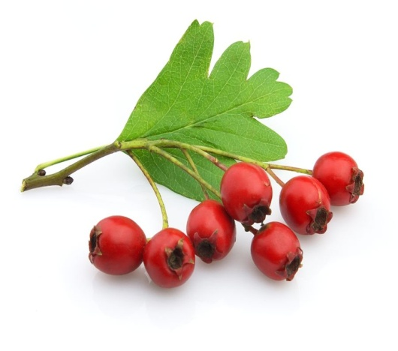
Сурет 4 – Алқызыл долана

Долана жемістерінің химиялық құрамы оларды тамақ және дәрілік шикізат ретінде пайдалану бағытын анықтайды. Құрғақ заттардың құрамы – 13,4-21,2 %, қант – 3,7-10,3, талшық – 1,4-3,1, пектинді заттар – 0,7-1,8, азотты заттар – 0,12-0,44 %. Титрленетін қышқылдық 0,6-1,9 % аралығында, аскорбин қышқылының концентрациясы – 10-147 мг%, каротин – 0,1211,8 мг%, тиамин – 8-53 мкг%, рибофлавин – 2066 мкг%, таниндер мен бояғыштар – 230-1980 мг%, оның ішінде катехиндер – 100-1140 мг%, флавонолдар 20-109 мг%, антоциандар – 40-297 мг%. Долана жемістерінің құрамында йодтың көп мөлшері бар, бұл оны қалқанша без қызметінің нашарлауын емдеуде болашақта қолдануға мүмкіндік береді [56, 57].
Дәрілік сәлбен (Salvia officinalis L.) биіктігі 70 см-ге дейін жететін, көп сабақты, ерінгүлділер тұқымдасына (Lamiaceae Lindl) жататын көпжылдық жартылай бұта. Жапырақтары ұзынша, айқасқан, сағақты, қатпарлы, төменгі жағы түсіңкі, сұр-жасыл түсті, ұзындығы 3,5-8 см (сурет 5). Өсімдіктердің тіршілік кезеңі тоқтаған кезде жапырақтарының түсі күміс сұрға өзгереді [58].

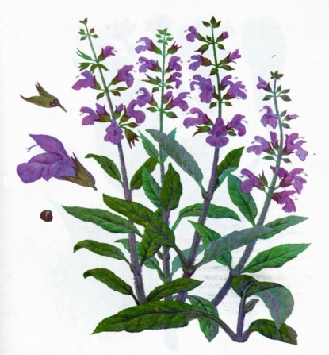
Сурет 5 – Дәрілік сәлбен
Дәрілік сәлбен жапырақтарында 0,8-2,5% эфир майы бар, оның құрамына 1,8-цинол (15% дейін), α-пинен, борнеол (5,0%), камфора (25,0% дейін), цедрен, лимонен, виридифлорол, п-цимол, терпинолен, линалоол, β-кариофиллен, гумулен, мирцен, d-димен, эвгенол, тимол, ментол, гераниол, камфен, α-терпинеол кіреді. Сонымен қатар, жапырақтарда иридоидтар (4,8-диметил-5,9-циклопентил-пиран-2-3(4)-ен), алкалоидтар, 5,0% дейін флаваноидтар, фенолды заттар, кумариндер (кумарин, эскулетин), 10,0% дейін таниндер, тритерпен қышқылдары (олеан, урсол және т.б.), дитерпен қышқылдары (карнозол қышқылы және т. б.), В, Р дәрумендері, аскорбин мен никотин қышқылдары, фитонцидтер, стеролдар (β-ситостерол, даукостерин), липидтер (майқышқылдарының триглицеридтері), аминқышқылдары, ферменттер, полисахаридтер табылды. Дәрілік сәлбен жапырақтарының антиоксиданттық белсенділігі дәлелденді [48, б. 433].
Цинеол эфир майының бактерицидтік әсерге ие, бұл өсімдіктің фитонцидтік қасиеттерімен байланысты. Сәлбен жапырақтарының тұнбасы мен қайнатпалары антисептикалық, қабынуға қарсы қасиеттерге ие. Өсімдіктің қабынуға қарсы қасиеттері құрамындағы таниндерге, флавоноидты қосылыстар мен Р дәруменіне байланысты. Сәлбен жапырақтарының антисептикалық қасиеттері өсімдік антибиотигі сальвинге байланысты. Сальвин алтын түстес стафилококктың көбеюін тоқтатып қана қоймай, оның а-токсинін әсерсіздендіреді, оның гемолизді және дерматонекроздық қасиеттерін басады [58].
Кәдімгі жұпаргүл (Origanum Vulgare L.) – ерінгүлділер (Lamiaceae) тұқымдасына жататын, тамырлары қысқа, қоңыр және қатты тармақталған көпжылдық шөпті өсімдік (сурет 6) [59]. Жұпаргүлдің ғылыми атауы гректің oros – тау және ganos – безендіру деген сөздерінен шыққан. Бұл атауды өсімдік өсетін жеріне байланысты қойған [60].

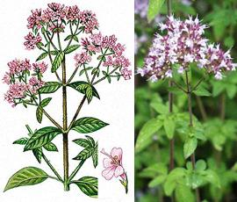

Сурет 6 – Кәдімгі жұпаргүл

Кәдімгі жұпаргүл шөптерінде жағымды иісі бар эфир майы (1,2% дейін) табылды, оның құрамына тимол (50% дейін), геранил ацетаты, цимол, карвакрол және басқа да ұшатын және хош иісті қосылыстар кіреді. Сонымен қатар, өсімдік құрамында май, флавоноидтар, аскорбин қышқылы (гүлдерде - 166 мг%, жапырақтарда - 565 мг%, сабақтарда -58 мг%) және илік заттар (19% дейін) бар [54, б. 128; 61].
Көп компонентті құрамына байланысты кәдімгі жұпаргүл шөбі микробқа қарсы, вирусқа қарсы, антиоксидантты, антимутагенді, қан құрамында қант мөлшерінің артуы мен қабынуға қарсы, иммунтүрлендіруші белсенділікке ие [62].
Тасшөп (тасшөп жебір) (Thymus serpyllum L.) – ерінгүлділер тұқымдасына жататын, биіктігі 35 см-ге дейін жететін көпжылдық шөпті жартылай бұта (сурет 7) [48, б. 419].
Тасшөп шөбі несеп айдайтын, бактерия жоятын, микробқа қарсы, құрысуға қарсы, ауруды басатын, ұйықтатын, қорытуды қалыпқа келтіріп, құрттарға қарсы әсер ететін қасиетке ие. Құрамында темірдің мөлшері көптігіне байланысты, тасшөп шөбін темір тапшылығы анемиясын емдеуде қолданады [63].

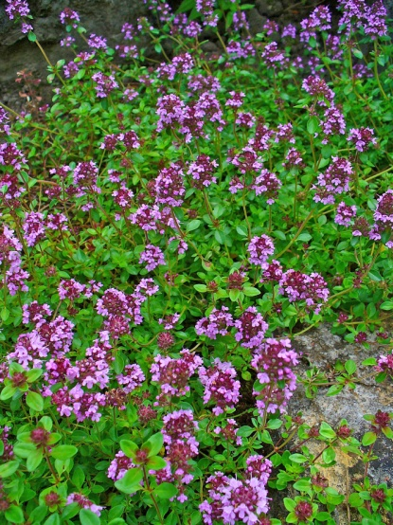

Сурет 7 – Тасшөп (тасшөп жебір) (Thymus serpyllum L.)

Шөпте 1% дейін эфир майы бар, оның негізгі құрамдас бөлігі тимол (30% дейін). Сонымен қатар, эфир майы құрамында карвакрол, n-цимол, утерпинен, a-терпинеол, борнеол бар. Шөптен илік заттар, ащы, шайыр, тритерпенді қосылыстар - урсол және олеанол қышқылдары, флавоноидтар, минералды тұздардың көп мөлшері табылды [64].
Қалампыр (Syzygium aromaticum, Eugenia aromaticum немесе Eugenia caryophyllata) – бұл хош иісті кептірілген гүл бүршіктері, олар әдетте әлемнің барлық асханаларында дәмдеуіш ретінде қолданылады (сурет 8) [65].

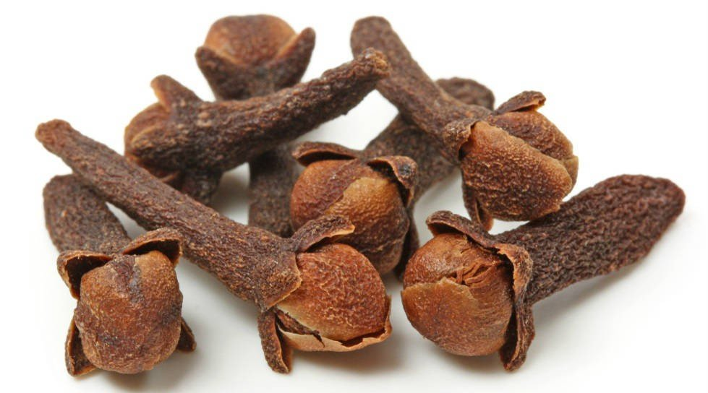

Сурет 8 – Қалампыр бүршігі (Syzygium aromaticum)

Қалампыр ағашының отаны – Молукка аралдары. Өсімдік Индонезия, Үндістан, Шри-Ланка, Малайзия, Гвинея, Мадагаскарда өсіріледі. Негізгі өндіріс (80% дейін) Танзанияда шоғырланған. Қалампыр ағашы (Caryephyllus aromaticum L.) – мирт тұқымдасына (Myrtaceae) жататын, биіктігі 20 м-ге дейін жететін тропикалық өсімдік. Гүлі – гүлтабаны қызыл және төрт ақ жапырақты болып келеді. Жемісі қара-қызыл, жұмыртқа тәріздес, ұзындығы 2,5 см және қалыңдығы 11 см [66].
Қалампыр бүршіктері қарқынды хош иіс пен өткір дәмге ие. Олар қара-қоңыр түсті, қатты хош иісті, жылы, өткір, қатты тәтті және сәл тұтқыр иісі бар.
Қалампырдың құрамы оны өсіретін, өңдейтін және сақтайтын агроклиматтық жағдайларға байланысты өзгереді. Кептірілген қалампыр бүршігінде көмірсулар, майлар, ұшқыш майлар, шайырлар, илік заттар, ақуыздар, целлюлоза, пентозандар және минералды элементтер бар. Көмірсулар дәмдеуіш салмағының үштен екісін құрайды. Құрғақ қара және гүл бүршіктерінде ақуыздар, минералдар, дәрумендер және т.б. сияқты қоректік заттар бар [67].
Қалампыр – флавоноидтар, гидроксибензой қышқылдары, гидроксицинамин қышқылдары және гидроксифенил пропендері сияқты фенолдық қосылыстардың негізгі өсімдік көздерінің бірі. Эвгенол – қалампырдың негізгі биологиялық белсенді қосылысы, оның мөлшері 100 г жаңа өсімдік материалына 9 381,70 мг-нан 14 650,00 мг-ға дейін. Фенол қышқылдарына келетін болсақ, галл қышқылы – бұл жоғары концентрацияда кездесетін қосылыс (783,50 мг/100 г таза салмақ). Алайда гидролизденетін таниндер түріндегі галл қышқылының басқа туындылары жоғары концентрацияда болады (2 375,8 мг/100 г). Қалампыр құрамындағы басқа фенол қышқылдары – кофе, ферул, элаг және салицил қышқылдары жатады. Кемпферол, кверцетин және оның туындылары (гликозилденген) сияқты флавоноидтар да төменгі концентрацияда қалампырда кездеседі. Шамамен айтқанда, қалампыр эфир майының 89% - ы эвгенол, ал 5%-дан 15% - ға дейін эвгенол ацетаты және β-кариофилен. Қалампыр эфир майындағы тағы бір маңызды қосылыс 2,1% дейінгі концентрациядағы – α-гумулен. Қалампыр эфир майында төмен концентрацияда болатын басқа да ұшатын қосылыстар β-пинен, лимонен, фарнезол, бензальдегид, 2-гептанон және этилгексаноат [68].
Метиламилкетон, метилсалицилат және т.б. сияқты қосымша компоненттер қалампырдың жағымды иісіне жауап береді. Қалампыр көбінесе ет өнімдерін хош иістендіру үшін қолданылады. Қалампырды осы уақытқа дейін белгілі барлық антиоксиданттардың көшбасшысы ретінде қарастыруға болады. Қалампыр майының бір тамшысы – қасқыр жидек немесе қара жидекке қарағанда 400 есе күшті антиоксидант. Қалампыр антиоксидантты, зеңге қарсы, вирусқа қарсы, микробқа қарсы, диабетке қарсы, қабынуға қарсы, тромбозға қарсы, ауырсынуды басатын және репелленттік қасиеттерге ие [67, б. 47-54].
Тамақ өнеркәсібінде қалампырды түскі және дәмханалық консервілерде, маринадтарда, дәмдеуіштерде, қызанақ тұздықтарында, консервіленген қияр және т.б. өндірістерде қолданылады. Қалампырды татымды және маринадталған майшабаққа, татымды шабақ балыққа, томат тұздығындағы балық консервілеріне қосады. Оны желедегі жыланбалықты, балықты – көкөністі тұздықтағы сорпаны, ысталған балықты хош иістендіру үшін қолданады. Дәмдеуішті қызыл және ақ зельц, қан шұжықтары, бауыр паштеті, ірімшік ашытқысы мен нан өнімдерін өндіруде қолданылады. Дәмдеуішті әдетте екінші тамаққа қосады. Онымен көкөністер, жарма, палау сияқты тағамдарды дайындайды. Қалампыр етпен жақсы үйлеседі. Сондықтан оны сиыр етін, бұзау етін, қой етін, құс етін хош иістендіру үшін қолданады [66, б. 24].
Кәдімгі райхан (Ocimum basilicum L.) – биіктігі орта есеппен 51 см болатын тауқалақай (Lamiaceae) тұқымдасына жататын бір жылдық шөптесін өсімдік. Жапырақтары қысқа сағақты, жұмыртқа тәріздес сопақша, сирек тісті болып келеді. Сабағы, жапырақтары мен тостағаншасы түктермен жабылған. Гүлдері қос ерінді, ақ және ашық қызғылт түсті, сирек күлгін түсті, жапырақтардың жоғары жағында шоғырлана өседі. Жемісі қара қоңыр түсті төрт жаңғақтан тұрады, олар пісіп жетілген соң бір-бірінен ажыратылады (сурет 9) [69, 70].

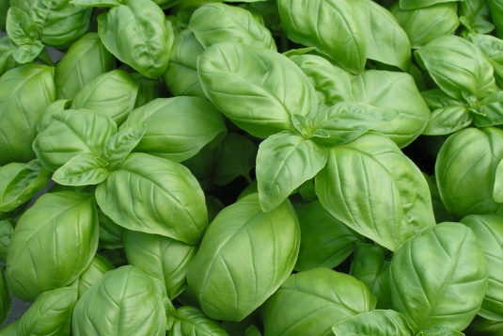

Сурет 9 – Кәдімгі райхан (Ocimum basilicum L.)

Райханның құрамында 3,6 – дан 6,2 мг дейін С дәрумені, 0,31 мг дейін В1, В2 дәрумендері, құрғақ заттар – 9 – дан 12,6% – ға дейін, каротин – 2,24 – тен 9,2 мг – ға дейін, ақуыз – 16,3 %, май – 4,75 %, талшық – 12,6 %, крахмал – 17,1 %, еритін таниндер – 1,67 %, илік заттар – 6% - ға дейін, эфир майы 0,02-ден 0,32% - ға дейін (максимум 1,5% - ға дейін), сондай-ақ минералды заттар мен гликозидтер бар [71, 72].
Өзінің татымды-хош иісті қасиеттерінің арқасында дәстүрлі түрде райханды тамақ өнеркәсібіндегі алкогольді ішімдіктер өндірісінде дәмдеуіш ретінде [73], балықтың жон етін консервілеу үшін [74], ірімшік өндірісінде [75], ыстауда, шұжық өнімдерін хош иістендіру үшін, бутербродқа арналған майды және бұқтырылған етті дайындауда кеңінен қолданылады. Нәзік дәмі мен хош иісі бар жасыл райханның жапырақтарын ет сорпаларына, субөнімдерден жасалған тағамдарға, тартылған етке, салаттарға, паштеттерге, консервілерге қосылады [76].
Райхан, тасшөп, долана, жұпаргүл, қалампыр сияқты дәрілік өсімдіктердің негізгі компоненттерінің сандық құрамы туралы түрлі зерттеушілердің [55, б. 114; 67, б. 47-54; 77, 78] анықтаған тәжірибелік мәліметтері бар (кесте 6).

Кесте 6 – Дәрілік өсімдіктердің химиялық құрамы

Көрсеткіштер | Массалық үлес, %
Көрсеткіштер | Тасшөп (жебір тасшөп) [77, б. 222] | Райхан [78, б. 324] | Жұпаргүл [78, б. 324] | Қалампыр [67, б. 54] | Долана [55, б. 114]
Ылғалдылық | 38,5±2,2 | 40,0±3,5 | 43,0±2,9 | 6,86 | 76,99-74,99
Ақуыз | 5,70±0,2 | 19,4±0,1 | 10,9±0,5 | 6 | 6,63-7,43
Майлар | 2,43±0,02 | 9,5±0,01 | 8,6±0,1 | 20 | 1,65-2,65

Жоғарыда келтірілген 6-кестедегі мәліметтерден дәрілік өсімдіктерде химиялық құрамның барлық негізгі компоненттері бар екенін көруге болады, сондықтан бұл олардың ет өнімдерінің құрамына қосудың маңыздылығын көрсетеді.
Аталған дәрілік өсімдіктер биологиялық белсенді тағамдық факторлар болып табылатын минералды заттарға бай.

Кесте 7 – Дәрілік өсімдіктердегі макро- және микроэлементтердің құрамы

Дәрілік өсімдіктер | Массалық үлес мг, мкг/100 г өнімдегі
Дәрілік өсімдіктер | Макроэлементтер, мг |  |  |  | Микроэлементтер, мкг
Дәрілік өсімдіктер | Ca | Mg | P | K | Fe | Cu | Co | Zn | Mn
Райхан | 197,5 | 55,0 | 76,3 | − | 159,0 | 29,8 | 15,9 | 4,0 | 28,0
Жұпаргүл | 90,3 | 60,0 | 35,0 | − | 49,0 | 23,3 | 41,1 | 70,0 | 40,9
Долана | 300,0 | 100,0 | − | 1310,0 | 4000,0 | 29,0 | 37,0 | 7,0 | 4,0
Сәлбен | 4090,0 | 920,0 | − | 2290,0 | 80000,0 | 1550,0 | 80,0 | 9740,0 | 9920,0
Тасшөп | 63,1 | 20,8 | 54,3 | − | 371,4 | 32,3 | 49,1 | 7,6 | 11,3
Қалампыр | 646,0 | 264,0 | 105,0 | 1102 | 8680,0 | 347,0 | − | 1090,0 | 30033,0
Әдеби деректерді талдай отырып (кесте 7), дәрілік өсімдіктердегі минералды заттардың құрамы барлық макро- және микроэлементтердің әртүрлі мөлшерде болатындығын көрсетеді. Минералды құрамы бойынша таңдалған дәрілік өсімдіктер құнды тағамдық биологиялық шикізат болып табылады, өйткені олардың құрамында органикалық байланысқан микроэлементтер бар, яғни ең қол жетімді және сіңірілетін түрде, сондай-ақ тұтастай алғанда тірі табиғатқа тән жиынтықта.
Жоғарыда айтылғандарға сүйене отырып, дәрілік және татымды – хош иісті өсімдіктерді (долана жемістері, сәлбен жапырақтары, тасшөп, жұпаргүл шөптері, райхан, қалампыр бүршігі) құрамдастыру, олардан пайдалы заттарды алу және құрамдастырылған сығындыны ет өнімдеріне қосу дайын ет өнімінің биологиялық құндылығын арттыруға мүмкіндік береді деп қорытынды жасауға болады.

1.5 Өсімдік шикізатын экстракциялау әдістерін талдау
Бүгінгі күні еліміздің дұрыс тамақтану саласындағы мемлекеттік саясатын дамытудың маңызды міндеттерінің бірі – жоғары сапалы, биологиялық толыққұнды және қауіпсіз өнім өндіру есебінен халықтың физиологиялық қажеттіліктерін қанағаттандыру. Бұл мәселені шешу үшін, ең алдымен, тағам өнімдерін әртүрлі өсімдіктерде кездесетін және адам ағзасының маңызды биохимиялық және физиологиялық процестерін сақтау мен тұрақтандыруда үлкен рөл атқаратын биологиялық белсенді заттармен (биологиялық белсенді заттармен) байытуды қамтамасыз ету қажет. Көптеген биологиялық белсенді компоненттер өсімдіктерде аз мөлшерде болады, сондықтан оларды бөліп алу және/немесе қойылту қажет. Экстракция – бұл мәселені шешуге мүмкіндік беретін тәсілдердің бірі. Экстракция (латынның extragere сөзінен шыққан, «алу, тарту» дегенді білдіреді) – бұл таңдамалы (іріктемелі) еріткіш (экстрагент) көмегімен ерітіндіден немесе құрғақ қоспадан затты алу әдісі, осылайша өсімдік шикізатынан дәмді хош иісті компоненттерді толығымен алуға мүмкіндік береді [79].
Қазіргі уақытта өсімдік материалдарынан биологиялық белсенді заттарды алудың барлық әдістерін екі топқа бөлуге болады:
- бөліп алудың дәстүрлі технологиялары;
- бөліп алудың технологиялық процестерін қарқындатудың перспективалы әдістері.
Соңғы жылдары көптеген кәсіпорындарда биологиялық белсенді заттарды алу үшін мацерация, перколяция, қайнату, тұндыру және механикалық сығудың әртүрлі әдістері қолданылады.
Мацерация және қайнату – ең көп қолданылатын әдістер. Мацерация – бұл өсімдік шикізатындағы қабырға жасушаларының ісінуі және бөлініп алынған заттардың еруі жүретін кәдімгі жібіту процесі. Процес екі аптаға дейін созылады [80].
Бөліп алудың шамадан тыс ұзақтығы сүзіндінің ілеспе жоғары молекулалық қосылыстармен ластануына әкеледі, олардың диффузия жылдамдығы биологиялық белсенді заттарға қарағанда әлдеқайда аз. Ұзақ экстракциялау кезінде ферменттердің әсерінен жағымсыз процестер пайда болуы мүмкін. Экстракцияның жалпы ұзақтығы көбінесе экономикалық тұрғыдан анықталады. Сонымен қатар, қосымша алынған заттардың мөлшері артық шығындар мен құнды экстрагенттердің (спирт, эфир) жоғалуын өтемейтінін ескере отырып, процесті белгілі бір уақытта тоқтатқан жөн. Экстрагент шикізатпен ұзақ уақыт байланыста болған кезде, кейбір жағдайларда десорбция құбылысы байқалады, яғни экстракциядан алынған биологиялық белсенді заттар өсімдік жасушалары мен тіндермен сіңіріледі, бұл олардың бөліп алу кезіндегі шоғырлануының төмендеуіне әкеледі.
Кейбір жылуға тұрақсыз заттар үшін ыстық экстрагентті қолдану қысқа уақыт аралығында ғана ұйғарынды. Экстрагент температурасының жоғарылауы эфир майлы заттар үшін жағымсыз, өйткені қыздырылған кезде эфир майлары айтарлықтай жоғалады. Ыстық суды пайдалану кезінде крахмалдың клейстер түзуі, заттардың пептизациясы жүретінін ескеру қажет; бұл жағдайда сүзінділер шырышты болады және олармен әрі қарай жұмыс істеу айтарлықтай қиынға соғады [81].
Өсімдік шикізатын өңдеудің дәстүрлі әдістері сығып алынған заттарды барынша пайдалануға және көмірсулар мен ақуыз табиғатындағы заттармен, микро– және макроэлементтермен, хош иістендіргіш және илік заттармен, дәрумендермен, органикалық қышқылдармен, гликозидтермен және басқа қосылыстармен байытылған сығындыларды алуға мүмкіндік бермейді. Сондықтан экстракция әдісін және экстрагентті таңдағанда олардың таңдау қабілетін ескеру қажет. Тамақ өнеркәсібінде әдетте экстрагент ретінде су, спирт, гексан, ацетон, сұйытылған көмірқышқыл газы қолданылады [82].
Экстрагент биологиялық белсенді заттарды бөліп алу процесінде ерекше маңызды рөл атқарады. Алынатын қосылыстардың сусіңіргіштік дәрежесіне байланысты экстрагенттің түрін таңдайды. Экстрагенттің қасиеттеріне байланысты бірдей өсімдік шикізатынан мүлдем басқа сығындылар алуға болады, өйткені әр экстрагент сығып алынатын заттардың еруіне және олардың өсімдік жасушасынан ерітіндіге өтуіне таңдамалы әсер етеді [83]. Экстрагент жасуша қабырғалары арқылы ену, жасуша ішінде биологиялық белсенді заттарды іріктеп еріту қабілетіне ие болуы керек, содан кейін соңғысы әртүрлі қатты қабықтардан өтіп, өсімдік материалынан шығып кетуі керек, сонымен қатар төмен уыттылыққа ие болып (дихлорэтан, бензол, пиридин және т.б. қолдануға жол берілмейді), эфир майлары мен олеорезиндерді ерітуі қажет, қайнау температурасы төмен және сығындыдан айдау кезінде мүмкіндігінше толығымен шығып кетуі керек [84].
Ең жиі қолданылатын экстрагенттердің бірі – су. Алайда, экстрагент ретінде бірқатар жағымсыз жақтары бар: су жұқтырмайтын (гидрофобты) заттарды ерітпейді және бөліп шығармайды; антисептикалық қасиеттері жоқ, нәтижесінде алынған экстракцияға зиян келтіретін микроағзалар су сығындыларында дами алады; судың қатысында көптеген заттардың гидролитикалық ыдырауы жүреді, әсіресе жоғары температурада; су ортасында ферменттер кейбір биологиялық белсенді заттарды ыдыратуы мүмкін және т. б.
Этил спирті (С₂Н₅ОН) – ең жиі қолданылатын экстрагент. Өзіне тән иісі мен өткір дәмі бар түссіз мөлдір жеңіл қозғалатын сұйықтық. Ылғал сіңіргіш, сумен, сондай-ақ эфирмен және хлороформмен кез келген арақатынаста араласады. Спирт-ректификаттың тығыздығы 0,808-0,812, абсолюттік тығыздығы – 0,789 г/см³ (20°С кезінде). Сусыз спирттің қайнау температурасы 78,39°С. Тез тұтанады, жанғыш, тұтану температурасы 13°С.
Спирт экстрагент ретінде сумен бөліп алынбайтын көптеген қосылыстардың жақсы еріткіші болып табылады, мысалы, майлар, алкалоидтар, хлорофилл, гликозидтер, эфир майлары, шайырлар және т. б.; антисептикалық қасиеттерге ие (концентрациясы 20%-дан асатын сулы-спиртты ерітінділерінде микроағзалар мен саңырауқұлақтар дамымайды); спирт концентрациясы неғұрлым жоғары болса, заттардың гидролитикалық бөліну мүмкіндігі соғұрлым аз болады; спирт ферменттерді әсерсіздендіреді; жеткілікті түрде ұшқыш болып табылады, сондықтан спиртті ерітінділер оңай қойылтылып, ұнтақ заттарға дейін кептіріледі, жылуға тұрақсыз заттарды сақтау үшін булану және кептіру вакуумда жүзеге асырылады [85, 86].
Осыған орай, спирт суға қарағанда биологиялық белсенді заттарды алудың кең ауқымына ие, оның бөліп алу қабілеті концентрацияға байланысты (спирт концентрациясы неғұрлым төмен болса, соғұрлым ол жасушаларға оңай енеді).
Соңғы жылдары тағам өнеркәсібі технологиясындағы экстракциялық әдістердің маңызы үнемі артып келеді, бұл шикізатты қайта өңдеудің қор үнемдейтін технологияларын енгізу және оның құнды компоненттерін барынша бөліп алуды қамтамасыз ету қажеттілігіне байланысты.
Өсімдік шикізатынан алынатын кез-келген экстракция процесінің міндеті – экстрагенттің мүмкіндігінше аз кедергілерімен жасушалардың мембраналық тосқауылдарын жеңіп, өсімдік шикізаттарынан құнды заттарды мүмкіндігінше бөліп алу.
Экстракция әдістерінің әрқайсысы өзінің артықшылықтарымен және кемшіліктерімен сипатталады. Сондай-ақ, экстракцияның көптеген әдістері жоғары температураны қолдануды қажет ететінін ескеру қажет. Алайда, жылуға тұрақсыз биологиялық белсенді қосылыстардың барлығы немесе көпшілігі жойылады, ал кейбір жағдайларда олар шикізаттан алынған барлық белсенді заттардың 90% құрайды [87].
Өсімдік шикізатын экстракциялаудың ең перспективалы әдістерінің бірі ультрадыбысты қолдану болып табылады, оның көмегімен өсімдік шикізатынан физиологиялық белсенді қосылыстарды, тағамдық бояғыштарды, майларды, хош иістендіргіштерді, қантты және т.б. компоненттерді бөліп алуға болады.
Ультрадыбыстық зерттеу – бұл тағам өнімдерін талдау және түрлендіру үшін тағам өнеркәсібінде көбірек қолданылатын қарқынды дамып келе жатқан зерттеу саласы. Пайдаланылған дыбыстық ауқымдарды жоғары жиілікті, төмен энергиялы диагностикалық ультрадыбыс және төмен жиілікті, жоғары энергиялы қуатты ультрадыбыс деп бөлуге болады.
Ультрадыбыс әртүрлі мақсаттарда қолданылды, соның ішінде жануарлармен байланыс (иттердің ысқырығы), бетон ғимараттарындағы ақауларды анықтау, жұқа химиялық заттарды синтездеу және ауруларды емдеу. Оның кең қолданылуына және керемет мүмкіндіктеріне қарамастан, ультрадыбыстық зерттеу жас ғылым болып табылады. Ультрадыбыс – бұл адамның құлағы анықтай алмайтын өте жоғары жиілікте, яғни 16 кГц-тен жоғары жиіліктердің дыбыстық толқындарынан (шынында қысым) пайда болатын энергия түрі [88].
Өсімдік шикізатын алу кезінде жібіту ұсынылады. Алайда, көптеген капиллярлар талшықшаларда қалып, сыртқа шықпайды. Ауа көпіршіктері олардағы биологиялық белсенді заттардың ерітінділерін бітеп тастайды. Ультрадыбыс, дыбысты капиллярлық әсер жасай отырып, осы ауа көпіршіктерінің жылжуын тездетеді, сондай-ақ оны сұйықтықта еруіне жағдай жасайды [89].
Ультрадыбыспен өңдеу қысқа уақыт ішінде таза өнім алу үшін төменгі температурада экстракциялаудың тиімділігін арттырды.
Ультрадыбысты қолдану еріткіш пен өсімдік шикізаты арасындағы масса тасымалын арттыру арқылы экстракция процесін күшейте алады. Кавитациялық көпіршіктердің құлдырауы қатты бетке жақын жерде асимметриялық көпіршіктердің құлдырауынан пайда болған микроағындардың түзілуінен жасушалардың жақсы бұзылуына әкеледі. Бұл еріткіштің өсімдік бойына енуін жақсартады, сонымен қатар жасуша қабырғаларын бұза алады. Дәйектілік ретінде, өсімдік сығындысын пайдалану кезінде ультрадыбысты қолдану бірқатар артықшылықтарға ие, атап кетсек масса алмасуды жоғарылатады, еріткіштің жақсы енуіне септігін тигізеді, қолданылатын еріткішке аз тәуелділік болады, төменгі температурада экстракциялауына, экстракция жылдамдығын тездетуіне және пайдалы заттардың көбірек шығуына әсер етеді. Ультрадыбыспен экстракциялау дәстүрлі әдістермен салыстырғанда жақсы нәтижелерге қол жеткізуге және экстракция уақытын қысқартуға мүмкіндік береді [90].
Өсімдік шикізатын экстракциялау заңдылықтарын талдау экстракция процесіне әсер ететін маңызды факторлардың бірі – беткі қабаттағы еріткіштің тұтқырлығын азайту екенін көрсетеді. Тұтқырлықты азайту пайдалы заттар кешенін алуды белсендендіреді.
Өсімдік шикізатын экстракциялау процесін жетілдіру жолдарының бірі еріткіштің жоғарғы бетіндегі қысымды төмендету, яғни еріткіштің жоғарғы жағына вакуум түзу болып табылады [91].
Еріткіш бетіндегі қысым төмендеген кезде еріткіш қайнау температурасынан қатты қызады. Бұл қоспаның көлемінде ғана емес, сонымен қатар алынатын материалдың ішінде де қайнауды тудырады, жылу мен масса алмасуды қамтамасыз етеді және оның құрылымын одан әрі босатады, нәтижесінде:
- қажетті өнімі бар еріткішті шикізат жасушаларынан еріткіштің көлеміне шығару;
- сұйықтық көлемін бу көпіршіктерімен жалпы араластыру кезінде фазааралық диффузиялық шекаралық қабаттың деформациясы мен бұзылуы және шикізаттың өлшенген қабатының түзілуі жүреді.
Осылайша, жоғарыда айтылғандарға сүйене отырып, ультрадыбыстық технологияда вакуумды қолдану кавитацияны тудырады және нәтижесінде шикізаттың тез ісінуі мен жасуша құрамының еруі, шикізат бөлшектерінің ағу жылдамдығы артады, турбулентті ағындарда сұйық еріткіштегі шекаралық диффузиялық қабатта турбулентті және құйынды ағындар пайда болады деп болжауға болады.
Шикізат бөлшектеріндегі және шекаралық диффузиялық қабаттағы молекулалық диффузия іс жүзінде конвективті түрге ауысады, нәтижесінде масса алмасу процесі күшейеді.
Кавитация нәтижесінде жасушалық құрылымдардың бұзылуы орын алады, бұл шайылу арқылы пайдалы заттар кешенінің ерітіндіге өту процесін тездетеді. Күшті турбулентті ағымдар, гидродинамикалық ағындар массалардың тасымалдануына, заттардың еруіне ықпал етеді, тіпті жасуша ішінде де қарқынды араластыру жүреді, оған экстракцияның басқа тәсілдерімен қол жеткізу мүмкін емес. Сонымен қатар, ультрадыбыстық толқын сығынды қабаты арқылы өткен кезде сорғыш әсерін тудыруы мүмкін, онда экстрагенттің шикізатқа енуі жақсарады, нәтижесінде экстракция процесінің ұзақтығы қысқарады және өсімдік шикізаттарынан пайдалы заттар кешенінің барынша көп шығымдылығы үшін жағдайлар жасалады [92, 93, 94].
Өсімдік шикізатын экстракциялау үшін Оңтүстік Қазақстан университетінің «Азық-түлік өнімдерінің технологиясы және қауіпсіздігі» кафедрасында төмен жиілікті вакуум-ультрадыбыстық қондырғы құрылды.
Төмен жиілікті вакуумды-ультрадыбыстық аппаратты пайдалану тиімділігі келесідей процесс параметрлеріне тәуелді: ультрадыбыстық сәулеленудің қарқындылығы мен ұзақтығына; таңдалынған экстрагентке (ультрадыбыстық өрісте орын алатын тотығу-тотықсыздану процестерін тежейтін этанолдың жоғары концентрациясы бар сулы-спиртті қоспаларын қолдану ұсынылады); шикізат пен экстрагенттің қатынасына (қатты фазаның концентрациясы – 10%-дан аспауы керек, яғни 1:10. Бұл жұмыста ол 9,5% құрайды); экстрагенттің температурасына (ультрадыбыстық толқындарды сөндіретін ауа көпіршіктерінің пайда болуын болдырмас үшін ең оңтайлы температура 30-60°С жоғары емес); экстракция уақыты (шикізатты экстракциялау 40 минуттан аспауы керек, себебі ұзақтықтың артуы белсенді заттардың шығуын арттырмайды, бірақ олардың тұрақтылығына айтарлықтай әсер етеді).
Бұл қондырғыны Оңтүстік Қазақстан университетінің «Азық-түлік өнімдерінің технологиясы және қауіпсіздігі» кафедрасының студенттері, магистранттары өсімдік шикізатынан биологиялық белсенді заттарды алу және тамақ өнімдерін байыту үшін қолданады. Төмен жиілікті вакуумды-ультрадыбыстық қондырғыны пайдалану өсімдік шикізатынан биологиялық белсенді заттарды барынша алуға, ет өнімінің биологиялық құндылығын байытуға және арттыруға мүмкіндік береді.

Бірінші тарау бойынша қорытынды
- Қазақстан Республикасының мал шаруашылығы мен құс шаруашылығы статистикасы бойынша негізгі тұтынылатын ет - сиыр еті мен құс еті болып табылады, бұл тұтынушылардың сұранысын көрсетеді. Деликатесті ет өнімдерін құрамдастыру үшін сиыр еті мен күркетауық еті жақсы үйлеседі, өйткені күркетауық етінің әлсіз дәмі мен иісі, сонымен қатар майдың аз мөлшері басқа ет түрлерімен біріктіруді жеңілдетеді. Сиыр еті Қазақстан халқы үшін негізгі ет шикізаты болып табылады, сапалы әрі технологиялық көрсеткіштері бойынша жануарлардың басқа түрлерінің етінен ерекшеленеді. Негізгі тағамдық заттардың (ақуыз, май), күл, минералдар мен дәрумендердің құрамы бойынша күркетауық еті мал етінен аздап ерекшеленеді. Сонымен қатар, оның құрамында салыстырмалы түрде дәнекер тіні аз екенін атап өткен жөн, күркетауық етінде сиыр еті мен шошқа етіне қарағанда толыққұнды емес ақуыздар (коллаген және эластин) аз болады, бұл дайын өнімнің шырындылығына, консистенциясына және тағамдық құндылығына айтарлықтай әсер етеді.
- Күркетауық еті толыққұнды ақуыздың керемет көзі, сонымен қатар құрамында көп мөлшерде қанықпаған майқышқылдарының болуы оның биологиялық құндылығын арттырады. Полиқанықпаған майқышқылдары жүректің ишемиялық ауруы, инфаркт және инсульт сияқты жүрек-тамыр ауруларының дамуына жол бермейді. Осыған байланысты жүрек аурулары бар адамдарға күркетауық етін тұтыну ұсынылады.
- Қазақстан аумағы дәрілік және татымды-хош иісті өсімдіктерге бай, олардың негізінде функционалдық тағам өнімдері, сақтау мерзімі ұзақ өнімдер, сондай-ақ көптеген дәрілік препараттар әзірленеді. Ет өнімдерін микронутриенттермен байыту үшін долана жемістері, сәлбен жапырақтары, тасшөп, жұпаргүл шөптері, райхан жапырақтары, қалампыр бүршіктері таңдалды. Бұл дәрілік және татымды-хош иісті өсімдіктер Қазақстанда өседі, бұл оны тасымалдау мен сақтауға байланысты экономикалық және қаржылық шығындарды болдырмауға мүмкіндік береді.
- Қазақстандық нарық үшін сиыр еті мен күркетауық етінен жасалған деликатесті ет өнімдерінің өндірісі жаңа болып табылады және осы уақытқа дейін сұрыптаманы негізінен шетелдік өндірушілер ұсынды. Осылайша, ұсынылып отырған сиыр және күркетауық еттерінің құрамасынан өндірілген пісіріліп- ысталған деликатесті ет өнімінің тікелей баламалары жоқ және оны өндіру өзекті екендігі анықталды.

2 ЗЕРТТЕУ ЖҰМЫСТАРЫН ҰЙЫМДАСТЫРУ, ЗЕРТТЕУ НЫСАНДАРЫ МЕН ӘДІСТЕРІ

2.1 Жұмысты ұйымдастыру және зерттеуді жүргізудің сызбасы
Әдеби дереккөздерді талдау негізінде және зерттеудің мақсаты мен міндеттеріне сәйкес тәжірибе сызбасы жасалды (сурет 10).
Ғылыми-зерттеу жұмысы сызбаға сәйкес бірнеше кезеңде жүргізілді:
- Бірінші кезеңде деликатесті ет өнімдерінің технологиясы бойынша ғылыми, патенттік және техникалық ақпараттарды зерттеу жүргізілді;
- Екінші кезеңде күркетауық еті мен басқа да жануарлар мен құс еті көрсеткіштерінің кешеніне салыстырмалы талдау жүргізілді;
- Үшінші кезеңде отандық және шетелдік әдеби дереккөздердің мәліметтеріне сүйене отырып, құрамдастырылған сығынды түрінде ет өнімдерін байыту үшін дәрілік және татымды-хош иісті өсімдіктердің алты түрі іріктелді;
- Төртінші кезеңде зерттеу нысандары мен әдістері таңдалды;
- Бесінші кезеңде өсімдік шикізатының құрамаланған сығындысының органолептикалық көрсеткіштері мен минералды құрамы зерттелді;
- Алтыншы кезеңде құрамдастырылған сығындының сиыр және күркетауық еттерінен жасалған деликатесті ет өнімдерінің органолептикалық және микробиологиялық көрсеткіштеріне, биологиялық және тағамдық құндылықтарына әсері зерттелді;
- Жетінші кезеңде биологиялық құндылығы жоғары деликатесті ет өнімдерінің технологиясы жасалды;
- Соңғы кезеңде өнімнің жаңа түріне стандарт жасалып, өнеркәсіптік апробация жүргізілді және жасалған технологияның экономикалық тиімділігі есептелді.
Теориялық және эксперименттік зерттеулер Алматы технологиялық университетінің «Тамақ өнімдерінің технологиясы» кафедрасында және «Қайнар АФ» ЖШС зертханаларында, сондай-ақ Шымкент қаласындағы «Оңтүстік Қазақстан университеті» КЕАҚ зертханаларында ғылыми міндеттерге сәйкес орындалды. Күрделі аспаптық техниканы талап ететін эксперименттік зерттеулер Алматы технологиялық университетінің «Тағам қауіпсіздігі» ғылыми-зерттеу институтының аккредиттелген зертханасында, Шымкент қаласындағы Оңтүстік Қазақстан университетінің «Конструкциялық және биохимиялық материалдар» инженерлік бейіндегі өңірлік сынақ зертханасында, Кемерово қаласындағы «Кемерово мемлекеттік университеті» ЖББ ФМБББМ (жоғары білім берудің федералды мемлекеттік бюджеттік білім беру мекемесі) ғылыми-зерттеу зертханасы негізінде жүргізілді.

Таңдалған зерттеу бағытының өзектілігін негіздеу, зерттеудің мақсаттары мен міндеттерін тұжырымдау
Деликатесті ет өнімдерінің технологиясы бойынша ғылыми, патенттік және техникалық ақпаратты зерделеу
Теориялық зерттеулер

Күркетауық еті мен басқа да жануарлар мен құс еттері көрсеткіштерінің кешенін салыстырмалы талдау
Негізгі шикізаттың артықшылығы мен өзектілігін зерттеу үшін күркетауық етінің және басқа да жануарлар мен құстардың еттерінің химиялық құрамын, тағамдық және биологиялық құндылығын салыстыру

Ет өнімдерін өндіруде өсімдік шикізатын пайдаланудың теориялық негіздемесі
Ет өнімдерінің биологиялық құндылығын арттыру үшін қосылған құрамдастырылған сығындының мөлшері мен арақатынасын негіздеу

Зерттеу нысаны мен құралын анықтау
Зерттеу нысандары
Шикізат пен дайын өнімнің органолептикалық және физика-химиялық көрсеткіштерін, тағамдық және биологиялық құндылығын, қауіпсіздігін зерттеу әдістері

Зерттеу әдістерін таңдау

Құрамдастырылған өсімдік сығындысының органолептикалық көрсеткіштері мен минералды құрамы туралы мәліметтер
Тәжірибелік зерттеулер
Құрамдастырылған өсімдік сығындысының органолептикалық көрсеткіштері мен минералды құрамын зерттеу

Дайын өнімнің химиялық, минералды, амин қышқылының, майқышқылының құрамы, органолептикалық көрсеткіштері туралы мәліметтер
Құрамдастырылған сығындының сиыр еті мен күркетауық етінен жасалған деликатесті ет өнімдерінің органолептикалық және микробиологиялық көрсеткіштеріне, биологиялық және тағамдық құндылығына әсерін зерттеу

Деликатесті ет өнімінің жаңа түрінің рецептурасы мен технологиясы
Биологиялық құндылығы жоғары деликатесті ет өнімдерінің технологиясын жасау

Дайын өнімдегі микробиологиялық, органолептикалық көрсеткіштері, ылғал мөлшері, судың белсенділігі туралы мәліметтер
Сиыр және күркетауық еттерінің құрамасынан өндірілген деликатесті ет өнімдерінің қауіпсіздік көрсеткіштерін анықтау

Деликатесті ет өнімдері технологиясының экономикалық тиімділігін есептеу
Жасалған технологияны енгізудің экономикалық тиімділігін бағалау
Практикалық іске асыру

Өнімнің жаңа түріне арналған стандарт
Деликатесті ет өнімінің жаңа түріне НТҚ жасау және бекіту.

Сурет 10 – Зерттеулерді жүргізудің сызбасы
2.2 Зерттеу нысандары
Зерттеу нысандарына жататындар:
- долана жемістерінен, сәлбен жапырақтарынан, тасшөп пен жұпаргүл шөптерінен, райхан жапырақтары мен қалампыр бүршігінен алынған құрамаланған сығынды;
- бірінші сұрыпты күркетауық еті;
- жоғары сұрыпты сиыр еті;
- шикізат массасына 1%, 3%, 5% құрамаланған сығынды қосылған сиыр еті мен күркетауық етінен дайындалған пісіріліп-ысталған деликатесті ет өнімдері.

2.3 Зерттеу әдістері
2.3.1 Өсімдік шикізатын экстракциялауға арналған төмен жиілікті вакуум-ультрадыбыстық қондырғыда тәжірибе жүргізу әдістемесі
Өсімдік шикізатын экстракциялау төмен жиілікті вакуум-ультрадыбыстық қондырғыда жүргізілді (сурет 11).

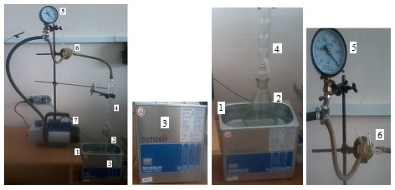

Сурет 11 – Төмен жиілікті вакуум-ультрадыбыстық қондырғы

Зерттелетін шикізатты шыны ыдысқа (2) салып, үстіне 40% сулы-спиртті ерітіндіні құйып, 4 сағат бойы тұндырады. Әрі қарай, зерттелетін шикізаты бар шыны ыдысты 38-40°C температураға дейін алдын ала қыздырылған изотермиялық ваннаға (1) орналастырады. Содан кейін су құбыры желісінің шүмегін ашып, су тоңазытқышын іске қосады (4). Вакуумды, өткізу қысымтығынын (6) жауып, вакуумдық сорғыны (7) іске қосады. Жүйедегі қалдық қысымды (5) өлшеп және шикізатты ультрадыбыспен өңдеу ұзақтығын белгілегеннен соң төмен жиілікті ультрадыбыстық аппаратты (3) іске қосады.
Зерттелетін шикізатты ультрадыбыстық өңдеудің белгіленген уақытына жеткеннен кейін, вакуумдық сорғы (7) өшіріледі және вакуумды өткізу қысымтығыны (6) ашылып, сығындысы бар шыны ыдысты (2) алады. Содан кейін сығындыны елек арқылы сүзіп, қалған шикізатты сығады.

2.3.2 Судың белсенділігін анықтау әдістемесі
Судың белсенділігі профессор А.Ю.Камербаев жасаған құрылғыда анықталды [95].
3-суреттегі бұл құрылғы төрт температура сенсорларынан тұратын микробақылаушы платформасының негізінде жасалып, тамақ өнімдеріндегі судың белсенділігін өлшеуге арналған. Үш сенсор өнімнің температурасын өлшейді, ал төртінші сенсор (1) дымқыл термометр ретінде жұмыс істейді (сурет 12).

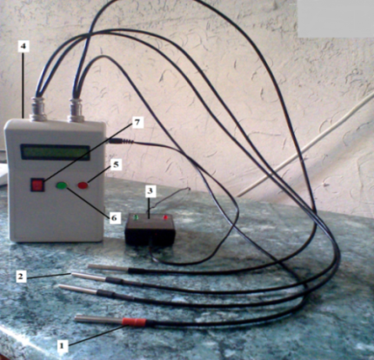

Сурет 12 – Судың белсенділігін өлшеуге арналған құрылғы

Өлшеу нәтижелері екі жолды таңбалық сұйық-кристалды индикаторға (8) WH1602 (бұдан әрі-СКИ) шығарылады. Аспапты басқару индикатордың төменгі жолында ерекшеленетін басқару жөніндегі нұсқауға сәйкес жасыл (6) (Green немесе G) және қызыл (5) (Red немесе R) екі батырманың көмегімен жүзеге асырылады. Екінші режимде құрылғы циклдік түрде, шамамен 1 с ішінде, су белсенділігінің мәндерін өлшейді және СКИ мен портқа шығарады. Өлшенген α_{w} мәндерін 32 жедел жад ұяшықтарының буферіне бір уақытта жазып отырады. Әрбір 32 өлшеуден кейін қысқа дыбыстық белгі беріледі. СКИ-дың сол жақ жоғарғы жолында өлшеулер санының санауышы көрсетіледі. α_{w} жазбасы және олардың СКИ-ге шығуы қызыл батырманы (5) басқаннан кейін тоқтатылады.
Тәжірибені жүргізу әдістемесі. Үш сенсорды (2) зерттелетін өнімдерге салады, ал төртінші сенсор (1) дымқыл термометр ретінде жұмыс істейтін сулы мақтамен оралады. Содан кейін құрылғы (4) қосқыштың (7) көмегімен іске қосылады. Өнім температурасы мен дымқыл термометр температурасы сенсорларының көрсеткіштерін теңестіру кезінде (6) батырмасы басылады. Сұйық кристалды индикатордағы α_{w} көрсеткіштері байқау журналына жазылады.

2.3.3 Растрлық электронды микроскопта (РЭМ) минералдық заттардың мөлшерін анықтау әдістемесі
РЭМ келесі негізгі түйіндерден тұрады: электрондарды шығаратын электронды зеңбіректен; электронды зондты қалыптастыратын және оны үлгінің бетінде сканерлеуді қамтамасыз ететін электронды-оптикалық жүйеден; кескінді қалыптастыратын жүйелерден тұрады. РЭМ-де электронды зеңбірек пен электронды оптикалық жүйенің жұмыс көлемінде қажетті разрядты (~10-3 Па) құруға қызмет ететін вакуумдық камерасы бар. Микроскоптың құрамдас бөліктері үлгіні орнатуды және жылжытуды қамтамасыз ететін механикалық түйіндер (шлюздер, гониометриялық үстел және т.б.) болып табылады.
Тәжірибе жүргізу әдістемесі. Үлгілерді тегістеуге дайындау. Жұқа беттік материалдардан тұратын үлгілерді арнайы қысқыштарға бекітеді. Бірнеше үлгілер пакетке жиналып, оны болттармен қатайтылған пластиналардың арасына орналастырады. Содан кейін күкіртпен оңай балқитын зат құйылады. Әрі қарай, үлгіні тегістелген жазықтықтағы қағазға қойып, жеңіл қысыммен тегістейді (сурет 13).

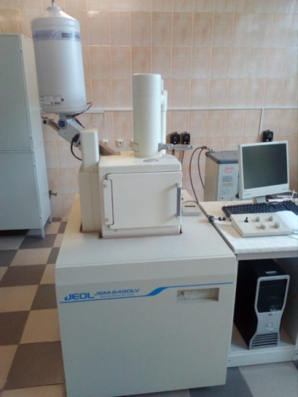

Сурет 13 – Растрлық элекронды микроскоп

Тегістеуші қағаздан түрпілі металл түйіршіктер мен бөлшектерден сілкіп, оны төсемнен алып тастайды. Түрпілі қалдықтарды төсемнен және тілімтастан алып, оларды таза жұмсақ шүберекпен немесе мақта тампонымен сүртеді. Осыдан кейін тегістеу әрекетін ұсақ бүдірлі қағазда қайталайды. Қайта тегістеу кезінде үлгінің қозғалыс бағыты алғашқы тегістеуден қалған сызықтардың бағытына перпендикуляр болуы керек. Тегістеу жұмыстарын кезекпен түйіршіктілігінің көлемі төмен қағазды қолдана отырып жүргізеді және әр уақытта тілімтастың қозғалыс бағытын 90°-қа өзгерту арқылы қайталайды. Түйіршіктілігі ең төмен қағазда тегістеуді аяқтағаннан кейін, үлгіні ағынды сумен жуып және айнадай етіп жылтырағанға дейін ажарлайды.
Сынақ алдында газ тәрізді өнімдер пайда болмас үшін үлгілерді мұқият тазарту қажет. Себебі, газ тәрізді өнімдер микроскопты шығару кезінде қажетті вакуумды алуды қиындатады және оның бағанасын ластайды.
Зерттелетін өнім үлгісін арнайы, екі жақты жабысқақ таспаға қояды. Зерттелетін өнімді таза ауа ағынымен үрлей отырып, оны микроскоптың жұмыс камерасына орнату керек. Вакуум жүйесі тораптарының жұмысын бақылай отырып, электронды микроскопты жоғары вакуумда айдайды. Екіншілік электрондарда зерттелетін объектінің бейнесін алғаннан кейін үдеткіш кернеуді 20 кВ, электронды зондтың диаметрін 40 нм және эксцентрлік үстелдің көлбеуін 0 градус етіп таңдайды. Үлгі микроқұрылымының электрондық кескіні алынады. Рентгендік микроанализ INCA ENERGY AnalyserNavigator бағдарламасының көмегімен жүзеге асырылады. Бөлінген аймақтың рентгендік сәулелерінің спектрін алғаннан кейін спектрдегі шыңдарды сәйкестендіру жүзеге асырылады.
Стандартты және төмен вакуумдық режимдегі растрлық электронды микроскопта зерттелген үлгілердің электронды-микроскопиялық талдау нәтижелері 50-3000 есе ұлұғайтылып, микро және макрофотосуреттер түрінде беріледі. Талдау нәтижелері электронды нұсқадағы элемент қосылыстарының ерекшеліктеріне қарай үлгіге тән атомдық және салмақтық элементтік құрамы мен дифракциялық кескіндер түрінде болады.

2.3.4 Газ хроматографиясы әдісімен майқышқылының құрамын анықтау әдістемесі
Бұл әдіс барлық жасушалық липидтердің 90-95% бөлуге мүмкіндік беретін органикалық еріткіштермен жануарлардан алынған липидтерді сұйық экстракциялауға және гидролиз арқылы липидті триглицеридтерді метилдеуге, содан кейін алынған майқышқылдарын метил эфирлеріне ауыстыруға және жеке майқышқылдарының құрамын анықтау және массалық үлесін анықтау үшін жалынды-ионизациялық детекторы бар автоматты газ хроматографындағы қоспаларды хроматографиялық талдауға негізделген [96].
МемСТ 23042 бойынша майдың массалық мөлшері алдын ала анықталған белгілі өнімнің сынамасынан салмағы 200 г кем емес зертханалық сынама алынады.
Сынаманы айналу жиілігі 2000 айн/мин болатын микроұсақтағышта 0,5 сағат бойы ұсақтайды.
Экстракция жүргізу
10 г талданатын сынаманы сыйымдылығы 100 см³ болатын тығыны бар колбаға салып, үстіне 10 см³ метанол мен 10 см³ хлороформ қоспасын құяды, липидтер толығымен еруі үшін 24 сағат бойы бөлме температурасында ұстайды.
Қоспаны араластыру арқылы (мысалы, тіндерді микро ұсақтағышында) экстракция уақытын 1 сағатқа дейін қысқартуға болады.
Буландырғаннан кейін алынған майға метанолдағы ацетилхлоридтің 15% ерітіндісінің 3 см³ қосады және қоспаны 2 сағат бойы 100°C температурада су моншасында ұстайды. Метилдеуге арналған реактор ретінде жонып тегістелген кері тоңазытқышы бар пробирканы немесе тұмшаланып дәнекерленген ампуланы қолданады. Майдың гидролизі аяқталғаннан кейін және түзілген майқышқылдарын метил эфирінің түріне ауысқаннан соң, бөлме температурасына дейін салқындатылған қоспаға рН мәні 5,0-6,0 болғанға дейін 1,25 см³ метанолға қаныққан калий гидроксидінің ерітіндісін, 3 см³ натрий хлоридінің қаныққан сулы ерітіндісін және 3 см³ гександы тамызғышпен қосады. Қоспаны шайқап, оны 30 минут бойы тұрғызады. Майқышқылдары метил эфирлерінің мөлдір жоғарғы гексан ерітіндісінің 1 см³ мөлшерін газ хроматографында қолдану үшін виалдарға орналастырады.
Өлшеулерді жүргізу
Газ хроматографын пайдалану жөніндегі нұсқаулыққа сәйкес хроматографтың кіріс манометріндегі газ қысымын 5 МПа белгілей отырып, оны қосу жүргізіледі. Хроматографтың сипаттамаларына сәйкес бағдарламаланатын талдау әдісі орнатылады. Жалынды-ионизациялық детекторы мен капиллярлық бағаны бар хроматограф үшін келесідей параметрлер қойылады: термостаттағы баған температурасы 100°С - тан 260°С - қа дейін 10°С/мин жылдамдықта жоғарылайды; инжектордың температурасы 250°С, детектордың температурасы 300°С; генератордан немесе баллоннан сутегі ағыны-35 см³/мин; азот ағыны-20 см³/мин; ағынды бөлу 1:100; талдау уақыты 30 мин; 1 мм³ сынаманы енгізу.
Талданатын сынамаларды өлшегенге дейін құралды калибрлеу жүргізіледі. Ол үшін хроматографқа автоматты режимде берілген бағдарламаға сәйкес гексан немесе метанолдағы концентрациясы 0,1 мг/см³ болатын майқышқылдары метил эфирлерінің стандартты ерітіндісінің 1мм³ енгізеді.
Шприцті автосамплерде жуу және капиллярлық бағанды тазарту үшін этил спиртін, этил ацетатын, ацетонитрил және гександы ретімен енгізу арқылы қолданылады.
Талдау нәтижелерін автоматты есептеу кестесіне ±0,2 мин ауытқумен әрбір зат үшін шыңдардың шығу уақытының белгіленген мәндері енгізіледі. Калибрлеуді күн сайын алдын алынған калибрлермен салыстырылады және тексеріледі, сондай-ақ қатарынан 10-нан астам талдау жүргізілгеннен кейін де калибрлеу жұмыстары жүргізіледі.
Әрбір майқышқылы үшін шыңның шығу уақытын нақтылау үшін ішкі стандарт әдісі қолданылады. Ол үшін сынаманың ерітіндісіне нақты майқышқылының метил эфирінің белгілі концентрациясы (сынамадағы оның мөлшері үш-бес есе асуы керек) енгізіледі және енгізілген майқышқылы эфирінің шығу уақытына сәйкес келетін жаңа неғұрлым қарқынды шыңның шығу уақытын белгілей отырып, хроматографиялау жүргізіледі.
Жануарлардан алынатын майқышқылдарының нақты құрамын талдау үшін жануарлар майларының негізгі компоненттерінің шыңдарының биіктігі - пальмитин С16:0, стеарин С18:0 және олеин С18:1n9с қышқылдарының басқа майқышқылдарының шыңдарынан бірнеше есе қарқынды екенін ескеру қажет, бұл жоғары сұйылтылған ерітінділер жағдайында әлсіз шыңдардың жоғалуына әкелуі мүмкін.
Талданатын сынаманы анықтау үшін берілген бағдарлама бойынша автоматты режимде хроматограмманы жаза отырып жүргізіледі.
Әрбір майқышқылының метил эфирінің массалық үлесін X_{i}, %, келесі формуламен есептейді:
$X_{i}=(A_{i}/\sum{A_{i}})∙100$ , (1)
мұндағы A_{i} – жеке майқышқылы метил эфирінің шыңының ауданы, шартты. бірл.;
$\sum{A_{i}}$– майқышқылдары метил эфирлерінің барлық шыңдары аудандарының қосындысы, шартты. бірл.
Есептеу компьютерлік бағдарламаны пайдалана отырып, екінші ондық белгіге дейінгі дәлдікпен, кейіннен бірінші ондық белгіге дейін дөңгелектеу арқылы автоматты түрде жүргізіледі.
Соңғы өлшеу нәтижесі ретінде қайталану жағдайында алынған хроматограммаларды автоматты есептеу нәтижелері бойынша анықталған майқышқылының массалық үлесінің екі параллель өлшеуінің орташа арифметикалық мәні алынады.

$(X_{1}-X_{2})≤r$ , (2)

мұндағы: X₁ және X₂ – параллель өлшеулердің нәтижелері, % жалпы саннан;
r – қайталану шегі, %.

2.3.5 «Капель-105» капиллярлық электрофорез жүйесін пайдалана отырып, капиллярлық электрофорез әдісімен аминқышқылдардың массалық үлесін өлшеуді орындау әдістемесі
Өлшеу әдістемесі сынамалардағы аминқышқылдарының жалпы мөлшерін анықтауға мүмкіндік береді. Сынамалардың ыдырау барысында аспарагин мен глутамин сәйкесінше аспарагин және глутамин қышқылдарына дейін сандық түрінде гидролизденетіндіктен, аспарагин және глутамин қышқылдарының құрамы туралы мәліметтер осы қышқылдар мен тиісті амидтердің жалпы құрамы болып табылады. Өлшеу жағдайында лейцин мен изолейцин бөлінбейді, сондықтан олардың жиынтық анықтамасы қарастырылған [97].

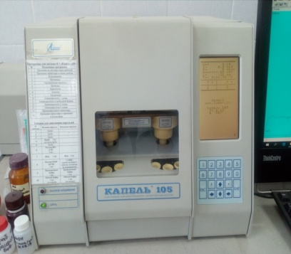

Сурет 14 – «Капель-105» капиллярлық электрофорез жүйесі

Бұл әдіс аминқышқылдарды бос формаларға ауыстыра отырып қышқыл немесе сілтілі гидролизбен сынамаларды ыдыратуға, ФТК туындыларын алу, оларды одан әрі бөлу және капиллярлық электрофорез әдісімен сандық анықтауға негізделген. Анықтау толқын ұзындығы 254 нм болатын спектрдің ультракүлгін аймағында жүзеге асырылады.
Әдістеме үлгінің екі сынамасын талдау жүргізуді қарастырады, олар бұдан әрі №1, №2 сынамалар ретінде белгіленеді. Сынамаларды талдау үлгіні дайындау тәртібімен, электрофоретикалық анықтау шарттарымен және анықталған аминқышқылдарының тізімімен ерекшеленеді.
Қышқыл гидролизінен кейін №1 сынамада аргинин, лизин, тирозин, фенилаланин, гистидин, лейцин мен изолейцин қосындысын, метионин, валин, пролин, треонин, серин, аланин және глицин анықталады. Электрофоретикалық бөлу №1 сызбада сипатталған талдау жағдайында фосфат буферлік ерітіндісін қолдану арқылы жүргізіледі.
№2 сынамада алдын-ала тотығу мен қышқыл гидролизінен кейін аспарагин қышқылы мен аспарагинды (жалпы), глутамин қышқылы және глутаминды (жалпы), сондай-ақ цистинды (цистеин қышқылы түрінде) анықтайды. Электрофоретикалық бөлуді №2 сызбада сипатталған талдау жағдайында фосфат буферлік ерітіндісін қолдану арқылы жүргізілді.

Кесте 8 – №1 және №2 сызбалар бойынша талдау жүргізу шарттары

Параметрлер | №1 сызба | №2 сызба
Шығу реті бойынша анықталатын компоненттер | Arg, Lys, Tyr, Phe, His, Leu+lle, Met, Val, Pro, thr, Ser, Ala, Gly | Glu, Asp, Cys-Cys (цистеин қышқылының шыңы бойынша)
Толқын ұзындығы, нм | 254
Температура, ^{о}С | 30
Үлгіні енгізу | 30 мбар, 5 с
Кернеу, кВ | 25
Қысым, мбар | 0 | 50
Уақыт, мин | 13-15 | 10-12
Жетекші электролит | Фосфатты буфер

Тәжірибе жүргізу
Сынамалардың гидролизін жүргізу. 1 - сынақ сызбасы бойынша аминқышқылдарын анықтау үшін салмағы (0,100±0,001) г болатын талданатын сынаманы гидролизге арналған виалаға орналастырады, үстіне 10,0 см³ тұз қышқылын қосады. Гидролизге арналған виаланы бұрандалы қақпақпен тұмшалап жауып араластырады.
2 - сынақ сызбасы бойынша аминқышқылдарын анықтау үшін салмағы (0,100±0,001) г болатын талданатын сынаманы фарфор ыдысқа салып, үстіне 5,0 см³ жаңадан дайындалған тотықтырғыш қоспасын қосып, 60°C температурада құрғатылғанға дейін жылы ауа ағынында үнемі араластыра отырып буландырады. Құрғақ қалдыққа 10,0 см³ тұз қышқылын қолдана отырып, гидролизге арналған виалаға мөлшерлеп ауыстырады. Гидролизге арналған виаланы бұрандалы қақпақпен тұмшалап жауып араластырады.
Гидролизге арналған виалдар кептіру шкафына орнатылды. Гидролиз 14-16 сағат ішінде 110°C температурада жүргізілді.
Гидролиздің соңында гидролизге арналған виалаларды кептіргіш шкафтан шығарып, бөлме температурасына дейін салқындатылады. Салқындағаннан кейін гидролизге арналған виалалардың ішіндегісін «көк таспа» сүзгілері арқылы сүзіп, алғашқы бөліктерін алып тастап, булануды болдырмас үшін сүзгілерді қақпақтары бар ыдысқа жинайды. Содан кейін ФТК туындыларын алуға көшеді.
Аминқышқылдарының ФТК- туындыларын алу. Сыйымдылығы 10-15см³ шыны бюкстерге 0,05 см³ болатын дайындалған гидролизаттарды құяды. Ерітінділерді құрғағанға дейін жылы ауа ағынында буландырады. Құрғақ қалдықтары бар әрбір бюкске 0,15 см³ көмірқышқыл натрий ерітіндісі мен 0,3 см³ ФИТЦ ерітіндісін (фенилизотиоцианат) қосады. Тұнба ерігенше мұқият араластырып, қақпақпен жауып, бөлме температурасында 35 минутқа қалдырылады. Содан кейін ерітінділерді құрғағанға дейін ауа ағынында буландырады.
Құрғақ қалдықтарды 0,5 см³ дистильденген суда ерітіп, жұмыс күні ішінде талдау үшін қолданылады.
Дайындалған ерітінділерді Эппендорф типті пробиркаларға құйып, айналу жылдамдығы 5000 айн/мин болатын 5 минут бойы центрифугалайды.
Әрбір аминқышқылдарының массалық үлесін келесі формуламен есептейді (Х,%):
$X=\frac{100∙V_{гидр}∙V_{соңғы}∙С_{өлш}}{1000∙m∙V_{ал}}$ , (3)

мұндағы: Х – үлгідегі аминқышқылдарының массалық үлесі, %;
С_{өлш} – дайындалған ерітіндідегі аминқышқылының массалық концентрациясының өлшенген мәні, мг/дм³;
m – сынаманың массасы, мг;
V_{гидр} – гидролизаттың жалпы көлемі, см³;
V_{соңғы} – соңғы (талданатын) ерітіндінің көлемі, см³;
V_{ал} – ФТК туындыларын алу үшін алынған гидролизаттың аликвота мөлшерінің көлемі, см³;
100 – нәтижелерді пайызбен көрсетуге арналған көбейткіш;
1000 – көлемнің өлшем бірліктерінің сәйкестік коэффициенті.

2.3.6 «Капель-105» капиллярлы электрофорез жүйесін қолдана отырып, дайын өнімдегі суда еритін дәрумендерді анықтау әдістемесі
Дайын өнімдегі дәрумендердің құрамын М 04-41-2005 әдістемесі бойынша «Капель-105» капиллярлы электрофорез жүйесін қолдану арқылы анықталады [98].
Талданатын сынаманың құрамына және өлшеу дәлдігіне қойылатын талаптарға байланысты капиллярлы электрофорез әдісінің екі нұсқасы - капиллярлы аймақтық электрофорез әдісі (бұдан әрі-КАЭ) және мицеллярлы электрокинетикалық хромотография әдісі (МЭКХ) пайдаланылуы мүмкін.
Суда еритін дәрумендердің массалық құрамын анықтауға арналған КАЭ әдісі 200 нм толқын ұзындығында әр түрлі электрофоретикалық қозғалғыштығына байланысты электр өрісінің әсерінен талданатын компоненттердің иондық формаларының таралуына және бөлінуіне негізделген.
Сынамалардан дәрумендерді алуға арналған ерітінді
Химиялық стақанда натрий тераборатының ерітіндісін (0,05 М және 0,10 М натрий сульфитінің ерітіндісі) 3:2 көлемдік арақатынаста араластырады, сақтау үшін тығыны немесе бұрандалы қақпағы бар шыны ыдысқа ауыстырылады.
Ерітінді дайындалған күні ғана пайдаланылады, сондықтан ерітіндінің қажетті көлемі алдағы жұмыс күні ішінде оны пайдалану қарқындылығына байланысты белгіленеді. Мысалы, үш сынамамен жұмыс істеген кезде 100 см³ ерітіндіні есепке ала отырып негізделеді.
Дәрумендерді алу
Дайындалған үлгіден бір сынаманы алып (дәруменді концентраттар үшін – 0,2 г, премикстермен жұмыс кезінде – 1 г), сыйымдылығы 50 см³ жазық түпті колбаға орналастырады, 25 см³ экстрагирлейтін ерітінді қосады және бөлме температурасында 15 минутқа араластырғыш құрылғыға қояды.
Алынған сүзіндінің бір бөлігін Эппендорф типті центрифугалық пробиркаға ауыстырады және 5000-6000 айн/мин жылдамдықта 5 минут бойы центрифугалайды, тұнба үстіндегі ерітіндіні Эппендорф типті таза пробиркаға салады.
Алынған сулы сүзінділерді талдау
Капиллярды жетекші электролитпен 10-15 минут жуады. Бұдан әрі дәл осындай буферлік ерітіндісі бар пробирканы жұмыс жағдайына келтіріп құрылғының шыға берісіне орнатады, ал кіре берісте үлгісі бар пробирканы орнатады және оны енгізеді.
Алынған сүзіндінің әр ерітіндісі үшін кем дегенде екі электрофореграмма тіркеледі. Алынған электрофореграммаларда шыңдардың автоматты таңбалануының дұрыстығын тексеру керек, артық шыңдарды алып тастайды және шыңдарды таңбалағанда компоненттің атауын және оның жаппай шоғырлануын қамтитындай етіп есепті реттеу қажет. Электрофореграммада көрсетілген немесе есепте оқылған тиісті дәрумендердің массалық концентрациясы үлгідегі дәруменнің мөлшерін түпкілікті есептеу үшін пайдаланылады.
Әрбір дәрумен үшін бір ерітіндіні ретімен екі рет енгізу кезінде алынған массалық концентрация мәндерінің айырмасы градуирлеуші тәуелділіктің сызықтық диапазонының мәндерінен аспауы тиіс (С витамині үшін 8,0-200 мг/дм3), яғни келесідей шарт орындалуы тиіс

C_{max} – C_{min} ≤0,01⸱d⸱$\overline{C}$ , (4)

мұндағы: C_{max} – талданатын ерітіндідегі дәруменнің массалық концентрациясын өлшеудің үлкен нәтижесі, мг/дм³;
C_{min} – талданатын ерітіндідегі дәруменнің массалық концентрациясын өлшеудің төмен нәтижесі, мг/дм³;
$\overline{C}$ – тіркелген электрофореграммалар бойынша алынған дәруменнің массалық концентрациясының орташа арифметикалық мәні, мг/дм³;
d – талданатын сығындыны қатарынан екі рет енгізген кезінде нәтижелер айырмасының қолайлылығын бақылау нормативі (С дәрумені үшін – 14%), %
Нәтиже ретінде екі параллель анықтаманың арифметикалық ортасы алынады
Үлгідегі С дәруменінің массалық үлесі төмендегі формула бойынша есептелінеді:

$X=\frac{С_{э}∙V_{э}}{m}$, (5)

мұндағы Х – үлгідегі дәруменніңнің массалық үлесі, г/кг;
С_{э} – сығындыдағы дәруменнің массалық концентрациясы, мг/дм3;
V_{э} – алынған сығынды көлемі, дм³ (0,025);
m – үлгідегі сынаманың массасы, г.

2.3.7 Жалпы химиялық құрамын анықтау
Ылғалдың массалық үлесі МемСТ 33319-2015 бойынша анықталды [99].
Бұл әдіс (103±2)°С температурада тұрақты массаға дейін құмы бар талданатын үлгіні кептіруге негізделген.
Бюкске 10-15 г тазартылған құмды, шыны таяқшаны салып, кептіру шкафында (103±2)°С температурада кемінде 30 минут кептіреді. Содан кейін құмы бар бюксті эксикаторға салып, бөлме температурасына дейін салқындатылады. Өлшеу нәтижесі үшінші ондық белгіге дейін өлшенеді. Бюкске шамамен 5 г алдын-ала дайындалған талданатын үлгіні салып, өлшеу нәтижесін үшінші ондық санға дейін жазып өлшейді. Бокстың ішіндегісін шыны таяқшамен араластырады. Талданатын үлгісі мен шыны таяқшасы бар бюксты кептіру шкафына салып, 2 сағат бойы (103±2)°C температурада кептіреді. Осыдан кейін бюксты эксикаторға салып, бөлме температурасына дейін салқындатады, өлшеу нәтижесін үшінші ондық белгіге дейін келтіріп өлшейді. Бюксты кептіру шкафына қайта салып, 1 сағат бойы (103±2)°C температурада кептіреді, содан кейін эксикаторға қайта салып, бөлме температурасына дейін салқындатады және өлшеу нәтижесі үшінші ондық белгіге дейін жазып өлшейді. Кептіруді тұрақты массаға келгенше жалғастырады, яғни қайта кептіруден кейін қатарынан екі өлшеудің нәтижелері арасындағы айырмашылық сынама массасының 0,1% болғанға дейін кептіру жалғасады.
Ылғалдың массалық үлесін келесі формуламен есептейді:

$X=\frac{(m_{1}-m_{2})∙100}{m_{1}-m}$ , (6)
мұндағы: m₁ – талданатын сынамасы, таяқшасы және құмы бар бюкстың кептіргенге дейінгі массасы, г;
m₂ –талданатын сынамасы, таяқшасы және құмы бар бюкстың кептіруден кейінгі массасы, г;
100 – пайыздарға қайта есептеу коэффициенті;
m – таяқшасы мен құмы бар бюкстың массасы, г.
Ақуыздың массалық үлесін анықтау МемСТ 25011-81 бойынша жүргізілді. Ет және ет өнімдері. Ақуызды анықтау әдістері [100].
Ақуызды анықтау әдісі классикалық Къелдаль әдісіне негізделген. Къелдаль әдісінде автоматтандырылған жану пеші мен айдау аппараты бар DK6, UDK159 құрылғылары қолданылады (сурет 15).
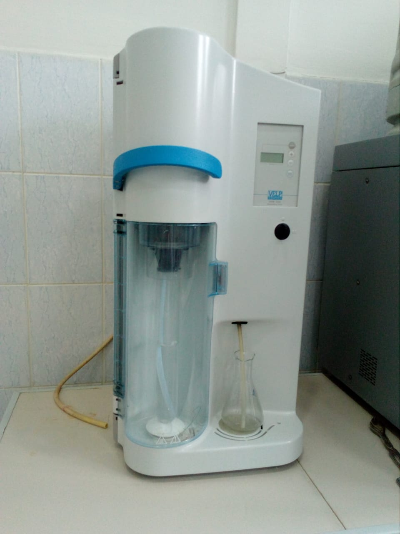

Сурет 15 – UDK159 Къелдаль бойынша азотты анықтау анализаторы

2 г өнімді ұяшықтың өлшемі 2 мм болатын електе елеп, 105⁰С температурада тұрақты салмаққа дейін кептіріледі. Үлгіні өлшеп, содан кейін жағу үшін пробиркаға мөлшерлеп ауыстырылады. Әрбір үлгі үшін пробиркаға дымқыл жағуға арналған реагенттер қосылады: 7 г калий сульфаты (К₂ЅО₄), 5 мг ұнтақ түріндегі селен (Ѕе) (немесе селені бар К₂ЅО₄ 3,5 граммнан екі таблетка), 7 мл концентрленген күкірт қышқылы (98 %), концентрациясы 35% 5 мл сутегі асқын тотығы (Н₂О₂).
Жандыруды DK6 (VELP SCIENTIFICA, Италия) температураны жоғарылататын арнайы бағдарламалық режимдері бар үлгіні жағу пешінде жүзеге асырылады. Зерттелетін үлгілерді 420⁰С температурада 20 минут бойы немесе 370⁰С температурада 60 минут бойы жандырады. Үлгілерді 50-60⁰С дейін салқындатады және әрқайсысына аммоний тұздары жоқ 50 мл дистилденген су қосады. Содан кейін үлгілерді UDK159 (VELP SCIENTIFICA, Италия) бумен айдау аппаратына салады. Қабылдағыш ретінде құрамында 25 мл 4% бор қышқылының ерітіндісі бар Эрленмейер колбасы қолданылады. Тәжірибелі үлгісі бар түтікті айдау аппаратына салады. Үлгіге 50 мл сілті (35% натрий гидроксиді ерітіндісі) қосып, 100 мл дистиллят жинайды. Содан кейін үлгілерге индикатордың 10 тамшысын тамызып, 0,2N НСІ ерітіндісімен титрлеу жүргізіледі. Аммиак түріндегі 25 мг азотты титрлеуге нормалылығы 0,2 болатын (1 мл 0,2 N НСІ=2,803 мг азот) 8,92 мл қышқыл қажет.
Жалпы азоттың массалық үлесін (X), пайызбен, келесі формула бойынша есептейді:

$X=\frac{0,14∙(V_{1}-V_{2})}{m},$ (7)

мұндағы: m – сынама массасы, г;
V₁ - зерттелетін сынаманы титрлеуге жұмсалған нақты 0,1 моль/дм³ - 0,05 моль/дм³ қышқылдың көлемі (0,1 н. - 0,1 н.), см³;
V₂ - бақылау сынамасын титрлеуге жұмсалған нақты 0,1 моль/дм³ - 0,05 моль/дм³ қышқылының көлемі (0,1 н. - 0,1 н.), см³.
Жалпы ақуыздың массалық үлесін (X₁), пайызбен, төмендегі формула бойынша есептейді:
X₁=6,25⸱X , (8)

мұндағы: X – зерттелетін үлгідегі жалпы азоттың орташа массалық үлесі,%.

МемСТ 23042-2015 бойынша майдың массалық үлесін анықтау. Майдың массалық үлесі Сокслет әдісімен анықталды [101].
Бұл әдіс өнімнің кептірілген сынамасын майды еріткішпен бірнеше рет экстракциялауға, содан кейін құрамындағы еріткішті кетіруге және майды кептіру шкафында (103±2)°C температурада тұрақты массаға дейін кептіруге негізделген.
Майдың массалық үлесін келесі формуламен есептейді:

$X=\frac{(m_{2}-m_{1})∙100}{m},$ (9)

мұндағы: m₂ – майы бар экстракциялық колбаның массасы, г;
m₁ – экстракциялық колбаның массасы, г;
100 – пайыздарға қайта есептеу коэффициенті;
m – талданатын сынаманың массасы, г.

Күлдің массалық үлесін МемСТ 31727-2012 бойынша анықтау. Ет және ет өнімдері. Жалпы күлдің массалық үлесін анықтау әдісі [102].
Бұл әдіс сынаманы (550±25)°C температурада кептіру, күйдіру, күлдендіру арқылы жалпы күлдің массалық үлесін анықтауға негізделген.
Жалпы күлдің массалық үлесі ($X_{a}$) төмендегі формуламен есептелді:

$X_{a}=\frac{(m_{2}-m_{0})∙100}{(m_{1}-m_{0})},$ (10)
мұндағы: m₂ – күлі бар тостағанның (тигельдің) массасы, г;
m₀ – тостағанның (тигельдің) массасы, г;
m₁ – талдауға арналған сынамасы бар тостағанның (тигельдің) массасы, г.
Натрий нитритінің құрамын МемСТ 8558.1-2015 сәйкес фотометриялық әдіспен анықтау жүргізілді [103].
Бұл әдіс талданатын сынамадан ақуызсыз сүзінді алуға, нитриттың N-(1-нафтил)-этилендиамин-дигидрохлоридпен және сульфаниламидпен реакция жасауға, қызыл түсті қосылыс түзуге және толқын ұзындығы (540±2) нм болатын оптикалық тығыздықты фотометриялық өлшеуге негізделген.
Өнімдердегі натрий нитритінің массалық үлесі X₁, % төмендегі формула бойынша есептеледі:

$X_{1}=\frac{C∙V_{1}∙100∙100}{m∙V∙{10}^{6}}$ , (11)
мұндағы: С – градуирлеу кестесі бойынша табылған натрий нитритінің концентрациясы, мкг / см³;
100 – түсті реакция үшін пайдаланылатын сұйылтылған сүзіндінің көлемі, см³;
100 – пайыздарға қайта есептеу коэффициенті;
m – талданатын сынаманың массасы, г;
V – түсті реакция жүргізу үшін алынған сүзіндінің көлемі, см³;
10⁶ – мкг-ды г-ға ауыстыру коэффициенті;
V₁ – талданатын сынаманың өлшендісі жеткізілген көлем, см³.
Ылғал ұстағыш қабілетін анықтау (ЫҰҚ). Салмағы 4-6 г мұқият туралған етті сүтті май өлшеуіштің кең бөлігінің ішкі бетіне шыны таяқшамен біркелкі жағады. Ол тығынмен тығыз жабылып, тар бөлігін су моншасына 15 минут бойы қайнау температурасында салады, содан кейін бөлінген ылғалдың массасын май өлшеуіштің межелігіндегі бөліну саны бойынша анықталады [104].
Еттің ылғал ұстағыш қабілетін төмендегі формуламен есептейді (%)

ЫҰҚ = Ы – ЫШҚ, (12)

Еттің ылғал шығару қабілеті (%)

ЫШҚ = a⸱n⸱m⁻¹⸱100, (13)

мұндағы Ы – өлшендідегі ылғалдың жалпы массалық үлесі, %;
a - май өлшеуіш бөлігінің шамасы: a = 0,01 см³;
n - май өлшеуіш межелігіндегі бөлімдер саны;
m – өлшендінің массасы, г.
Май ұстағыш қабілетін анықтау (МҰҚ). Ылғал шығару қабілетін (13) формуласы бойынша алдын ала есептеп, май өлшеуіште қалған еттің массасын ±0,0001 г дәлдікпен табады. Етті бюкске салып, 1,5 сағат бойы 150⁰С температурада тұрақты массаға дейін кептіреді. Кептіргеннен кейін салмағы (2,0000 ±0,0002) г болатын өлшендіні алып, фарфор үккішіне салып, оған 2,5 г (1,6 см³) ұсақ күйдірілген құм және 6 г (4,3 см³) α-монобромнафталин қосады. Үккіштің ішіндегісін 4 минут бойы жақсылап езіп, бүктелген қағаз сүзгісі арқылы сүзеді [104].
Зерттелетін ерітіндіні (3-4 тамшы) рефрактометрдің төменгі призмасына шыны таяқшамен біркелкі жағады. Призмаларды жауып, бұрандамен бекітеді. Жарық сәулесін айна көмегімен рефрактометр призмасына бағыттайды, қиылысатын жіптер (алиада) айқын көрінетіндей етіп көру түтігін орнатады. Алиаданы жарықтандырылған және қараңғы бөліктер арасындағы шекара жіптердің қиылысу нүктесіне сәйкес келгенше қозғайды, α-монобромнафталиннің сыну көрсеткішін есептейді.
Еттің май ұстағыш қабілетін ( % ), келесі формула бойынша есептейді

МҰҚ = g₁g₂⁻¹⸱100, (14)

мұндағы: g₁ – термоөңдеуден кейін өлшендідегі майдың массалық үлесі, %;
g₂-термоөңдеуге дейін өлшендідегі майдың массалық үлесі, %;
Өлшендідегі майдың массалық үлесі (%)

g = [10⁴⸱α⸱(n₁-n₂)⸱m₁]/m, (15)

мұндағы: α-сыну көрсеткішін 0,0001% өзгертетін еріткіштегі майдың құрамын сипаттайтын коэффициент;
n₁ және n₂- таза еріткіш пен сыналатын ерітіндінің тиісінше сыну көрсеткіштері;
m₁ - 4,3 см³ α-монобромнафталинның массасы, г;
m- өлшенді массасы, г.
α коэффициенті Cокслет және рефрактометрлік әдістермен майдың массалық үлесін анықтай отырып, тәжірибе жүзінде нәтижелерін салыстыру жолымен орнатылады.
α = g_{с}/(10⁴∆n), (16)
g_{с}=(m⸱100)/m_{е}, (17)

мұндағы: g_{ф} – сүзіндідегі майдың массалық үлесі, %;
∆n – таза еріткіш пен талданатын сүзіндінің сыну көрсеткіштері арасындағы айырмашылық;
m – Сокслет аппаратында анықталған өлшендідегі майдың массасы, г;
m_{p} – еріткіш өлшендінің массасы, г.
Ет өнімдерінің ылғал байланыстырғыш қабілетін (ЫБҚ) анықтау. ЫБҚ планиметриялық әдіспен анықтау кезінде диаметрі 15-20 мм полиэтиленнен жасалған шеңберге салмағы 0,3 г өлшендіні салып торсиялық таразыларда өлшейді (шеңбердің диаметрі таразы тостағанының диаметріне тең болуы тиіс), содан кейін оны шыны немесе плексиглас табақшасына орналастырылған күлсіз сүзгішке ауыстырады. Өлшенді шеңбердің астында болатындай етіп орналастырады [105].
Өлшендінің үстіне дәл астындағыдай табақшамен жауып, оған салмағы 1 кг болатын жүктеме қояды және осындай күйде 10 минут бойы ұстайды. Осыдан кейін, өлшендісі бар сүзгішті жүктемеден және төменгі табақшадан босатып, бастырылған еттің айналасында пайда болған дақтың сұлбасын қарындашпен сызып алады.
Сүзгіш қағаз ауада құрғаған кезде сыртқы сұлба пайда болады. Сығылған ет пен адсорбцияланған ылғалдан пайда болған дақтардың аудандары планиметрмен өлшенеді.
Ылғал дақтың (сыртқы) мөлшері дақтың жалпы ауданы мен ет түзген дақтың ауданы арасындағы айырмашылықпен есептеледі. Сүзгіштің дымқыл дағының 1 см² ауданы 8,4 мг ылғалға сәйкес келетіні тәжірибе жүзінде анықталған.
Үлгідегі байланысқан ылғалдың массалық үлесін келесі формулалармен есептейді
x₁ = (M-8,4S)⸱100/m₀, (18)
x₂ = (M-8,4S)⸱100/M (19)

мұндағы x₁ – тартылған етдегі байланысты ылғалдың массалық үлесі, % ет салмағына;
x₂ – тартылған етдегі байланысты ылғалдың массалық үлесі, % жалпы ылғалға;
M – өлшендідегі ылғалдың жалпы массасы, мг;
S – ылғалды дақтың ауданы, мг;
m₀ – ет өлшендісінің массасы, мг.
pH мәні МемСТ Р 51478-99 сәйкес потенциометриялық әдіспен анықталды. Ет және ет өнімдері. Сутегі иондарының (рН) концентрациясын анықтаудың бақылау әдісі [106].
Амперометрия әдісімен антиоксиданттық белсенділікті анықтау.
Шикізат пен өнімдердегі антиоксиданттық белсенділікті анықтау амперометриялық өлшеу әдісіне негізделген "ЦветЯуза-01-АА" құрылғысында жүргізілді. Антиоксиданттарды анықтаудың амперометриялық әдісі белгілі бір потенциал берілген кезде жұмыс электродының бетінде талданған заттың тотығуынан пайда болатын ұяшықтағы электр тогын өлшеуге негізделген. Белгі дифференциалды шығыс қисықтары түрінде жазылады. Арнайы бағдарламалық қамтамасыздандыру көмегімен талданатын және стандартты зат шыңдарының (дифференциалды қисықтардың) аудандары мен биіктіктерін есептеу жүргізіледі. Талдау үшін үш–бес реттік өлшеулердің орташа мәні қолданылады. Стандартты заттар ретінде белгілі антиоксиданттарды қолдануға болады: кверцетин, дигидрокверцетин, мексидол, троллокс, галл қышқылы және т. б. Антиоксиданттық белсенділікті анықтауда амперометриялық әдіс бірқатар артықшылықтарға ие: сынаманы дайындауды есепке алмағанда, жеке анықтау уақыты бірнеше минутты алады; талдау (нәтижелерді тіркеу және өңдеу) нақты уақытта жүргізіледі; талдаудың дұрыстығы мен жаңғыртылуы алты жақты кранмен дәл мөлшерлеу есебінен қамтамасыз етіледі; кранмен мөлшерлеудің орташа квадраттық ауытқуы (ОКА) 0,5% - дан кем; талданатын сынамаларды тізбектік өлшеудің орташа квадраттық ауытқуы 5%-дан кем; полифенолдар мен флавоноидтарды анықтау шегі нано-, пикограммалар деңгейінде беріледі (10⁻⁹–10⁻¹² г). Мұндай төмен концентрацияларда әртүрлі антиоксиданттардың өзара әсер ету ықтималдығы аз, атап айтқанда синергизмнің көрінісі [107, 108, 109].
Талданатын сынамаларды дайындау үшін тиісті заттарды еріткішпен араластырады. Талдау алдында қатты заттарды сұйық түрге ауыстырады. Жұмысты бастар алдында өлшеу жүргізілетін күні аспапты градуирлеу жүргізіледі. Кездейсоқ нәтижелерді болдырмау және деректерді орташаландыру үшін кверцетиннің (флавонолдар тобындағы табиғи антиоксидант) бес градуирленген ерітінділерінің әрқайсысы үшін бес рет өлшеуді орындайды. Нәтиже ретінде бес өлшемнің арифметикалық орташа мәні алынады (салыстырмалы орташа квадраттық ауытқу 5% - дан аспауы керек).
Антиоксидант құрамы келесі формула бойынша есептелді:

$X=\frac{X_{r}∙V_{n}}{m_{n}∙1000}$ , (20)

Х_{r} – кверцетинге баламалы градуирлеу кестесі бойынша табылған антиоксиданттардың жалпы құрамының мәні, мг/дм³;
V_{n} – талданатын сынама ерітіндісінің көлемі, см³;
m_{n} – Талданатын үлгінің өлшендісі, г;
N – талданатын үлгіні сұйылту жиілігі.
Дайын ет өнімдерін органолептикалық бағалау МемСТ 9959-2015 сәйкес 5 балдық межелік бойынша жүргізілді. Ет және ет өнімдері. Органолептикалық бағалау жүргізудің жалпы шарттары.
Органолептикалық бағалау кезінде өнімнің негізгі сапалық көрсеткіштерінің (сыртқы түрі, түсі, иісі, хош иісі, дәмі, консистенциясы) стандарт талаптарына сәйкестігін анықтайды [110, 111].
Ауыр металдардың құрамын анықтау МемСТ 30178-96 сәйкес жүргізілді. Шикізат және тамақ өнімдері. Улы элементтерді анықтаудың атомдық-абсорбциялық әдісі [112].
Микробиологиялық зерттеулерді ҚР СТ МемСТ Р 51448-2010 бойынша жүргізілді. Ет және ет өнімдері. Микробиологиялық зерттеулер үшін сынамаларды дайындау әдістері.
Ұзақ сақталатын өнімдердің микрофлорасын зерттеуде микробиологияның классикалық әдістері қолданылды: микробиологиялық талдау үшін сынамаларды іріктеу және дайындау әдістері, микроағзаларды өсіру әдістері. Мезофильді аэробты және факультативті-анаэробты микроағзалардың, ішек таяқшалары тобының бактерияларының (колиформдар), сульфитредуциялеуші клостридиялардың, S. aureus [113, 114, 115] санын анықтау бойынша зерттеулер жүргізілді.
3 ДЕЛИКАТЕСТІ ЕТ ӨНІМДЕРІН ЖАСАУДЫҢ ТӘЖІРИБЕЛІК НЕГІЗДЕМЕСІ

Деликатесті өнімдер деп – өзіндік түрі, қасиеттері мен дәмі жоғары талаптарға сай келетін тағамдық өнімдерді айтамыз [116]. Д. Н. Ушаков ұсынған анықтамаға сәйкес «деликатес» деп таңдаулы, нәзік тағамды атайды, ал «деликатесті» сөзі ең жақсы сападағы өнім ретінде түсіндіріледі [117]. Деликатесті ет өнімдері технологияға байланысты: шикі ысталған, тұздалып-пісірілген, пісірілген, пісіріліп-ысталған, ысталып-көмбеленген және құрғақ ысталған еттерге бөлінеді [118]. Маркетингтік зерттеулерді және шұжық өнімдеріне сұранысты талдау негізінде және диссертациялық жұмысты орындау аясында деликатесті ет өнімдері ретінде пісіріліп – ысталған шұжық таңдап алынды.

3.1 Ет шикізатының құрамын негіздеу және оның тағамдық құндылығын зерттеу
Сүт, ірімшік, жұмыртқа және балық сияқты жануарлардан алынатын өнімдердің ішінде жануарлар мен құс еттерінің құрамында ақуыз мөлшері ең жоғары болғандықтан ерекше орын алады. Еттің химиялық құрамы, құрылымы мен қасиеттері адам ағзасының көрсеткіштеріне ең жақын болғандықтан, адамның тамақтануында толық құнды ақуыздың негізгі көзі болып табылады. Еттің ақуыздық заттары ағзаның маңызды элементтері – тіндерді, ферменттерді, гормондарды құруы үшін бастапқы материал ретінде қызмет етеді [119]. Бұлшықет тінінің құрылымдық ақуыздары – актин, миозин және актомиозин – су мен майды жақсы байланыстырады, ерітіндіде тармақталған құрылым түзеді, ол қыздыру кезінде квази-қатты күйге өтеді; өнімнің консистенциясы берік, серпімді, созылмалы және сонымен бірге нәзік болады. Аздап басқан кезде су мықтап ұсталады, ал қатты басқан кезде (шайнаған кезде) ол біртіндеп ет шырыны – қойылтылмаған ақуыз ерітіндісі мен сығып алынған қосылыстар түрінде бөлінеді.
Ет өнімдерін өндіруде дәмі мен технологиялық қасиеттері бойынша сиыр еті ең жақсы шикізат болып саналады. Еттің шырыны мен майлы заттары көп мөлшерде сілекей бөлінуін тудырады, бұл өнімнің шырындылық сезімін арттырады.
Тек сиыр етінен жасалған өнім төмен бағаланатыны белгілі: оның құрылымы тым тығыз және тіпті қатты, резеңке тәрізді, бірақ шикізат бірлігінен шығатын өнім жоғары болады. Сондықтан, құс етін рецептураға қосқан кезде ет өнімі нәзік және шырынды болады [120].
Жануарлар өнімдеріндегі май қаныққан майқышқылдарына өте бай болғандықтан, құрамында қанықпаған майқышқылдарының мөлшері көп болатын құс етінен дайындалған өнімдерге деген сұраныс артты [121].
Соңғы жылдары қаныққан және қанықпаған майқышқылдарының әртүрлі қатынасы мен тұтынушылардың денсаулығы арасында тұрақты байланыс орнатылды. Қаныққан майлар жүрек-қан тамырлары ауруларының дамуына ықпал ететін қауіп факторлары ретінде танылса, полиқанықпаған қышқылдар оларды алдын-алуға ықпал етеді деп қарастырылуда [122].
Қазіргі уақытта күркетауық еті жануарлардан алынатын толыққұнды ақуыздың маңызды көзі болып табылатын бағалы ақуыз өнімдерінің бірі болғанына қарамастан, отандық тәжірибеде күркетауық етінен өнім өндіру шектеулі [123].
Күркетауық шаруашылығы, құс шаруашылығы саласы ретінде, ет өндірісін ұлғайтудың маңызды көзі ғана емес, сонымен қатар одан алынатын өнімнің түрлерін кеңейтуге мүмкіндік береді. Күркетауықтар басқа құстар түрлерімен салыстырғанда тірі салмағы бойынша ұшаларының жеуге жарамды бөліктерінің шығымы (70% - дан жоғары), бұлшықет тінінің массасы (60% - ға дейін және одан да көп) және диеталық тамақтану тұрғысынан ең құнды төс бұлшықеті (28% - ға дейін) жағынан асып түседі. Күркетауық еті жоғары тағамдық, дәмдік және аспаздық қасиеттерімен ерекшеленеді. Оның құрамында ақуыз мөлшері көп (басқа құс түрлерінде 14-18% - ға қарсы 28% - ға дейін) және майдың мөлшері орташа (2-5%), В дәрумендеріне бай және басқа ет түрлерімен салыстырғанда холестерин деңгейі төмен [124].
Құс еті жүрек ауруымен ауыратын адамдарға ұсынылады, өйткені оны үнемі қолдану жүректің ишемиялық ауруы, инфаркт және инсульт сияқты аурулардың алдын алады. Сонымен қатар, құс еті ағзадағы зат алмасуды қалыпқа келтіруге және иммунитетті нығайтуға көмектеседі.
Құс еті туралы айта кететін соңғы нәрсе – оның құны. Еттің бұл түрі өте пайдалы ғана емес, сонымен қатар басқа еттердің ішіндегі ең қол жетімдісі.
Құс етіндегі ақуыздар (тауықтар, күркетауықтар) сойылған жануарлардың етіне қарағанда көп және олар негізінен суда ериді. Құс ақуыздарында коллаген мен эластин жоқ, ол оның жақсы сіңімділігі мен тағамдық құндылығын сипаттайды [125].
Тәжірибеде жоғары сұрыпты сиыр еті мен бірінші сұрыпты күркетауық еті қолданылды, оның химиялық құрамы 9-кестеде келтірілген.

Кесте 9 – Ет шикізатының химиялық құрамы

Ет шикізатының атауы | Құрамы, %
Ет шикізатының атауы | ылғалдылық | ақуыз | май | күл
Жоғары сұрыпты сиыр еті | 67,54±0,86 | 25,93±0,39 | 5,53±0,21 | 1,0 ±0,03
Бірінші сұрыпты күркетауық еті | 63,37±0,81 | 28,84±0,25 | 6,89±0,08 | 0,9±0,02

Бақылау үлгісі ретінде МемСТ Р 55455-2013 сәйкес дайындалған «Московская» пісіріліп-ысталған шұжық таңдалды. Себебі, «Московская» пісіріліп-ысталған шұжық сиыр етінен жасалған және деликатесті ет өнімдерінің талаптарына сай жоғары сұрыпты болғандықтан, осы өнім негізге алынды. Жоғары сұрыпты сиыр еті мен бірінші сұрыпты күркетауық етінің әртүрлі арақатынасын өзгерту арқылы (тәжірибе 1 – 70:30; тәжірибе 2 – 50:50; тәжірибе 3 – 60:40) тәжірибелік үлгілердің біртекті химиялық құрамына қол жеткізілді. Зерттеу нәтижелері 10-кестеде келтірілген [126].

Кесте 10 – Зерттелетін үлгілердің химиялық құрамы

Көрсеткіштердің атауы | Бақылау үлгісі (Московская) | Тәжірибе 1 | Тәжірибе 2 | Тәжірибе 3
Ылғалдылық, % | 45,4 | 54,23 | 55,29 | 55,98
Ақуыз, % | 17,0 | 19,04 | 20,80 | 21,16
Май, % | 36,6 | 25,83 | 23,11 | 21,86
Күл,% | 1,0 | 0,9 | 0,8 | 1,0

Кестедегі деректерді талдау барысында, тәжірибелік үлгідегі ақуыздың массалық үлесі еттердің қатынасына қарай өзгеріп отыратындығы анықталды. Сиыр еті мен күркетауық етінің қатынасы 70:30 болған тәжірибелік үлгідегі ақуыздың массалық үлесі бақылау үлгісімен салыстырғанда 12% - ға жоғары, қатынасы 60:40 болған №3 үлгіде 24,47%-ға жоғары, 50:50 қатынастағы үлгінің ақуыз мөлшері 22,35% - ға жоғары екендігі айқындалды. Сондай-ақ, 10-кестеде бақылау үлгісіне қарағанда, қатынасы 70:30 сынақ үлгілеріндегі май құрамы 29,43%-ға, 50:50 қатынастағы сынақ үлгілеріндегі май мөлшері 36,86%-ға, 60:40 қатынастағы сынақ үлгілеріндегі май мөлшері 40,27%-ға аз екендігі көрініп тұр.
Осылайша, жоғарыда келтірілген мәліметтерді қорытындылай келе, №3 тәжірибелік үлгідегі ақуыздың жоғары мөлшері бұл өнімді ақуыздың толық құнды көзі екенін көрсетеді, сонымен қатар майдың аз мөлшері бұл өнімді диеталық ет өніміне жатқызуға мүмкіндік береді.
Сиыр еті мен күркетауық етінен дайындалған тартылған еттің майқышқылдық құрамын «Московская» пісіріліп-ысталған шұжыққа арналған тартылған еттің майқышқылдық құрамымен салыстыру нәтижелері 11-кестеде келтірілген.

Кесте 11 – Пісіріліп-ысталған шұжықтарға арналған тартылған еттердің майқышқылды құрамы

Көрсеткіштер, г/100г өнімде | Бақылау үлгісі  (Московская) [127] | Сиыр еті мен күркетауық етінен дайындалған тартылған ет (сәйкесінше 60:40 қатынасымен)
1 | 2 | 3
Липидтердің жалпы саны | 36,60 | 30
Қаныққан майқышқылдары | 13,55 | 20,69
Соның ішінде:
11-кестенің жалғасы

1 | 2 | 3
Миристин | 0,88 | -
Пентадекан | 0,05 | 0,06
Пальмитин | 8,47 | -
Маргарин | 0,15 | 0,71
Стеарин | 4,00 | 0,84
Майлы | - | 10,72
Капрон | - | 8,36
Моноқанықпаған майқышқылдары | 18,29 | 3,98
Соның ішінде:
Миристолеин | 0,18 | -
Пальмитолеин | 0,93 | 0,23
Олеин | 17,18 | -
Пентадецен | - | 0,76
Гептадекан | - | 2,99
Полиқанықпаған майқышқылдары | 2,88 | 5,31
Соның ішінде:
Линол | 2,14 | 0,91
Линолен | 0,44 | 3,68
Арахидон | 0,30 | -
Гамма -линолен | - | 0,72

Шұжық өнімдеріне арналған тартылған еттердің қаныққан, қанықпаған және полиқанықпаған майқышқылдарының құрамы 16,17,18 - суретте көрсетілген.

№1- бақылау үлгісі; №2- тәжірибелік үлгі

Сурет 16 – Пісіріліп-ысталған шұжық өнімдеріне арналған тартылған еттердің қаныққан майқышқылдарының құрамы
Қаныққан майқышқылдарын зерттеу барысында, сиыр еті мен күркетауық етінен жасалған тартылған етте пентодекан қышқылының мөлшері бақылау үлгісімен салыстырғанда 1,2 есе, маргарин қышқылының мөлшері 4,73 есе жоғары екендігі анықталды. Сондай-ақ, тәжірибелі үлгіде «Московская» пісіріліп-ысталған шұжыққа арналған тартылған етте жоқ майлы және капрон қышқылы (мөлшері сәйкесінше 10,72 г және 8,36 г құрайды) бар екендігі анықталды (сурет 16).

№1- бақылау үлгісі; №2- тәжірибелік үлгі
Сурет 17 – Пісіріліп-ысталған шұжық өнімдеріне арналған тартылған еттердің моноқанықпаған майқышқылдарының құрамы

Шұжықтарға арналған тартылған еттердегі моноқанықпаған майқышқылдарын зерттеу нәтижелері сиыр еті мен күркетауық етінен дайындалған тартылған еттің құрамында бақылау үлгісінде анықталмаған пентадецен және гептадекан қышқылдары (сәйкесінше 0,76 г және 2,99 г) бар екенін көрсетті (сурет 17).
Полиқанықпаған майқышқылдарын зерттеу нәтижесінде, тәжірибелік үлгіде линол қышқылының құрамы бақылау үлгісіне қарағанда 8,36 есе көп екенін көрсетті. Сондай-ақ, пісіріліп-ысталған деликатесті ет өніміне арналған сиыр еті мен күркетауық етінен дайындалған тартылған етте бақылау үлгісінде жоқ гамма-линол қышқылы анықталды (сурет 18).

№1- бақылау үлгісі; №2- тәжірибелік үлгі

Сурет 18 – Пісіріліп-ысталған шұжық өнімдеріне арналған тартылған еттердің полиқанықпаған майқышқылдарының құрамы

Пісіріліп-ысталған деликатесті ет өніміне арналған сиыр еті мен күркетауық етінен дайындалған тартылған еттің майқышқылының құрамын зерттеу көрсеткендей, қаныққан майқышқылдарының мөлшері бақылау үлгісіне қарағанда 1,53 есе, полиқанықпаған майқышқылдарының мөлшері 1,84 есе көп екендігі анықталды.
Майқышқылы құрамының көрсеткіштері сиыр еті мен күркетауық етінен дайындалған пісіріліп-ысталған деликатесті ет өнімінде бақылау үлгісімен салыстырғанда қаныққан және полиқанықпаған майқышқылдары көп болатындығын көрсетеді, өйткені күркетауық етінде полиқанықпаған майқышқылдары басым болғандықтан, ол пісіріліп-ысталған шұжықты байытады, осылайша ет өнімінің биологиялық және тағамдық құндылығы артады.
Су белсенділігінің көрсеткіші (a_{w}) өнімдегі әлсіз байланысқан ылғалдың күйі мен ондағы микроағзалардың даму мүмкіндігі арасындағы байланысты орнатуға мүмкіндік береді, өйткені өнімдегі барлық судан микроағзалар олардың өмірі үшін белгілі бір - белсенді бөлігін ғана қолдана алады.
Тәжірибелік үлгідегі пісіріліп-ысталған деликатесті ет өнімінің су белсенділігін «Московская» пісіріліп-ысталған шұжығымен салыстыру нәтижелері 12-кестеде келтірілген.

Кесте 12 – Пісіріліп-ысталған шұжықтардың су белсенділігі
Көрсеткіштер атауы | «Московская» сиыр етінен дайындалған пісіріліп-ысталған шұжық [128] | Сиыр еті мен күркетауық етінен дайындалған пісіріліп-ысталған шұжық (сәйкесінше 60:40 қатынасымен)
Су белсенділігі | 0,942 | 0,945
Әдеби деректерді талдау пісіріліп-ысталған шұжықтардың су белсенділігінің мөлшері 0,920-0,950 құрайтындығын көрсетеді.
12-кестеде келтірілген нәтижелерді талдай отырып, сиыр еті мен күркетауық етінен жасалған пісіріліп-ысталған деликатесті ет өнімінде судың белсенділік көрсеткіші зерттеушілер ұсынған шектерде болатындығы анықталды [128, 129].

3.2 Өсімдік шикізатынан алынған құрамдастырылған сығындының физика-химиялық қасиеттері мен минералды құрамын зерттеу
Зерттеу нысаны долана жемістерінен, сәлбен жапырақтарынан, тасшөп, жұпаргүл шөптерінен, райхан жапырақтары мен қалампыр бүршіктерінен алынған құрамдастырылған сығынды болып табылды (кесте 13).

Кесте 13 – Өсімдік шикізатын құрамдастыру үшін дәрілік және татымды-хош иісті өсімдіктердің қатынасы

Үлгілер | Өсімдік шикізатының атауы мен қатынасы
Үлгілер | долана: сәлбен: тасшөп: жұпаргүл: райхан: қалампыр
№1 | 1:0,1:0,1:0,1:0,1:0,05
№2 | 1:0,2: 0,2: 0,2: 0,2:0,1
№3 | 1:0,25: 0,25: 0,25: 0,25:0,12
№4 | 1:0,3: 0,3: 0,3: 0,3:0,15
№5 | 1:0,4: 0,4: 0,4: 0,4:0,2

Құрамдастырылған сығынды өндіру үшін, долана жемістерін, сәлбен жапырақтарын, тасшөп, жұпаргүл шөптерін, райхан жапырақтары мен қалампыр бүршіктерін әрқайсысын жеке 1,5-2,0 мм түйірөлшемдік құрамға дейін ұсақталды. Содан кейін, шыны ыдысқа салып, үстіне 40% сулы-спиртты ерітіндісін құйып, 4 сағат бойы тұндырылды. Әрі қарай, тұндырылған шикізатты алдын-ала 38-40°C температураға дейін қыздырылған изотермиялық ваннаға салынып, 15-16 минут ішінде тербеліс жиілігі 35 кГц болатын 0,09 МПа қалдық қысымда вакуумда төмен жиілікті ультрадыбыстық өңдеуден өтті. Ультрадыбыстық әсер ету уақыты өткеннен кейін сығынды електен өткізілді [130].
Қалған шикізат сығылып, содан кейін алынған сығындының физика-химиялық және органолептикалық көрсеткіштері анықталды.
Құрамдастырылған сығындының бес үлгісінің негізгі физикалық-химиялық көрсеткіштері 14-кестеде келтірілген.

Кесте 14 – Құрамдастырылған сығындының физика-химиялық көрсеткіштері

Көрсеткіштер | Үлгілер
Көрсеткіштер | №1 | №2 | №3 | №4 | №5
pH | 5,69 | 5,65 | 5,59 | 5,55 | 5,53
Құрғақ заттар, % | 5,4 | 6,4 | 6,8 | 7,4 | 7,8
Тығыздық, кг/м³ | 959 | 960 | 963 | 964 | 966

Физика-химиялық зерттеулердің нәтижелері бойынша құрамдастырылған сығындыдағы өсімдік шикізатының мөлшері артқан сайын тығыздық пен құрғақ заттардың көрсеткіштері сәйкесінше артып, рН төмендейді.
Құрамдастырылған сығындыны органолептикалық бағалау нәтижелері 15-кестеде келтірілген.

Кесте 15 – Өсімдік шикізатынан дайындалған құрамдастырылған сығындының органолептикалық көрсеткіштері

Үлгілер | Түсі | Иісі | Дәмі
№1 | Ашық қоңыр | Жалбыздың әлсіз иісімен | Долананың әлсіз дәмімен
№2 | Қоңыр | Жағымды, жұпаргүлдің әлсіз иісі бар | Дәмі тәтті-қышқылтым әрі жағымды, соңында долананың тәттілеу дәмі сезіледі
№3 | Қою қоңыр | Тасшөп пен жұпаргүлдің басымдау жағымды иісі бар | Дәмі тәтті-ащылау, соңында долана дәмі сезіледі
№4 | Қою қоңыр | Тасшөп пен жұпаргүлдің басымдау жағымды иісі бар | Дәмі ащылау. Қалампырдың дәмі басымырақ сезіледі
№5 | Қызыл реңкпен қарақошқыл түсті | Өткір, тасшөптің айқын иісі бар | Қалампырдың ащы дәмімен

Құрамдастырылған сығындыны органолептикалық бағалау нәтижелері бойынша қатынасы 1:0,2:0,2:0,2:0,2:0,1 (долана жемістері, сәлбен жапырақтары, жұпаргүл, тасшөп шөптері, райхан жапырақтары және қалампыр бүршіктері) құрайтын 2-үлгі оңтайлы нұсқа екендігі анықталды. Өйткені, бірінші үлгіде дәмі, иісі және түсі әлсіз, ал басқа нұсқаларда олар айқынырақ болғандықтан, бұл сығындыларды ет өнімдеріне қосқанда теріс әсер ететіндігі мәлім. Ал №2 үлгідегі сығындының дәмі мен иісі жағымды, жұпаргүлдің әлсіз иісі және долананың тәтті дәмімен ерекшеленеді.
Жоғарыда айтылғандарға сүйене отырып, №2 үлгі оңтайлы және жақсырақ болды деген қорытынды жасалды, бұл оның құрамдастырылған сығындыдағы макро - және микроэлементтердің құрамын одан әрі зерттеуге себепші болды.
Құрамдастырылған сығындының минералды құрамын зерттеу нәтижелері 19, 20, 21-суреттерде көрсетілген.

Сурет 19 – Өсімдік шикізатынан алынған құрамдастырылған сығындыдағы макроэлементтердің құрамы (мг/кг)

Сурет 20 – Өсімдік шикізатынан алынған құрамдастырылған сығындыдағы микроэлементтердің құрамы (мг/кг)

Сурет 21 – Құрамдастырылған сығындыдағы микроэлементтердің
құрамы (мг/кг)
Зерттеу нәтижелері көрсеткендей, құрамдастырылған сығындыда калий, кальций, магний, натрий, темір, фосфор, селен сияқты өмірлік маңызы бар химиялық элементтердің құрамы өте жоғары деңгейде екені анықталды.

3.3 Деликатесті ет өнімінің функционалды-технологиялық қасиеттеріне құрамдастырылған өсімдік сығындысы мөлшерінің әсерін зерттеу
Ет шикізатының функционалды-технологиялық қасиеттеріне еттің ылғал байланыстырғыш, ылғал ұстағыш және май ұстағыш қабілеті көрсеткіштерінің жиынтығы жатады.
Ылғал байланыстыру қабілетінің көрсеткіші, яғни еттің ылғалды байланыстыру (ЫБҚ) және ұстап тұру (ЫҰҚ) қабілеті дайын өнімнің реологиялық, органолептикалық, құрылымдық-механикалық көрсеткіштеріне тікелей әсер етеді [131]. Осыған орай ет өнімдерінің ылғал ұстағыш қабілеті өнімнің шығуына әсер ететін өте маңызды сапалы төлсипаты болып табылады, бұл өз кезегінде экономикалық салдарына әкеледі, сонымен бірге тамақ сапасы жағынан да маңызды [132, 133, 134, 135, 136, 137, 138].
Ақуыздардың май ұстағыш қабілеті өнімнің нәзік және біркелкі құрылымын қамтамасыз етеді, майдың бөлінуін, өнімнің мыжылуын болдырмайды, жылумен өңдеу кезінде шығынды азайтады [139].
Ет өнімдерінің аталған қасиеттерін арттыру үшін натрий хлориді, фосфаттар, соя ақуызының изоляттары, астық және жеміс талшықтары және басқа да ингредиенттер қолданылады.
Деликатесті ет өнімдеріне қосылатын құрамдастырылған сығындының мөлшерін анықтау үшін тәжірибелік үлгілерден ЫБҚ, ЫҰҚ, МҰҚ зерттелді (сурет 22). Сиыр еті мен күркетауық етінен жасалған дәмді ет өнімдерінің төрт үлгісі зерттелді: №1 – бақылау үлгісі, №2 – 1% сығындысы қосылған тәжірибелік үлгі, №3 - 3% сығынды қосылған тәжірибелік үлгі, №4 - 5% сығынды қосылған тәжірибелік үлгі.
Зерттеу нәтижелері бойынша 1%, 3%, 5% құрамдастырылған сығындыны тәжірибелік деликатесті ет өнімдеріне қосқанда ылғал байланыстырғыш қабілеті бақылау үлгісіне қарағанда сәйкесінше 0,7%, 2,2%, 3,7% - ға артатыны дәлелденді. Сондай-ақ, 22-суреттен 1%, 3%, 5% құрамдастырылған сығындыны қосу кезінде тәжірибелік үлгіде ылғал ұстағыш қабілеті деликатесті ет өнімінің бақылау үлгісіне қарағанда сәйкесінше 2,6%, 7,7%, 12,9% - ға жоғары екенін көруге болады. (Бұл өсімдік сығындысын қосу кезінде тартылған еттің рН мөлшерінің өзгеруіне байланысты. Құрамдастырылған сығындының рН мәні 5,65 құрайды). Сондай-ақ, өсімдік сығындысын сиыр еті мен күркетауық етінен жасалған деликатесті ет өніміне қосқан кезінде дайын өнімнің май ұстағыш қабілеті аздап төмендегені анықталды.

№1 – бақылау үлгісі, №2 – 1% сығынды қосылған тәжірибелік үлгі, №3 - 3% сығынды қосылған тәжірибелік үлгі, №4 - 5% сығынды қосылған тәжірибелік үлгі.

Сурет 22 – Деликатесті ет өнімдерінің функционалды-технологиялық көрсеткіштері

Алынған мәліметтерге сүйене отырып, деликатесті ет өнімдеріне құрамдастырылған сығындыны қосқан кезінде функционалды-технологиялық көрсеткіштері жақсаратындығы, және ол дайын өнімнің тұтынушылық қасиеттерін арттыратындығы жайында қорытынды жасалды.

3.4 Ылғал ұстағыш қабілетінің ет шикізаты мен өсімдік сығындысына тәуелділігін анықтау бойынша көп факторлы эксперименттің жоспарын жасау
Сиыр еті мен күркетауық етінен жасалған деликатесті ет өнімдерінің оңтайлы рецептурасы мен технологиясын жобалау мақсатында экспериментті математикалық факторлық жоспарлау әдісімен технологиялық факторлардың ылғал ұстағыш (ЫҰҚ, %), май ұстағыш (МҰҚ, %) қабілеттеріне, өнімнің майлылығы мен ақуыз пайызына әсер ету дәрежесі зерттелді. Көрсеткіштер (факторлар) жүйесін құру кезінде төрт құрамдас факторлардың деликатесті ет өнімдерінің сапасына әсері зерттелді: күркетауық еті (x₁), сиыр еті (x₂), май (x₃), өсімдік сығындысы (x₄) мөлшерінің өнімнің құрамындағы ылғал ұстағыш (Y₁), май ұстағыш (Y₂) қабілеттеріне және өнімнің май (Y₃) мөлшеріне әсері. Осы параметрлерден эксперимент жоспары жасалды. Сенімді нәтижелерге қол жеткізу үшін эксперименттер үш ретті қайталанумен және математикалық статистика әдісімен кейінгі өңдеумен жүргізілді. Тәжірибе нәтижелері 16-кестеде көрсетілген.

Кесте 16 – Факторлық және нәтижелік белгілер

№ | х₁ | х₂ | х₃ | х₄ | Y₁ | Y₂ | Y₃
1 | 30 | 62 | 8 | 1 | 52,98 | 21,16 | 38,21
2 | 40 | 52 | 8 | 1 | 51,5 | 20,5 | 35,5
3 | 50 | 42 | 8 | 1 | 50,7 | 18,47 | 33,67
4 | 30 | 61 | 9 | 1 | 52,35 | 20,56 | 37,85
5 | 40 | 51 | 9 | 1 | 50,61 | 19,54 | 36,6
6 | 50 | 41 | 9 | 1 | 49,8 | 18 | 33,75
7 | 30 | 60 | 10 | 1 | 51,73 | 21,25 | 38,2
8 | 40 | 50 | 10 | 1 | 51,2 | 20,15 | 30,2
9 | 50 | 40 | 10 | 1 | 49,15 | 19,4 | 34,5
10 | 30 | 62 | 8 | 3 | 51,48 | 20,2 | 37,9
11 | 40 | 52 | 8 | 3 | 50,54 | 19,4 | 30
12 | 50 | 42 | 8 | 3 | 49,7 | 18,8 | 34,5
13 | 30 | 61 | 9 | 3 | 51,95 | 19,54 | 38,5
14 | 40 | 51 | 9 | 3 | 50,65 | 18,9 | 30,5
15 | 50 | 41 | 9 | 3 | 49,5 | 17,56 | 32,6
16 | 30 | 60 | 10 | 3 | 51,37 | 19,4 | 37,32
17 | 40 | 50 | 10 | 3 | 50,2 | 20,14 | 32,2
18 | 50 | 30 | 10 | 3 | 49,15 | 19,4 | 38,14
19 | 30 | 62 | 8 | 5 | 52,95 | 18,5 | 37,82
20 | 40 | 52 | 8 | 5 | 51,65 | 19,4 | 34,5
21 | 50 | 42 | 8 | 5 | 49,46 | 18,9 | 36,4
22 | 30 | 61 | 9 | 5 | 52,37 | 17,6 | 32,6
23 | 40 | 51 | 9 | 5 | 50,25 | 20,3 | 37,32
24 | 50 | 41 | 9 | 5 | 49 | 21 | 32,2

Көптік регрессияның моделі
Y және х₁, х₂ ...х_{n} айнымалылардың статистикалық байланысын бағалау мәселесі көптік регрессия негізінде тұжырымдалған.
Көптік регрессияның теориялық моделі келесі түрде ұсынылуы мүмкін:

Y =f(a, х) + ε, (21)

мұндағы: Y - тәуелді (түсіндірілген) айнымалы;
x = (х₁, х₂ ...х_{n}) тәуелсіз (түсіндірмелі) айнымалылар;
а - параметрлер векторы;
ε - кездейсоқ қателік (ауытқу).
Тәжірибе нәтижелері үшін зерттелуші Y айнымалысын тәуелсіз x айнымалылар векторымен байланыстыратын f функциясы бар болады деп ұйғарылады.
Көптік регрессия - бұл бірнеше тәуелсіз айнымалылармен қатынас теңдеуі.

Көптік регрессиялық параметрлерін бағалау
Модельдің спецификациясы қолданылатын функция түрін және факторларды таңдауды болжайды. Егер модельге маңызды түсіндіруші айнымалы енгізілмесе, онда параметрлерді бағалайтын қателер туындайды.
Тәуелділіктің ең жақсы түрін таңдау мәселесі функция түрінің бақылау мәліметтерімен сәйкестік дәрежесін тексеруге негізделеді.
Көптік регрессия модельдерінің кең таралған және қарапайым түрлерінің бірі - көптік регрессияның сызықтық моделін қарастырайық.
Теориялық сызықтық регрессия теңдеуі келесі түрде жазылады:

Y=a₀+a₁⋅ х₁+a₂⋅ х₂+… a_{n}⋅х_{n} + ε, (22)

немесе әрбір i бақылауы үшін:

y_{i}=a₀+a₁⋅ х_{i1}+a₂⋅ х_{i2}+… a_{n}⋅ х_{in} + ε_{i}. (23)

Осы жүйенің әрбір теңдеуін дербес регрессия теңдеуі ретінде қарастыруға болады, сондықтан ε_{i} кездейсоқ шамалар ретінде қарастырылады.
a_{j} регрессия коэффициенті x_{j} айнымалысы 1-ге артқанда Y нәтижелі белгінің орташа қандай шамаға өзгеретіндігін көрсетеді, яғни a_{j} реттеуші коэффициент болып табылады.
Тәуелділік моделі ретінде сызықтық функцияны таңдағаннан кейін регрессияның параметрлерін бағалау қажет.
(23) теңдеуді жазудың матрицалық түрін қолданамыз:

Y=XA+ε (24)

Көптік регрессиялық модельдің параметрлерін бағалау ең кіші квадраттар әдісінің көмегімен жүзеге асырылады:

$Y=\hat{XA} + e=\hat{Y} + e$ (25)
Көптік регрессия моделін құру үшін факторларды іріктеу
Көптік регрессия моделін құру барысында нәтижелік әсер ететін маңызды факторларды іріктеу статистикалық әдістерді қолданумен қатар сапалы, теориялық талдау негізінде жүзеге асырылады.
Біріншіден, мағыналы талдау негізінде x₁, x₂, x₃, x₄ көрсеткіштерінің тізімі жасалды. Содан кейін, статистикалық ақпарат жинақталып, деректерге алдын-ала талдау жасалды. Осыдан кейін салыстырмалы бағалау жүргізіліп, кейбір факторлар зерттеуден шығарылады.
Регрессия моделіне көрсеткіштерді таңдау үшін факторлардың әрқайсысының нәтижелік белгімен және өзара байланысын өлшейтін жұптық корреляция коэффициенттерінің матрицасы r құрастырылады.
16-кестедегі мәліметтер үшін r корреляциялық матрицасы 17–кестеде келтірілген.

Кесте 17 – Жұптық корреляция коэффициенттер матрицасы

- | y | x₁ | x₂ | x₃ | x₄
y | 1 | - | - | - | -
x₁ | -0,89199 | 1 | - | - | -
x₂ | 0,899915 | -0,6667 | 1 | - | -
x₃ | -0,25351 | 0,1511 | -0,15389 | 1 | -
x₄ | -0,0815 | 0 | 0,012639 | -0,23077 | 1

Кестеде өнімнің ылғалұстағыш қабілеті (Y) факторлары мен өсімдік негізіндегі экстрактының мөлшері (х₄) арасындағы ең әлсіз тәуелділік көрсетілген, өйткені коэффициент -0.0815 тең. Сондықтан х₄-ті факторлар тізімінен шығаруға болады, сонда жұптық коэффициенттер матрицасы (кесте 18) келесідей болады:

Кесте 18 - Жұптық корреляция коэффициенттер матрицасы

- | y | x₁ | x₂ | x₃
y | 1 | - | - | -
x₁ | -0,89199 | 1 | - | -
x₂ | 0,899915 | -0,6667 | 1 | -
x₃ | -0,25351 | 0,1511 | -0,15389 | 1

r матрицасынан көрініп тұрғандай, көрсеткіштер арасындағы байланыс едәуір жоғары, бұл модель спецификациясының дұрыс таңдалғанын көрсетеді.
Көрсетілген нәтижелік көрсеткіш үшін көптік регрессия теңдеуін құрастырамыз:
Y= Y(x1, x2, x3) (26)

Сызықтық функцияны тәуелділік моделі ретінде таңдағаннан кейін регрессияның параметрлерін бағалау қажет.
Кестеге сәйкес деректерді талдауды (Excel) пайдалана отырып құрылған өнімнің ылғал ұстағыш қабілеті үшін көптік регрессия теңдеуі келесі түрде болады:
Y=59,9-0,13х₁-0,004х₂-0,39х₃ (27)
Регрессия теңдеуінің сапасын бағалаймыз. Регрессия моделінің сапасы оның бақыланатын (эмпирикалық) мәліметтерге сәйкестігімен байланысты. Регрессия моделінің бақыланатын мәліметтермен сәйкестігін (немесе дәйектілігін) тексеру e_{i} қалдықтарын талдау негізінде жүзеге асырылады.
Кейінгі есептеулерге ыңғайлы болу үшін 19- кестені құрамыз.

Кесте 19 – Қалдықтарды талдауға арналған негізгі есептеулер

Y1 | х₁ | х₂ | х₃ |  |  | e |  | E=|e|/y
52,98 | 30 | 62 | 8 | 4,565 | 52,632 | 1,789 | 3,199 | 0,034
51,5 | 40 | 52 | 8 | 0,431 | 51,372 | 0,529 | 0,279 | 0,01
50,7 | 50 | 42 | 8 | 0,021 | 50,112 | -0,731 | 0,535 | 0,014
52,35 | 30 | 61 | 9 | 2,27 | 52,246 | 1,403 | 1,967 | 0,027
50,61 | 40 | 51 | 9 | 0,054 | 50,986 | 0,143 | 0,02 | 0,003
49,8 | 50 | 41 | 9 | 1,089 | 49,726 | -1,117 | 1,248 | 0,022
51,73 | 30 | 60 | 10 | 0,786 | 51,86 | 1,017 | 1,034 | 0,02
51,2 | 40 | 50 | 10 | 0,127 | 50,6 | -0,243 | 0,059 | 0,005
49,15 | 50 | 40 | 10 | 2,867 | 49,34 | -1,503 | 2,26 | 0,031
51,48 | 30 | 62 | 8 | 0,405 | 52,632 | 1,789 | 3,199 | 0,035
50,54 | 40 | 52 | 8 | 0,092 | 51,372 | 0,529 | 0,279 | 0,01
49,7 | 50 | 42 | 8 | 1,307 | 50,112 | -0,731 | 0,535 | 0,015
51,95 | 30 | 61 | 9 | 1,225 | 52,246 | 1,403 | 1,967 | 0,027
50,65 | 40 | 51 | 9 | 0,037 | 50,986 | 0,143 | 0,02 | 0,003
49,5 | 50 | 41 | 9 | 1,805 | 49,726 | -1,117 | 1,248 | 0,023
51,37 | 30 | 60 | 10 | 0,277 | 51,86 | 1,017 | 1,034 | 0,02
50,2 | 40 | 50 | 10 | 0,414 | 50,6 | -0,243 | 0,059 | 0,005
49,15 | 50 | 30 | 10 | 2,867 | 49,38 | -1,463 | 2,141 | 0,03
52,95 | 30 | 62 | 8 | 4,438 | 52,632 | 1,789 | 3,199 | 0,034
51,65 | 40 | 52 | 8 | 0,651 | 51,372 | 0,529 | 0,279 | 0,01
49,46 | 50 | 42 | 8 | 1,914 | 50,112 | -0,731 | 0,535 | 0,015
52,37 | 30 | 61 | 9 | 2,331 | 52,246 | 1,403 | 1,967 | 0,027
50,25 | 40 | 51 | 9 | 0,352 | 50,986 | 0,143 | 0,02 | 0,003
49 | 50 | 41 | 9 | 3,398 | 49,726 | -1,117 | 1,248 | 0,023
$$\overline{y}=$$  50,843 | $${\overline{x}}_{1}=$$  40 | $${\overline{x}}_{2}=$$  50,708 | $${\overline{x}}_{3}=$$  50,708 | SST=  33,72 | - | SSE=28,34 |  | $Σ$=0,443  E=1,8%

Детерминация коэффициентін есептеу формуласы:

$R^{2}=\frac{SSR}{SST}=1-\frac{SSE}{SST},$ (28)

мұндағы: SSR - түсіндірілген квадраттардың қосындысы, ал SST - квадраттардың жалпы қосындысы.
Детерминация коэффициентінің мәнін есептесек:

$R^{2}=1-\frac{28,34}{33,72}$= 0,859

$R^{2}$≈1 болғандықтан, модельдің сапасы жоғары деп санауға болады. Осы коэффициенттің мағынасы, өнімнің ылғал ұстағыш қабілетінің 85,9% өзгеруі күркетауық еті (х₁), сиыр еті (х₂) және майдың (х₃) пайыздық мөлшеріне байланысты екенін білдіреді.
Көптік корреляция коэффициенті және оның түзетілген мәні сәйкесінше мәндерге тең: R = 0,927 ; $\overline{R}$= 0,839. Оның бір мәніне жақындығы нәтижелік белгі мен зерттелетін факторлар арасындағы тығыз байланысты көрсетеді.
Құрылған модельдің маңыздылығын тексеру керек.
Регрессия теңдеуінің маңыздылығын тексеру үшін (29) формуламен есептелетін Фишердің F-критерийі қолданылады.

$F=\frac{R^{2}}{1-R}∙\frac{n-m-1}{m}$ , (29)

$$F=\frac{0,859}{1-0,859}∙\frac{24-3-1}{3}=40,615$$

Фишердің F-критерийінің кестелік мәні v₁=m=3, v₂=n-m-1=20 еркіндік дәрежесінде және α=0,05 маңыздылық деңгейінде $F_{кесте}=3,1$. $F>F_{кесте}$болғандықтан теңдеудің тұтастай статистикалық маңыздылығы танылады.

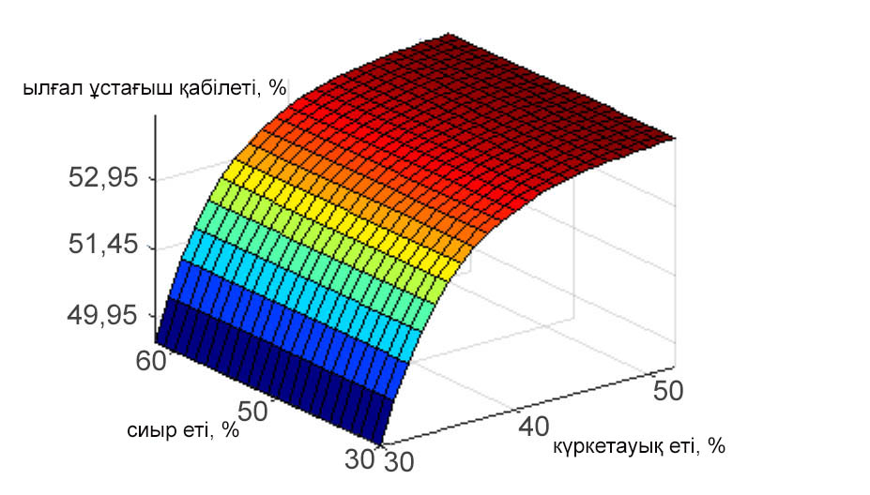

Сурет 23 – Құрамдас факторларға (x₃=const) тәуелді өнімнің ылғал ұстағыш қабілетінің өзгеру графигі

3.5 Деликатесті ет өнімдерін өндіру процесін оңтайландыру
Су белсенділігінің көрсеткіші әр түрлі тамақ өнімдерін өндіру және сақтау технологиясында орын алады. АҚШ-та бұл көрсеткіш рН-пен бірге тамақ өнімдерін сақтау жағдайларын анықтайтын жүйенің негізгі элементі болып табылады.
Ет өнімдері судың белсенділігі бойынша аралық ылғалдылығы бар өнімдерге жатады, олардың мәні 0,9-0,6 аралығында. Алайда шетелдік зерттеулердің нәтижелері көрсеткендей, ет өнімдерінің су белсенділігі 0,80-ден жоғары. Су белсенділігінің бір-екі жүздік бірлік бөлігінің төмендеуі микробиологиялық қауіпсіздікті жоғарылатып, сақтау мерзімін ұзартатыны дәлелденген.
Математикалық талдау көмегімен әрбір шикізат түрінің мөлшерінен тәуелділігін анықтаймыз. Сапалы өнімдегі су белсенділігін зерттеу арқылы біз мақсатты функцияны оңтайландырамыз (0,920-0,950).
Бірінші кезеңде, құрамдас факторларға (x₁-сиыр еті, x₂- күркетауық еті, x₃-май, x₄ - құрамдастырылған сығынды) тәуелді болатын су белсенділігінің (Z) мақсатты функциясын құрастырамыз.

Кесте 20 – Бастапқы мәліметтер

Z | x₁ | x₂ | x₃ | x₄
0,92 | 31 | 58 | 8 | 3
0,922 | 33 | 56 | 8 | 3
0,925 | 34 | 55 | 8 | 3
0,928 | 35 | 51 | 9 | 5
0,93 | 37 | 49 | 9 | 5
0,932 | 39 | 47 | 9 | 5
0,935 | 42 | 47 | 10 | 1
0,938 | 44 | 45 | 10 | 1
0,94 | 46 | 43 | 10 | 1
0,943 | 48 | 41 | 8 | 3
0,948 | 50 | 39 | 8 | 3
0,95 | 54 | 35 | 8 | 3

Z = 0,859 + 0,0015 * x₁+ 0,00015 * x₂ +0,00045 * x₃+0,00068*х₄ (30)

Теңдеудің статистикалық маңыздылығы детерминация коэффициенті және Фишер критерийі арқылы тексерілді. Сондай-ақ, модельдің параметрлері статистикалық тұрғыдан маңызды екендігі анықталды.

Кесте 21 – Ет шикізаттары мен құрамдастырылған сығындының химиялық құрамы

Қоректік заттар | 100 г өнімдегі қоректік заттардың мөлшері ( %)
Қоректік заттар | сиыр еті | күркетауық еті | май | құрамдастырылған сығынды
ылғал | 64,5 | 57,6 | 0,3 | 93,6
ақуыз | 18,6 | 19,5 | - | 0,87
май | 16,0 | 22,0 | 99,7 | -

21-кесте бойынша әр түрдегі ет шикізатындағы ылғалдың, ақуыздың және майдың пайыздық мөлшері көрсетілген.
Екінші кезеңде қоректік заттардың пайыздық мөлшерлемесін құрамыз.

$\left\{\begin{aligned}64,5х_{1}+57,6х_{2}+0,3х_{3}+93,6х_{4}≤52,98 \\ 18,6х_{1}+19,5х_{2}+0,87х_{4}≤21,16 \\ 16,0х_{1}+22,0х_{2}+99,7х_{3}≤30\end{aligned}\right.$ (31)

Құрастырылған шектеулер тәжірибеге сай дайын өнімдегі ылғалдылық, ақуыз және май мөлшеріне сәйкес келеді.
Су белсенділігінің оңтайлы мәні 0,95 болатын (30) - (31) есепті шешіп, 54% (сиыр еті), 35% (күркетауық еті), 8% (май) және 3% (құрамдастырылған сығынды) арақатынасын анықтаймыз.
Бұл нәтиже өсімдік қоспасының антагонистік белсенділігіне байланысты ет өнімін сақтау мерзімін ұзартуға көмектеседі. Құрылған математикалық модельдің ғылыми маңызы бар және оны жаңа ет өнімдерін жасауда қолдануға болады.

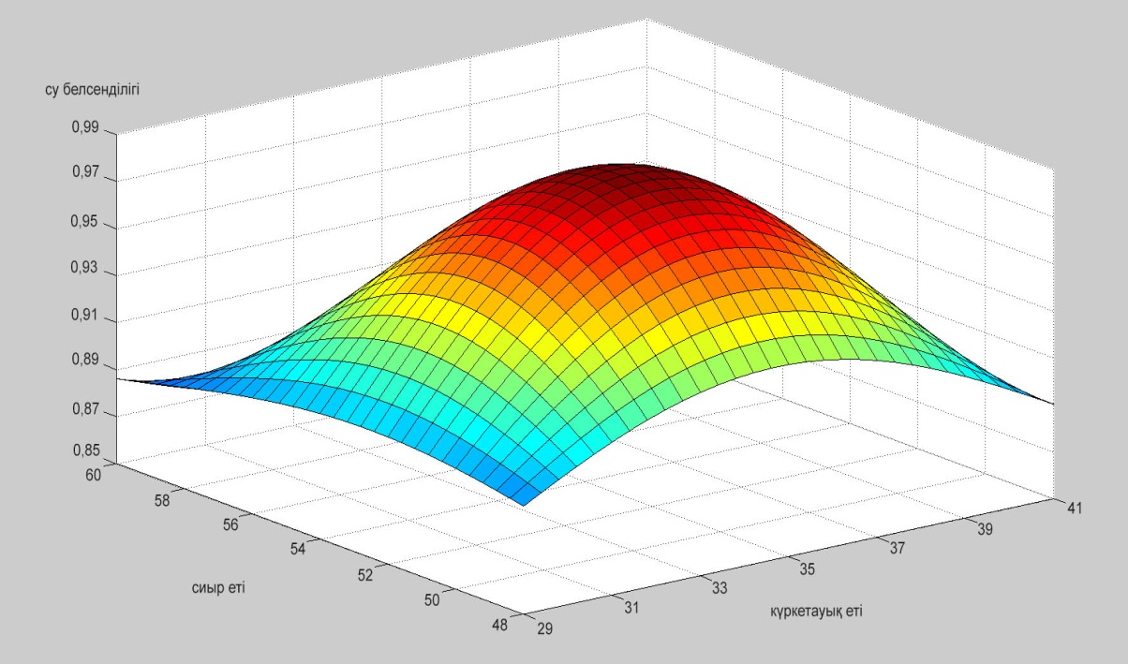

Сурет 24 – Өнімдегі су белсенділігінің құрамдас факторларға тәуелділігі

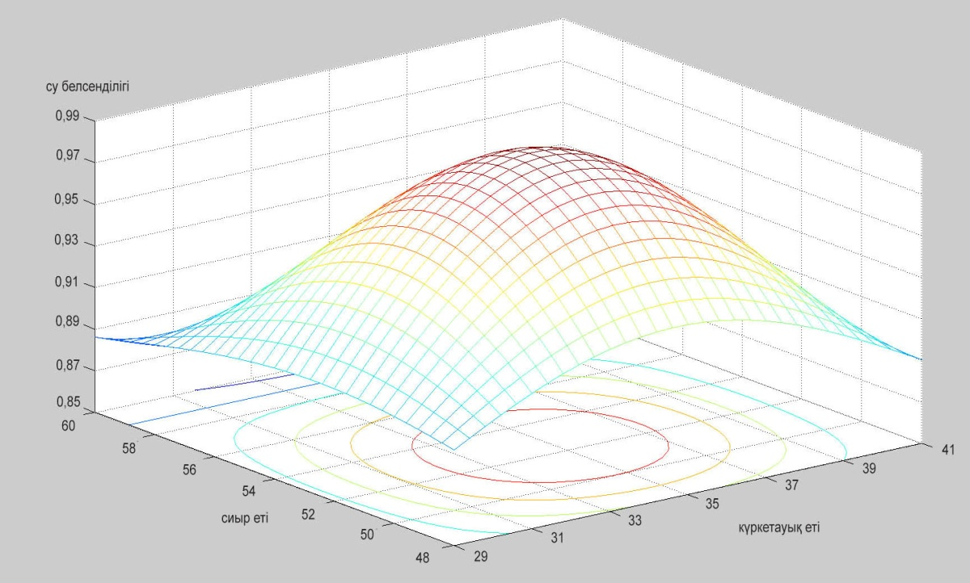

Сурет 25 – Өнімдегі су белсенділігінің контурлық сызықтармен қоса алғанда құрамдас факторларға тәуелділігі

Үшінші тарау бойынша қорытынды
- Сиыр мен күркетауық еттерінен дайындалған тартылған еттің майқышқылының құрамын зерттеу барысында, қаныққан майқышқылдарының мөлшері бақылау үлгісіне қарағанда 1,53 есе, полиқанықпаған майқышқылдары 1,84 есе көп екендігі анықталды. Осылайша аталған еттерді құрамдастыру ет өнімінің биологиялық және тағамдық құндылығын арттырады.
- Жүргізілген зерттеулерге сүйене отырып, пісіріліп-ысталған деликатесті ет өнімін өндірудің ұсынылған рецептурасындағы сиыр еті мен күркетауық етінің оңтайлы қатынасы сәйкесінше 60 және 40% құрайды деп қорытынды жасауға болады.
- Жүргізілген зерттеулер көрсеткендей, төмен жиілікті вакуумды ультрадыбыстық экстракция әдісін қолдану қысқа уақыт аралығында өсімдік шикізаттарынан пайдалы заттарды тиімді бөліп алуға, экстракциялық ерітіндідегі қоспалар мөлшерін азайтып, төмен температурада жұмыс істеу мен экстракция ұзақтығын қысқартуға мүмкіндік береді.
- Тәжірибелік зерттеулер нәтижесінде 1:0,2:0,2:0,2:0,2:0,1 қатынастағы долана жемістерінен, сәлбен жапырақтарынан, тасшөп, жұпаргүл шөптерінен, райхан жапырақтары мен қалампыр бүршіктерінен тұратын құрамдастырылған сығынды жасалды, құрамындағы өсімдік шикізатының жалпы мөлшері 9,5% құрайды.
- Сенсорлық талдауды зерттеу нәтижелері көрсеткендей, төрт үлгілердің ішінен 1:0,2:0,2:0,2:0,2:0,1 қатынастағы құрамдастырылған сығындының екінші үлгісі жағымды иіс пен тәтті-қышқылтым дәмге ие болды, бұл сығындыны ет өнімдеріне қолдануға қолайлы етеді деген тұжырым жасалды.
- Физика-химиялық зерттеулердің нәтижелері бойынша құрамдастырылған сығындыдағы өсімдік шикізатының құрамы өскен сайын рН, тығыздық және құрғақ заттардың көрсеткіштері сәйкесінше арта түсетіндігі анықталды. Сондай-ақ, құрамдастырылған сығындыдағы микро және макроэлементтер зерттелді және калий, кальций, магний, натрий, темір, фосфор, селен сияқты негізгі өмірлік маңызды химиялық элементтердің құрамы өте жоғары деңгейде екендігі анықталды.

4 ӨСІМДІК ШИКІЗАТЫНЫҢ ҚҰРАМДАСТЫРЫЛҒАН СЫҒЫНДЫСЫМЕН БАЙЫТЫЛҒАН СИЫР ЕТІ МЕН КҮРКЕТАУЫҚ ЕТІНЕН ЖАСАЛҒАН ДЕЛИКАТЕСТІ ЕТ ӨНІМІНІҢ ТЕХНОЛОГИЯСЫН ЖАСАУ

Зерттеу процесінде қолданылатын шикізат сипаттамаларын мұқият зерттеп, анықтағаннан кейін биологиялық құндылығы жоғары деликатесті ет өнімдерінің технологиялық сипаттамасы мен рецептурасы жасалды (сурет 26).
Технологиялық процесс жануарларды союдың ветеринарлық-санитарлық талаптарын, ет өнеркәсібі кәсіпорындары үшін санитарлық ережелерді сақтай отырып, технологиялық нұсқаулыққа сәйкес жүзеге асырылуы тиіс.
Деликатесті ет өнімін өндіру үшін 60:40 қатынасында жоғары сұрыпты сиыр еті мен бірінші сұрыпты күркетауық еті; қойдың құйрық майы пайдаланылды.
Ет шикізатын дайындау. Етті бөлшектеу, еттеу және сіңірлеу қолданыстағы технологиялық нұсқаулыққа сәйкес өндірістік цехтарда жүргізіледі. Шикізатты ветеринарлық байқаудан, тазалаудан және ылғалды тазалаудан кейін температурасы 10-12ºС және ауаның салыстырмалы ылғалдылығы 70% - дан аспайтын бөлмелердегі жұмыс үстелінде немесе ілініп тұрған күйде кесектерге бөледі.
Еттеуге бұлшықет қалыңдығындағы температурасы 0...4^{о}С аралығында салқындатылған немесе температурасы 1^{о}С-тан төмен емес ерітілген шикізат жіберіледі. Сіңірлеу процесінде сиыр етін салмағы 1 кг–ға дейін кесектерге, ал күркетауық етін (төс еті) - 15×30 см өлшемінде жолақтарға кесіледі.
Қойдың құйрық майын майдалау алдында 2±2 ^{о}С дейін салқындатылады немесе -3...-1^{о}С дейін тоңазытылады.
Дәмдеуіштерді дайындау. Қара бұрыш, мускат жаңғағы, кардамон түрлі құрылымдарда ұсақталады және ірі дәмдеуіш бөлшектерінің тартылған етке түсуін болдырмау мақсатында електен (саңылауларының өлшемі 0,8 мм-ге дейін) өткізіледі.
Қабықтарды дайындау. Ол белгіленген тәртіппен бекітілген «Шұжық өндірісіне арналған қабықтарды дайындау жөніндегі нұсқаулыққа» сәйкес жүргізіледі. Импорттық жасанды қабықшалар сертификаттарда көрсетілген ұсыныстарға сәйкес қатаң түрде дайындалады. «Белкозин» жасанды ақуыз қабығын дайындау:
- қабықты босату орамның тік күйінде жүзеге асырылады;
- «Белкозин» ақуыз қабығын қолданар алдында 20% ас тұзының ерітіндісінде 15-20°С температурада 1-5 минут бойы жібітеді;
- жібіткеннен кейін қабықты 30 минут ішінде пайдалану керек;
- жібітілген қабықты сақтауға және екінші рет жібітуге жол берілмейді.

Қойдың құйрық майын тоңазыту
(t= -3...-1^{о}С)
Бірінші сұрыпты күркетауық етін дайындау:
Төс етін төс сүйегінен ажырату
Жоғары сұрыпты сиыр етін дайындау:
етті сүйегінен ажыратып, сіңірлеу

Кұркетауық етін кесектерге бөліп, тұздап, жетілдіру (1-2 тәулік, t=2–4^{о}С)
Сиыр етін кесектерге бөліп, тұздап, жетілдіру (1-2 тәулік, t=2–4^{о}С)
Қойдың майын ет тартқышта майдалау (Ø=4 мм)

Күркетауық етін массирлеу (τ=120 мин)
Сиыр етін массирлеу (τ=120 мин)

Күркетауық етін ет тартқышта майдалау
(Ø=2 – 3 мм)
Сиыр етін ет тартқышта майдалау (Ø=2 – 3 мм)

Тартылған етті араластырғышта дайындау (t=8-10 мин)

Қабықтарды толтыру және батондарды байлау

Құрамдастырылған өсімдік сығындысын дайындау және тартылған етке қосу (шикізат массасына 3% мөлшерінде)

Шөктіру (τ=24–48 сағ, t=8^{о}С)

Жылумен өңдеу:
Алғашқы ыстау (t =75 – 80^{о}С; τ = 45–90 мин);
Пісіру (t =74 – 75^{о}С; τ =45 – 90 мин);
Салқындату (t =20^{о}С және төмен; τ=5–7 сағ);
Екінші реттік ыстау (t =42 – 45 ^{о}С; τ=24 сағ)

Кептіру (t =10 – 12 ^{о}С; ауа ылғалдылығы 76 – 78 %; 3 – 7 тәулік)

Сапасын бақылау

Буып-түю және таңбалау

Сурет 26 – Құрамдастырылған сығындымен байытылған сиыр еті мен күркетауық етінен жасалған деликатесті ет өнімдері өндірісінің технологиялық сызбанұсқасы
Әдетте ТШ 9219-001-00417467-2004 бойынша «Белкозин» жасанды ақуыз қабығын, сондай-ақ ТШ 2290-012-27147091 бойынша «Амилайн» шұжық қабықтарын; ТШ 2290-011-27147091 бойынша «Амитан ПРО»; ТШ 2290-01027147091 бойынша «Амифлекс», «Амифлекс Т», «Амифлекс М» қабықтары қолданылады.
Өсімдік шикізатынан дайындалған құрамдастырылған сығындыны дайындау
Құрамдастырылған сығынды өндірудің технологиялық сызбанұсқасы (сурет 27) келесі операцияларды қамтиды:
1. Шикізатты дайындау. Лас қоспалардан тазартылғаннан кейін долана, сәлбен, жұпаргүл, тасшөп, райхан және қалампырды ұнтақтау үшін диірменге жеке-жеке жіберіледі.
2. Ұнтақтау. Долана, сәлбен, жұпаргүл, тасшөп, райхан және қалампырды 1,5-2,0 мм түйірөлшемдік құрамға дейін ұнтақтау дәрілік және татымды-хош иісті өсімдіктерді ұнтақтау үшін диірменде жүзеге асырылады.
3. Араластыру. Құрылған рецептураға сәйкес, долананың 1 бөлігін, сәлбен, жұпаргүл, тасшөп, райханның 0,2 бөлігін, қалампырдың 0,1 бөлігін өлшеп шыны ыдысқа салып, үстіне құрамдастырылған шикізат пен экстрагенттің 1:10 қатынасы негізінде 40% сулы-спиртты ерітіндісін араластыра отырып құйылады (қатты фазаның концентрациясы 9,5% құрайды).
4. Тұндыру. Пайдалы заттарды барынша алу мақсатында тұндырманы әрбір 60 минут сайын 3-5 минут бойы араластырады. Тұндыру ұзақтығы 240 минутты құрайды.
5. Экстракция. Тұндыру уақыты аяқталғаннан кейін төмен жиілікті вакуумды ультрадыбыстық құрылғыны іске қосады. Құрамдастырылған шикізатты экстракциялау 40°C температурада және 0,09 МПа қалдық қысымда 32 кГц тербеліс жиілігімен және 70 Вт/см² ультрадыбыстық қарқындылығымен 15-16 минут ішінде жүзеге асырылады.
6. Сүзу. Ультрадыбыспен өңдеудің белгіленген уақыты өткеннен кейін, сығынды елек арқылы сүзіледі, ал қалған шикізат сығылады.
7. Құю, буып-түю және сақтау. Құрамдастырылған сығындыны құймас бұрын барлық ыдыстарды жуып, дезинфекциялау керек. Егер құрамдастырылған сығынды бөтелкеге құйылса, онда арнайы мөлшерлегіштерді қолдана алады, ал егер ПЭТ бөтелкеларге құйылса, тығындармен жабылады. Құрамдастырылған сығындысы бар бөтелкелер нормативтік құжаттарға сәйкес жасалады. Негізгі заттаңбадан басқа міндетті түрде «салқын жерде сақтау» деген ескерту заттаңбаларын желімдейді, өйткені құрамдастырылған сығынды микрофлорамен тез көбейеді; «қолданар алдында шайқау» (тұнба түзілу мүмкін болғандықтан).

Жұпаргүл шөбі
Тасшөп шөбі
Райхан жапырағы
Қалампыр түйнегі
40% сулы- спиртті ерітінді
Сәлбен жапырағы
Долана жемістері

Шикізатты дайындау және лас қоспалардан тазалау
Өсімдік шикізатын 1,5-2,0 мм түйірөлшемдік құрамға дейін ұнтақтау

1:0,2: 0,2: 0,2: 0,2:0,1 қатынаста долана, сәлбен, жұпаргүл, тасшөп, райхан және қалампырды араластыру

4 сағат бойы тұндыру

Құрамдастырылған шикізатты 40 °С температурада 15-16 мин бойы экстракциялау

Сығындыны елек арқылы сүзу

Қалдық

Сығынды

Құю, буып-түю және сақтау

Сурет 27 – Құрамдастырылған сығынды өндірісінің технологиялық сызбанұсқасы
Технологиялық процесс
Шикізатты тұздау. Сиыр еті мен күркетауық етін кесектерге бөліп тұздайды, әр 100 кг шикізат үшін 2 кг ас тұзын қосады. Тұздалған шикізатты кесектерге бөлінген күйінде 2...4 тәулік бойы 3±1^{о}С температурада ұстайды.
Ет шикізаттарын массирлеу. Тұздалған сиыр еті мен күркетауық етін тендерайзер ЭТДУ – ТУЗ-KZ жабдығында 120 минут бойы массирлейді.
Тартылған етті дайындау. Массирленіп тұздалған сиыр еті мен күркетауық етін саңылауының диаметрі 2...3 мм болатын ет тартқышта майдаланады. Қойдың майы 4 мм-ден аспайтын ет тартқышта майдаланады.
Тартылған сиыр етін дәмдеуіштер мен натрий нитритін (7,5 г/100кг) қосып, 3...5 мин араластырғышта араластырылады. Содан кейін тартылған күркетауық етін қосып, тағы 2 минут араластырады. Сосын тартылған етке дайын өнім массасының 3% мөлшерінде өсімдік сығындысы қосылады. Ең соңында, қойдың майы қосылып, оны біртіндеп тартылған еттердің бетіне салады, 3 минут араластырады. Араластырудың жалпы ұзақтығы 8-10 минутты құрайды.
Араластыру тұтқыр тартылған ет алынғанша және ондағы май мен дәмдеуіштер біркелкі таралғанға дейін жүзеге асырылады. Тартылған ет температурасы 12^{о}С-тан аспауы керек. Фаршты дайындау аяқталған сәттен бастап қабықтарды толтыру басталғанға дейінгі уақыт аралығы 6 сағаттан аспауы тиіс.
Қабықтарды тартылған етпен толтыру. Қабықтарды тартылған етпен толтыруды гидравликалық шприцтермен жүзеге асырады. Диаметрі қабықтың диаметрінен 10 мм кем күпшектерді қолдану ұсынылады. Қабық тығыз толтырылады, әсіресе қабықтың бос ұшын байлаған кезде тартылған етті тығыздайды. Батондарды тауар белгісін қоя отырып жіптермен байлайды. Тартылған етті шприцтеу кезінде кірген ауаны қабықты тесу арқылы шығарады.
Арнайы жабдық және таңбаланған қабық болған жағдайда қабықтарды тартылған етпен толтыру, бір мезгілде дайындау және қыстырғыштың астына ілмекті енгізу арқылы батондардың ұштарына қыстырғыштарды салу, батондар арасындағы жалғастырғышты кесу жүргізіледі.
Шөктіру. Байланған батондар таяқтарға немесе жақтауларға ілінеді және +8°С температурада 24-48 сағат ішінде шөктіріледі. Батондар жабыспау үшін бір-біріне тиіп тұрмау керек.
Шұжықтарды жылумен өңдеу. Шөктіруден кейін шұжық жылумен өңдеуге жіберіледі. Жылумен өңдеу кезінде бастапқы ыстауды 75-80°C температурада 45-90 минут ішінде қатты жапырақты тұқымдастарына жататын ағаш үгінділерін жағудан алынған түтінмен жүргізген жөн.
Ысталған соң батондарды бумен термотүтіндікамераларда 74 – 75^{о}С температурада 45 – 90 мин бойы пісіреді. Консистенциясы борпылдақ болмас үшін шұжықты аса жоғары температурада пісірмеу қажет. Шұжықтың дайындығы батонның ортасындағы температура 72°C жеткенде анықталады.
Пісіргеннен кейін шұжықты 20^{о}С жоғары емес температурада 5-7 сағат бойы салқындатады, содан кейін 42-45^{о}С температурада 24 сағат бойы ауалы – түтінді қоспамен екінші рет ыстау жүзеге асырылады. Шұжықты 10-12^{о}С температурада 3-7 тәулік және ауаның салыстырмалы ылғалдылығы 76-78% болатын тығыз консистенция мен ылғалдың стандартты салмақтық үлесін алғанға дейін кептіреді.
Буып-түю, сақтау және сапаны бақылау. Пісіріліп-ысталған шұжықтарды ағаш, полимер немесе алюминийден жасалған көп айналымды жәшіктерге, басқа материалдардан жасалған ыдыстарға, сондай-ақ арнайы контейнерлерге немесе ыдыстарға салады. Шұжықтарға арналған ыдыс таза, құрғақ, зеңсіз және бөтен иіссіз болуы тиіс. Көп айналымды ыдыстың қақпағы болуы тиіс.
Пісіріліп-ысталған шұжықтар денсаулық сақтау органдары қолдануға рұқсат берген мөлдір газ өткізбейтін тақтайларға вакуум астында буып-түйіліп шығарылады.
Атауы, сұрпы және дайындалған күні бірдей өлшеп-оралған пісіріліп-ысталған шұжықтары бар пакеттерді гофрленген картоннан жасалған жәшіктерге, көп айналымды ыдыстарға, арнайы контейнерлерге немесе ыдыстарға салады. Жәшіктердегі буып-түйілген шұжық өнімдерінің таза салмағы 20 кг-нан аспайды.
Құрамдастырылған өсімдік сығындысы бар деликатесті ет өнімін өндіру рецептурасы 22-кестеде келтірілген.

Кесте 22 – Құрамдастырылған өсімдік сығындысы бар деликатесті ет өнімін өндіру рецептурасы

Шикізат, дәмдеуіштер мен материалдардың атауы | Нормасы
Тұздалмаған шикізат, кг/100 кг
Сіңірленген жоғары сұрыпты сиыр еті | 54
Бірінші сұрыпты күркетауық еті | 35
Қойдың құйрық майы, кесектерінің өлшемі 4 мм аспайтын | 8
Құрамдастырылған өсімдік сығындысы | 3
Дәмдеуіштер мен материалдар, г/100 кг
Ас тұзы | 2000
Натрий нитриты | 7,5
Құмшекер | 100
Қара бұрыш | 100
Мускат жаңғағы | 30

Өсімдік сығындысымен байытылған сиыр еті мен күркетауық етінен дайындалған пісіріліп-ысталған шұжықтың тәжірибелі топтамасының сыртқы түрі бойынша келесідей көрсеткіштерге ие: батонның беті таза, құрғақ, зақымданусыз, дақтарсыз, жабысусыз, тартылған еті ақпаған, зең мен шырышсыз, көгерусіз, қабығы тартылған етке тығыз жабысқан; консистенциясы бойынша шұжық серпімді және тығыз, үгілмейтін, консистенциясы монолитті, пішіні тығыз, шұжықтың көлемі стандартты, түсі қызғылт реңкпен, бояуы бүкіл батон бойынша біркелкі болып келеді [140].
Өсімдік сығындысымен байытылған сиыр еті мен күркетауық етінен пісіріліп-ысталған шұжықтардың жалпы органолептикалық бағасы 5 баллды құрады. Осылайша, өсімдік сығындысымен байтылған пісіріліп-ысталған шұжықтарды өндірудің ұсынылған әдісі дәрілік өсімдіктердің татымды-хош иісті қасиетіне байланысты шұжықтардың дәмі мен органолептикалық көрсеткіштерін жақсартуға мүмкіндік берсе, ал сығындыдағы минералды заттардың теңдестірілген құрамына байланысты сиыр еті мен күркетауық етінен дайындалған пісіріліп-ысталған шұжықтың биологиялық құндылығын арттырады.
Төртінші тарау бойынша қорытынды
Тәжірибелік зерттеулер нәтижелерінің негізінде биологиялық құндылығы жоғары және сақтау мерзімі ұзақ сиыр еті мен күркетауық етінен дайындалған деликатесті ет өнімінің жаңа технологиясы мен ғылыми негізделген рецептурасы жасалды. Сиыр еті мен күркетауық етінен дайындалған деликатесті ет өнімін өндіру технологиясы «Қайнар АФ» ЖШС-нің өндірістік жағдайында сынақтан өткізілді.
Жүргізілген зерттеулер негізінде техникалық құжаттама әзірленіп, бекітілді: СТ АҚ 990840000359-03-2020 «Биологиялық құндылығы жоғары деликатесті ет өнімдері».
Сиыр еті мен күркетауық етін арнайы тендерайзер жабдығында массирлеу өндірістік циклды 24 сағатқа қысқартуға мүмкіндік берді.
Сондай-ақ құрамдастырылған өсімдік сығындысын өндірудің технологиялық сызбанұсқасы жасалды, онда өсімдік шикізатынан барлық қажетті өмірлік маңызды биологиялық белсенді заттарды барынша алуға, сол арқылы қалдықтар санын азайтуға мүмкіндік береді. Құрамдастырылған сығындыны өндірудің және оны ет өнімдеріне енгізудің бұл технологиясы дайын өнімнің биологиялық құндылығы мен тұтынушылық қасиеттерін арттырады.

5 ДЕЛИКАТЕСТІ ЕТ ӨНІМДЕРІНІҢ ТАҒАМДЫҚ ЖӘНЕ БИОЛОГИЯЛЫҚ ҚҰНДЫЛЫҒЫН ЗЕРТТЕУ

5.1 Деликатесті ет өнімінің органолептикалық қасиеттерін зерттеу
Өнімнің органолептикалық қасиеттері химиялық құрамы мен тағамдық құндылығынан гөрі тұтынушылардың таңдауына әсер етеді және сайып келгенде олардың сұранысын қалыптастырады. Сондықтан, құрамдастырылған сығындының деликатесті ет өнімдерінің сапасына әсерін зерттеу кезінде органолептикалық сипаттамаларға ерекше назар аударылды. Зерттеу нәтижелері 28-суретте көрсетілген.

1-үлгі – бақылау үлгісі; 2 - үлгі - 1% сығындысы қосылған тәжірибелік үлгі; 3-үлгі – 3% сығындысы қосылған тәжірибелік үлгі; 4-үлгі – 5% сығындысы қосылған тәжірибелік үлгі

Сурет 28 – Пісіріліп-ысталған деликатесті ет өнімінің үлгілерін органолептикалық бағалау нәтижелері

Деликатесті ет өнімдерінің тәжірибелік үлгілерін органолептикалық бағалау кезінде құрамдастырылған сығындыны қосымша қолдану өнімнің кейбір тұтынушылық қасиеттерін, атап айтқанда дәмі мен иісін өзгерткені анықталды. Шикізат массасына 1% мөлшерінде құрамдастырылған сығындыны енгізу ет өнімдерінің органолептикалық қасиеттерінің қалыптасуына айтарлықтай әсер етпеді. Шикізат массасына 5% мөлшеріндегі құрамдастырылған сығындыны қосу деликатесті ет өнімінің дәмі мен иісіне едәуір әсер етті, осылайша оған қолайсыз тұтынушылық қасиеттер берді: ащы дәм және сәл жағымсыз иіс. Алайда, дайын өнімнің өзіне тән, бірақ қолайлы тұтынушылық қасиеттерінің болуы шикізат массасының 3% мөлшерінде енгізілген құрамдастырылған сығындыға тән болғандықтан, оны әрі қарай зерттеуге себепші болды [141,142,143].

5.2 Өнімнің минералды құрамын зерттеу
Тиімді тамақтану кезінде адам ағзасына жануарлар мен өсімдіктерден алынған барлық қажетті бейорганикалық (минералды) заттар кіреді.
Минералды заттар тыныс алу, өсу, зат алмасу, қантүзілімі, қан айналымы, орталық жүйке жүйесінің қызметін қамтамасыз ету үшін қажет.
Минералды заттар ағзадағы адам қаңқасының сүйектерін (кальций, фосфор, магний) құруға ықпал етеді. Жасушаларда қажетті осмостық қысымды қамтамасыз етеді (натрий, калий); ас қорыту шырындарының (хлор), гормондардың (йод, мырыш, мыс), ағзадағы оттегі тасымалдаушыларының (темір); кейбір дәрумендер мен ферменттердің түзілуіне ықпалын тигізеді [119, б. 147].
Натрий мен калий барлық ет өнімдерінде кездеседі (өсімдік өнімдерінде натрийге қарағанда калий көп, жануарларда — керісінше).
Магний өсімдік тектес барлық тағамдарда кездеседі, ол хлорофилл молекуласының бөлігі болып табылады. Жануарлардан алынатын өнімдерде ол аз мөлшерде болады (етте 0,013 %).
Деликатесті ет өнімдерінің тәжірибелік және бақылау үлгілерінің минералдық құрамы растрлық электрондық микроскопты (РЭМ) және индуктивті-байланысқан плазмасы бар масс-спектрометрді (ИБП-МС) қолдана отырып зерттелді.
Сиыр еті мен күркетауық етінен жасалған деликатесті ет өнімінің минералды құрамын зерттеу нәтижелері (РЭМ қолданумен) 29.1, 29.2-суреттерде көрсетілген.

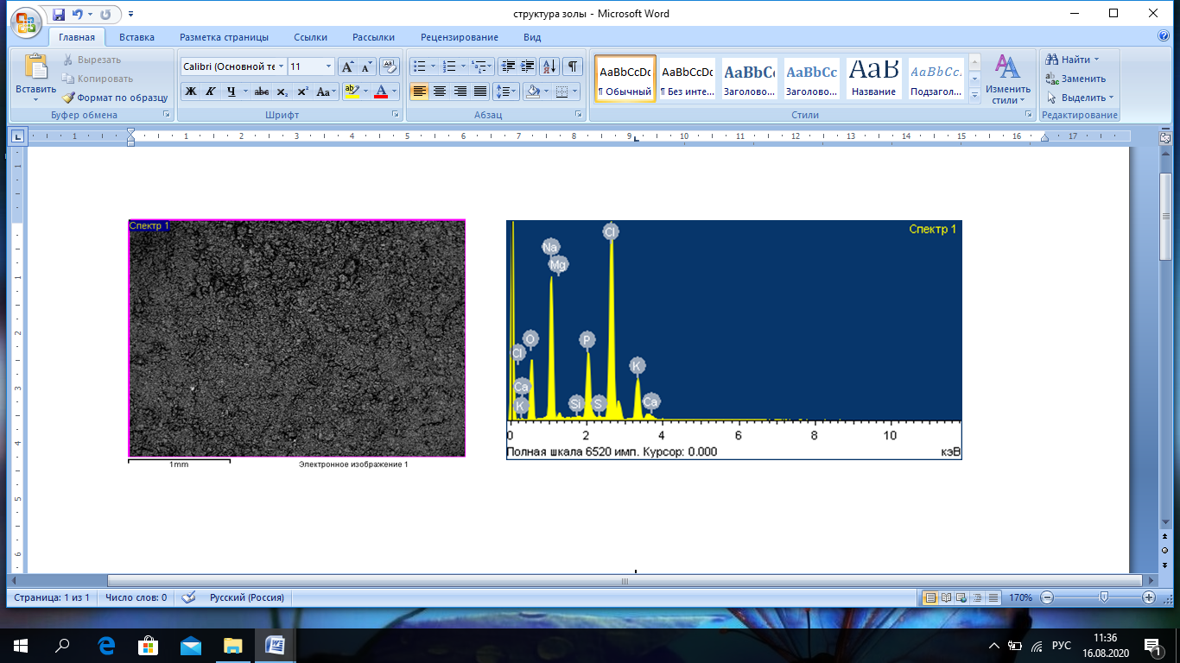

№1 үлгі – бақылау үлгісі
Сурет 29.1 – Сиыр еті мен күркетауық етінен жасалған деликатесті ет өнімінің күлінің құрылымы мен хроматограммасы

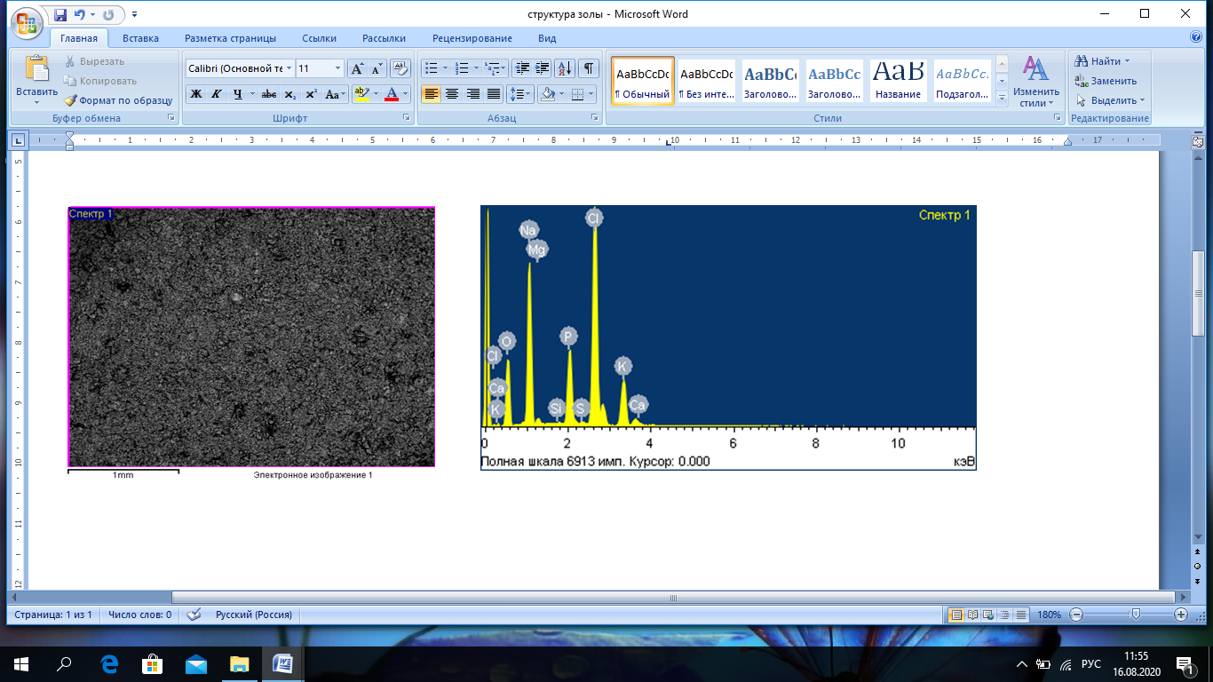
№2 үлгі – 1% сығынды қосылған тәжірибелік үлгі

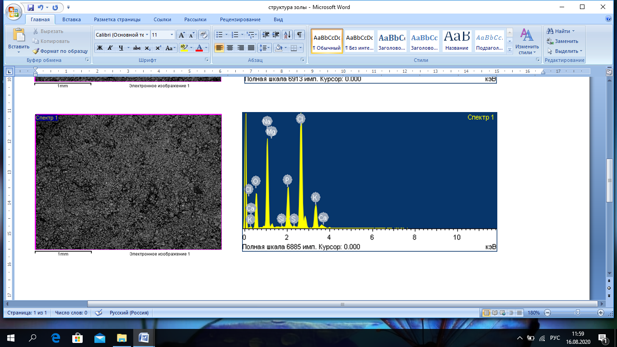

№3 үлгі – 3% сығынды қосылған тәжірибелік үлгі

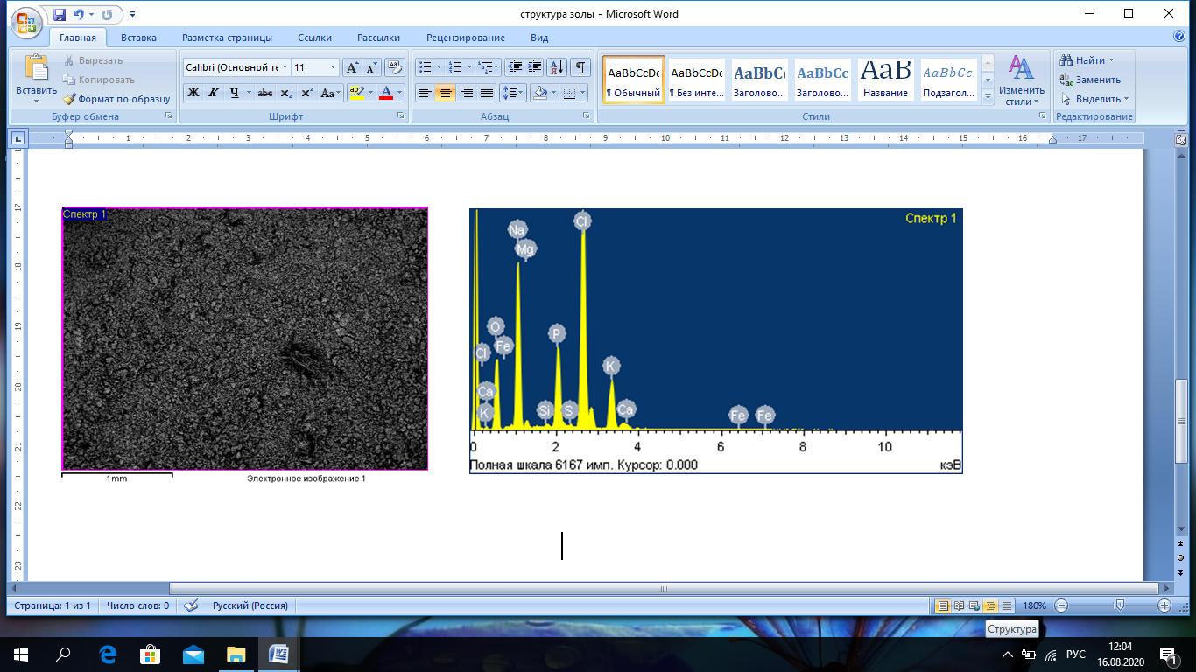

№4 үлгі – 5% сығынды қосылған тәжірибелік үлгі

Сурет 29.2 – Құрамдастырылған сығындысы бар сиыр еті мен күркетауық етінен жасалған деликатесті ет өнімінің күлінің құрылымы мен хроматограммасы

Хроматограмманы өңдеу нәтижелері 30 және 31-суреттерде келтірілген.

№1 үлгі –бақылау үлгісі; №2 үлгі – 1% сығынды қосылған тәжірибелік үлгі; №3 үлгі – 3% сығынды қосылған тәжірибелік үлгі; №4 үлгі – 5% сығынды қосылған тәжірибелік үлгі

Сурет 30 – Құрамдастырылған сығындысы бар деликатесті ет өніміндегі макро - және микроэлементтердің құрамы

№1 үлгі –бақылау үлгісі; №2 үлгі – 1% сығынды қосылған тәжірибелік үлгі; №3 үлгі – 3% сығынды қосылған тәжірибелік үлгі; №4 үлгі – 5% сығынды қосылған тәжірибелік үлгі

Сурет 31 – Құрамдастырылған сығындысы бар деликатесті ет өніміндегі макроэлементтердің құрамы

Деликатесті ет өнімдерінің бақылау үлгісі мен тәжірибелік үлгідегі минералды құрамын зерттеу нәтижелері бойынша, 3% сығынды енгізілген тәжірибелік үлгіде күкірт (18,08%-ға), магний (11,89% - ға), кремний (1,98 есе), натрий (9,41% - ға), фосфор (10,64% - ға), калий (5,39% - ға), хлор (10,18% - ға) құрамы бақылау үлгісімен салыстырғанда артқандығы анықталды. Пісіріліп-ысталған деликатесті ет құрамындағы сығынды мөлшерінің 5%-ға артуы күкірт (24,93% - ға), магний (14,07% - ға), кремний (4,72 есе), натрий (0,23% - ға), фосфор (5,41% - ға), калий (1,68% - ға), хлор (0,47% - ға), кальций (24,36% - ға) бақылау үлгісімен салыстырғанда жоғарылағанын көрсетеді. Төрт үлгіні салыстырмалы талдау көрсеткендей, натрий, фосфор, калий және хлордың ең көп мөлшері 3% сығындысы қосылған тәжірибелік сынамада байқалады, ал күкірт, кальций, магний және кремнийдің ең көп мөлшері 5% сығындысы қосылған тәжірибелік сынамада анықталды.
Біздің зерттеулеріміздің мақсаты құрамдастырылған сығындының дайын өнімнің минералды құрамына әсері, яғни құрамдастырылған сығындымен байыта отырып деликатесті ет өнімдерінің биологиялық құндылығын арттыру болғандықтан, дайын өнімдегі микроэлементтердің құрамы қосымша индуктивті-байланысқан плазмасы бар масс-спектрометр әдісімен зерттелді.
Жануарлар етінің бұлшықет тінінде натрий, калий, кальций, магний көп, бірақ марганец, мырыш, никель, кобальт, мыс аз мөлшерде бар, олардың иондары бұлшықет ферменттік жүйелерін белсендендіреді. Осы немесе басқа элементтің жетіспеушілігі (әсіресе бірден бірнеше) сөзсіз адам ағзасының маңызды функцияларының бұзылуына әкеледі. Сонымен, кобальт, мыс немесе марганецтің жетіспеушілігі қаназдықты, мырыш – өсудің баяулауын, молибден – тісжегі мен қаназдықты тудырады [144, 145, 146]. Бұл деректер деликатесті ет өнімдерінің тәжірибелік және бақылау үлгілерінде осы және басқа да элементтерді анықтауға түрткі болды.
Индуктивті байланысқан плазмасы бар масс-спектрометр әдісімен анықталған деликатесті ет өнімдерінің минералдық құрамын зерттеу нәтижелері 32, 33, 34-суреттерде келтірілген.

№1 үлгі –бақылау үлгісі; №2 үлгі – 1% сығынды қосылған тәжірибелік үлгі; №3 үлгі – 3% сығынды қосылған тәжірибелік үлгі; №4 үлгі – 5% сығынды қосылған тәжірибелік үлгі

Сурет 32 – Құрамдастырылған сығындысы бар деликатесті ет өніміндегі микроэлементтердің құрамы

№1 үлгі –бақылау үлгісі; №2 үлгі – 1% сығынды қосылған тәжірибелік үлгі; №3 үлгі – 3% сығынды қосылған тәжірибелік үлгі; №4 үлгі – 5% сығынды қосылған тәжірибелік үлгі

Сурет 33 – Құрамдастырылған сығындысы бар деликатесті ет өніміндегі кобальттың құрамы

№1 үлгі –бақылау үлгісі; №2 үлгі – 1% сығынды қосылған тәжірибелік үлгі; №3 үлгі – 3% сығынды қосылған тәжірибелік үлгі; №4 үлгі – 5% сығынды қосылған тәжірибелік үлгі

Сурет 34 – Құрамдастырылған сығындысы бар деликатесті ет өніміндегі мыстың құрамы

Зерттеу нәтижелерінің барысында, құрамдастырылған сығындының құрамында макро - және микроэлементтердің мөлшері көп екендігі және ол деликатесті ет өнімдерінің минералды құрамын толықтыруға оң әсерін тигізетіндігі анықталды. Мысалы, 3% құрамдастырылған сығынды қосылған деликатесті ет өнімін бақылау үлгісімен салыстырғанда марганец (18% - ға), никель (25%-ға), молибден (6% - ға), мыс (21% - ға) секілді микроэлементтердің мөлшері көп. Аталған микроэлементтер 1% құрамдастырылған сығынды қосылған үлгілермен салыстырғанда да жоғары. Алайда 1% құрамдастырылған сығынды қосылған өнімнің тәжірибелік үлгілерінде бақылау үлгілері мен 3% құрамдастырылған сығынды қосылған өнімнге қарағанда бірқатар микроэлементтердің артық мөлшері бар екені анықталды: кремний, хром, кобальт, күміс.
Жоғарыда келтірілген деректерді талдай отырып, минералды құрамы бойынша ең жақсы көрсеткіш шикізат массасына 3% құрамдастырылған сығынды енгізілген №3 үлгісі таңдалды. Осыған орай, №3 үлгіні, яғни 3% құрамдастырылған сығындымен байытылған сиыр еті мен күркетауық етінен пісіріліп-ысталған деликатесті ет өнімі мен «Московская» сиыр етінен пісіріліп-ысталған шұжықтың минералды құрамдарына салыстырмалы талдау жүргізілді. Тәжірибелік үлгінің минералды құрамы МемСТ Р 51429-99 сәйкес атомдық-абсорбциялық спектрометрия көмегімен анықталды.

Кесте 23 – Пісіріліп-ысталған деликатесті ет өнімінің тәжірибелі үлгісі мен «Московская» пісіріліп-ысталған шұжықтың салыстырмалы минералды құрамы

Минералды элементтер,  мг/100 г | «Московская» сиыр етінен жасалған пісіріліп-ысталған шұжық (бақылау үлгісі) | Құрамдастырылған өсімдік сығындысы бар сиыр және күркетауық еттерінен жасалған пісіріліп- ысталған деликатесті ет өнімі (тәжірибелік үлгі)
Калий | 399 | 423,73±2,13
Кальций | 26 | 53,22±0,5
Магний | 23 | 30,56±0,5
Фосфор | 182 | 241,81±0,94
Темір | 2,4 | 4,27±0,02

Пісіріліп-ысталған деликатесті ет өнімінің тәжірибелі үлгісінің минералды құрамын «Московская» шұжығымен салыстыру кезінде, тәжірибелік үлгіде калий мөлшері 6,2%-ға жоғары, кальций 2,05 есе көп, магний 32,87%-ға жоғары, фосфор 32,86% - ға, темір 77,91% - ға жоғары екендігі анықталды.
Тағамдық заттардың қанағаттанарлық мөлшері бар өнімдерде 100 г өнімдегі минералды элементтің мөлшері күнделікті қажеттіліктің кемінде 5% -ын құрауы керек. Адамның негізгі минералдарға орташа тәуліктік физиологиялық қажеттілігі (мг - да): калий - 3500, кальций - 1000, магний - 400, фосфор – 1000, темір - 14 болғандықтан, сиыр еті мен күркетауық етінен жасалған деликатесті ет өнімінде осы элементтердің күнделікті қажеттілігін қанағаттандыру деңгейі калий – 12,1%, кальций – 5,3%, магний – 7,64%, фосфор – 24,18%, темір – 30,5% құрап отыр. Тәуліктік қажеттілікті талдау кезінде зерттелетін үлгілер биологиялық белсенді заттарды тұтынудың ұсынылған деңгейіне сәйкес келетіндігін көрсетеді.
Жоғарыдағы мәліметтерге сүйене отырып, сиыр еті мен күркетауық етінен жасалған деликатесті ет өнімдеріне құрамдастырылған сығындыны қосқанда зерттелетін өнімнің минералды құрамы жоғарылайды және адамның негізгі минералдарға деген күнделікті физиологиялық қажеттілігін қанағаттандырады деп қорытынды жасауға болады.

5.3 Ақуыз бен майдың массалық үлесінің құрамын зерттеу
Шұжықтардың сапалық көрсеткіштері ақуыз бен майдың массалық үлесімен сипатталады [147,148].
Бақылау үлгісі мен құрамдастырылған сығындымен байытылған пісіріліп-ысталған деликатесті ет өнімінің ақуызы мен майының массалық үлесін зерттеу нәтижелері 24-кестеде келтірілген.

Кесте 24 – Бақылау үлгісі мен құрамдастырылған сығындымен байытылған пісіріліп-ысталған деликатесті ет өнімінің ақуызы мен майының массалық үлесі

Көрсеткіштердің атауы, өлшем бірлігі | Пісіріліп-ысталған деликатесті ет өнімі (бақылау үлгісі) | 1% сығынды қосылған пісіріліп-ысталған деликатесті ет өнімі | 3% сығынды қосылған пісіріліп-ысталған деликатесті ет өнімі | 5% сығынды қосылған пісіріліп-ысталған деликатесті ет өнімі
Ақуыздың массалық үлесі, % | 19,05 | 19,53 | 19,87 | 19,76
Майдың массалық үлесі, % | 19,58 | 19,45 | 19,39 | 19,30

Кестелік деректерді талдай отырып, 1% құрамдастырылған сығындымен байытылған пісіріліп-ысталған деликатесті ет өнімін бақылау үлгісімен салыстырғанда ақуыздың массалық үлесі 0,48% - ға артқандығы, ал 3% сығынды қосқанда 0,82% - ға, ал 5% сығынды енгізгенде 0,71% - ға жоғарылағандығы көрініп тұр. 24-кестеден сондай-ақ, 1% құрамдастырылған сығындымен байытылған пісіріліп-ысталған деликатесті ет өніміндегі май мөлшері бақылау үлгісімен салыстырғанда 0,13% - ға төмендегені және 3% сығындыны енгізгенде 0,19% - ға азайғандығы, ал зерттелетін өнімді 5% сығындымен байыту кезінде майдың массалық үлесі 0,28% - ға төмендегені анықталды.
Осылайша, жоғарыда келтірілген мәліметтерден пісіріліп-ысталған деликатесті ет өнімінің құрамына құрамдастырылған сығындыны қосқанда ақуыз мөлшері артатындығы жайында қорытынды жасауға болады. Бұл ақуыздың толыққұнды көзі болып табылатын өнімді алуға мүмкіндік береді. Пісіріліп-ысталған шұжықтың зерттелген үлгілеріндегі майдың аз мөлшері бұл өнімді диеталық ет өніміне жатқызуға болатындығын айғақтайды.

5.4 Құрамдастырылған сығындымен байытылған пісіріліп-ысталған деликатесті ет өнімдерінің аминқышқылды құрамын зерттеу
Ет өнімдерінің биологиялық құндылығы ақуыздардағы алмастырылмайтын және алмастырылатын аминқышқылдарының болуымен, мөлшерімен және теңгерімділік деңгейімен анықталады.
Пісіріліп-ысталған деликатесті ет өнімдерінің бақылау үлгісі мен 1%, 3%, 5% құрамдастырылған сығындысы қосылған тәжірибелік үлгілердің аминқышқылы құрамының электрофореграммасы және зерттеу нәтижелері 35.1, 35.2-суреттерде көрсетілген.
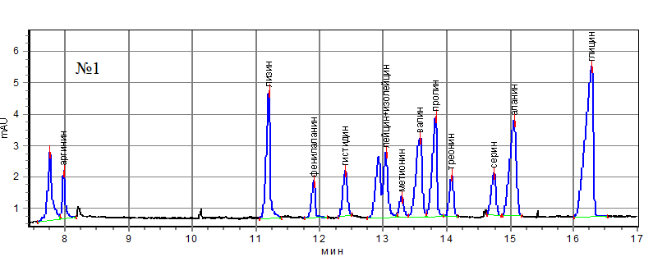
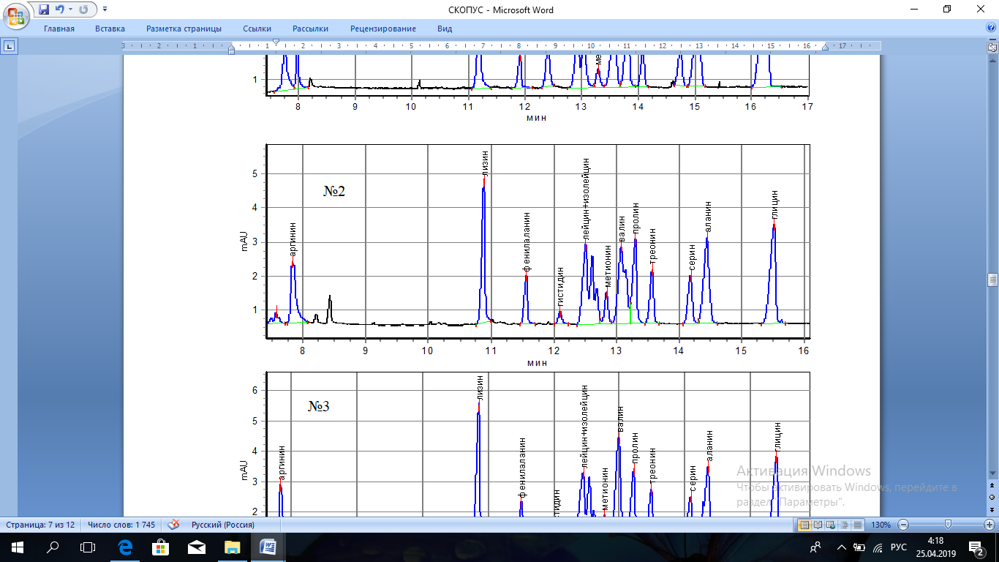

№1 үлгі – бақылау үлгісі; №2 үлгі – 1% сығындысы бар тәжірибелік үлгі

Сурет 35.1 – Құрамдастырылған сығындысы бар пісіріліп-ысталған деликатесті ет өнімдерінің аминқышқылы құрамының электрофореграммасы

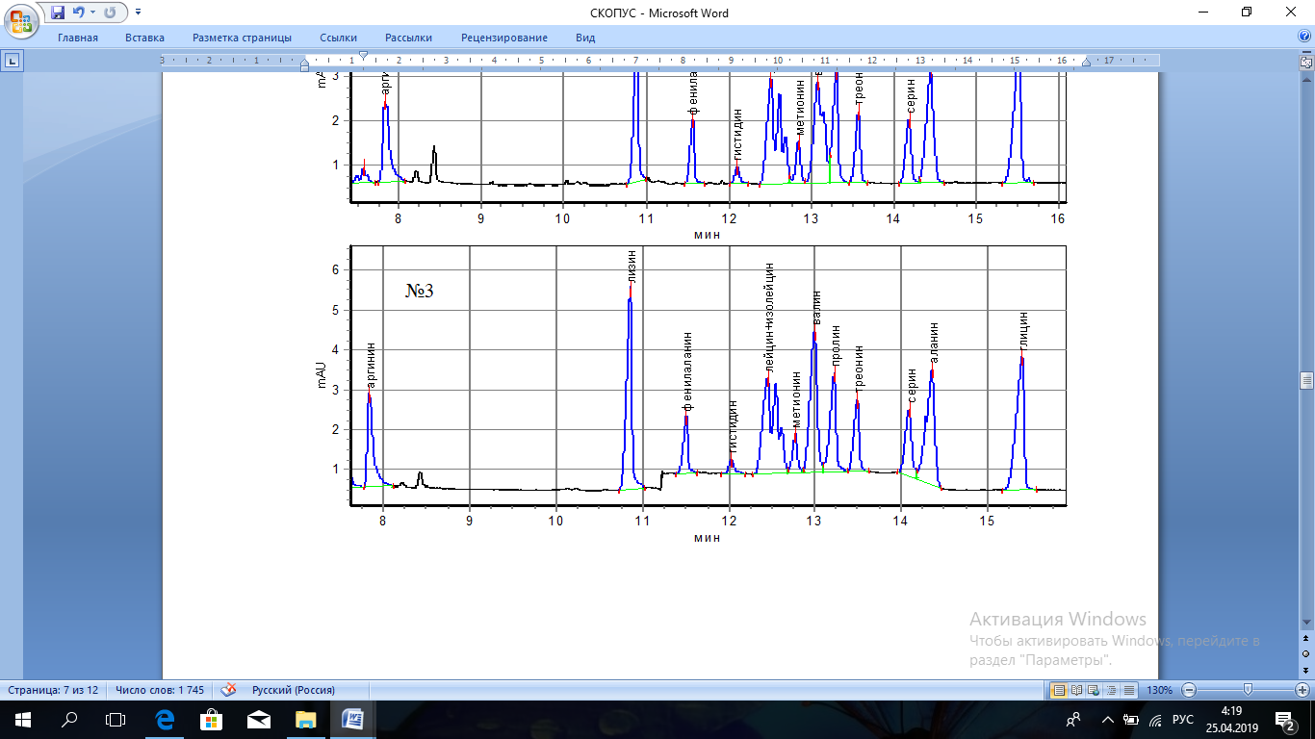

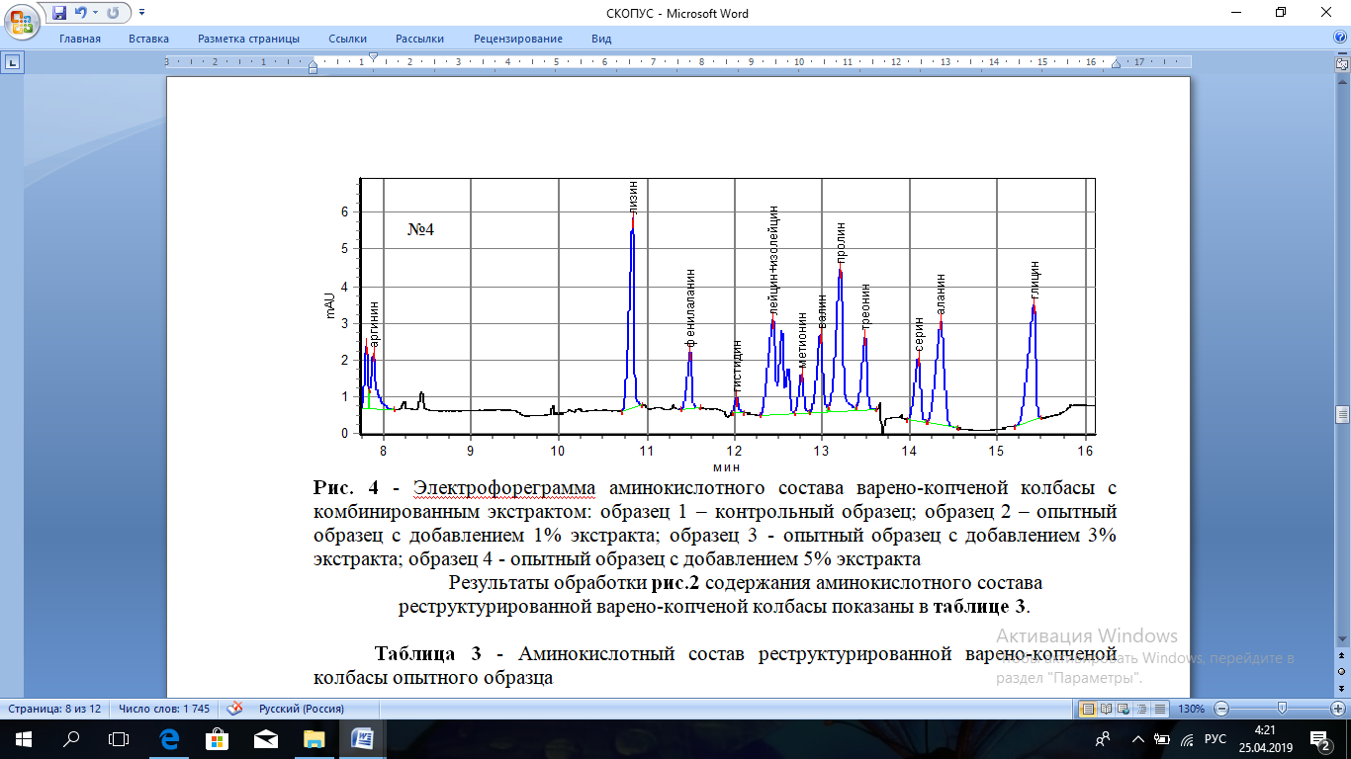

3 үлгі – 3% сығындысы бар тәжірибелік үлгі; №4 үлгі – 5% сығындысы бар тәжірибелік үлгі

Сурет 35.2 – Құрамдастырылған сығындысы бар пісіріліп-ысталған деликатесті ет өнімдерінің аминқышқылы құрамының электрофореграммасы

Құрамдастырылған сығындысы бар пісіріліп-ысталған деликатесті ет өнімінің аминқышқылды құрамының электрофореграммасын өңдеу нәтижелері диаграмма түрінде 36, 37-суреттерде келтірілген.

№1 үлгі – бақылау үлгісі; №2 үлгі – 1% сығындысы бар тәжірибелік үлгі; №3 үлгі – 3% сығындысы бар тәжірибелік үлгі; №4 үлгі – 5% сығындысы бар тәжірибелік үлгі

Сурет 36 - Құрамдастырылған сығындысы бар пісіріліп-ысталған деликатесті ет өнімдерінің аминқышқылының массалық үлесі

№1 үлгі – бақылау үлгісі; №2 үлгі – 1% сығындысы бар тәжірибелік үлгі; №3 үлгі – 3% сығындысы бар тәжірибелік үлгі; №4 үлгі – 5% сығындысы бар тәжірибелік үлгі

Сурет 37 – Құрамдастырылған сығындысы бар пісіріліп-ысталған деликатесті ет өнімдерінің аминқышқылының массалық үлесі

Құрамдастырылған сығындысы бар күркетауық еті мен сиыр етінен жасалған пісіріліп-ысталған шұжықтың аминқышқылды құрамын зерттеу барысында, зерттелетін өнімдерде аминқышқылды құрамының ең көп мөлшері 3% сығындысы бар тәжірибелік үлгіде екендігі анықталды. Бақылау үлгісіне қарағанда 3% сығындысы бар тәжірибелік үлгідегі валиннің құрамы 1,34 есе, треонин 1,63 есе, серин 1,72 есе, аланин 1,15 есе, аргинин 2,77 есе, лизин 1,48 есе, фенилаланин 1,43 есе, лейцин+изолейцин 1,55 есе, метионин 1,66 есе көп.
Ұсынылған мәліметтерге сәйкес, пісіріліп-ысталған деликатесті ет өнімдеріне өсімдік сығындысын қосқанда аминқышқылдарының құрамының теңгерімділігі бақылау өнімімен салыстырғанда артады. Аминқышқылдары құрамының көрсеткіштері 3% құрамдастырылған сығынды қосылған өнім бақылау үлгісімен салыстырғанда алмастырылмайтын және алмастырылатын аминқышқылдарының құрамын арттыратындығын, осылайша зерттелетін өнімнің биологиялық және тағамдық құндылығын жоғарылататындығын көрсетеді.
ФАО/ДДСҰ ұзақ мерзімді медициналық-биологиялық зерттеулерінің негізінде ақуыздың сапасын анықтау критерийі, яғни алмастырылмайтын аминқышқылдары үшін теңдестірілген және ағзаның қажеттіліктеріне жауап беретін эталон ұсынылды.

АҚС = $\frac{АҚ өнімнің ақуызы }{АҚ ақуыз эталоны}×100\%,$ (32)

мұндағы: АҚС – аминқышқылды скор, %
АҚ_{өнімнің ақуызы} – 1 г ақуыздағы алмастырылмайтын аминқышқылының мөлшері, мг;
АҚ _{ақуыз эталоны} – 1 г стандартты ақуыздағы тура сол аминқышқылының мөлшері, мг;

Кесте 25 – Сиыр еті мен күркетауық етінен жасалған деликатесті ет өнімінің аминқышқылды скоры

Аминқышқылдарының атауы | Мөлшері, г/100г ақуыздағы |  | Аминқышқылды скор, %
Аминқышқылдарының атауы | ФАО/ДДСҰ  шкаласы | 3% құрамдастырылған сығындысы бар сиыр еті мен күркетауық етінен жасалған деликатесті ет өнімі | Аминқышқылды скор, %
Валин | 5,0 | 10,47 | 209,4
Лизин | 5,5 | 8,05 | 146,36
Изолейцин+лейцин | 11,0 | 7,9 | 71,8
Метионин | 3,5 | 2,92 | 83,39
Треонин | 4,0 | 4,03 | 100,75
Фенилаланин | 6,0 | 4,2 | 70
Сиыр еті мен күркетауық етінен жасалған деликатесті ет өніміндегі шектеуші аминқышқылы фенилаланин болып табылатыны анықталды, өйткені оның алмастырылмайтын аминқышқылдарының арасында скоры ең төмен.

5.5 Тәжірибелік үлгілердегі майқышқылды құрамын және дәрумендерді зерттеу
Құрамдастырылған сығындысы бар пісіріліп-ысталған деликатесті ет өнімінің майқышқылды құрамының хроматограммасын зерттеу нәтижелері 38.1, 38.2-суреттерде келтірілген.

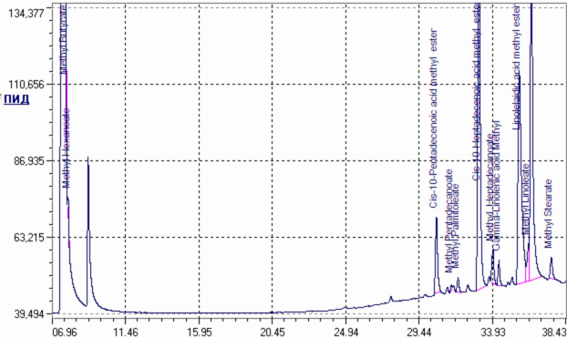
№1

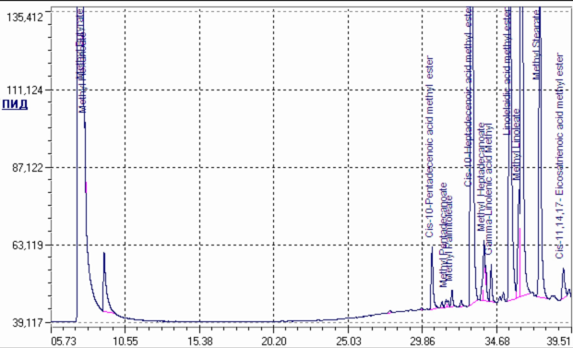
№2

№1 үлгі –бақылау үлгісі; №2 үлгі – 1% сығынды қосылған тәжірибелік үлгі

Сурет 38.1 – Құрамдастырылған сығындымен байытылған пісіріліп-ысталған деликатесті ет өнімдерінің майқышқылды құрамының хроматограммалары

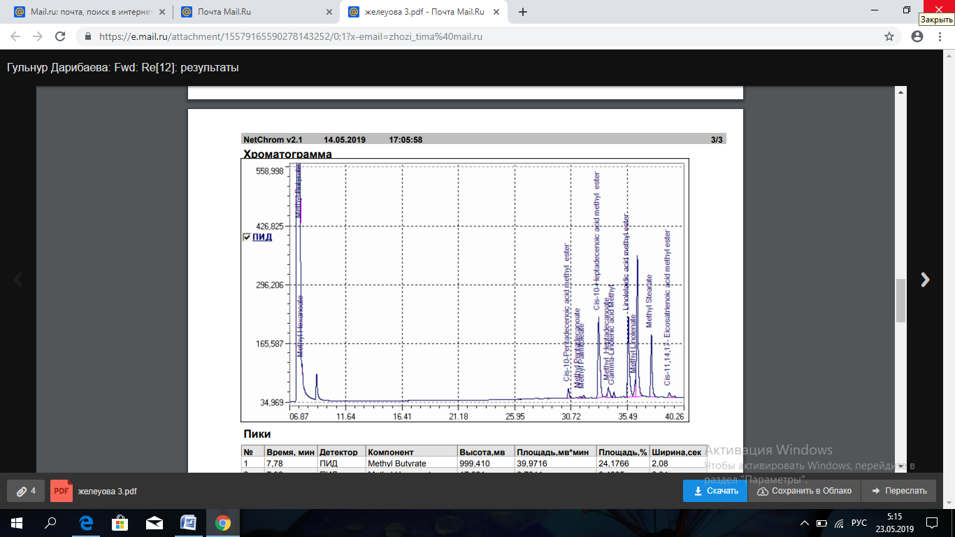
№3

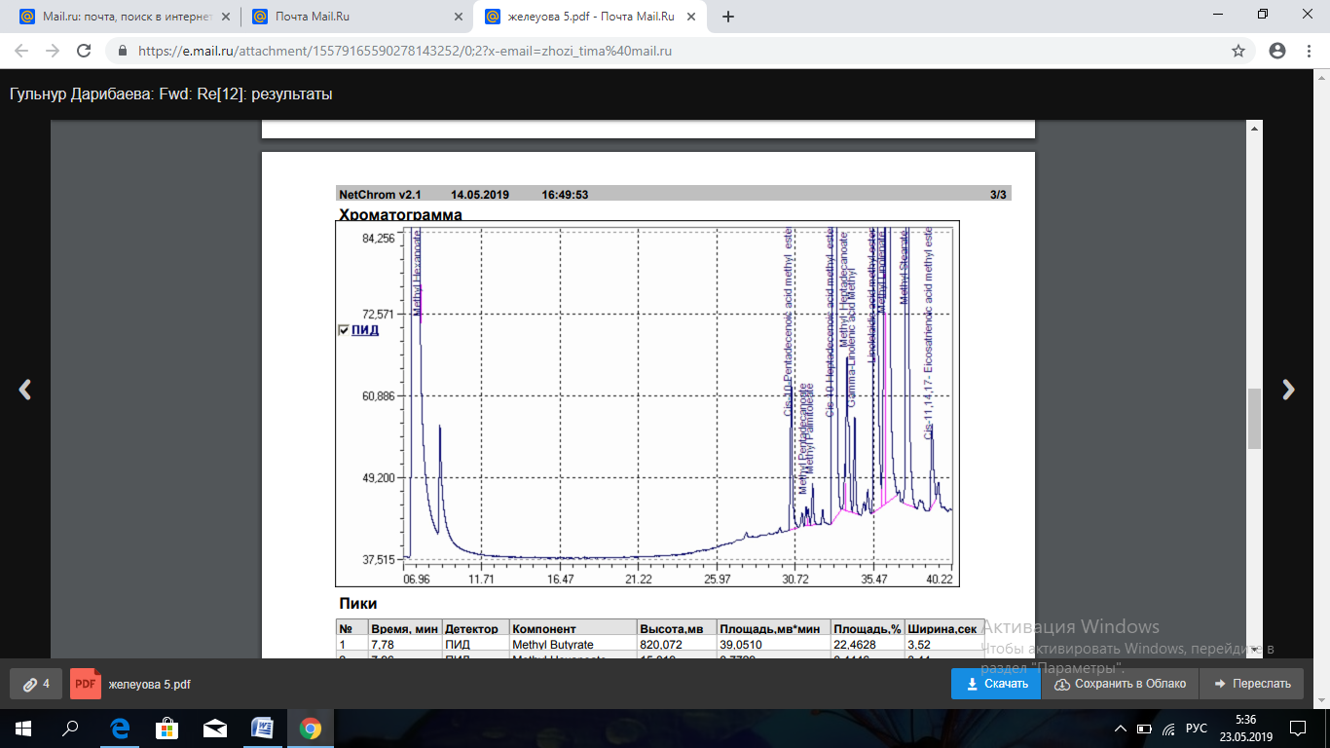
№4

№3 үлгі – 3% сығынды қосылған тәжірибелік үлгі; №4 үлгі – 5% сығынды қосылған тәжірибелік үлгі

Сурет 38 – Құрамдастырылған сығындымен байытылған пісіріліп-ысталған деликатесті ет өнімдерінің майқышқылды құрамының хроматограммалары

Құрамдастырылған сығындысы бар пісіріліп-ысталған деликатесті ет өнімдерінің майқышқылды құрамының хроматограммасын өңдеу нәтижелері 39, 40, 41-суреттерде диаграмма түрінде келтірілген.

№1 үлгі – бақылау үлгісі; №2 үлгі – 1% сығынды қосылған тәжірибелік үлгі; №3 үлгі – 3% сығынды қосылған тәжірибелік үлгі; №4 үлгі – 5% сығынды қосылған тәжірибелік үлгі

Сурет 39 – Құрамдастырылған сығындымен байытылған пісіріліп-ысталған деликатесті ет өнімдерінің майқышқылды құрамы

№1 үлгі –бақылау үлгісі; №2 үлгі – 1% сығынды қосылған тәжірибелік үлгі; №3 үлгі – 3% сығынды қосылған тәжірибелік үлгі; №4 үлгі – 5% сығынды қосылған тәжірибелік үлгі

Сурет 40 – Құрамдастырылған сығындымен байытылған пісіріліп-ысталған деликатесті ет өнімдерінің майқышқылды құрамы

№1 үлгі –бақылау үлгісі; №2 үлгі – 1% сығынды қосылған тәжірибелік үлгі; №3 үлгі – 3% сығынды қосылған тәжірибелік үлгі; №4 үлгі – 5% сығынды қосылған тәжірибелік үлгі

Сурет 41 – Құрамдастырылған сығындымен байытылған пісіріліп-ысталған деликатесті ет өнімдерінің майқышқылды құрамы

Құрамдастырылған сығындысы бар пісіріліп-ысталған деликатесті ет өнімдерінің майқышқылының құрамын зерттеу барысында линол қышқылының (Methyl Linolenate) құрамы бақылау үлгісімен салыстырғанда 1% сығынды енгізу кезінде 0,05%-ға, 3% сығынды енгізу кезінде 0,15% - ға, 5% сығынды енгізу кезінде 0,41% - ға артатыны анықталды. Сондай-ақ, стеарин қышқылының құрамы (Methyl Stearate) 1% сығындыны енгізген кезде 20,15% - ға, 3% сығындыны енгізген кезде 20,83% - ға, 5% сығындыны енгізген кезде 22,48% - ға бақылау үлгісімен салыстырғанда айтарлықтай өсті. Маргарин қышқылының (Methyl Heptadecanoate), цис-11,14,17-эйкозатриен қышқылының (Cis-11,14,17-Eicosatrienoic acid methyl ester) ең көп мөлшері 3% сығындысы бар тәжірибелік үлгіде екені анықталды. Пісіріліп-ысталған деликатесті ет өнімін талдау кезінде анықталған қалған майқышқылдары өсімдік сығындысын енгізу кезінде азаяды.
Құрамдастырылған сығындысы бар пісіріліп-ысталған деликатесті ет өнімдерінде линол және стеарин қышқылы сияқты кейбір майқышқылдарының жоғарылауы сығындыға енгізілген барлық шөптердің құрамында осы қышқылдар бар екендігімен түсіндіріледі.
Зерттелетін үлгілердегі дәрумендерді анықтау
Құрамдастырылған сығындымен байытылған деликатесті ет өнімдерінің үлгілерінде суда еритін дәрумендер зерттелді.
Құрамдастырылған сығындымен байытылған деликатесті ет өнімдеріндегі суда еритін дәрумендердің хроматограммасын зерттеу нәтижелері 42-суретте көрсетілген.

Сурет 42 – Құрамдастырылған сығындысы бар деликатесті ет өнімінде суда еритін дәрумендердің хроматограммасы

Құрамдастырылған сығындысы бар деликатесті ет өнімінің суда еритін дәрумендері құрамының хроматограммасын өңдеу нәтижелері 26–кестеде келтірілген.

Кесте 26 – Құрамдастырылған сығындымен байытылған деликатесті ет өніміндегі суда еритін дәрумендер құрамы

№ | Дәрумендер | Конц., мг/100г | ФАО/ДДСҰ ұсынымдары бойынша тәуліктік қажеттілік, мг/100г | Тәуліктік қажеттілікті қанағаттандыру дәрежесі, %
1 | В1 (тиаминхлорид) | 0,18±0,036 | 1,5 | 12
2 | В2 (рибофлавин) | 0,042±0,018 | 1,8 | 2,33
3 | В6 (пиридоксин) | 0,015$±$0,003 | 2,0 | 0,75
4 | С (аскорбин қышқылы) | 0,2±0,07 | 70 | 0,28
5 | В3 (никотин қышқылы) | 0,012±0,002 | 20 | 0,06
6 | В5 (пантотен қышқылы) | 0,017±0,003 | 5 | 0,34
7 | Вс (фолий қышқылы | 0,001±0,0002 | 0,2 | 0,5

26–кестеде көрсетілгендей, құрамдастырылған сығындысы бар деликатесті ет өнімі барлық өмірлік маңызды дәрумендермен байытылған, бұл дайын өнімнің биологиялық құндылығын арттырады, сонымен қатар ағзаның күнделікті қажеттілігін қанағаттандырады.
5.6 Табиғи антиоксиданттарды анықтау және оларды пісіріліп-ысталған деликатесті ет өнімдері өндірісінде қолдану
Ет өнеркәсібі мен ет өнімдері өндірісінің дамуы кезінде өнімдердің сапасын сақтау және жарамдылық мерзімін ұзарту мәселесі өзекті болып отыр. Белгілі болғандай, консерванттармен алдын-алуға ықпал ететін микробиологиялық бұзылулардан басқа, өнімдерде тотығу бұзылуы пайда болады [149].
Липидтер мен ақуыздардың тотығуы тамақ өнеркәсібі үшін үлкен мәселе болып табылады. Тотығу ашуға ықпал етеді, өнімнің жарамдылық мерзімін қысқартады және тұтынушылардың қабылдауына теріс әсер ететін дәм, құрылым және түстердің жағымсыз өзгеруіне әкеледі. Сонымен қатар, липидтердің тотығу процесінен туындаған дайын өнімдер денсаулыққа зиянды [150,151].
Антиоксиданттар өнімді тотығу бұзылуынан сақтайды. Антиоксиданттар тотығу процесін ауадағы оттегімен әрекеттесу арқылы баяулатады, тотығу реакциясын тоқтатады немесе бұрыннан пайда болған пероксидтерді бұзады. Аталған дерекке сүйене отырып, құрамында майлар мен дәрумендер бар тағамдардың тұрақтылығын арттыру үшін табиғи және жасанды (синтетикалық) антиоксиданттар қолданыла бастады.
Тамақ өнеркәсібінде синтетикалық фенолдық антиоксиданттарды қолдану төмендеді, өйткені тұтынушылардың табиғи баламаларға деген ықыласы артты. Сондықтан, ет өнімдері сияқты тағамдардың тотығу тұрақтылығын жақсарту үшін өсімдік шикізатынан алынған фенолды антиоксиданттарды анықтау мен бағалауға әлі де қызығушылық көп [152].
Әр түрлі табиғи ащы-хош иісті және дәрілік өсімдіктерді дәстүрлі пайдалану ең жоғары технологиялылыққа және тағам қауіпсіздігінің қанағаттанарлық деңгейіне қол жеткізуге мүмкіндік береді. Бұл көбінесе химиялық қосылыстардың әртүрлі кластарына жататын биологиялық белсенді заттары бар (флавоноидтар, таниндер, гликозидтер, алколоидтар, органикалық қышқылдар және т.б.) табиғи өсімдік тағамдық қоспаларының антиоксиданттық қасиеттерімен анықталады. Соңғы жылдары химиялық қоспаларды қолданбай жарамдылық мерзімін ұзарта алатын табиғи өсімдік ингредиенттерін анықтау бойынша зерттеулер жүргізілуде. Сондықтан перспективалы антиоксиданттарды таңдау кезінде фенолды қосылыстары бар өсімдіктердің сығындыларына және ең алдымен тотығуға қарсы әсері бар флавоноидтарға ерекше назар аударылуда [153].
Құрамдастырылған сығындының, пісіріліп-ысталған деликатесті ет өнімінің және құрамдастырылған сығынды қосылған пісіріліп-ысталған деликатесті ет өнімінің антиоксиданттық белсенділігі зерттелді (кесте 27).

Кесте 27 – Өсімдік сығындысы мен шұжық өнімдеріндегі антиоксиданттық белсенділік

Көрсеткіш атауы | Құрамдастырылған сығынды | Пісіріліп-ысталған деликатесті ет өнімі (бақылау) | Құрамдастырылған осығындысы бар пісіріліп-ысталған деликатесті ет өнімі (тәжірибе)
Антиоксидантты белсенділік, мг/100г | 28,11±0,71 | 27,79±0,50 | 28,92±0,23

Кестелік деректерді талдау көрсеткендей, пісіріліп-ысталған деликатесті ет өнімінің тәжірибелік үлгісінің антиоксиданттық белсенділігі бақылау үлгісімен салыстырғанда 4,1% - ға жоғары.
Антиоксиданттарға С және Е дәрумендері де кіреді. Бұл дәрумендердің мөлшері деликатесті ет өнімдерінің бақылау және тәжірибелік үлгілерінде анықталды. Ысталған ет өнімдеріндегі С дәруменінің рөлі – бұл фенолды ингибиторларының әсерін едәуір күшейтеді. Ысталған заттардың құрамында полифенол сияқты антиоксиданттар бар, олардың әсері С дәруменінің құрамымен едәуір артады [154,155].
28-кестеде 1%, 3%, 5% құрамдастырылған сығынды қосылған пісіріліп- ысталған деликатесті өніміндегі С және Е дәрумендерінің құрамы туралы деректер келтірілген.

Кесте 28 – Пісіріліп-ысталған деликатесті ет өнімдеріндегі Е және С дәруменінің құрамы

Дәрумендер, мг/100г | Пісіріліп-ысталған деликатесті ет өнімі (бақылау) | 1% сығынды қосылған пісіріліп-ысталған деликатесті ет өнімі | 3% сығынды қосылған пісіріліп-ысталған деликатесті ет өнімі | 5% сығынды қосылған пісіріліп-ысталған деликатесті ет өнімі
Е | 0,05 | 0,15 | 0,09 | 0,14
С | - | 0,005 | 0,012 | 0,017

Зерттеу нәтижелері бойынша, 1% сығынды қосылған пісіріліп-ысталған деликатесті ет өніміндегі Е дәруменінің құрамы бақылау үлгісімен салыстырғанда 3 есе артатыны, 3% сығынды қосылған тәжірибелік үлгіде 1,8 есе, 5% сығындықосылған тәжірибелік үлгіде 2,8 есе артатындығы дәлелденді. С дәруменінің құрамын талдау көрсеткендей, пісіріліп-ысталған деликатесті ет өнімі құрамындағы құрамдастырылған сығынды пайызының артуымен С дәрумені біркелкі жоғарылайды.
Алынған мәліметтер құрамдастырылған сығындыны ет өнімдеріне қосқанда антиоксиданттық белсенділіктің артатындығын, ет өнімін ұзақ сақтауға ықпал ететіндігін көрсетеді.

5.7 Сиыр еті мен күркетауық етінен жасалған деликатесті ет өнімдерінің микробиологиялық көрсеткіштерін, қауіпсіздік көрсеткіштерін және сақтау мерзімдерін анықтау
Қауіпсіздік бойынша көрсеткіштерді бағалау техникалық реттеу саласындағы заңнаманың негізгі талаптарының бірі болып табылады. «Ет және ет өнімдерінің қауіпсіздігі туралы» Кеден одағының техникалық регламентімен (КО ТР 034/2013), «Тамақ өнімдерінің қауіпсіздігі туралы» Кеден одағының техникалық регламентімен (КО ТР 021/2011) қойылатын талаптар, сондай-ақ ет өнімдерінің қауіпсіздігі бойынша сиыр еті мен күркетауық етінен жасалған деликатесті ет өнімін зерттеу нәтижелері 29 - кестеде келтірілген.

Кесте 29 – Өсімдік сығындысы қосылған сиыр және күркетауық еттерінен жасалған деликатесті ет өнімінің қауіпсіздік көрсеткіштері

Көрсеткіштердің атауы | Шекті рұқсат етілген концентрация | Өнімдегі мөлшері
натрий нитритінің массалық үлесі, % | 0,005 | 0,0027
Ауыр металлдар, мг/кг:
қорғасын | 0,5 | 0,0009±0,00001
күшән | 0,1 | 0,0002±0,00001
кадмий | 0,05 | Табылмады
сынап | 0,03 | Табылмады
Микробиологиялық
көрсеткіштер:
Ішек таяқшалары тобының бактериялары, 1г өнімде | Рұқсат етілмейді | Табылмады
Cульфитредуцирлеуші клостридиялар | Рұқсат етілмейді | Табылмады
- S. aureus, 1 г өнімде | Рұқсат етілмейді | Табылмады

29-кестеде көрсетілгендей, сиыр еті мен күркетауық етінен жасалған деликатесті ет өніміндегі натрий нитритінің массалық үлесі шекті рұқсат етілген концентрациядан аспайды және 0,0027% - ды құрайды. Қорғасын мен күшән ауыр металдары да шекті рұқсат етілген концентрациядан аспайды, кадмий және сынап сияқты ауыр металдар бұл өнімде мүлдем жоқ. Сондай – ақ дайын өнімде ішек таяқшалары тобының бактериялары (E. coli тобының бактериялары), сульфитредуцирлеуші клостридиялар, S. aureus (Staphylococcus aureus - стафилакокктар) зерттеліп, талдау теріс нәтиже көрсетті.
Жоғарыда келтірілген мәліметтер құрамдастырылған өсімдік сығындысы бар сиыр еті мен күркетауық етінен жасалған деликатесті ет өнімі тұтынуға қауіпсіз екенін көрсетеді.

Сақтау кезінде өнімдердің a_{w} және рН өзгеруі
Сақтау мерзімін негіздеу мақсатында сиыр мен күркетауық етінен жасалған деликатесті ет өнімінің тәжірибелік және бақылау үлгісіндегі су белсенділігінің көрсеткіштері (сурет 43) мен рН мәні (сурет 44) анықталды.
Су белсенділігінің көрсеткіші (a_{w}) өнімдегі әлсіз байланысқан ылғалдың күйі мен ондағы микроағзалардың даму мүмкіндігі арасындағы байланысты орнатуға жағдай туғызады, өйткені микроағзалар өнімдегі барлық судан олардың өмірі үшін белгілі бір - белсенді бөлігін ғана қолдана алады. Сондықтан, су белсенділігінің көрсеткіші a_{w}, атап айтқанда, ет пен ет өнімдеріндегі бактериялардың тіршілікке қабілеттілігін, олардың жылумен өңдеуге төзімділігін, сондай-ақ өнімнің микробиологиялық ластануына сезімталдығын бағалауға мүмкіндік береді. Судың белсенділігі еттегі физикалық, химиялық, ферментативті және микробиологиялық өзгерістерге әсер етеді. Ет пен ет өнімдерін сақтау, түс пен хош иістің пайда болуы, сондай-ақ жылумен өңдеу мен сақтау кезіндегі шығындар a_{w} мөлшеріне байланысты.
Еуропалық және Солтүстік Америкалық технологияларда ет өнімдерінің сұрыптылығы мен сақтау мерзімдерін анықтау үшін су мен ақуыздың қатынасы – MPR (moistureproteinratio) кеңінен қолданылады. Сонымен қатар, бірқатар зерттеушілер өнімдердің сақтау мерзімі мен бүлінуге төзімділігін анықтау үшін «су белсенділігі» (a_{w}) көрсеткіші ақпараттық жағынан маңызды деп санайды [121, б. 100-101].
Соңғы жылдары ет өнімдері технологиясында судың белсенділігі рН-пен бірге қолданылады. рН мәні түс, жұмсақтық, ылғал байланыстырғыш қабілеті және сақтау кезіндегі тұрақтылық сияқты сапа параметрлеріне әсер етеді.
Әдеби мәліметтерге сәйкес [128, б. 316; 129, б. 123] пісіріліп-ысталған шұжықтардың су белсенділігінің мәні 0,920-0,950 болуы керек.

Сурет 43 - Сақтау процесінде деликатесті ет өнімі үлгілеріндегі рН мәнінің өзгеру динамикасы

Сурет 44 – Сақтау процесінде деликатесті ет өнімі үлгілеріндегі су белсенділігі көрсеткішінің өзгеру динамикасы

Сиыр еті мен күркетауық етінен жасалған деликатесті ет өнімдерінің тәжірибелік үлгілерінің су белсенділігі көрсеткіші мен рН мәні бойынша өнімді сақтаудың нормативтік мерзімі 6-дан 8^{о}С-қа дейінгі температурада 25 тәуліктен аспайтын мерзім белгіленген. Ал бақылау үлгісінде сақтау процесінде жарамдылық мерзімі 20 тәуліктен аспайды. Бұл сондай-ақ құрамдастырылған өсімдік сығындысының антиоксиданттық қабілетін дәлелдейді және аталған сығындыны қолданған кезде ет өнімдерінің сақтау мерзімін ұзартуға мүмкіндік береді.

Бесінші тарау бойынша қорытынды
- Деликатесті ет өнімдерін органолептикалық бағалау кезінде, сиыр еті мен күркетауық етінен жасалған деликатесті ет өнімдерінің рецептурасына шикізат массасының 3% мөлшерінде құрамдастырылған сығындыны қосқанда дайын өнімнің дәмдік-хош иісті сапасын жақсаратындығын көрсетті.
- Зерттеу нәтижесінде шикізат массасынан 3% мөлшерде құрамдастырылған сығынды қосылған деликатесті ет өнімдерінің макро - және микроэлементтер құрамы бақылау үлгісімен салыстырғанда жоғары екендігі анықталды. 3% құрамдастырылған сығындымен байытылған пісіріліп-ысталған деликатесті ет өнімдерін «Московская» пісіріліп-ысталған шұжықпен салыстырғанда, тәжірибелік үлгіде бақылау үлгісіне қарағанда калий мөлшері 6,2%-ға, кальций 2,05 есе, магний 32,87%-ға, фосфор 32,86% - ға, темір 77,91% - ға жоғары екендігі анықталды. Алынған мәліметтерге сүйене отырып, сиыр еті мен күркетауық етінен жасалған деликатемсті ет өнімдеріне құрамдастырылған сығындыны қосқанда, зерттелетін өнімнің минералды құрамы артады және адамның негізгі минералдарға деген күнделікті физиологиялық қажеттілігін қанағаттандырады деген қорытынды жасауға болады.
- Деликатесті ет өнімдеріне құрамдастырылған сығындыны қосқанда ақуыздың массалық үлесінің артуына алып келді, бұл толыққанды ақуыз көзі бар өнімді алуға мүмкіндік берді, сонымен қатар деликатесті ет өнімінің тәжірибелік үлгілеріндегі май мөлшерінің төмендеуі, аталған өнімді диеталық ет өніміне жатқызуға мүмкіндік берді.
- Деликатесті ет өнімдеріне құрамдастырылған сығындыны қосқанда алмастырылмайтын аминқышқылдарының, полиқанықпаған майқышқылдарының, С және Е дәрумендерінің жоғарылағандығы дәлелденді.
- Пісіріліп-ысталған деликатесті ет өнімінің тәжірибелік үлгісінің антиоксиданттық белсенділігі бақылау үлгісімен салыстырғанда 4,1% - ға жоғары екендігі анықталды. Антиоксиданттар өнімнің тотығу процессін баяулатып, жарамдылық мерзімін ұзартуына ықпалын тигізеді. Осылайша, құрамдастырылған сығындыны деликатесті ет өніміне қосу арқылы антиоксиданттық белседілігінің артуына және сақтау мерзімінің ұзаруына септігін тигізетіндігі дәлелденді.
- Дайын өнімнің қауіпсіздігі мен сапасына талдау жүргізілді, өнімдердің тәжірибелік үлгілері барлық көрсеткіштері бойынша тұрақтылықпен ерекшеленеді, көрсеткіштер КО ТР белгілеген шекті рұқсат етілген нормалардан аспайды.

6 ДЕЛИКАТЕСТІ ЕТ ӨНІМДЕРІН ӨНДІРУ ТЕХНОЛОГИЯСЫНЫҢ ЭКОНОМИКАЛЫҚ ТИІМДІЛІГІН ЕСЕПТЕУ

Сиыр және күркетауық еттерінің құрамасынан өндірілген деликатесті ет өнімінің бақылау мен тәжірибелік үлгілерінің сапа көрсеткіштерін зерттеу көрсеткендей, деликатесті ет өнімін байыту үшін 1:0,2:0,2:0,2:0,2:0,1 қатынасындағы долана жемістерінен, сәлбен жапырақтарынан, жұпаргүл, тасшөп шөптерінен, райхан жапырақтары мен қалампыр бүршіктерінен тұратын құрамдастырылған сығындыны шикізат массасының 3% мөлшерінде қосқан дұрыс. Құрамдастырылған сығындымен байытылған деликатесті ет өнімі татымды-хош иісті өсімдіктер есебінен шұжық өнімдерінің дәмдік сапаларын және органолептикалық көрсеткіштерін жақсартуға мүмкіндік береді, сондай-ақ өсімдік сығындысындағы минералдық заттардың теңгерімділік құрамы есебінен дайын өнімнің биологиялық құндылығын арттыруды қамтамасыз етеді.
Сиыр және күркетауық еттерінің құрамасынан жасалған деликатесті ет өнімін өндірудің жаңа технологиясы дәстүрлі емес шикізаттарды қолдану, ет өнімдерінің ассортиментін кеңейтіп қана қоймай, оны пайдалы заттармен байытуға мүмкіндік беретіндігін дәлелдеді. Аталған өндіріс технологиясын енгізудің тиімділігін бағалау үшін МемСТ 16290 сәйкес жоғары сұрыпты пісіріліп-ысталған шұжық ет өнімдерін өндірудің экономикалық тиімділігі (бақылау) мен әзірленген технологияның экономикалық тиімділігі салыстырылды.
Сиыр және күркетауық еттерінен жасалған 1000 кг деликатесті ет өнімінің өндірістік құны есептелді. Өзіндік құнға шикізат, негізгі материалдарға кететін шығындар, технологиялық қажеттіліктерге арналған энергетикалық шығындар және басқа да шығындар кіреді.
100 кг пісіріліп-ысталған деликатесті ет өнімі үшін 3 литр құрамдастырылған сығынды қажет.
3 л құрамдастырылған сығынды өндіруге арналған дәрілік өсімдік шикізаты мен экстрагенттерге арналған шығындар 30-кестеде келтірілген.

Кесте 30 – Құрамдастырылған сығынды өндіруге арналған дәрілік өсімдік шикізаты мен экстрагенттерге арналған шығындар

Шикізаттар | Өлшем бірлігі | 3 литр сығындыға дәрілік өсімдік шикізаты мен экстрагенттің шығыны | Шикізат бірлігінің бағасы, тг | Барлық шикізаттың құны, тг
1 | 2 | 3 | 4 | 5
Долана | кг | 0,1575 | 600 | 94,5
Сәлбен | кг | 0,0315 | 500 | 15,75
Тасшөп | кг | 0,0315 | 300 | 9,45
30-кестенің жалғасы

1 | 2 | 3 | 4 | 5
Жұпаргүл | кг | 0,0315 | 500 | 15,75
Райхан | кг | 0,0315 | 700 | 22,05
Қалампыр | кг | 0,0157 | 5900 | 153,232
Спирт | кг | 1,260 | 750 | 945
Су | кг | 1,890 | - | 0,0
Барлығы: | - | - | - | 1255,732

Сиыр етінен жасалған «Московская» пісіріліп-ысталған шұжықтың бақылау үлгісі, сондай-ақ сиыр және күркетауық еттерінен жасалған пісіріліп-ысталған деликатесті ет өнімінің тәжірибелік үлгісін өндіру кезіндегі шикізат пен негізгі материалдарға арналған шығындар сәйкесінше 31, 32, 33-кестелерде ұсынылған. 2019 жылдың бірінші тоқсанында жоғары сұрыпты сиыр еті мен бірінші сұрыпты күркетауық етінің құны сәйкесінше 2000 тг және 1600 тг құрады (кесте 32).

Кесте 31 – Сиыр етінен жасалған «Московская» пісіріліп – ысталған шұжығының бақылау үлгісін өндіру кезінде шикізаттың, негізгі материалдардың саны мен құнын есептеу

Шикізаттар | Шығымы, % | Өлшем бірлігі | 100 кг өнімге шикізат шығынының мөлшері, кг | Шикізат бірлігінің бағасы, тг | Барлық шикізаттың құны, тг
Бақылау үлгісі | 61 | - | - | - | -
Сіңірленген жоғары сұрыпты сиыр еті | - | кг | 75 | 2000 | 150000
Шошқаның жон майы | - | кг | 25 | 1000 | 25000
Ас тұзы | - | кг | 3 | 70 | 210
Натрий нитриті | - | кг | 0,01 | 350 | 3,5
Құмшекер | - | кг | 0,2 | 230 | 46
Қара бұрыш | - | кг | 0,15 | 520 | 78
Мускат жаңғағы | - | кг | 0,030 | 5000 | 150
Барлығы: | - | - | - | - | 175487,5

Кесте 32 – Сиыр еті мен күркетауық етінен дайындалған пісіріліп-ысталған деликатесті ет өнімінің тәжірибелік үлгісін өндіру кезінде шикізаттың, негізгі материалдардың саны мен құнын есептеу

Шикізаттар | Шығымы, % | Өлшем бірлігі | 100 кг өнімге шикізат шығынының мөлшері, кг | Шикізат бірлігінің бағасы, тг | Барлық шикізаттың құны, тг
Тәжірибелік үлгі | 65 | - | - | - | -
Сіңірленген жоғары сұрыпты сиыр еті | - | кг | 52 | 2000 | 104000
Бірінші сұрыпты күркетауық еті | - | кг | 40 | 1600 | 64000
Қойдың құйрық майы | - | кг | 8 | 500 | 4000
Құрамдастырылған өсімдік сығындысы | - | кг | 3 | 418,577 | 1255,732
Ас тұзы | - | кг | 2 | 70 | 140
Натрий нитриті | - | кг | 0,0075 | 350 | 2,625
Құмшекер | - | кг | 0,1 | 230 | 23
Қара бұрыш | - | кг | 0,1 | 520 | 52
Мускат жаңғағы | - | кг | 0,030 | 5000 | 150
Барлығы: | - | - | - | - | 173623,357

Кесте 33 – Қосымша материалдар құнының есебі

Материалдардың атауы | Өлшем бірлігі | 100 кг өнімге арналған қосымша материалдар шығынының нормасы | Қосымша материалдардың бірлігі үшін баға, тг | Құны, тг
Шпагаттар | м | 22 | 10 | 220
Қабықтар | м | 32 | 74 | 2368
Қыспалар | кг | 0,256 | 720 | 184,32
Барлығы: | - | - | - | 2772,32

Осылайша, 1000 кг дайын құрамдастырылған сығындымен байытылған сиыр және күркетауық еттерінің құрамасынан өндірілген пісіріліп-ысталған деликатесті ет өніміне 1763956,77 теңге жұмсалды. Бақылау үлгісімен салыстырғанда (1782598,2 тг) бұл 18641,43 теңгеге аз.
Бақылау үлгісінің шығымы 61%, тәжірибелік – 65% құрайды.
Экономикалық тиімділікті есептеудің нәтижелерін қорытындылай отырып, сиыр және күркетауық еттерінің құрамасынан жасалған деликатесті ет өнімдерін өндірудің жаңа технологиясын енгізу өнімнің ассортиментін кеңейтіп қана қоймай, ет шикізатын құрамдастыру арқылы дайын өнімнің өзіндік құнын төмендетуге мүмкіндік береді.

ҚОРЫТЫНДЫ

- Ет өнімдерінің жағдайына талдау жүргізіліп, биологиялық құндылығы жоғары сиыр еті мен күркетауық етінен дайындалған деликатесті ет өнімдерінің технологиясын жасаудың болашағы мен өзектілігі айқындалды.
- Күркетауық етінің тағамдық құндылығы зерттеліп, оның құрамындағы ақуыздардың мөлшері басқа құстар мен жануарлардың еттерімен салыстырғанда жоғары мөлшерде болатындығы дәлелденді. Құс еті жүрек ауруымен ауыратын адамдарға ұсынылады, өйткені оны үнемі қолдану жүректің ишемиялық ауруы, инфаркт және инсульт сияқты аурулардың алдын алады. Сонымен қатар, құс еті ағзадағы зат алмасуды қалыпқа келтіруге және иммунитетті нығайтуға көмектеседі. Құс етінің ең басты ерекшелігі – оның құны. Еттің бұл түрі өте пайдалы ғана емес, сонымен қатар басқа еттердің ішіндегі ең қол жетімдісі.
- Органолептикалық көрсеткіштері жоғары өсімдік шикізатын таңдау негізделді және долана жемістерінен, сәлбен жапырақтарынан, тасшөп, жұпаргүл шөптерінен, райхан жапырақтары мен қалампыр бүршіктерінен тұратын 1:0,2:0,2:0,2:0,2:0,1 қатынастағы құрамдастырылған сығынды жасалды. Төмен жиілікті вакуумды-ультрадыбыстық аппарат арқылы алынған құрамдастырылған сығындының физика-химиялық қасиеттері: pН 5,65, құрғақ заттар 6,4%, тығыздығы 960 кг/м³ анықталды. Сондай-ақ, сығындыда адам ағзасына қажетті минералды заттардың мөлшері анықталды: калий 688,86 мг/кг, кальций 89,94 мг/кг, магний 72,78 мг/кг, натрий 34,09 мг/кг, темір 3,629 мг/кг, фосфор 68,52 мг/кг, селен 0,14 мг/кг құрады.
- Жүргізілген зерттеулер негізінде және математикалық модельдеу көмегімен құрамдастырылған сығындымен байытылған деликатесті ет өнімінің технологиясы жасалды. Дайын өнімнің негізгі шикізаттары: сиыр еті – 54%, күркетауық еті – 35%, май – 8% , құрамдастырылған сығынды – 3% құрады.
- Құрамдастырылған сығындының деликатесті ет өнімінің функционалды-технологиялық қасиеттеріне әсері зерттелді. Деликатесті ет өніміне шикізат массасынан 3% құрамдастырылған сығындыны енгізген кезде ылғал байланыстырғыш қабілеті 2,2% - ға, ылғалұстағыш қабілеті 7,7% - ға артты.
- Сиыр еті мен күркетауық етінен жасалған деликатесті ет өнімінің рецептурасына шикізат массасынан 3% мөлшерінде құрамдастырылған сығындыны қосу дайын өнімнің дәмдік – хош иісті сапасын жақсартатыны дәлелденді.
- Шикізат массасынан 3% мөлшерінде құрамдастырылған сығынды қосылған деликатесті ет өнімдеріндегі Е дәрумені бақылау үлгісіне қарағанда 80% - ға жоғары екендігі анықталды. Зерттеу жүргізу барысында деликатесті ет өнімінің бақылау үлгісінде С дәрумені табылмады, ал 3% құрамдастырылған сығынды қосылған деликатесті ет өнімінің тәжірибе үлгісінде С дәрумені 0,012 мг/100г артты.
- Деликатесті ет өніміне 3% құрамдастырылған сығындыны қосқанда ақуыз мөлшері бақылау үлгісімен салыстырғанда 0,82%-ға артқаны анықталды. Алмастырылмайтын аминқышқылдарынан валин құрамы бақылау үлгісіне қарғанда 0,53%-ға, лизин 0,51%-ға, фенилаланин 0,25% - ға, лейцин+изолейцин 0,56%-ға, метионин 0,23%-ға, треонин 0,31%-ға жоғары болды. Алмастырылатын аминқышқылдарының ішінде сериннің құрамы бақылау үлгісіне қарағанда 0,33%-ға, аланиннің мөлшері 0,18%-ға, аргининнің мөлшері 1,33%-ға жоғары болды.
- Дайын өнімде минералдық заттар құрамының жоғарылауы анықталды: бақылау үлгісіне қарағанда калий мөлшері 6,2%-ға, кальций 2,05 есеге, магний 32,87%-ға, фосфор 32,86%-ға, темір 77,91%-ға жоғары. Сиыр еті мен күркетауық етінен жасалған деликатесті ет өнімінде осы элементтердің күнделікті қажеттілігін қанағаттандыру деңгейі калий – 12,1%, кальций – 5,3%, магний – 7,64%, фосфор – 24,18%, темір – 30,5% құрайды.
- Дайын өнімнің қауіпсіздік көрсеткіштері «Ет және ет өнімдерінің қауіпсіздігі туралы» Кеден одағының техникалық регламентінде (КО ТР 034/2013) белгіленген шекті рұқсат етілген нормалардан аспайтыны анықталды.
- Тәжірибелік зерттеулер нәтижелерінің негізінде сиыр еті мен күркетауық етінен дайындалған деликатесті ет өнімдерінің технологиясын жасауға АҚ СТ 990840000359-03-2020 «Биологиялық құндылығы жоғары деликатесті ет өнімдері» нормативтік құжаттама жасалды (бекітілген күні 15.12.2020 ж.).

ПАЙДАЛАНЫЛҒАН ӘДЕБИЕТТЕР ТІЗІМІ

- Kazkenova A., Ainakanova B., Kuzmenko S., Yerdenbekova B., Kassenova A. Analysis of dairy and meat products in the Republic of Kazakhstan // Asian Social Science. – 2015. – Vol. 11, № 19. – P. 90-97.
- Касеинова М. Современное состояние и перспективы развития мясной промышленности Республики Казахстан //Актуальные проблемы экономики. – 2016. – №7(181). – С. 78-89.
- Узаков Я.М., Рскелдиев Б.А., Буцик В.А., Абжанова Ш.А. Состояние и перспективы развития мясной промышленности Республики Казахстан // Мясная индустрия. – 2008. - №6. – С. 43-46.
- Қазақстан Республикасында мал шаруашылығы дамуының негізгі көрсеткіштері. 3-серия. Ауыл, орман, аңшылық және балық шаруашылығы статистикасы. 2019 жылғы қаңтар-желтоқсан. http://stat.gov.kz/ 21.02.2020 ж.
- Узаков Я.М., Таева А.М., Сатаева Ж.И., Желеуова Ж.С. Верблюжатина – альтернатива функционального питания // Пища. Экология. Качество. – Краснообск, 2018. – С. 648-652.
- Шарипов Р., Сагинбаева М., Рахимжанова Д.. Анализ состояния и проблемы птицеводства республики Казахстан // Экономика, новости, прогнозы. – 2019. – №5. – С. 19-20.
- Количество производителей мяса индейки в Казахстане может увеличиться до двух. https://inbusiness.kz/ru/news/kolichestvo-proizvoditelej-myasa-indejki-v-kazahstane-mozhet-uvelichitsya-do-dvuh 26.09.2019 г.
- Тепомес К.Е., Седыченкова Е.В., Долматова И.А. Факторы, сохраняющие качество варёно-копченых колбас // Будущее науки – 2017. – Курск, 2017 – Т.3. – С. 152-154.
- Джамакеева А.Д., Бабошкин В.С. Разработка новых видов мясных деликатесных и реструктурированных продуктов с применением энзима трансглютаминазы // XIII международная научно-практическая конференция «Пища. Экология. Качество». – Красноярск, 2016. – С. 336-341.
- Кукина С. В., Шкаева Н. А.. Оценка качества варено-копченых колбас // XIII международная научно-практическая конференция «Пища. Экология. Качество». – Красноярск, 2016. – С.151-154.
- Пат. 2523358 Российская Федерация, МПК А 23 L 1/31, A 23 L 1/318. Способ производства деликатесного мясного продукта / Хайруллин М.Ф., Ребезов М.Б., Дуць А.О., Ребезов Я.М.; заявитель и патентообладатель ФГБОУ ВПО «ЮУрГУ» (НИУ). – № 2013105291/13; заявл. 07.02.2013; опубл. 20.07.2014, Бюл. № 20. – 7 с.
- Пат. 2400108 Российская Федерация, МПК А 23 L 1/315, A 23 L 1/31. Способ производства ферментированного цельномышечного мясопродукта из мяса индейки / Габараев А.Н., Асрян В.М., Ву Туан Ань, Фам Тхи Тхем; заявитель и патентообладатель Государственное образовательное учреждение высшего профессионального образования «Московский государственный университет прикладной биотехнологии». – № 2009122404/13; заявл. 11.06.2009; опубл. 27.09.2010, Бюл. №27. – 3 с.
- Пат. 2579226 Российская Федерация, МПК А 23 L 13/50, A 23 L 13/70. Способ производства деликатесного продукта из мяса индейки / Ребезов М.Б., Дуць А.О., Хайруллин М.Ф., Ребезов Я.М., Зинина О.В., Асенова Б.К.; заявитель и патентообладатель ФГБОУ ВПО «ЮУрГУ» (НИУ). – № 2014154217/13; заявл. 29.12.2014; опубл. 10.04.2016, Бюл. № 10. – 11 с.
- Пат. 2284115 Российская Федерация, МПК А 22 С 11/00, A 23 L 1/31. Способ производства варено-копченых колбас / Хамагаева И.С., Барнакова Н.К., Ханхалаева И.А.; заявитель и патентообладатель Государственное образовательное учреждение высшего профессионального образования Восточно-Сибирский государственный технологический университет. – № 2004130342/13; заявл. 15.10.2004; опубл. 27.09.2006, Бюл. № 27. – 13 с.
- Пат. 2515387 Российская Федерация, МПК А 22 С 11/00, A 23 L 3/02. Способ производства варено-копченых колбасок длительного хранения при повышенных температурах / Семенова А.А., Насонова В.В., Мотовилина А.А., Лебедева Л.И., Веретов Л.А., Туниева Е.К.; заявитель и патентообладатель Государственное научное учреждение Всероссийский научно-исследовательский институт мясной промышленности им. В.М. Горбатова Российской академии сельскохозяйственных наук. – № 2012155964/13; заявл. 24.12.2012; опубл. 10.05.2014, Бюл. № 13. – 6 с.
- Пат. 2214724 Российская Федерация, МПК⁷ А 23 L 1/314, 1/317, A 22 C 11/00 Колбаса варено-копченая Московская и способ ее производства / Федосеев А.В.; заявитель и патентообладатель Геута В.С., Селиванов В.Н. – № 2002126746/13; заявл. 08.10.2002; опубл. 27.10.2003. – 5 с.
- Пат. 2212164 Российская Федерация, МПК А 23 L 1/317, A 23 L 1/314. Колбаса варено-копченая сервелат и способ ее производства / Федосеев А.В.; заявитель и патентообладатель Геута В.С., Селиванов В.Н. – № 2002126745/13, заявл. 08.10.2002; опубл. 20.09.2003; Бюл. № 26. – 9 с.
- Пат. 2626730 Российская Федерация, МПК А 23 L 13/60, A 23 L 13/40, A 23 B 4/044. Способ производства обогащенной варено-копченой колбасы / Горлов И.Ф., Данилов Ю. Д., Гелунова О.Б., Храмова В.Н., Стародубова Ю.В., Сложенкина М.И., Злобина Е.Ю., Григорян Л.Ф.; заявитель и патентообладатель ВолгГТУ – № 2015117334, заявл. 06.05.2015; опубл. 31.07.2017; Бюл. № 22. – 7 с.
- Пат. 2337572 Российская Федерация, МПК А 23 L 1/31, A 23 В 4/023. Способ производства деликатесного продукта / Забалуева Ю.Ю., Литвинцева К.С., Данилов М.Б.; заявитель и патентообладатель Государственное образовательное учреждение высшего профессионального образования Восточно-Сибирский государственный технологический университет. – № 2007110362/13, заявл. 21.03.2007; опубл. 10.11.2008; Бюл. № 31. – 9 с.
- Пат. 2447702 Российская Федерация, МПК А 23 L 1/317, A 23 L 1/318. Способ производства деликатесного продукта / Хайруллин М.Ф., Лукин А.А., Ребезов М.Б.; заявитель и патентообладатель ФГБОУ ВПО «ЮУрГУ» (НИУ). – № 2010124806/13, заявл. 16.06.2010; опубл. 20.04.2012; Бюл. № 11. – 6 с.
- Ювкина К.В., Мгебришвили И.В. Использование нетрадиционных добавок в мясных деликатесах // Международная научная конференция «Пищевые инновации и биотехнологии». – Кемерово, 2015. – С. 383-384.
- Инербаева А.Т., Моисеева Н.С., Углова В.А., Бородай Е.В., Перфильева С.Н., Данилова Л.В. Разработка технологии и исследование качества мясных деликатесов из индейки // Вестник ВСГУТУ. – Улан-Удэ, 2016. – №4 (61). – С. 76-83.
- Цветкова А.М., Писменская В.Н. Использование мяса индейки в производстве вареных мясных изделий // Мясная индустрия. – 2010 – №2. – С. 23-25.
- Горлов И.Ф., Гелунова О.Б., Данилов Ю.Д. Комплексное исследование изделий колбасных варёно-копчёных функциональной направленности // Зоотехническая наука Беларуси. – 2015. – Т.50, №2. – С. 170-179.
- Храмова В.Н., Долгова В.А., Селезнева Е.А., Храмова Я.И. Создание функциональных мясных продуктов с использованием пребиотиков и растительного регионального сырья // Известия Нижневолжского агроуниверситетского комплекса: наука и высшее профессиональное образование. – 2014. – № 4(36) – С. 1-5.
- Zeb Pietrasik, Nicole J Gaudette. The effect of salt replacers and flavor enhancer on the processing characteristics and consumer acceptance of turkey sausages // Journal of the science of food and agriculture. – 2015. – Vol.95, Issue 9. – P. 1845-1851.
- Ngoc-Du Martin Luonga, Sabine Jeugeb, Louis Corollerd, Carole Feurerc, Marie-Hélène Desmontse, Nicolas Moriceaua, Valérie Anthoinea, Sophie Gavignete, Adeline Rapine, Bastien Frémauxb, Emeline Robieub, Monique Zagoreca, Jeanne-Marie Membréa, Sandrine Guilloua. Spoilage of fresh turkey and pork sausages: Influence of potassium lactate and modified atmosphere packaging // Food research international. – 2020. – Vol.137. – P. 1-14.
- Ayadia M.A., Kechaoua A., Maknib I., Attia H. Influence of carrageenan addition on turkey meat sausages properties // Journal of food engineering. – 2009. – Vol.93, Issue 3. – P.278-283.
- Abdelaziz Ed-Dra1, Fouzia Rhazi Filai, Mohamed Bou-Idra, Badr Zekkori, Aziz Bouymajane, Najia Moukrad, Faouzia Benhallam, Amar Bentayeb. Application of Mentha suaveolens essential oil as an antimicrobial agent in fresh turkey sausages // Journal of applied biology and biotechnology. – 2018. – Vol. 6(1). – P. 7-12.
- Sabrine Sellimi, Abdelkarim Benslima, Ghada Ksouda, Veronique Barragan Montero, Mohamed Hajji, Moncef Nasri. Safer and healthier reduced nitrites turkey meat sausages using lyophilized Cystoseira barbata seaweed extract //Journal of Complementary and Integrative Medicine. – 2017. – Vol.15, Issue 1.
- Ktari N., Trabelsi I., Bkhairia I., Triki M., Taktak M. A., Moussa H., Nasri M., Salah R. B. Using Barley Beta Glucan, citrus, and carrot fibers as a meat substitute in turkey meat sausages and their effects on sensory characteristics and properties. Journal of Food Processing and Technology. – 2016. – Vol.7, №9. – P. 620.
- Marwa Hamdi, Rim Nasri, Nawel Drid, Hafedh Moussa, Lotfi Ashour, Moncef Nasri. Improvement of the quality and the shelf life of reduced-nitrites turkey meat sausages incorporated with carotenoproteins from blue crabs shells // Food control. – 2018. – Vol. 91. –P. 148-159.
- Varga-Visi É., Toxanbayeva B., Andrássyné Baka G., Romvári R. Textural properties of turkey sausage using pea fiber or potato starch as fat replacers // Acta Alimentaria. – 2018. – Vol.47, Issue 1. – P. 36-43.
- Nadhem Sayari, Assaâd Sila, Rafik Balti, Emna Abid, Kamel Hajlaoui, Moncef Nasri, Ali Bougatef. Antioxidant and antibacterial properties of Citrus paradisi barks extracts during turkey sausage formulation and storage // Biocatalysis and Agricultural Biotechnology. – 2015. – Vol.4, Issue 4. – P. 616-623.
- Стефанова И.Л., Кулишев Б.В., Шахназарова Л.В. Мясо индейки в продуктах специализированного питания. // Мясная индустрия. – Москва, 2013 – №3. – С. 12-13.
- Зимняков В.М., Варламова Е.Н. Состояние и перспективы производства мяса индейки // Нива Поволжья. – 2017.– № 4 – С.55-62.
- Гоноцкий В.А., Давлеев А.Д., Дубровская В.И., Красюков Ю.Н. Глубокая переработка мяса птицы в США./ под общей ред. А.Д. Давлеева. – Москва, 2006 г. – 320 с.
- Дубровская В.И., Гоноцкий В.А. Продукты из мяса индейки. // Птица и птице продукты. – 2013 – №3. – С.30-32
- Краткий обзор рынка мяса индейки. http://www.mpartners.kz/stati-i-publikacii/kratkij-obzor-rynka-myasa-indejki/ 14.03.2019 г.
- О фабрике. http://indeika.kz/ 14.03.2019 г.
- Гоноцкий В.А., Федина Л.П., Хвыля С.И., Красюков Ю.Н., Абалдова В.А. Мясо птицы механической обвалки / под общей редакцией А.Д. Давлеева. – М.: Альфа-Дизайн, 2004. – 200 с.
- Скурихин И.М., Тутельян В.А. Химический состав Российских пищевых продуктов./ под ред. И.М. Скурихина, Тутельяна В.А. – М.: ДеЛи принт, 2002. – 237 с.
- Узаков Я.М., Желеуова Ж.С., Шингисов А.У. Ет өнімдерінің өндірісінде күркетауық етін пайдаланудың маңызы // Тағам, жеңіл өнеркәсіптері мен қонақжайлылық индустриясының инновациялық дамуы. – Алматы, 2018. – Б. 214-216.
- Морарь М.А., Вайскробова Е.С. Товароведная характеристика мяса индейки // Качество продукции, технологий и образования. – Магнитогорск, 2016 – С. 150-155
- Лисицын А.Б., Чернуха И.М., Кузнецова Т.Г., Орлова О.Н., Мкртичян В.С. Химический состав мяса: Справочные таблицы общего химического, аминокислотного, жирнокислотного, витаминного, макро- и микроэлементного составов и пищевой (энергетической и биологической) ценности мяса: Справочник /А.Б. Лисицын, И.М. Чернуха, Т.Г.Кузнецова, О.Н.Орлова, В.С.Мкртичян. – М.: ВНИИМП, 2008. – 83 с.
- Узаков Я.М., Матибаева А.И., Желеуова Ж.С., Дәулетханқызы А., Туганбай Е.К. Өсімдік қоспасы қолданып қой етінен жасалған ұлттық тағамның биологиялық және тағамдық құндылығын зерттеу // ҚазҰТЗУ хабаршысы. – Алматы, 2017. – №6 (124). – Б. 304-308.
- Shingisov A.U., Alibekov R.S., Zheleuova Zh.S. Using of liquid smoke, enriched by polyphytocomponent, in the production of the meat products // Scientific research of the SCO countries: synergy and integration. – Beijing, China, 2018. – P. 179-184.
- Мазнев Н.И. Энциклопедия лекарственных растений / под ред. Мазнева Н.И. – 3-е изд., испр. и доп. – М.: Мартин, 2004. – 496 с.
- Козина Ж. Л., Козин В.Ю., Кржемински Марек, Прусик Кристоф, Прусик Катарина, Цеслицка Мирослава. Лекарственные растения как модуляторы функционального состояния спортсменов. // Здоровье, спорт, реабилитация. – 2016. – Т.2, №4 – С. 16-21.
- Сорокопуд А.Ф., Дубинина Н.В. Физико-химические свойства экстрактов плодов боярышника кроваво-красного и калины обыкновенной // Пиво и напитки. – 2008. – №3. – С.30-31.
- Шингисов А.У, Мамаева Л.А., Мусаева С.А., Кожабекова Г.А. Технология производства и испльзования полифитокомпонента в пищевой промышленности: монография // Алматы, 2017.- 182с.
- Морозова Т.В., Куркин В.А., Правдивцева О.Е., Жавкина Т.М., Розно С.А. Сравнительное фитохимическое исследование плодов, побегов и цветков некоторых видов рода боярышник // Аспирантский вестник Поволжья – 2018. - № 1-2. – С.22-24.
- Мухаметова С.В. Биохимическая характеристика плодов некоторых видов боярышника в Республике Марий Эл // Вестник Казанского технологического университета. – 2003. – Т.16. - №15. – С. 103-107.
- Путырский И., Прохоров В. Универсальная энциклопедия лекарственных растений / Сост. И. Путырский, В. Прохоров. – Мн.: Книжный дом; М.: Махаон, 2000. – 656 с.
- Гусалова М.И., Хмелевская А.В., Черчесова С.К. Изучение химического состава плодов боярышника кроваво-красного (Сrataesus sanguinea pall.) и шиповника коричного (Rosa cinnamonica l.) // Известия горского государственного аграрного университета. – 2019. – Т. 56-2. – С. 111-115.
- Кароматов И.Дж., Давлатова М.С., Амонов М.К.. Перспективы применения в кардиологической и общеврачебной практике лекарственного растения боярышник (Обзор литературы) // Биология и интегративная медицина. – Бухара, 2017. – №1 – С.251-276.
- Кароматов И.Дж., Н.А. Жалилов. Химический состав и лечебные свойства боярышника // Биология и интегративная медицина. – Бухара, 2019 – №1 (29) – С. 109-141.
- Галеева Р.Р., Егорова Е.Г., Галеев Р.В. Лечебные свойства шалфея лекарственного и пчелиного воска, направленные на профилактику и лечение стоматологических заболеваний у детей с ДЦП // Cовременные проблемы науки и образования. – Пенза, 2015 – №6 – 227 с.
- Полухина Т.С., Бурилова В.А., Шайхаттарова Г.К. Идентификация и количественное определение флавоноидов в траве душицы обыкновенной // World science: problems and innovations. - Пенза, 2017 – С. 263-265.
- Журба О.В., Дмитриев М.Я. Лекарственные, ядовитые и вредные растения: учебники и учеб. пособия для студентов высш.учеб.заведений. – М.: КолосС, 2008. – 512 с.
- Куркин В.А. Фармакогнозия: учебник. - Самара: ООО «Офорт», 2004.- 1179 с.
- Боков Д. О., Морохина С. Л. Фармакотерапевтическое действие и использование в практической медицине травы душицы обыкновенной // Медицина и здравоохранение: материалы Междунар. науч. конф. – Чита: Молодой ученый, 2012. — С. 52-59.
- Кароматов И.Дж. Лекарственное растение чабрец обыкновенный // Биология и интегративная медицина. – Бухара, 2017. - №11. – С.168-178.
- Тихонов В.Н., Калинкина Г.И., Сальникова Е.Н. Лекарственные растения, сырье и фитопрепараты: учебное пособие. - Часть I. – Томск, 2004. – 116 с.
- Шайхутдинова А. С.. Приправы и пряности // Молодежь и наука. – 2015 – №4 – С.63
- Гвоздичное дерево (CaryepHylluS aromatiCum l.) // Мясные технологии – 2009 – №11 – С. 24.
- Parle Milind, Khanna Deepa. Clove: a champion spice // International Journal of Research in Ayurveda and Pharmacy – 2011 – 2(1) – P.47-54
- Diego Francisco Cortés-Rojas, Claudia Regina Fernandes de Souza, Wanderley Pereira Oliveira. Clove (Syzygium aromaticum): a precious spice // Asian Pacific Journal of Tropical Biomedicine. – 2014 – 4(2) – P.90-96.
- Чибис С.П., Войтюк Р.В. Биологические особенности и комплексная оценка сортов базилика обыкновенного (Ocimum basilicum L.) в условиях Омской области // Разнообразие и устойчивое развитие агробиоценозов Омского Прииртышья. Материалы Национальной научно-практической конференции, посвященной 90-летию ботанического сада Омского ГАУ. – Омск, 2017 – С. 174-178.
- Минина Н. Н. Особенности биологии развития базилика обыкновенного - Ocimum Basilicum L. в условиях г. Бирска Республики Башкортостан // Научный и инновационный потенциал развития производства, переработки и применения эфиромасличных и лекарственных растений. Материалы Международной научно-практической конференции – Симферополь, 2019. – С. 114-119.
- Кароматов И. Дж., Пулатов С.С. Лечебные свойства базилика // Биология и интегративная медицина. – Бухара, 2016. - № 1 – С. 142-155.
- Скорина В.В., Сачивко Т.В.. Биохимический состав и урожайность различных сортообразцов базилик // Вестник Белорусской государственной сельскохозяйственной академии – 2012 - № 3 – С. 50-54.
- Журавлева О.В., Кадникова И.А. Перспективы использования базилика душистого Ocimum Basilicum L. в производстве безалкогольного напитка. // Новые и нетрадиционные растения и перспективы их использования. – 2018 – № 13 – С. 608-612.
- Пат. 2332073 Российская Федерация, МПК А 23 L 1/325, A 22 L 3/00 Способ производства консервов «Филе лосося с соусом из базилика» / Квасенков О.И.; заявитель и патентообладатель Квасенков О.И. – № 2007106383/13; заявл. 21.07.2007; опубл. 27.08.2008, Бюл. № 24. – 4 с.
- Аникина А.В. Влияние параметров микроклимата на качество голландского сыра c базиликом на этапе созревания // Аграрная образование и наука. – 2016 – № 4 – С. 20.
- Кузикова А.А., Кузнецова Н.М. Применение базилика в качестве приправы к мясным изделиям // Вестник студенческого научного общества. – Санкт-Петербург, 2018 – Т. 9, № 1. – С. 249-250.
- Хамицаева А.С., Кудзиева Ф.Л., Дзусова Ф.И., Будаев А.Р. Изучение химического состава и свойств пряно-ароматических растений // Достижения науки – сельскому хозяйству. Материалы региональной научно-практической конференции. – Владикавказ, 2016. – С. 222-224.
- Зокоева С.Ф. Хортиев З.А. Изучение качественных характеристик пряно-ароматических растений с целью использования их в рецептуре мясных рубленых изделий // Вестник научных трудов молодых учёных, аспирантов, магистрантов и студентов ФГБОУ ВО «Горский государственный аграрный университет» – Владикавказ, 2018 – С. 324-326.
- Оботурова Н.П., Судакова Н.В., Кокоева В.С., Зайцев А.С.. Применение экстрактов растительного сырья при производстве пищевых продуктов // Пищевая промышленность. – 2013 – № 6. – С. 48-50.
- Жматова Г.В., Нефёдов А.Н., Гордеев А.С., Килимник А.Б.. Методы интенсификации технологических процессов экстрагирования биологически активных веществ из растительного сырья // Вестник ТГТУ. – Тамбов, 2005. – Т. 11, № 3. – С. 701-707.
- Чуешов В.И., Гладух Е.В., Сайко И.В. и др. Технология лекарств промышленного производства: учебник для студ. высш. учеб. завед.: перевод с укр.: в 2 ч. Ч. 1; перевод с укр. яз. – Винница : Нова Книга, 2014. – 696 с.: ил.
- Узаков Я.М,. Прянишников В.В, Касьянов Г.И., Шингисов А.У., Узаков Е.Я. Технология производства и использования СО₂ – экстрактов в пищевой промышленности: монография. - Алматы: Издательство «Эверо», 2015. – 228 с.
- Забалуева Ю.Ю., Баженова Б.А.. Получение биологически активной пищевой добавки для мясных продуктов // Известия ВУЗов. Прикладная химия и биотехнология. – Иркутск, 2015 - № 4 (15) – С. 75-82.
- Хмелев В.Н., Сливин А.Н., Барсуков Р.В., Цыганок С.Н., Шалунов А.В. Применение ультразвука высокой интенсивности в промышленности — Бийск: Изд-во Алтайского государственного технического университета им. И. И. Ползунова, 2010. — 203 c.
- Леонова М.В. Экстракционные методы изготовления лекарственных средств из растительного сырья: учебно-методическое пособие / М.В. Леонова, Ю.Н. Климочкин – Самара, 2012. – 111 с.
- Чуешов В.И., Гладух Е.В., Сайко И.В. и др. Технология лекарств промышленного производства : учебник для студ. высш. учеб. завед.: перевод с укр.: в 2 ч. Ч. 2; перевод с укр. яз.– Винница : Нова Книга, 2014. – 664 с.
- Потороко И.Ю., Калинина И.В. Перспективы использования ультразвукового воздействия в технологии экстракционных процессов // Вестник ЮУрГУ. Серия «Пищевые и биотехнологии» –– Челябинск, 2014 –– № 1 –– С. 42-47.
- Zbigniew J. Dolatowski, Joanna Stadnik, Dariusz Stasiak Agricultural University of Lublin. Applications of ultrasound in food technology./ Acta Sci. Pol., Technol. Aliment. – 2007 – Vol.6(3) – P. 89-99.
- Muthupandian Ashokkumar. The characterization of acoustic cavitation bubbles – An overview // Ultrasonics Sonochemistry. – 2011. – Vol. 18, Issue 4. – P. 864-872.
- Farid Chemat, Zill-e-Huma Muhammed, Kamran Khan. Applications of ultrasound in food technology: Processing, preservation and extraction // Ultrasonics Sonochemistry. – 2011. – Vol. 18, Issue 4. – P. 813-835.
- Шингисов А.У., Желеуова Ж.С, Мусаева С.А., Мустафаева А.К. Ультразвуковая технология экстракции трав чабреца и душицы // Вестник Семипалатинского государственного университета им. Шкарима – Семей, 2013. – С. 115-117
- Шингисов А.У., Майлыбаева Э.У. Нурсеитова З.Т. Исследования процесса экстракции шиповника, культивируемые на юге Казахстана // ПОИСК серия естественных и технических наук. – Алматы, 2013 – № 3(1). – С. 33-38.
- Шингисов А.У. и др. Исследование состава экстрактов листьев базалика и бутона гвоздики, произрастающих в Южно-Казахстанской области // Успехи современного естествознания – Москва, 2014. – № 9. – С. 73-78.
- Шингисов А.У. Кобжасарова З.И. Исследование экстрактов плодов боярышника и листев шалфея, культивируемых на юге Казахстана // Успехи современного естествознания – Москва, 2014. – № 11(3). – С. 78-82.
- Рогов И.А., Чоманов У.Ч., Бражников А.М. Значение показателя ― активности воды в оценке сельскохозяйственного сырья: Обзорная информация. – М.: АгроНИИТЭИММП, 1987. – 37 с.
- ГОСТ Р 55483-2013 Мясо и мясные продукты. Определение жирно-кислотного состава методом газовой хроматографии. – Введ. 28.06.2013. - М.: Стандартинформ, 2014. – 16 с.
- М 04-38-2009. Корма, комбикорма и сырье для их производства. Методика измерений массовой доли аминокислот методом капиллярного электрофореза с использованием системы капиллярного электрофореза «Капель-105». – СПб.: ООО «Люмэкс», 2009. – 58 с.
- M 04-41-2005. Методика выполнения измерений массовой доли свободных форм водорастворимых витаминов в пробах премиксов, витаминных добавок, концентратов и смесей методом капиллярного электрофореза с использованием системы капиллярного электрофореза «Капель-105». – СПб.: ООО «Люмэкс», 2005. – 32 с.
- ГОСТ 33319-2015 Мясо и мясные продукты. Метод определения массовой доли влаги. – Введ. 18.06.2015. - М.: Стандартинформ, 2019. – 8 с.
- ГОСТ 25011-81 Мясо и мясные продукты. Методы определения белка.– Введ.01.01.1983. - М.: Стандартинформ, 2010. – 8 с.
- ГОСТ 23042-2015 Мясо и мясные продукты. Методы определения жира. – Введ. 27.10.2015 – М.: Стандартинформ, 2016. – 11 с.
- ГОСТ 31727-2012 (ISO 936:1998) Мясо и мясные продукты. Метод определения массовой доли общей золы. – Введ. 01.10.2013. – М.: Стандартинформ, 2013. – 12 с.
- ГОСТ 8558.1-2015 Продукты мясные. Методы определения нитрита (с Поправкой, с Изменением N 1). – Введ. 10.12.2015. – М.: Стандартинформ, 2016. – 12 с.
- Антипова Л.В., Глотова И.А., Рогов И.А. Методы исследования мяса и мясных продуктов. – М:Колос, 2001. – 376 с.: ил.
- Юнусов Э.Ш. Современные методы анализа мяса и мясапродуктов: учебное пособие / Э.Ш. Юнусов [и др.]; М-во образ. И науки России, Казан.нац.исслед.технол.ун-т. – Казань: Изд-во КНИТУ, 2013. – 156 с.
- ГОСТ Р 51478-99 Мясо и мясные продукты. Контрольный метод определения концентрации водородных ионов (рН) (ИСО 2917-74). - Введ. 22.12.1999. – М.: Стандартинформ, 2018. – 7 с.
- Федина П.А., Яшин А.Я., Черноусова Н.И. Определение антиоксидантов в продуктах растительного происхождения амперометрическим методом // Химия растительного сырья. – Барнаул, 2010. – № 2. – С. 91–97.
- Яшин А. Я. Инжекционно-проточная система с амперометрическим детектором для селективного определения антиоксидантов в пищевых продуктах и напитках // Рос. хим. журнал, 2008. - Т. LII. - № 2 – С. 130-135.
- Лебедева С.Н. Определение антиоксидантов в мясе и мясопродуктах // Биотехнология в интересах экономики и экологии Сибири и Дальнего Востока. – Улан-Удэ, 2016. – С. 55-56.
- ГОСТ 9959-2015. Мясо и мясные продукты. Общие условия проведения органолептической оценки (с Поправкой). - Введ. 27.10.2015. - М.: Стандартинформ, 2016. – 23 с.
- ҚР СТ 1731-2007 Ет және ет өнімдері. Сапа көрсеткіштерін анықтаудың органолепоикалық әдісі. – 26.12.2007 ж. енгізілді. – Астана: Мемстандарт, 2014. – 47 б.
- ГОСТ 30178-96. Сырье и продукты пищевые. Атомно-абсорбционный метод определения токсичных элементов – Введ. 04.10.1996. - М.: Стандартинформ, 2010. - 10 с.
- ҚР СТ ГОСТ Р 51448-2010 (ИСО 3100-2-88) Ет және ет өнімдері. Микробиологиялық зерттеулер үшін сынамаларды дайындау әдістері. – 04.10.2010 ж. енгізілді. – Астана: Мемстандарт, 2015. – 26 б.
- ГОСТ 26670-91 Продукты пищевые. Методы культивирования микроорганизмов. - Введ. 25.12.1991. – М.: Стандартинформ, 2008.- 8 с.
- ГОСТ 30518-97 Продукты пищевые. Методы выявления и определения количества бактерий группы кишечных палочек (колиформных бактерий). – Введ. 23.04.1997.- Минск: Межгосударственный совет по стандартизации, метрологии и сертификации, 1997.- 7 с.
- Кайм Г. Технология переработки мяса. Немецкая практика/ Кайм Г.; пер. с нем. Г.В. Соловьевой, А.А. Куреленкова. – СПб.: Профессия, 2008. – 488с., ил.
- Бабченко Л.Ю., Багарян М.А., Патиева А.М.. История возникновения мясной деликатесной продукции // Современные аспекты производства и переработки сельскохозяйственной продукции. – Краснодар, 2016 г. – С.81-84.
- Данилова Л.В. Интенсивные технологии производства деликатесных изделий: краткий курс лекций для бакалавров 4 курса / // ФГБОУ ВО «Саратовский ГАУ». – Саратов, 2016. – 87 с.
- Рогов И.А., Забашта А.Г., Казюлин Г.П. Технология мяса и мясных продуктов: книга 1.// Общая технология мяса. – М.: КолосС, 2009. – 565 с.
- Митрофанов Н.С. Технология продуктов из мяса птицы. – М.: КолосС, 2011. – 325 с.
- Лисицын А.Б., Липатов Н.Н., Кудряшов Л.С., Алексахина В.А., Чернуха И.М.. Теория и практика переработки мяса./ под общей ред. академика РАСХН А.Б. Лисицына. – 2-е изд. – М.: Эдиториал сервис, 2008. – 308 с.
- Моисеева Н.С., Инербаева А.Т.. Исследование биохимического состава продуктов из мяса индейки // Вестник КрасГАУ. – 2014. - № 8 – С. 207-209
- P. Florou-Paneri , G. Palatos , A. Govaris, D. Botsoglou , I. Giannenas and I. Ambrosiadis. Oregano Herb Versus Oregano Essential Oil as Feed Supplements to Increase the Oxidative Stability of Turkey Meat // International Journal of Poultry Science. – 2005. – Vol. 4(11). – P. 866-871.
- К.Р.Вильц, К.Ю. Шебела, А.М.Патиева, Т.П.Мануйлова. Технологические свойства, пищевая, биологическая ценность и безопасность мяса индеек породы «Белая широкогрудая»./ международный научный журнал «Инновационная наука». - № 6. – 2015 – С. 42-45
- Сарбатова Н.Ю., Потрясов Н.В. Мясо птицы в производстве продуктов питания функционального назначения // Аспирант – 2016. –– № 1. – С. 55-57.
- Желеуова Ж.С., Узаков Я.М., Шингисов А.У., Кригер О.В., Бердембетова А.Т. Обоснование состава мясного сырья и исследование его пищевой ценности // Механика и технологии. – Тараз, 2020. - № 2 (68) - С. 164-172.
- Скурихин, И.М. Химический состав пищевых продуктов: кн.2: Справочные таблицы содержания аминокислот, жирных кислот, витаминов, макро- и микроэлементов, органических кислот и углеводов / И.М. Скурихин, М.Н. Волгарев. – 2-е изд., перераб. и доп. – М.: Агропромиздат, 1987. – 360 с.
- Фатьянов, Е.В. Активность воды в копченых колбасах / Е.В. Фатьянов, С.А. Сидоров, А.В. Землянова // Пища. Экология. Качество. – Новосибирск, 2017. – С. 314-317.
- Фатьянов, Е.В. Особенности хранения колбас в зависимости от активности воды и активной кислотности / Е.В. Фатьянов, О.Е. Петрашкевич // Инновационные технологии и технические средства для АПК. – 2015. – С. 120-124.
- Желеуова Ж.С., Узаков Я.М., Кригер О.В., Шингисов А.У., Сатаева Ж.И.. Исследование физико-химических свойств и минерального состава комбинированного экстракта растительного сырья // Пищевая индустрия. – 2018. – № 2. – С.56-57.
- Рогов И.А. и др. Биотехнология мяса и мясопродуктов: курс лекций // И.А. Рогов, А.И. Жаринов, Л.А. Текутьева, Т.А. Шепель. – М.: ДеЛи принт, 2009. – 296 с.
- Eleonora Okuskhanova, Maksim Rebezov, Zhanibek Yessimbekov , Anuarbek Suychinov , Natalya Semenova , Yaroslav Rebezov, Olga Gorelik, Oksana Zinina. Study of water binding capacity, pH, chemical composition and microstructure of livestock meat and poultry // Annual research and review in biology. – 2017. – Vol. 14 (3). – P. 1-7.
- Фатьянов Е.В., Рыпалов А.В., Тё Р.Е. Зависимость влагосвязывающих свойств мясного фарша от изменения активной кислотности // Доклады Российской академии сельскохозяйственных наук. – Москва, 2011. –№ 5. – С. 62-64.
- Охохонина Е.Н., Лихачева П.Д., Ткаченко М.Н. Использование растительных компонентов в технологии варено-копченых колбасных изделий // Молодежь и наука. – Екатеринбург, 2019. - № 4. – С. 69-72.
- Farag K.W., Duggan E., Morgan D.J., .Cronin D.A, Lyng J.G. A comparison of conventional and radio frequency defrosting of lean beef meats: Effects on water binding characteristics // Meat Science. – 2009. – Vol. 83, Issue 2. – P. 278-284.
- Qiaofen Cheng, Da-Wen Sun. Factors Affecting the Water Holding Capacity of Red Meat Products: A Review of Recent Research Advances // Critical Reviews in Food Science and Nutrition. – 2008. – Vol. 48, Issue 2. – P. 137-159.
- Abdullah B.M., Cullen J.D., Korostynska O., Mason A., Al-Shamma’a A.I. Assessing Water-Holding Capacity (WHC) of Meat Using Microwave Spectroscopy // Sensing Technology: Current Status and Future Trends I. Smart Sensors, Measurement and Instrumentation. – 2008. – Vol. 7. – P. 117-140.
- Saelin, S., Wattanachant, S., Youravong, W. Evaluation of water holding capacity in broiler breast meat by electrical conductivity // International Food Research Journal. – 2017. – Vol. 24 (6) – P. 2593-2598.
- Вайтанис М.А., Ходырева З.Р. Влияние растительного сырья на качество фарша из мяса курицы // Современные проблемы техники и технологии пищевых производств. – Барнаул, 2019. – С. 101-103.
- Пайдалы модельге патент №5323 Қазақстан Республикасы. Өсімдік сығындысымен байытылған пісірілген-ысталған шұжықты өндіру тәсілі / Узаков Я.М., Желеуова Ж.С., Шингисов А.У., Байгабылов Р.К.; өтінім беруші Қазақстан Білім және ғылым министрлігінің «М.Әуезов атындағы Оңтүстік Қазақстан мемлекеттік университеті» шаруашылық жүргізу құқығындағы республикалық мемлекеттік кәсіпорны. – өтінім № 2019/0559.2, өтінім берілген күн 19.06.2019; жарияланды 28.08.2020. – 7 б.
- Желеуова Ж.C., Узаков Я.М., Кригер О.В., Шингисов А.У. Исследование качественного состава деликатесного мясного продукта, обогащенного комбинированным экстрактом // Вестник АТУ. – Алматы, 2018. – № 3 (120). – С. 53-58.
- Сакен А.С., Шингисов А.У., Желеуова Ж.С. Дәрілік өсімдік экстрактымен байытылған қой құйрығы қосылған қайнатылып - қақталған шұжықтың сапасын зерттеу // Жаһандық ғылым және инновациялар 2019: Орталық Азия. – Астана, 2019. – Б. 169-172.
- Желеуова Ж.С. Узаков Я.М., Шингисов А.У., Тасполтаева А.Р. Исследование качественного состава реструктурированной варено-копченой колбасы из говядины и мяса индейки // Ізденістер, нəтижелер – Исследования, результаты. – Алматы, 2019. – № 3. – Б. 85-90.
- Гмошинский И.В., Мазо В.К. Минеральные вещества в питании человека. Селен: всасывание и биодоступность // Вопросы питания. – Москва, 2006. – Т.75, №5. – С.15-21.
- Ширина Л.И., Мазо В.К. Минеральные вещества в питании человека. Марганец: всасывание и биодоступность // Вопросы питания. – Москва, 2006. – Т. 75, № 5. – С. 4-14.
- Панасенко Л.М., Карцева Т.В., Нефедова Ж.В., Задорина-Хуторная Е.В. Роль основных минеральных веществ в питании детей // Российский вестник перинатологии и педиатрии. – 2018. – Т. 63, № 1. – С. 122-127.
- Sarsembekova B., Korzeniowska M., Uzakov Y., Zheleuova Zh.. Evaluation of the effect of plant material on the quality of cooked sausages // АТУ хабаршысы. – Алматы, 2020. – № 4 (129) – Б. 20-25.
- Zheleuova Zh.S., Uzakov Ya.M., Shingisov A.U., Alibekov R.S., Khamitova B.M. Development of halal cooked smoked beef and turkey sausage using a combined plant extracts // Journal of Food Processing and Preservation. – 2021. – Vol. 45, Iss. 1. – Article number e15028.
- Федченко И.А., Притыкина Н.А. Природные и синтетические антиоксиданты, применение в пищевой промышленности // Глобальная научная интеграция. – 2013. – №6. – С.83-89.
- Garry Duthie, Fiona Campbell, Charles Bestwick, Sylvia Stephen, Wendy Russel. Antioxidant Effectiveness of Vegetable Powders on the Lipid and Protein Oxidative Stability of Cooked Turkey Meat Patties: Implications for Health // Nutrients. – 2013. - № 5. – P. 1241-1252.
- Узаков Я.М., Таева А.М., Макангали К.К., Желеуова Ж.С., Агитаев А.А. Распад липидного комплекса мясных продуктов при тепловой обработке // Пища. Экология. Качество. – Новосибирск, 2017. – С. 290-294.
- Еремеева Н.Б., Макарова Н.В. Влияние используемого растворителя на антиоксидантную активность экстрактов вишни // Техника и технология пищевых производств. – 2015. – Т. 39, № 4. − С. 26−29.
- Мартемьянова Л.Е., Савельева Ю.С. Применение антиоксидантов для увеличения сроков годности колбасных изделий // Вестник Омского ГАУ. – 2017. – №4 (28). – С. 228-233.
- Zheleuova Zh.S., Uzakov Ya., Shingisov A.U., Berdembetova A.T. Use of extract from vegetable raw materials in delicatessen meat products to increase shelf life // Science and education in the modern world: challenges of the XXI century. – Nur-Sultan, 2019 – P. 102-105.
- Желеуова Ж.С., Узаков Я.М., Еркебаева С.У., Сарсембекова А.Т. Исследование природных антиоксидантов и использования их в производстве варено-копченых колбас // Семей қаласының Шәкәрім атындағы мемлекеттік университетінің хабаршысы – Семей, 2020. – № 2. – Б. 143-147.

ҚОСЫМША А
Жаңалықты растайтын құжат
Пайдалы модельге патент

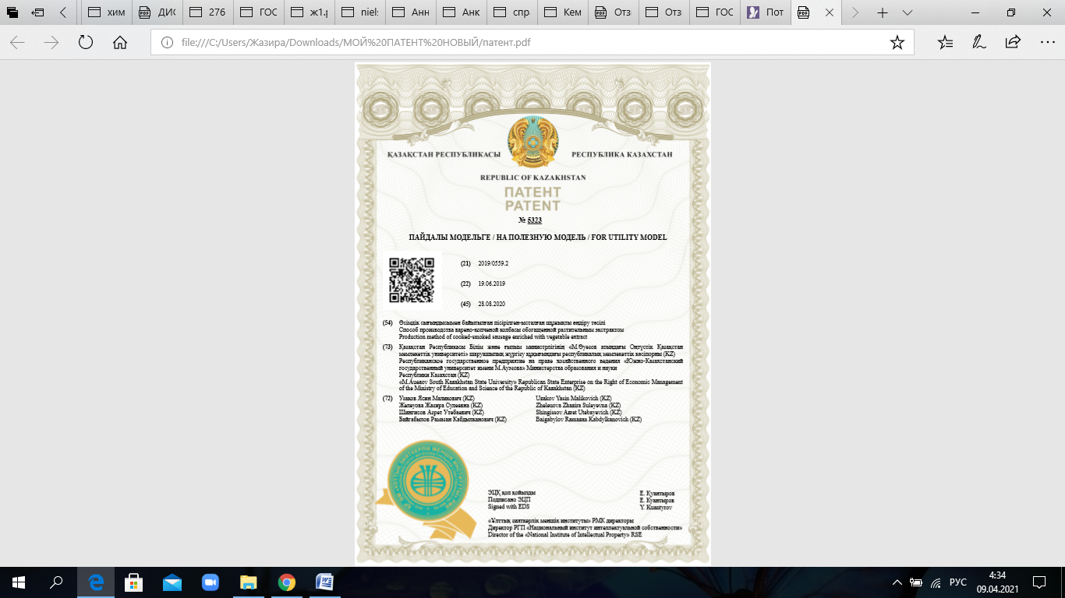

ҚОСЫМША Ә
Сынақ хаттамалары

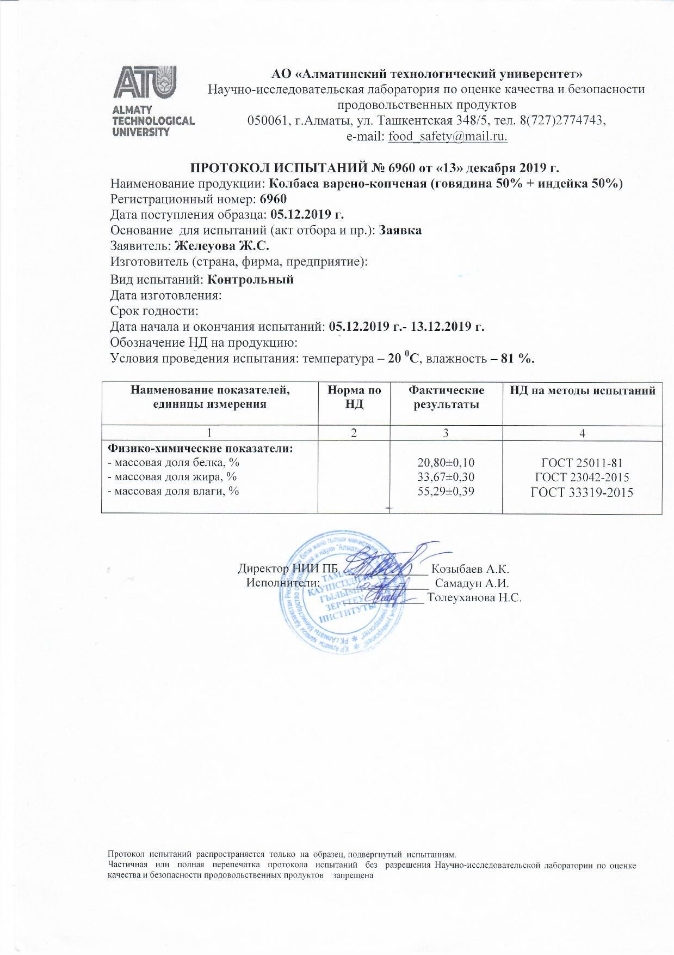

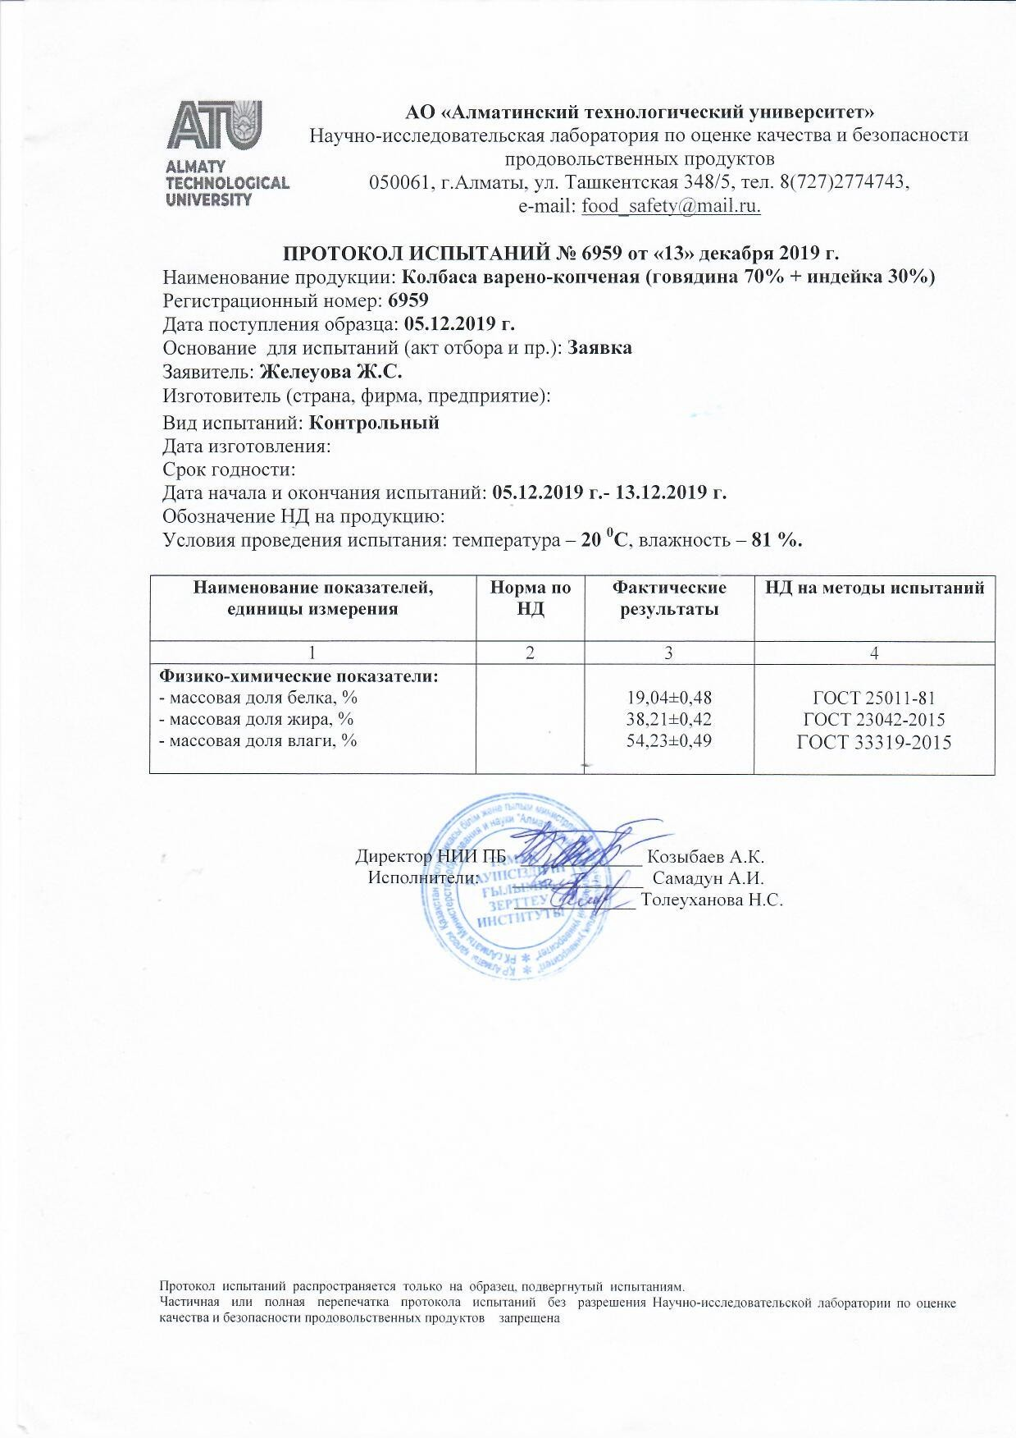

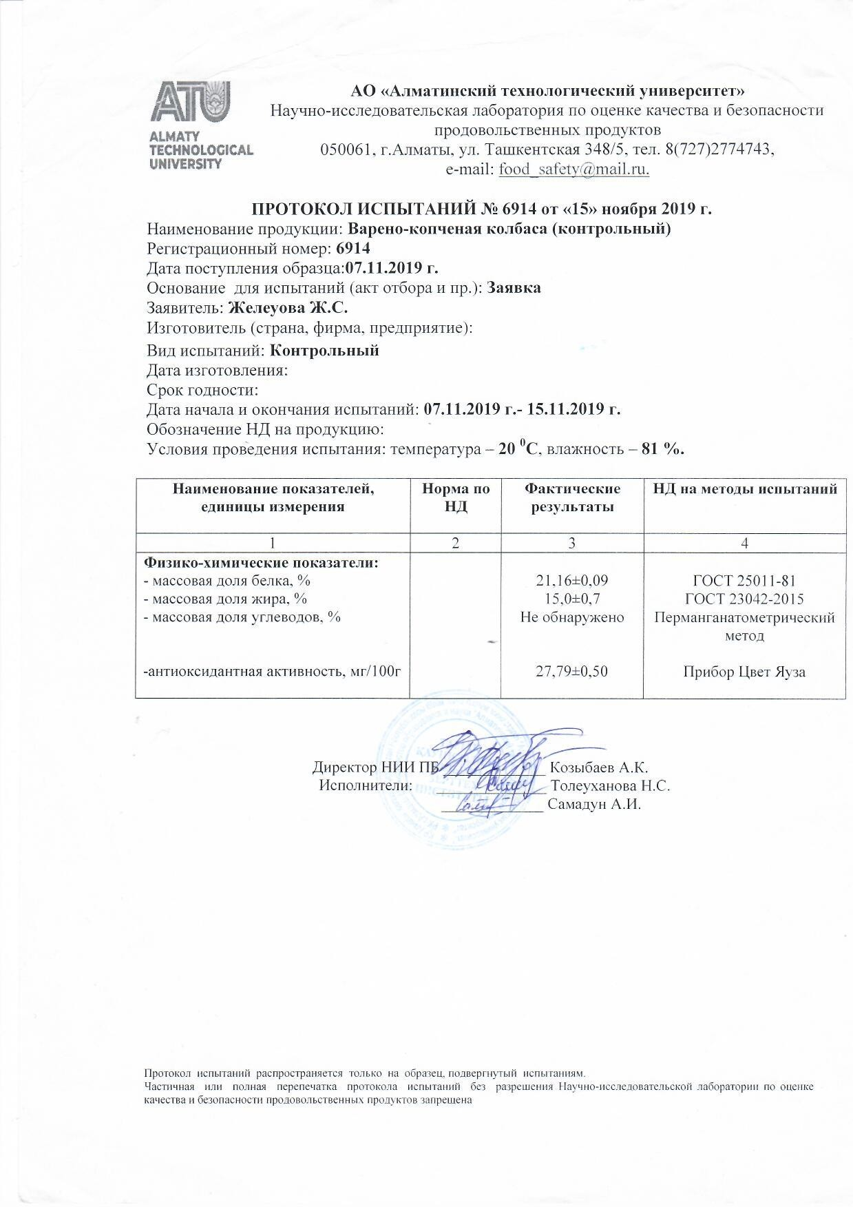

\
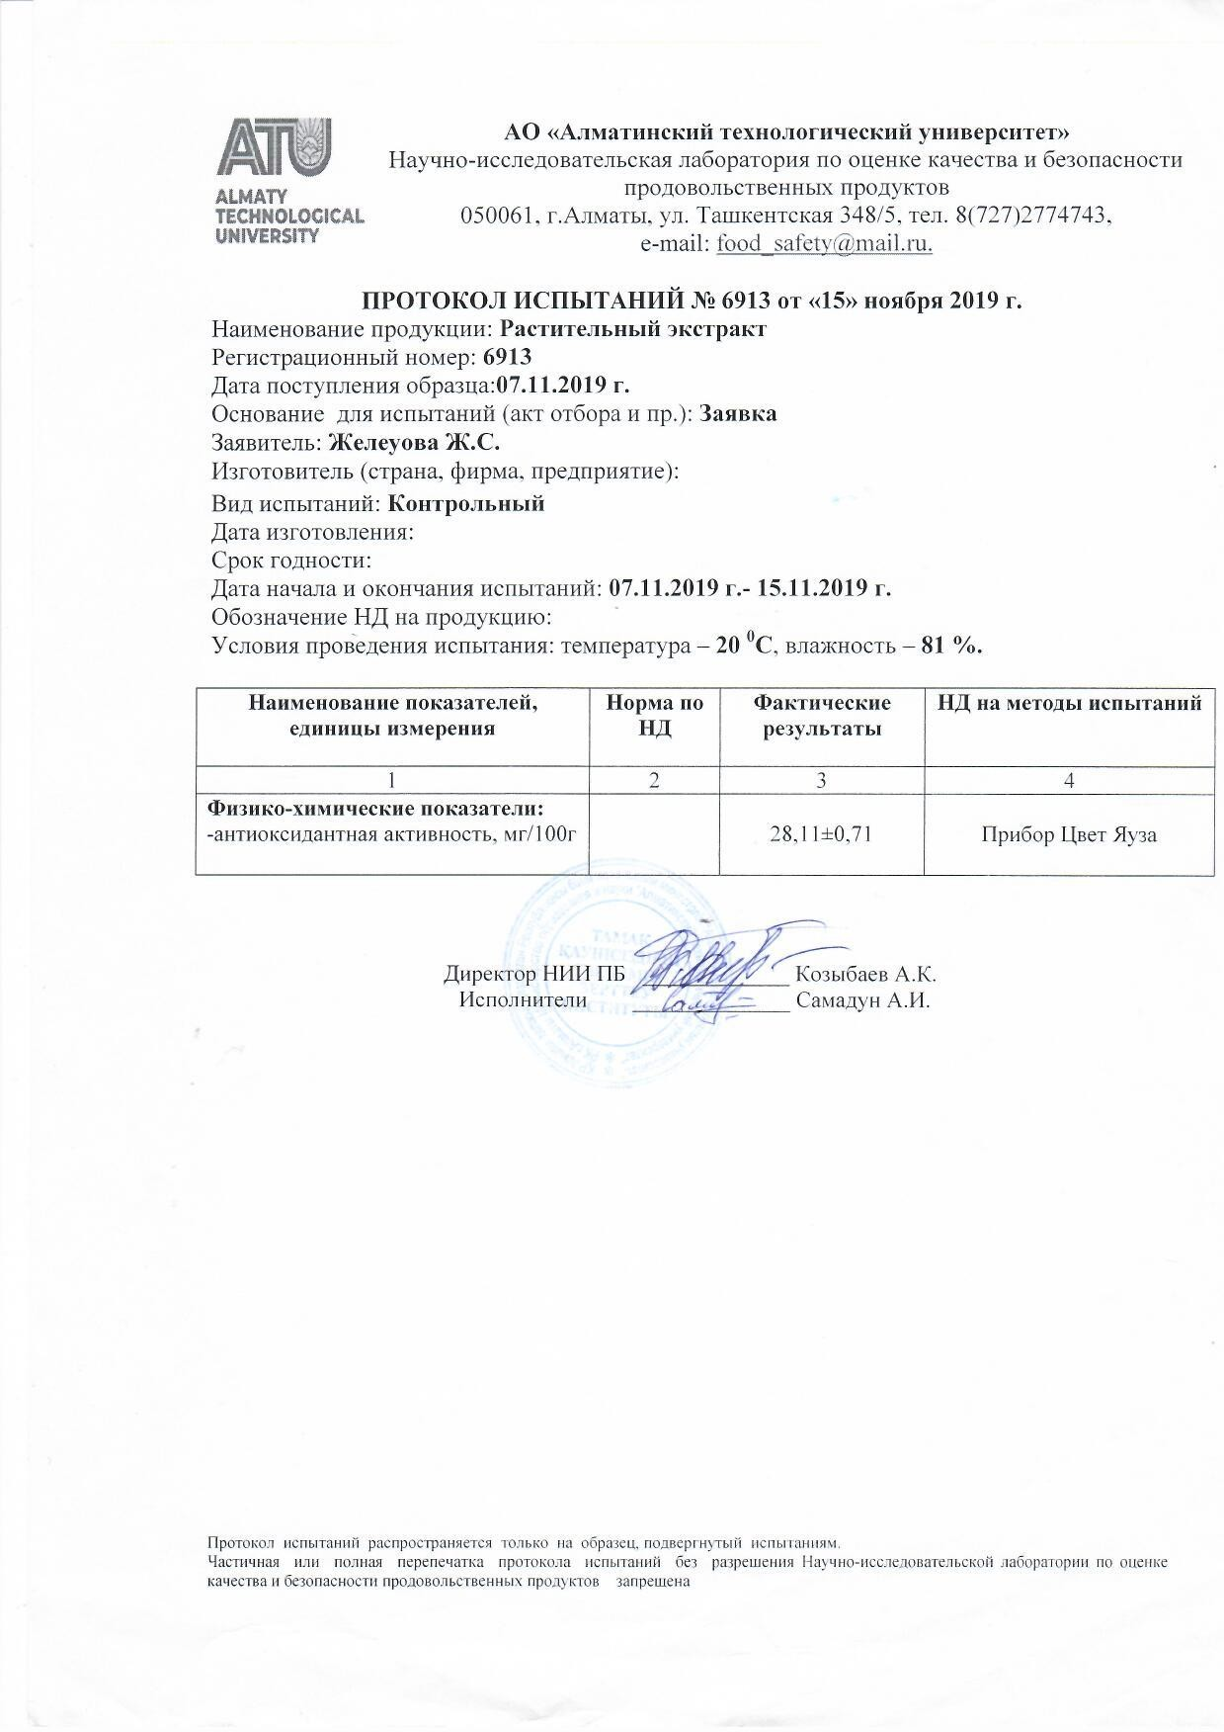
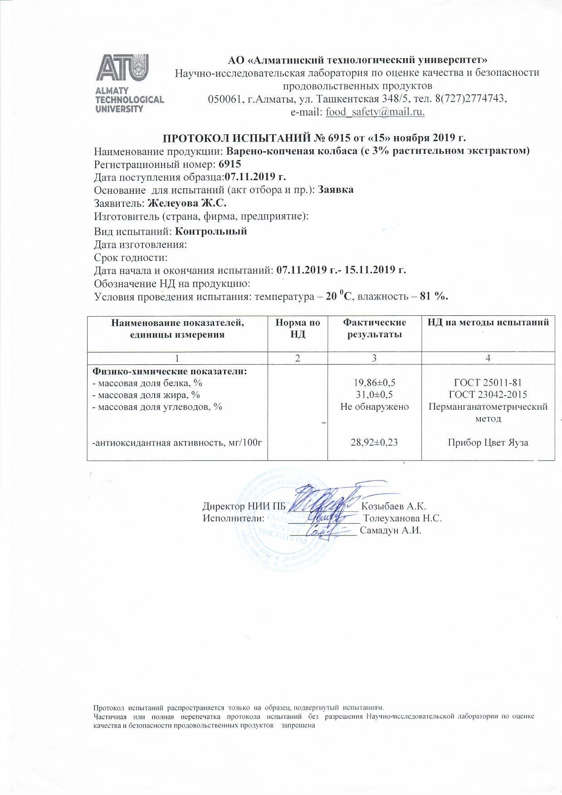

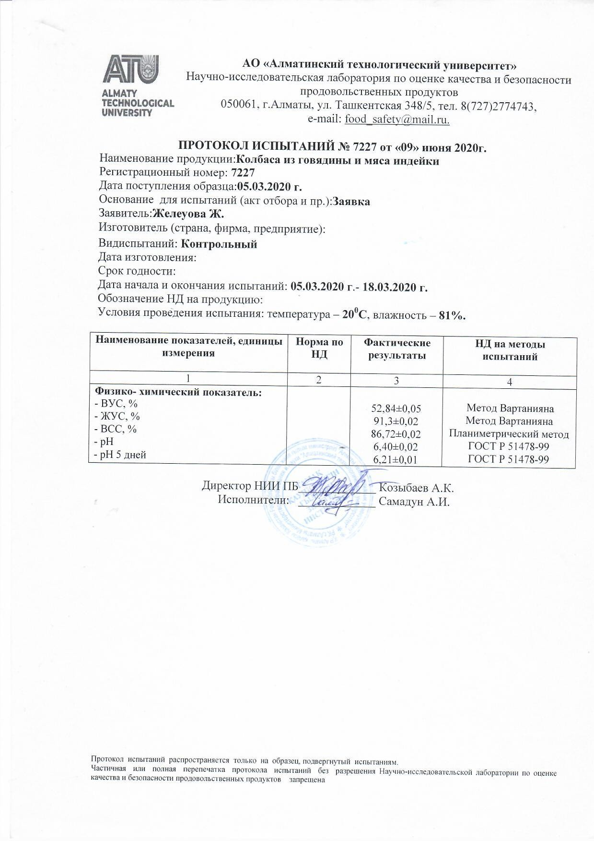

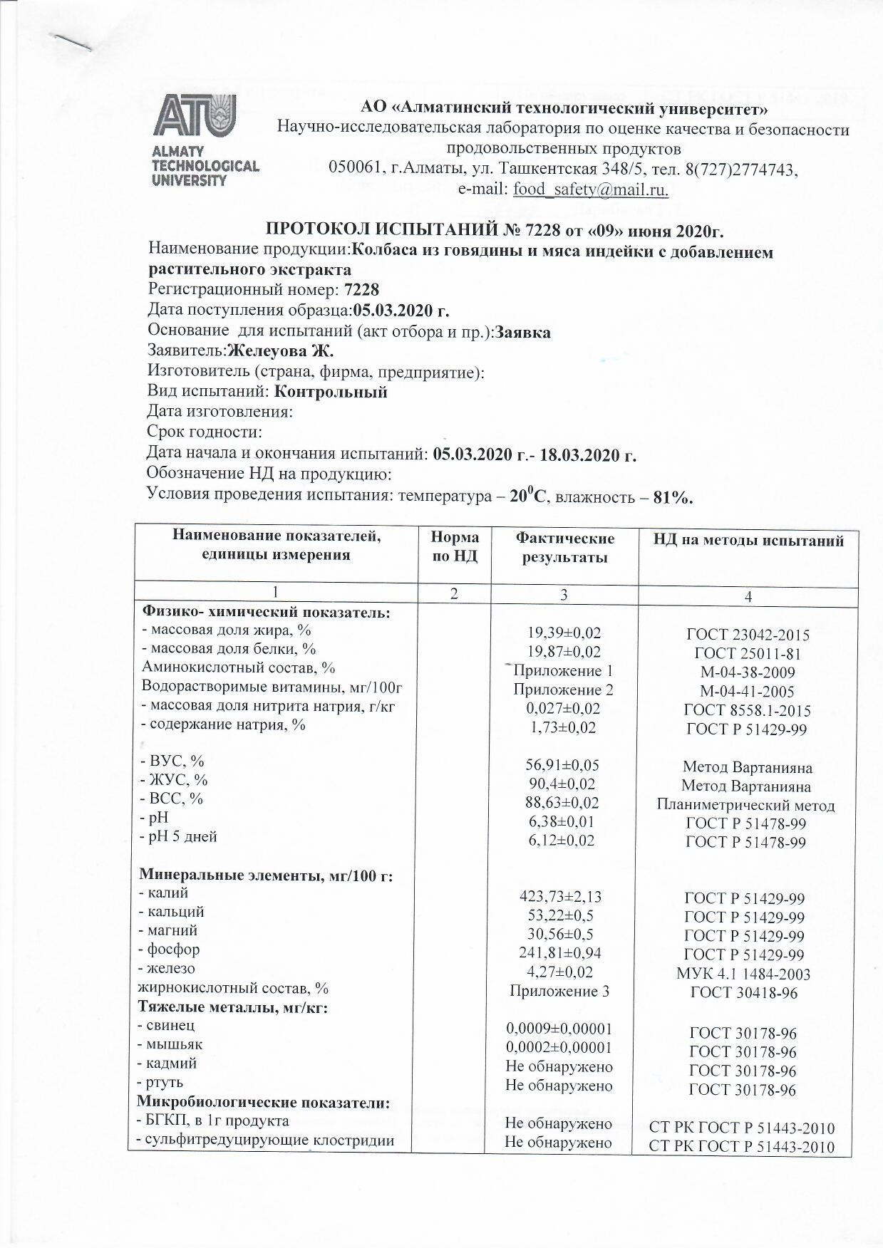

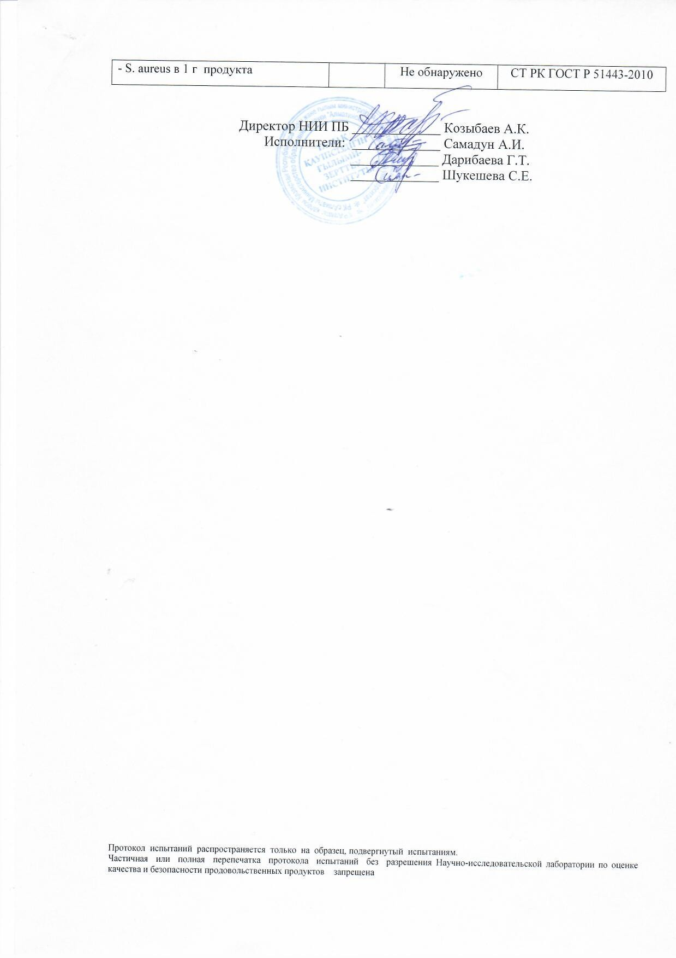

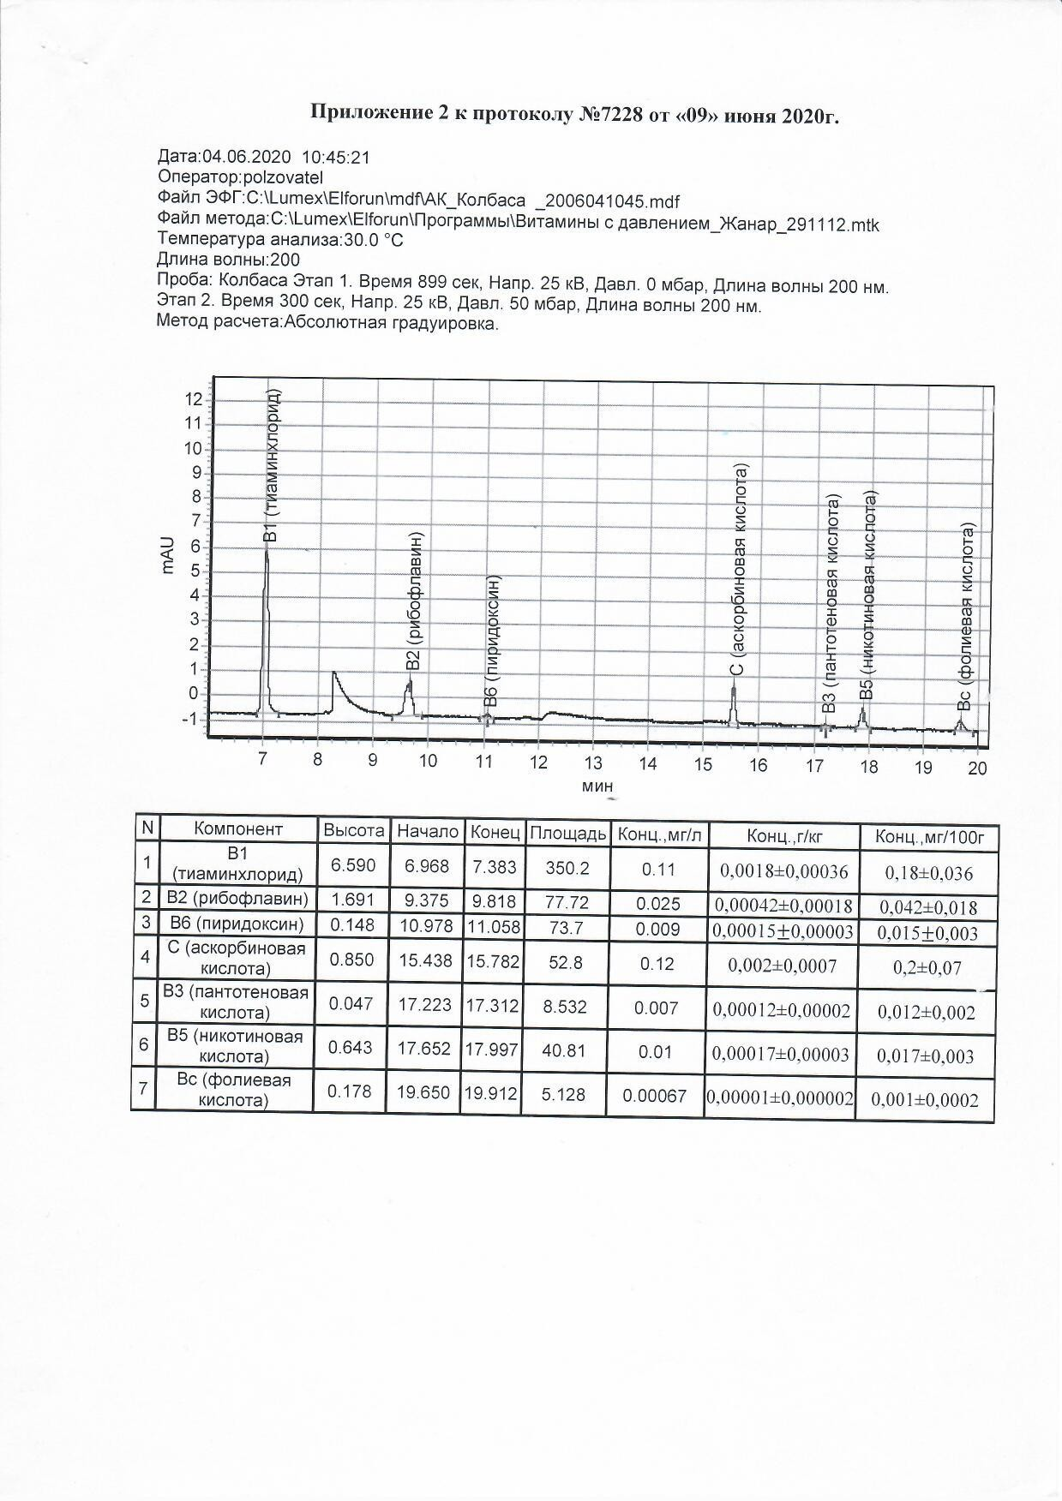

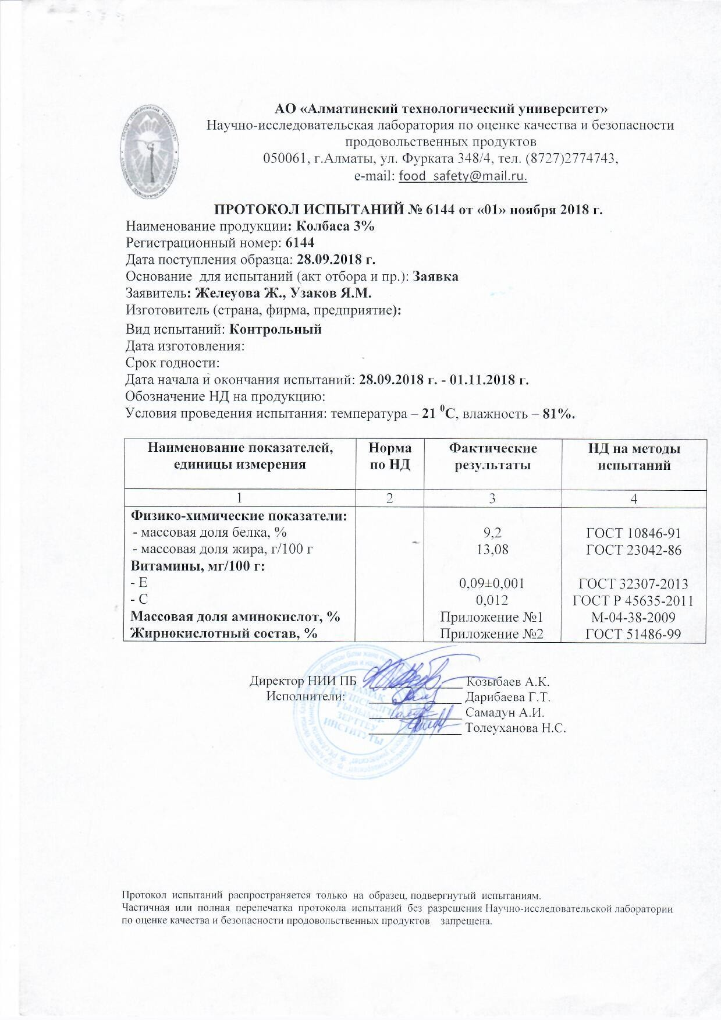

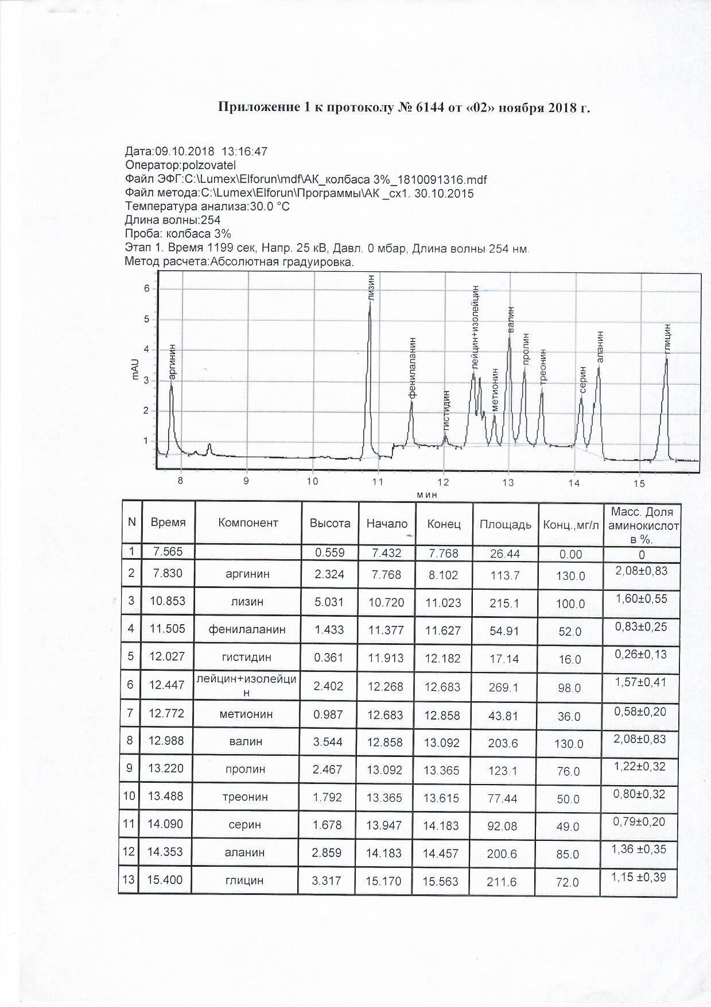

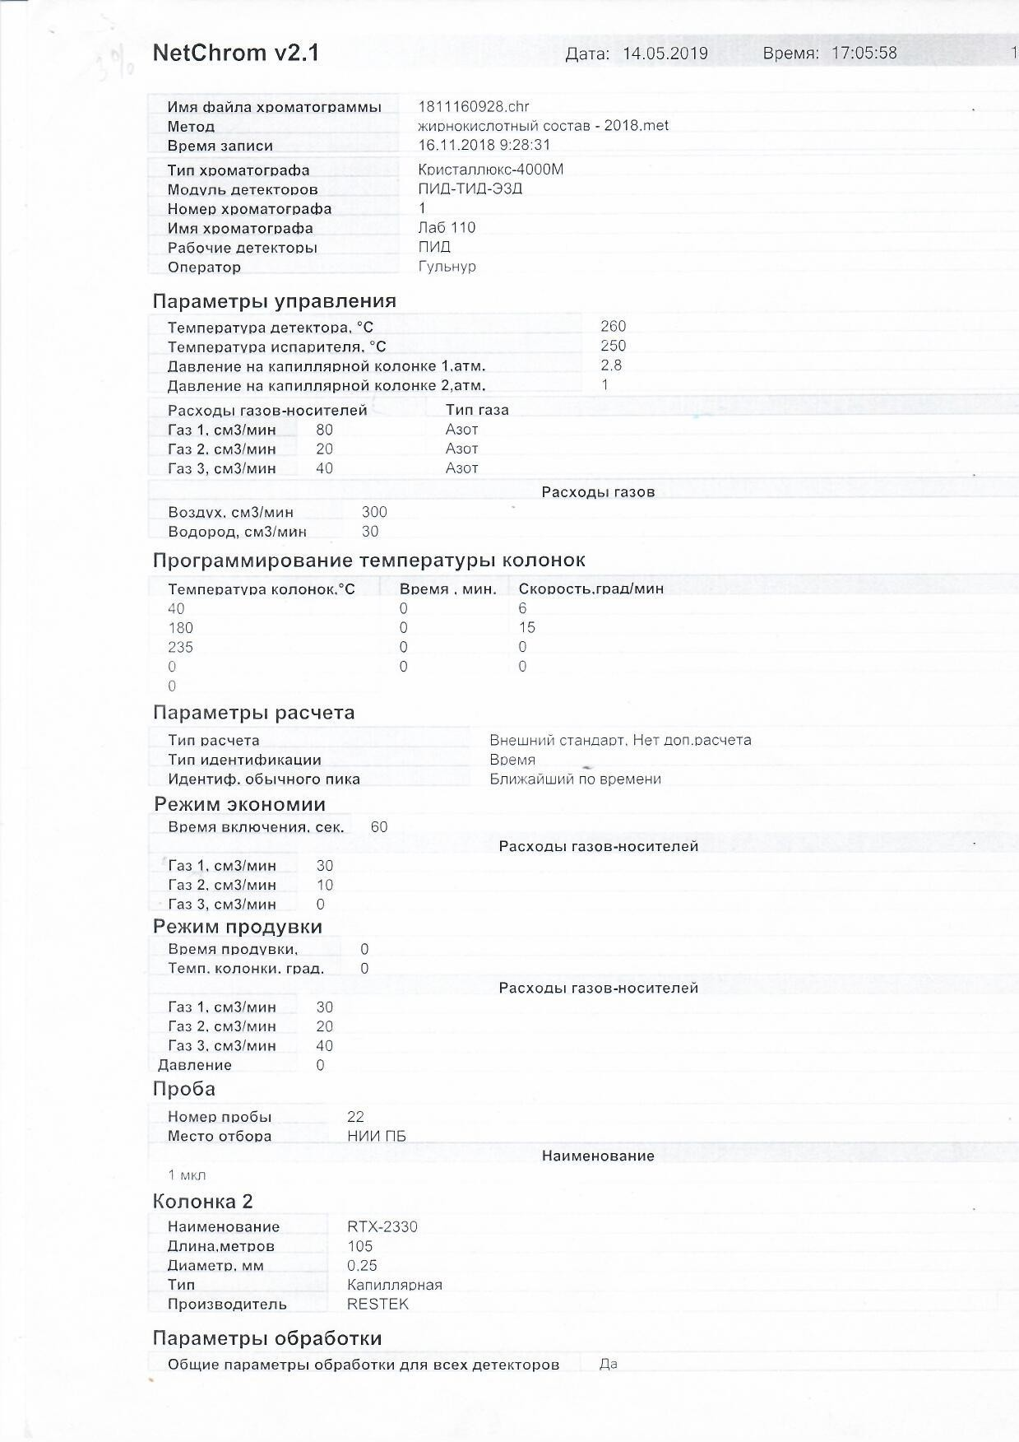



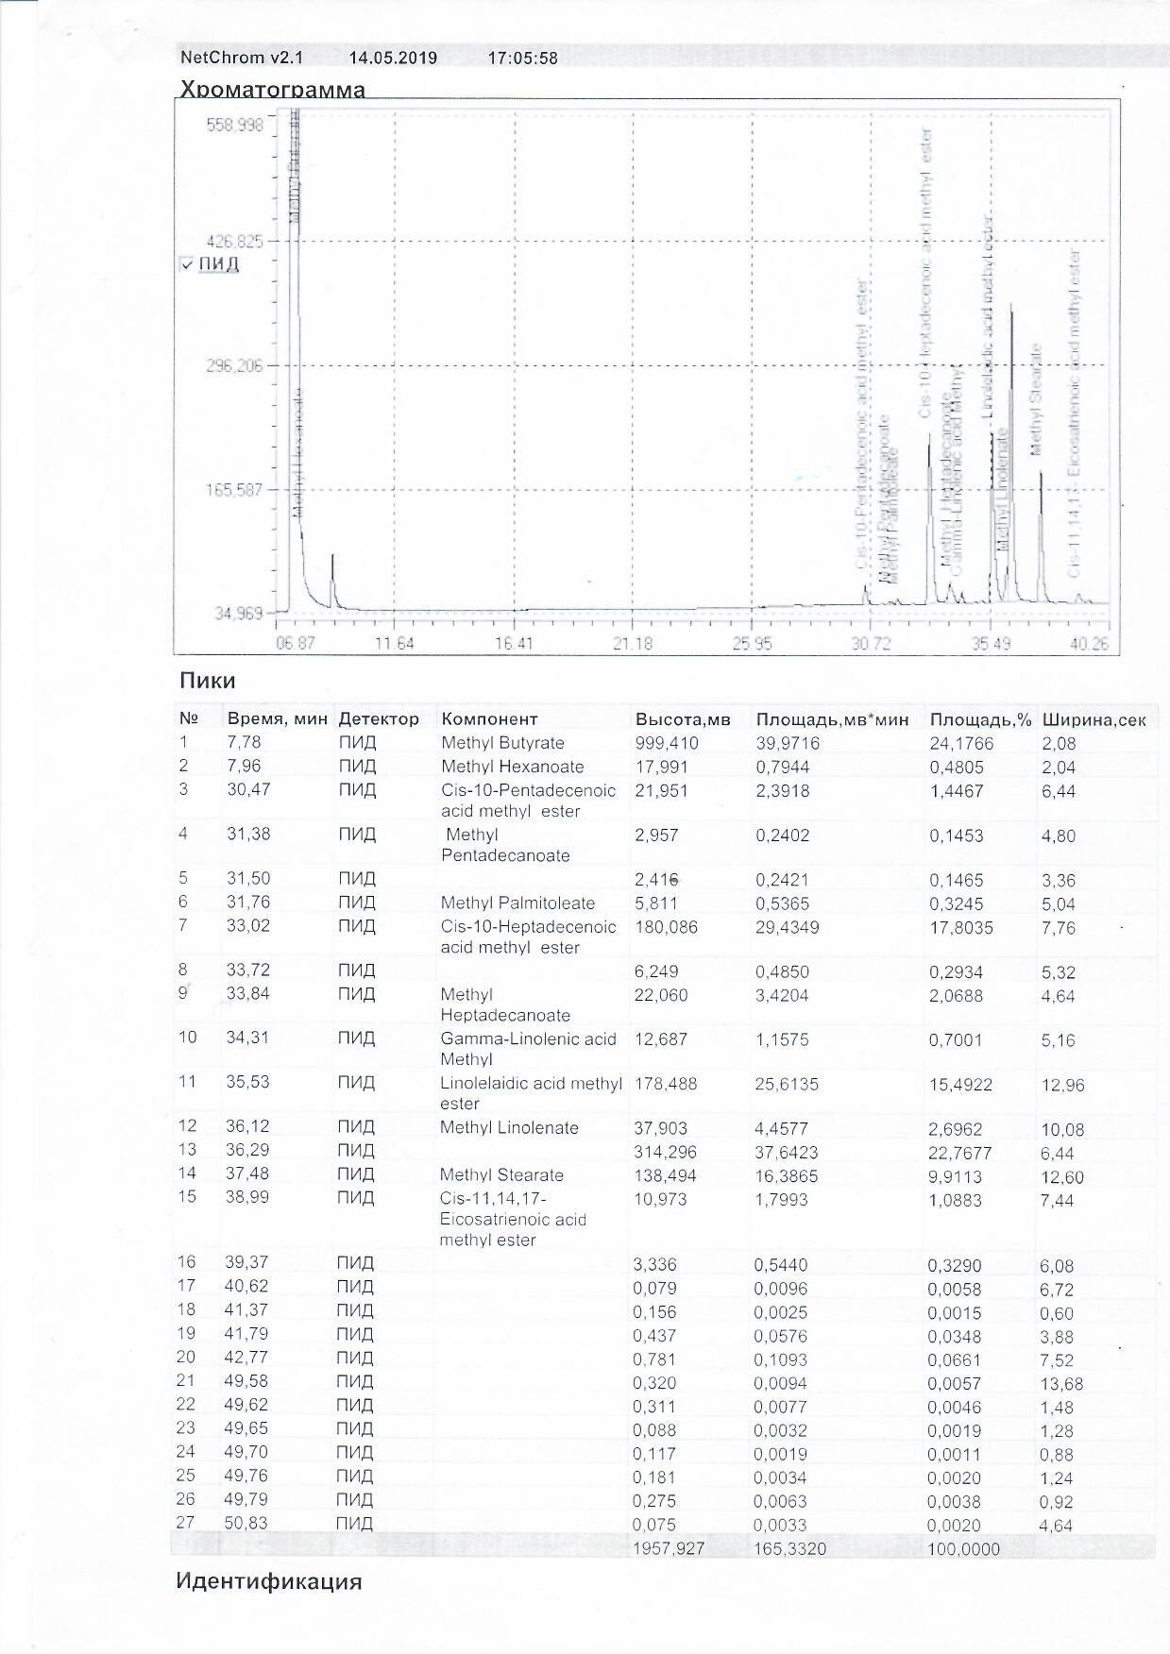



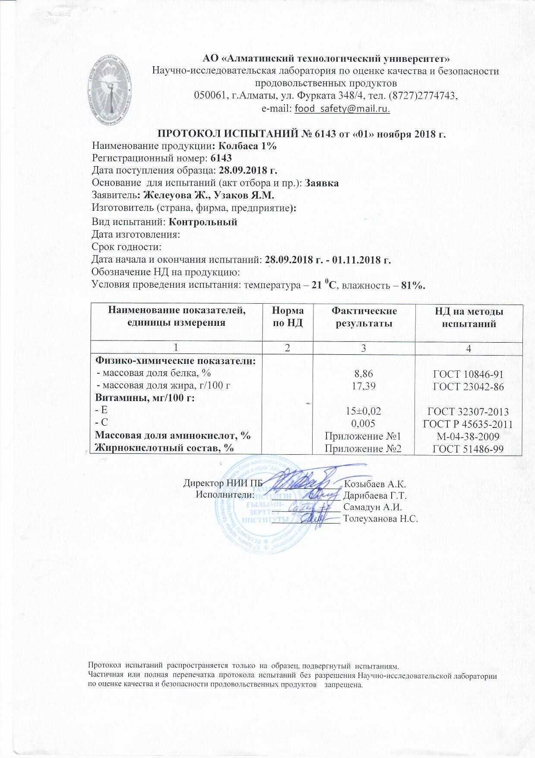

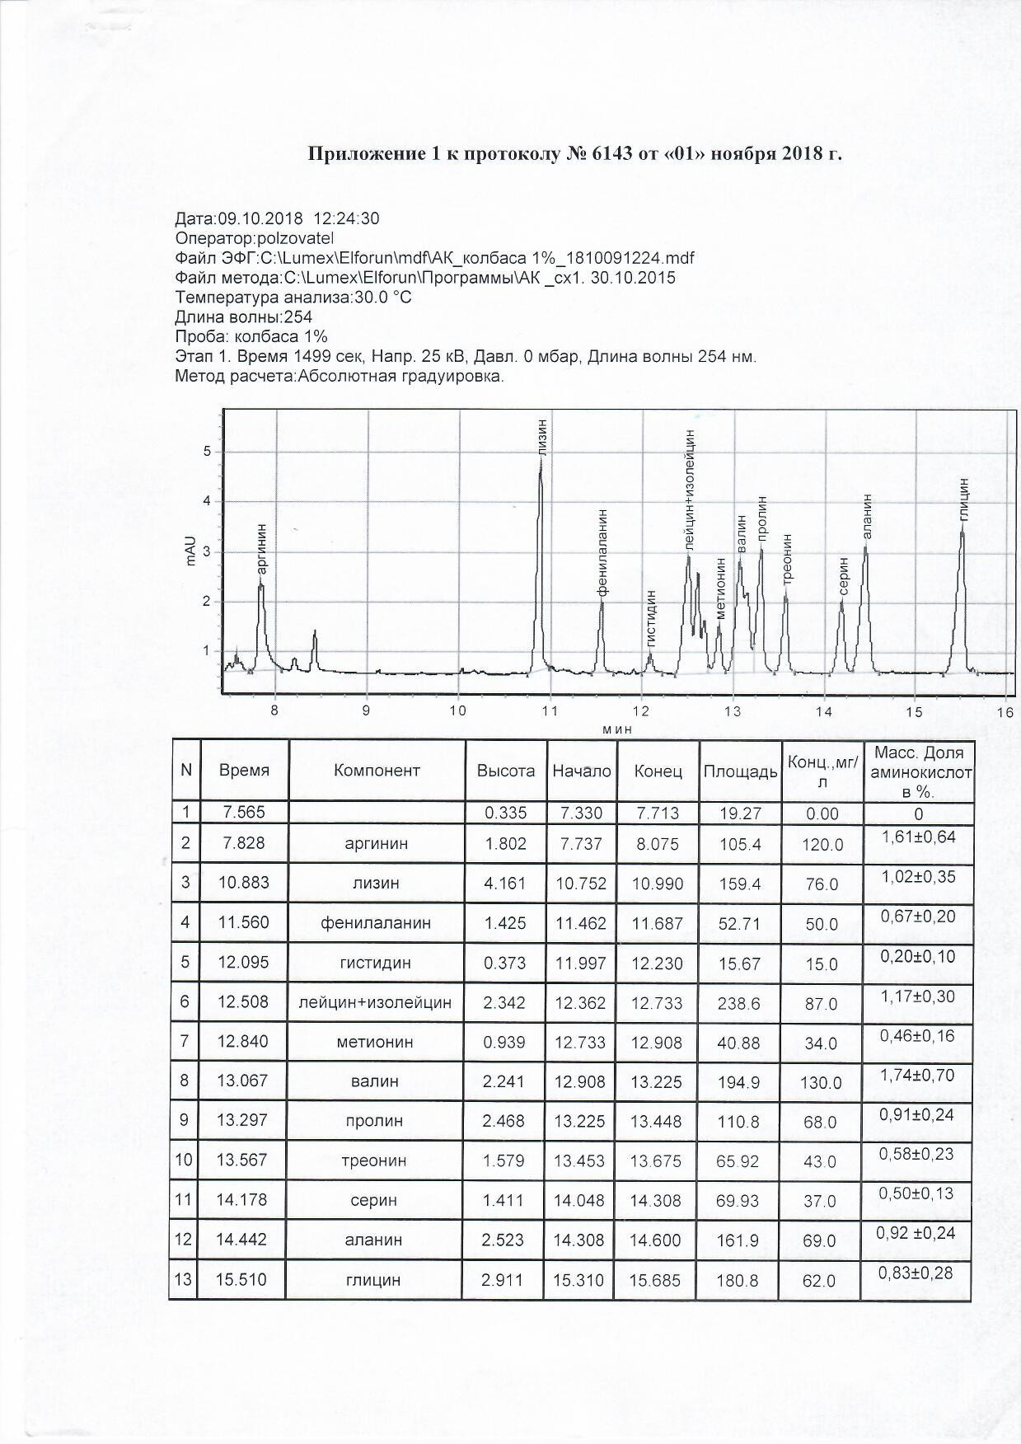

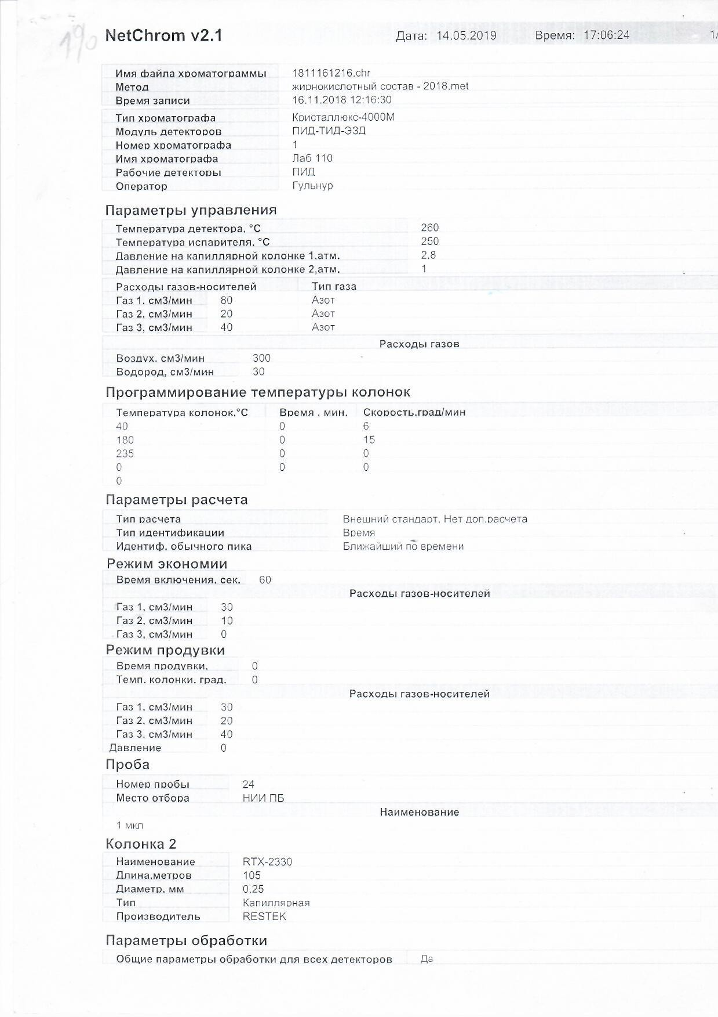



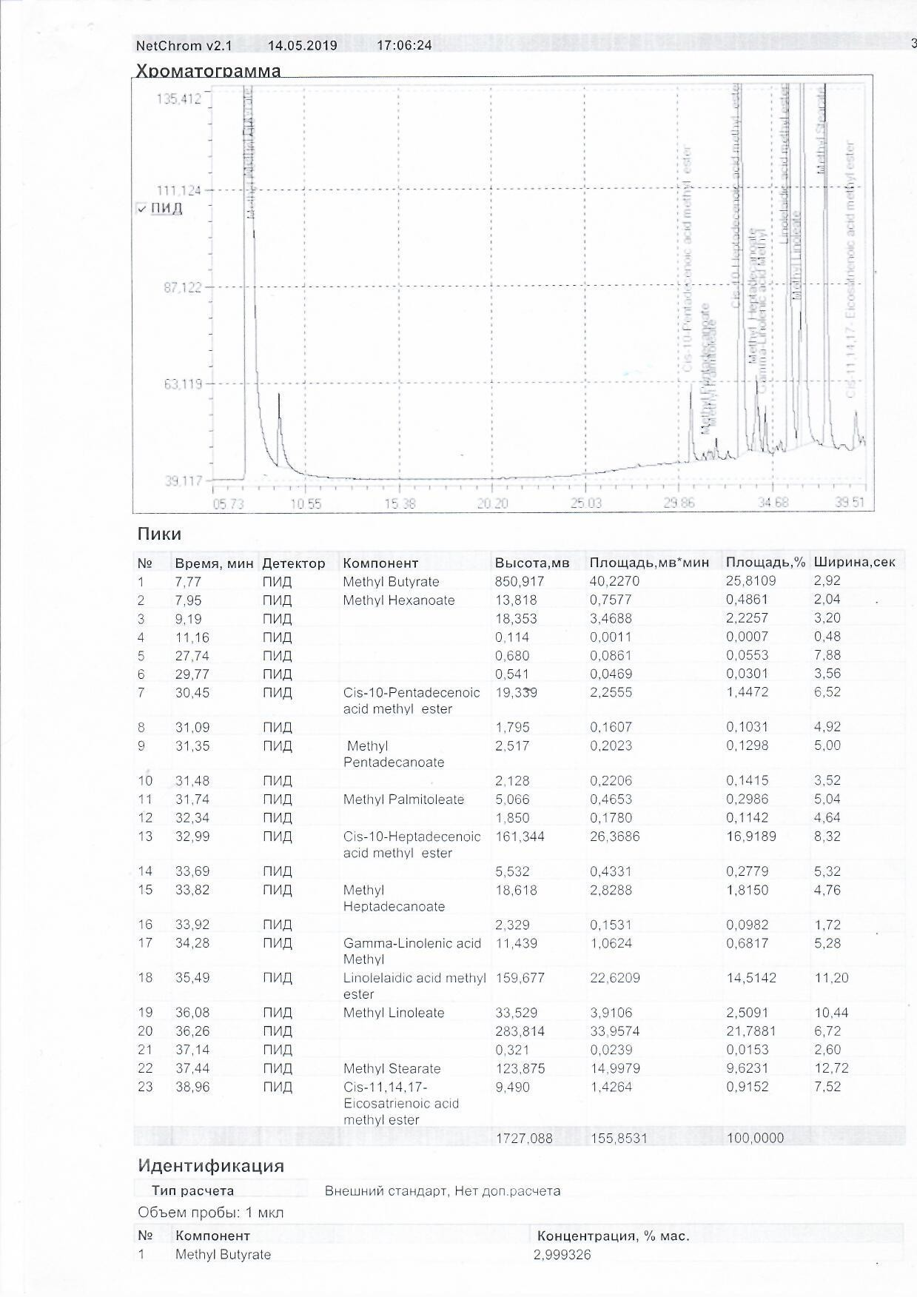



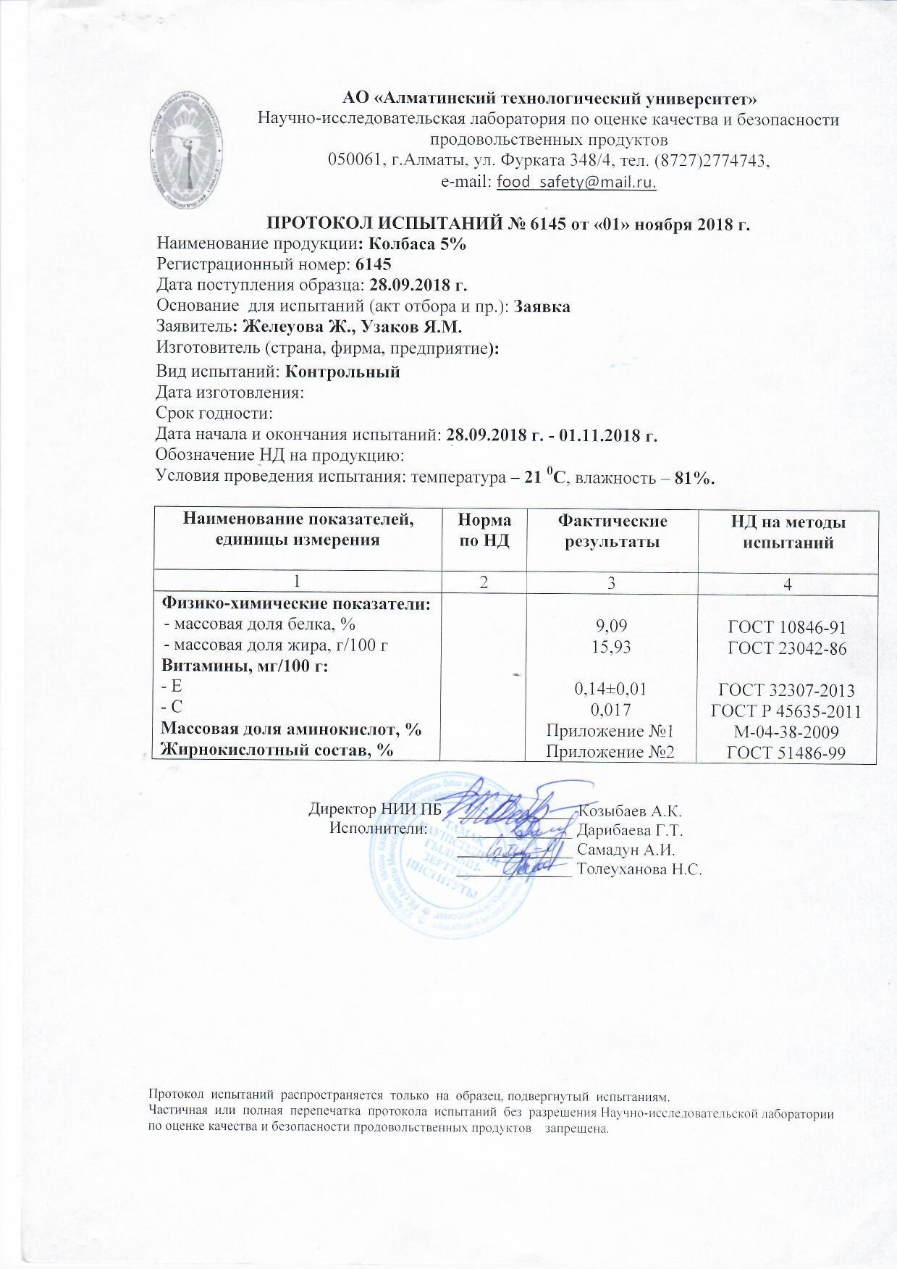

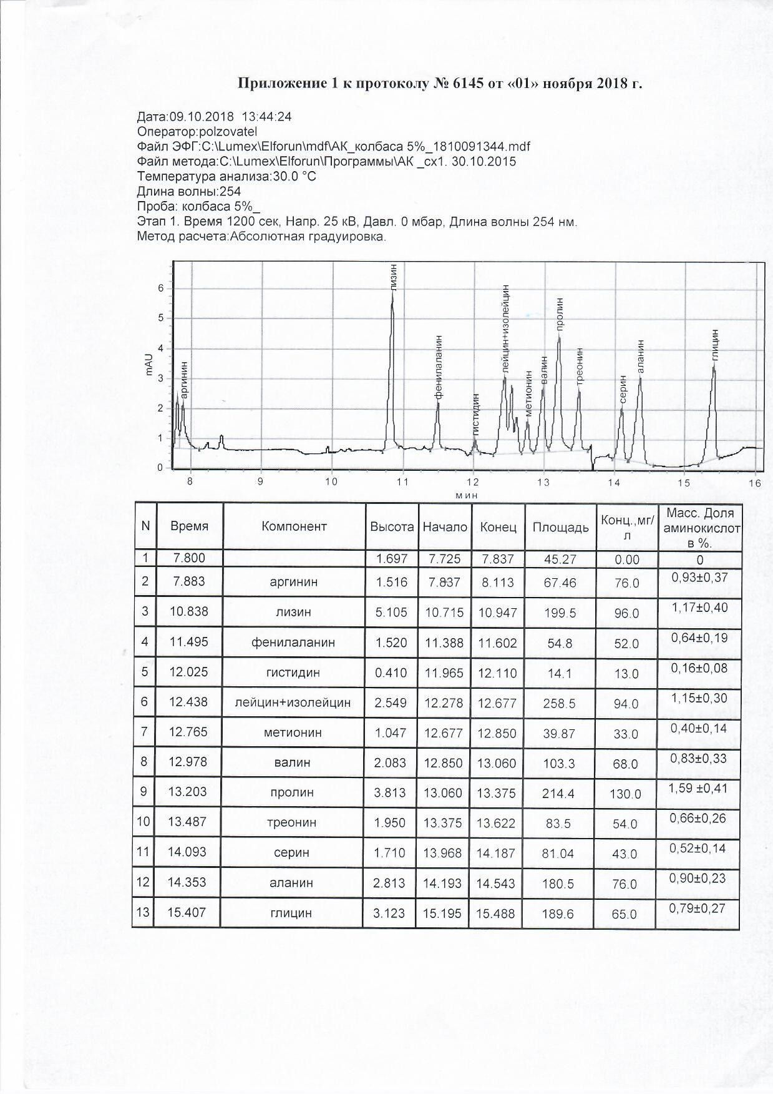

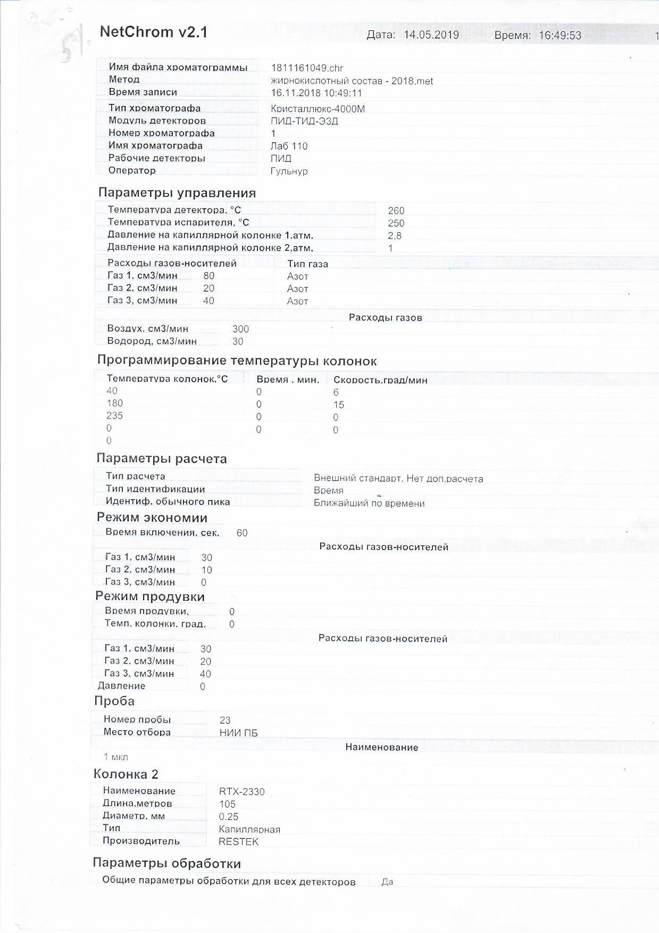



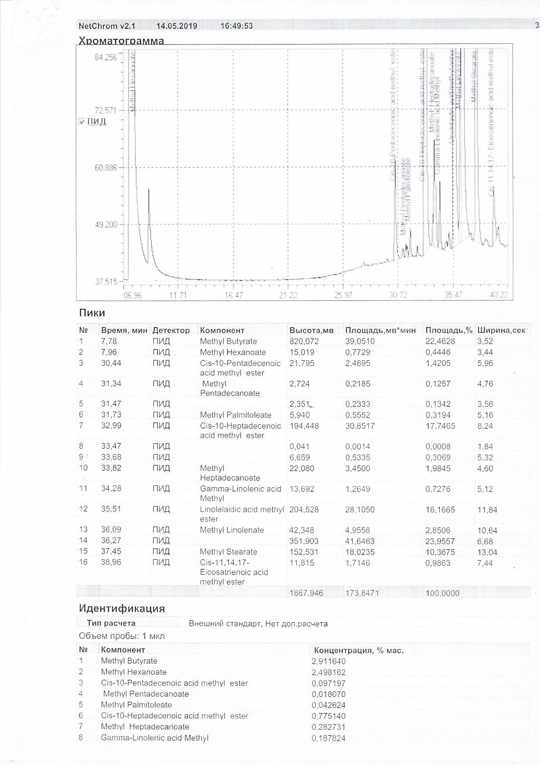



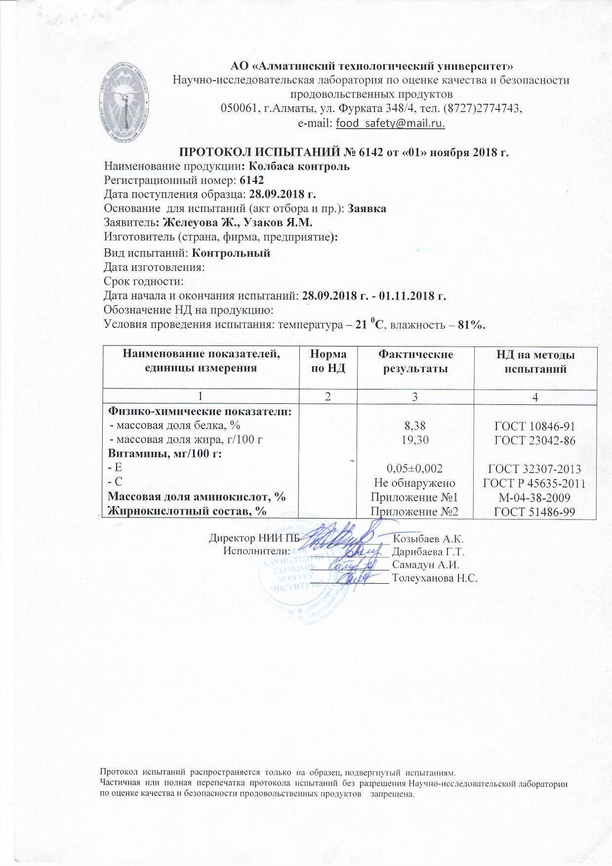

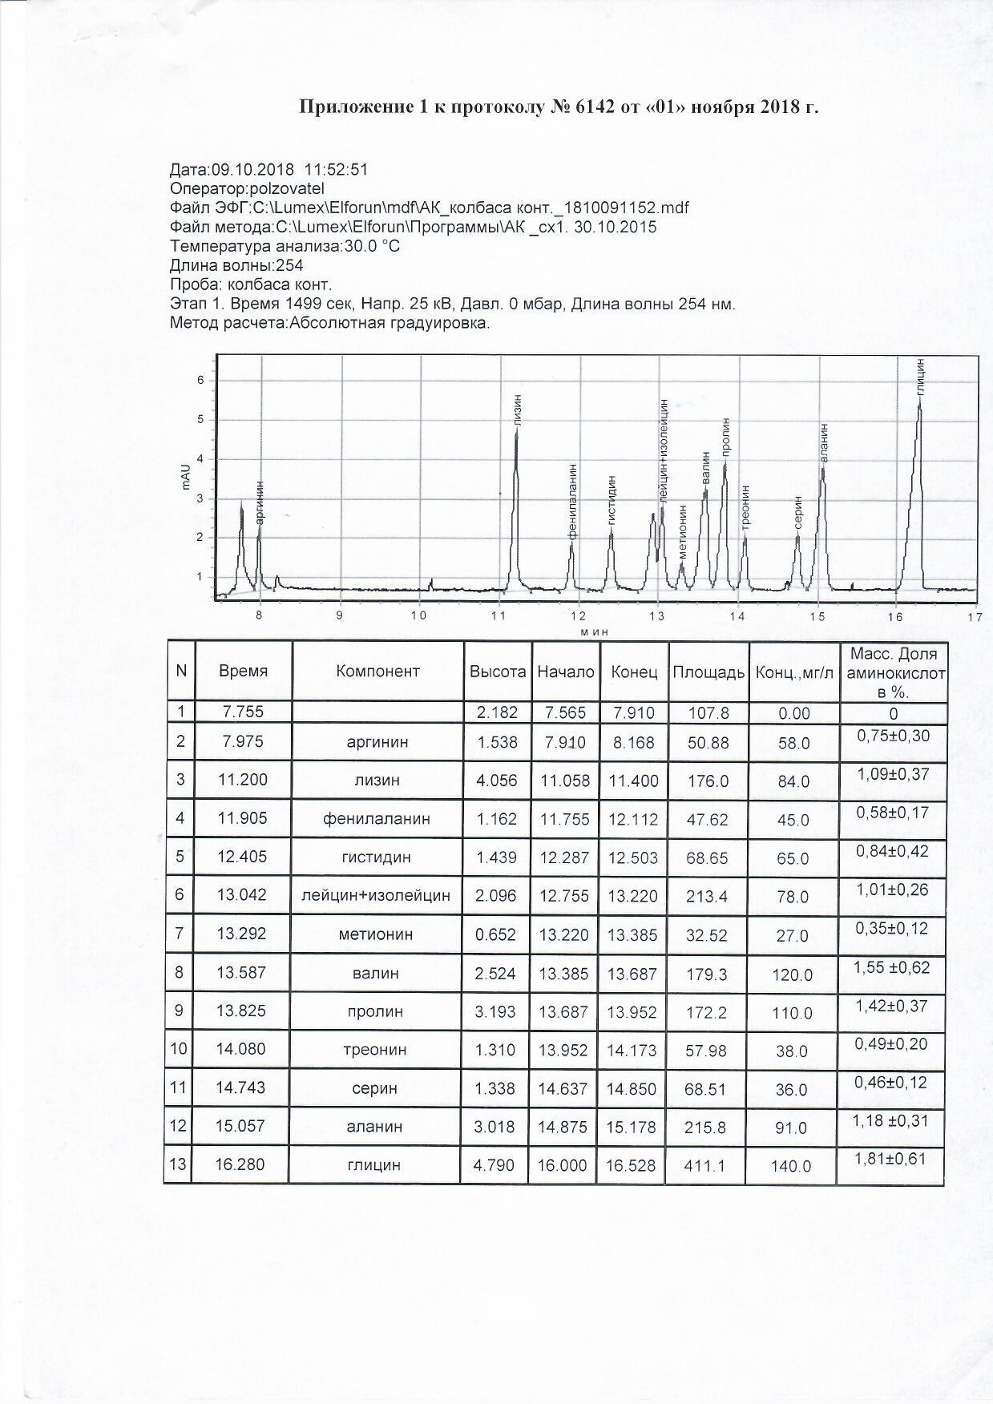

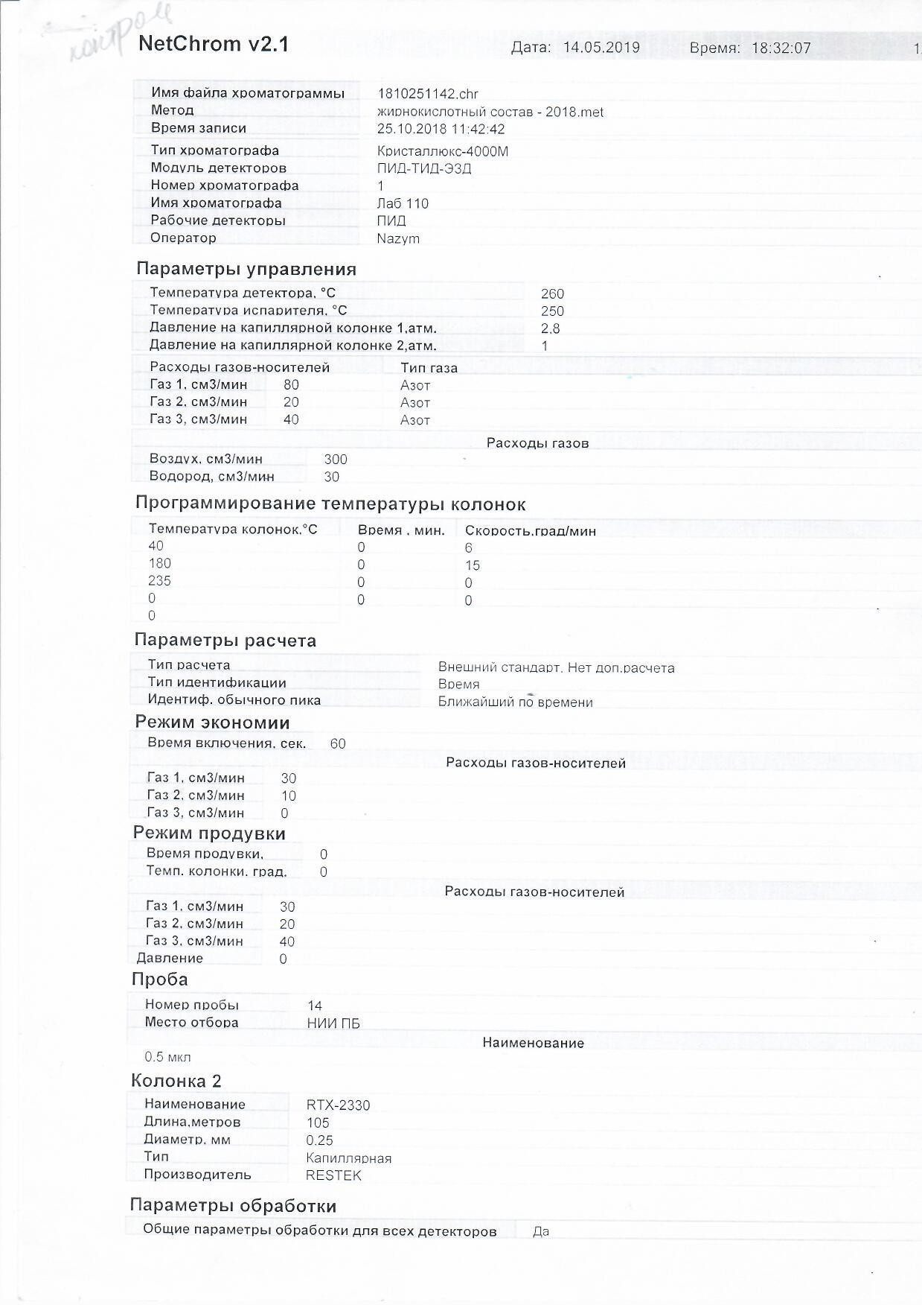



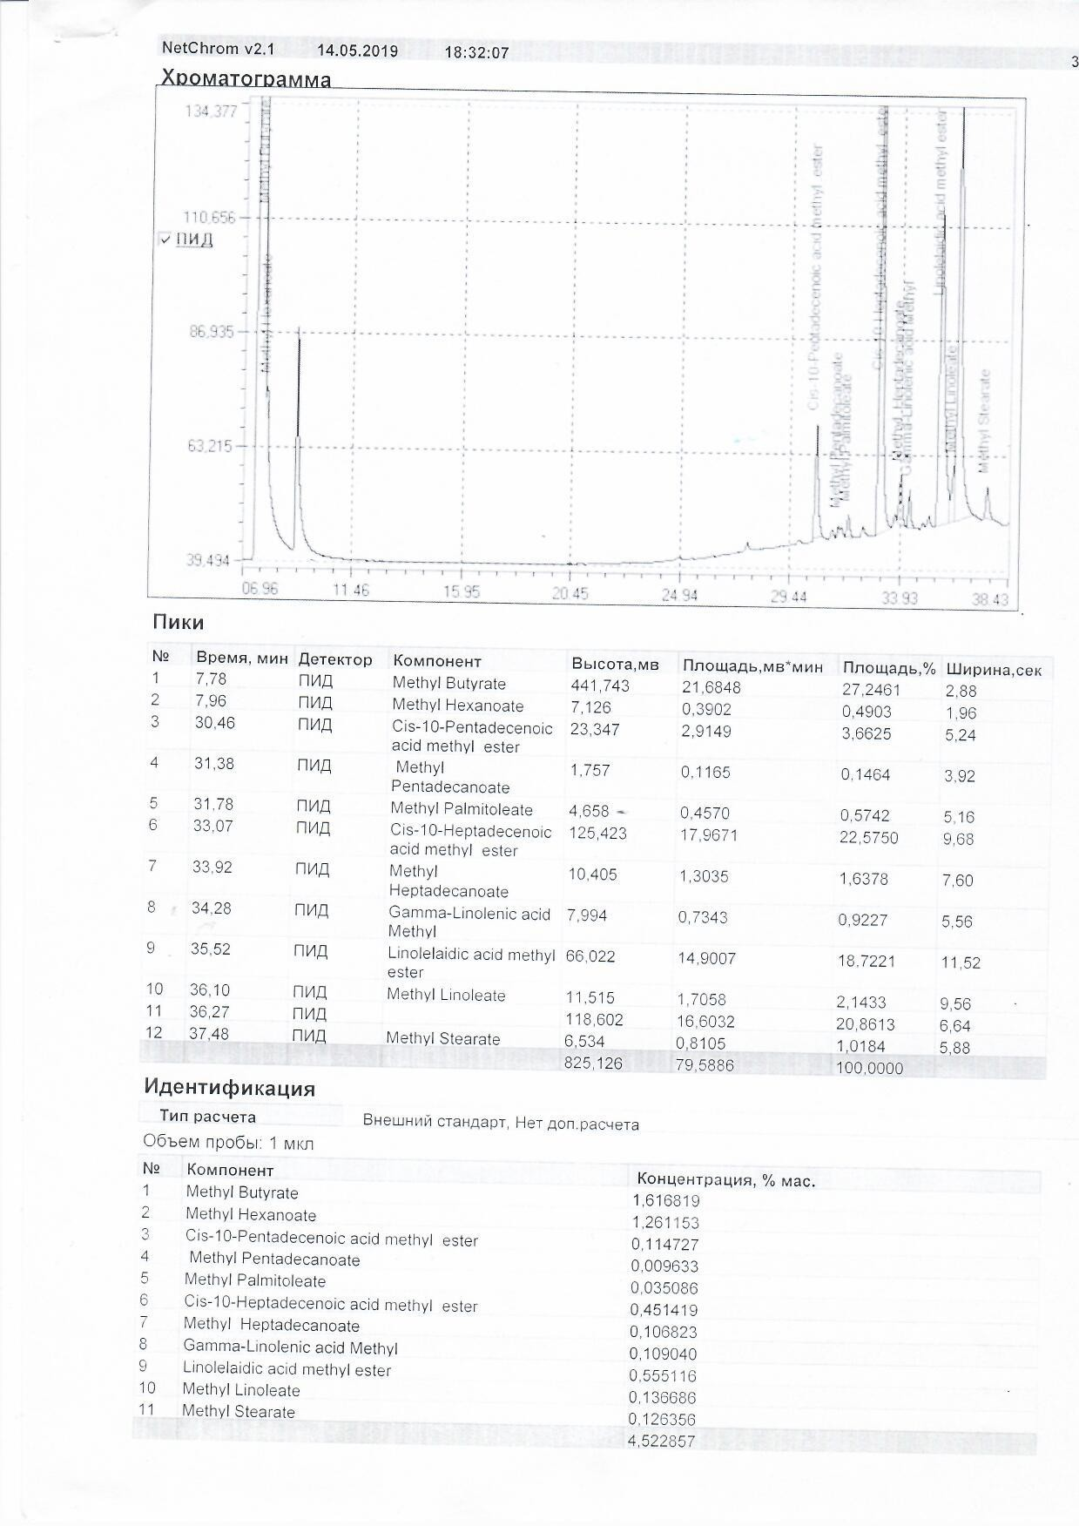

ҚОСЫМША Б
Нормативтік құжаттама. Биологиялық құндылығы жоғары деликатесті ет өнімдері АҚ СТ 990840000359-03-2020
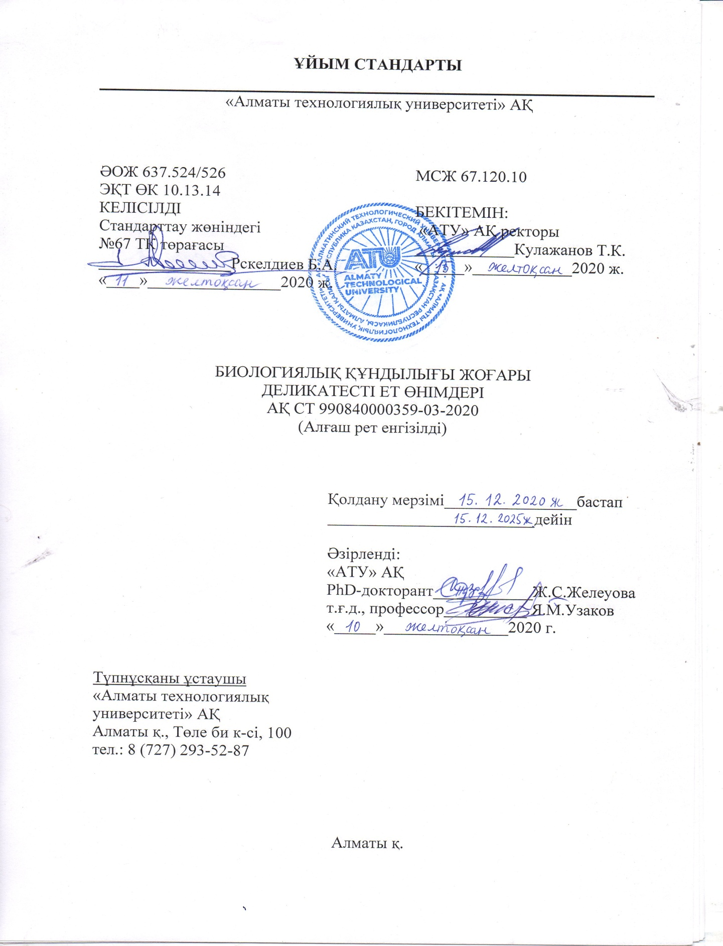

ҚОСЫМША В
Енгізу актілері
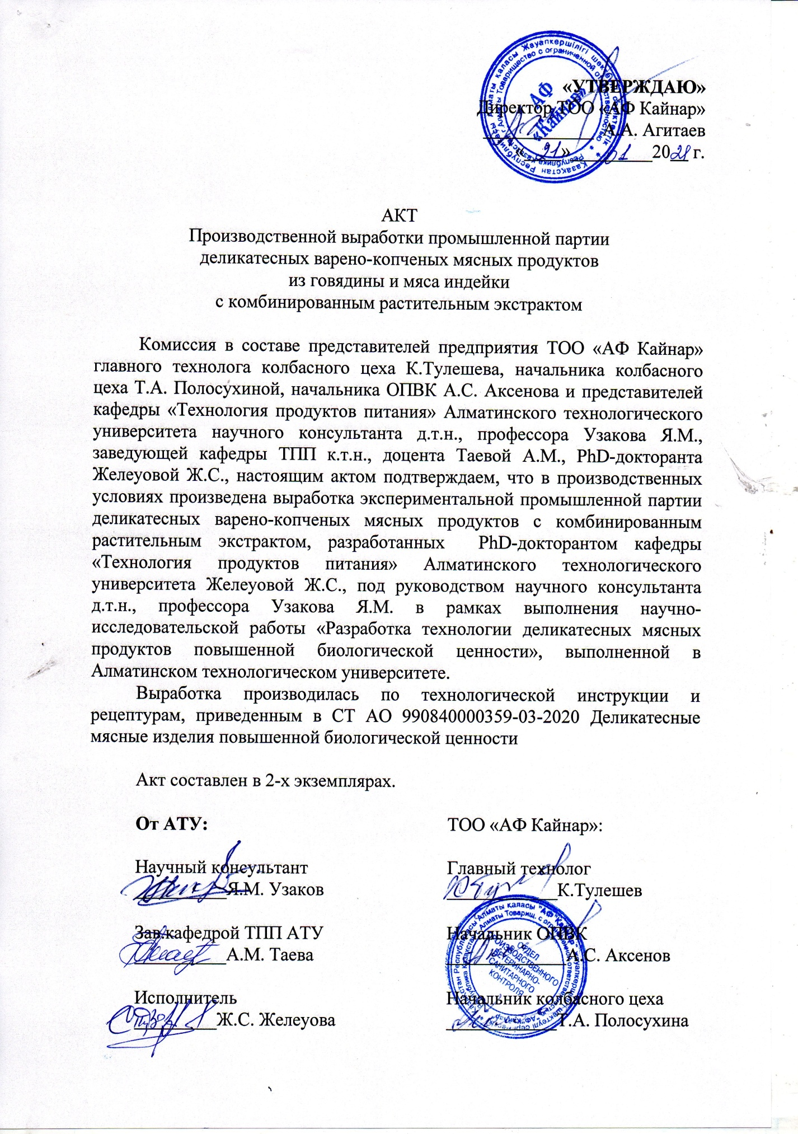

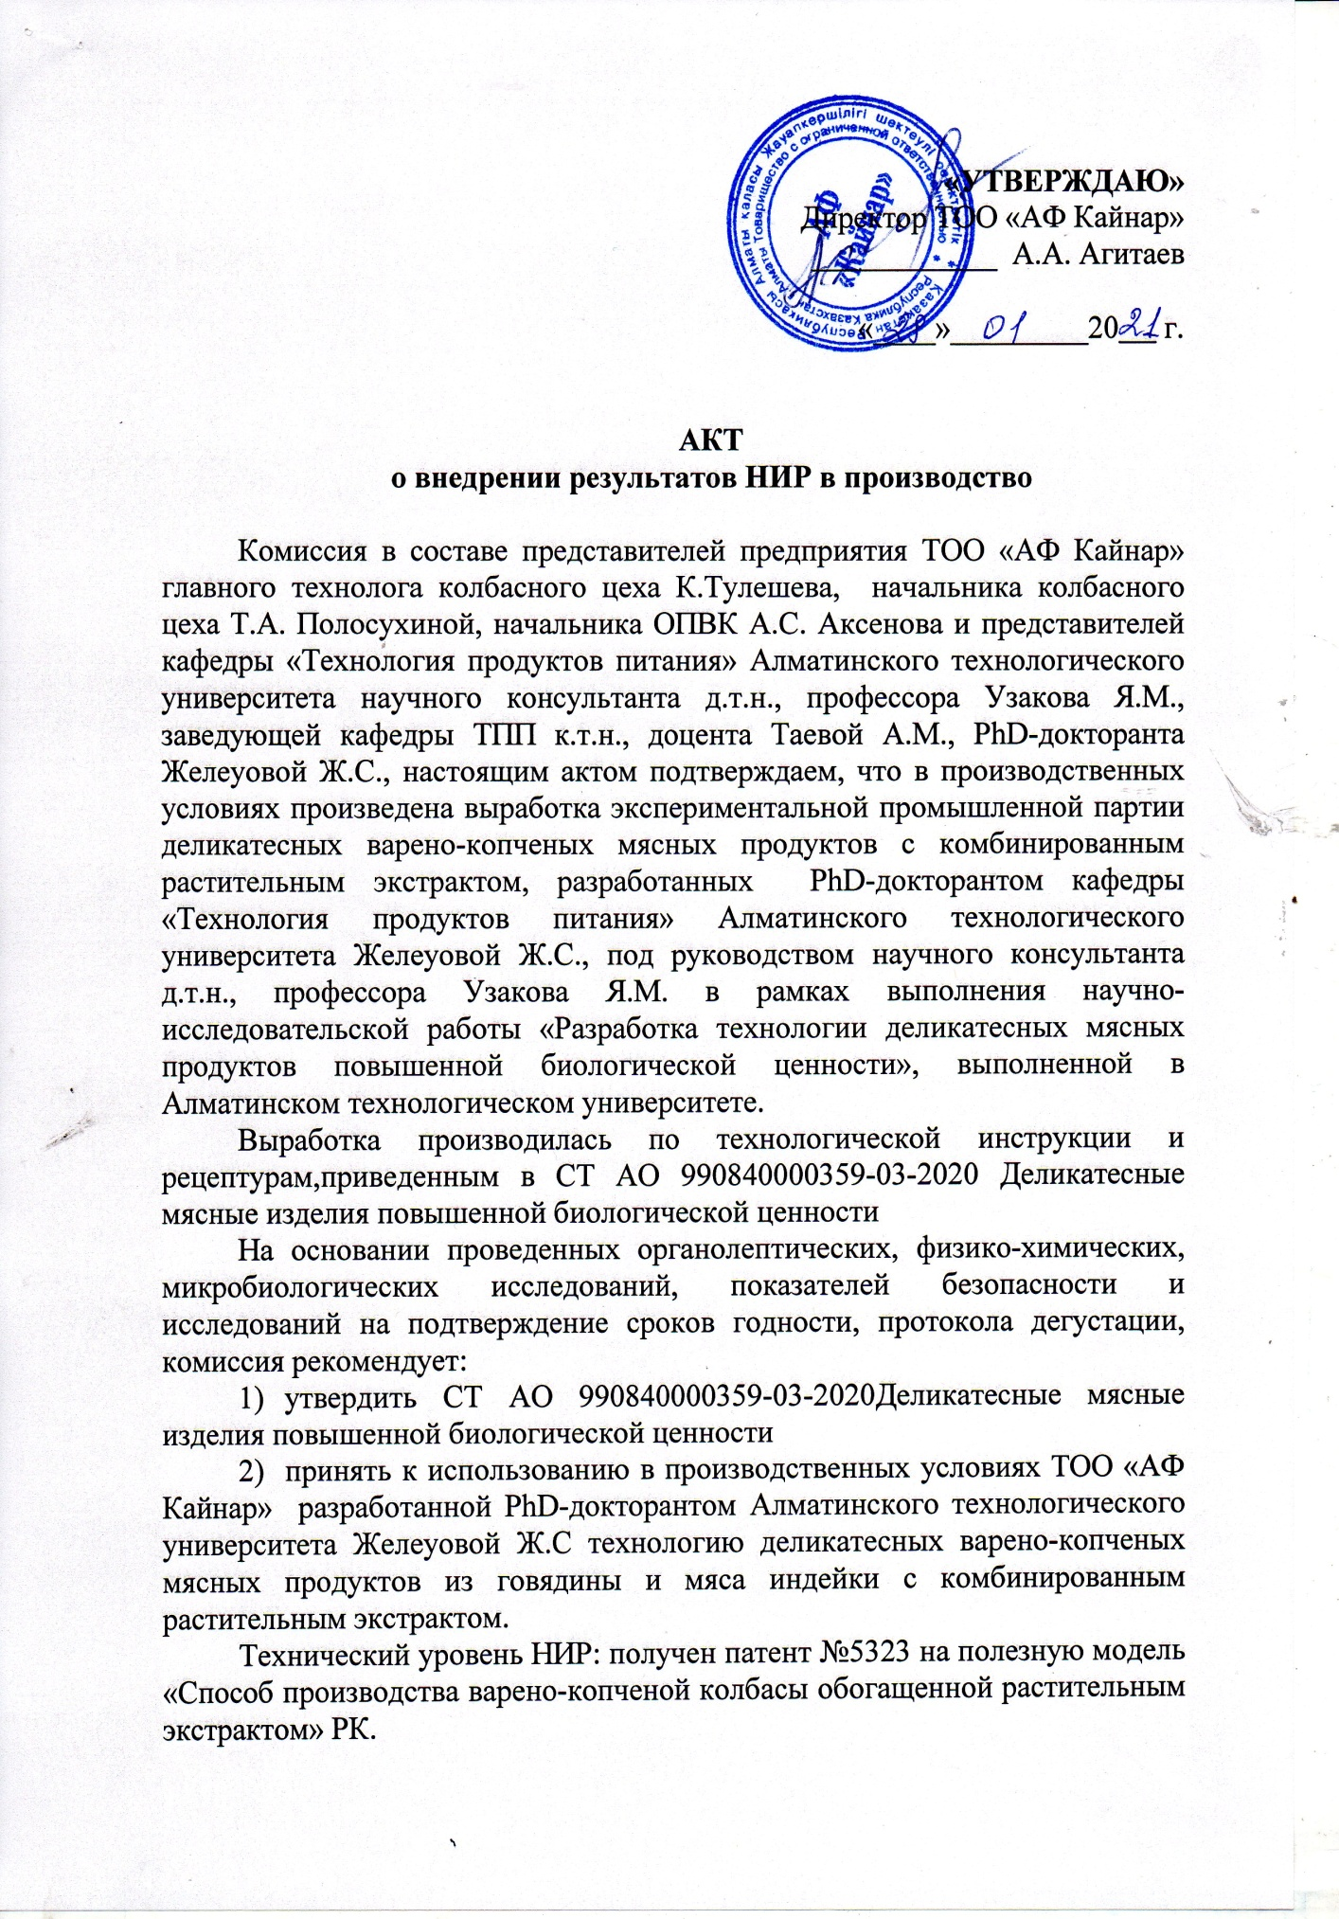

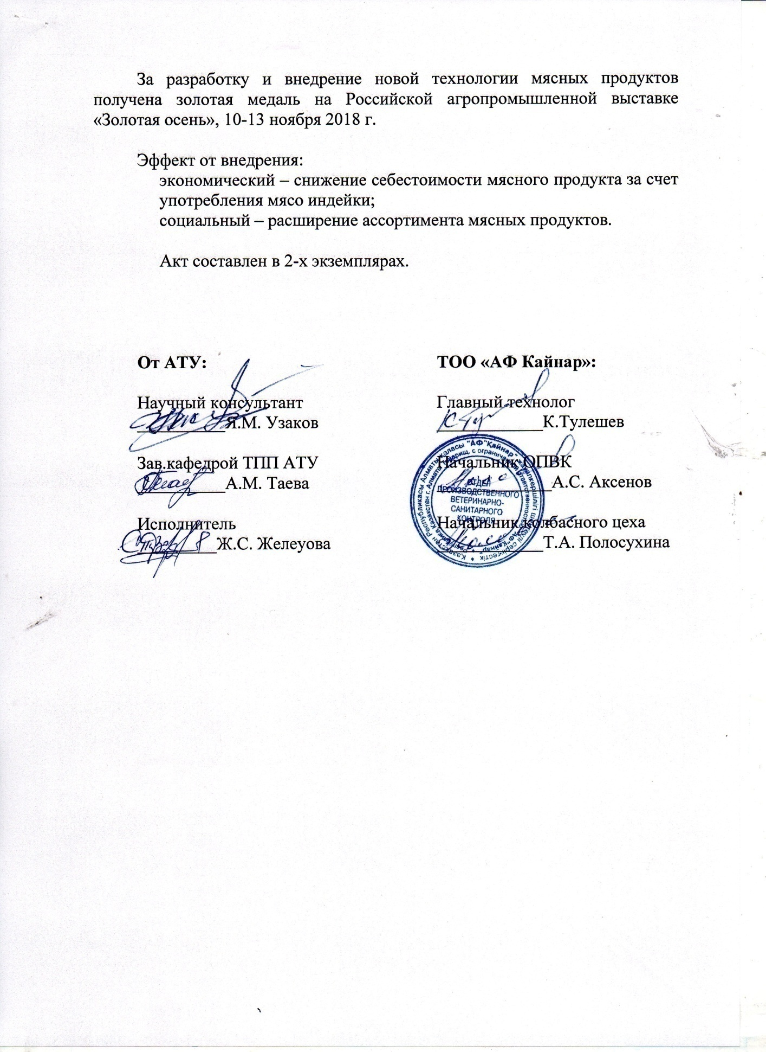

ҚОСЫМША Г
Дегустация актілері

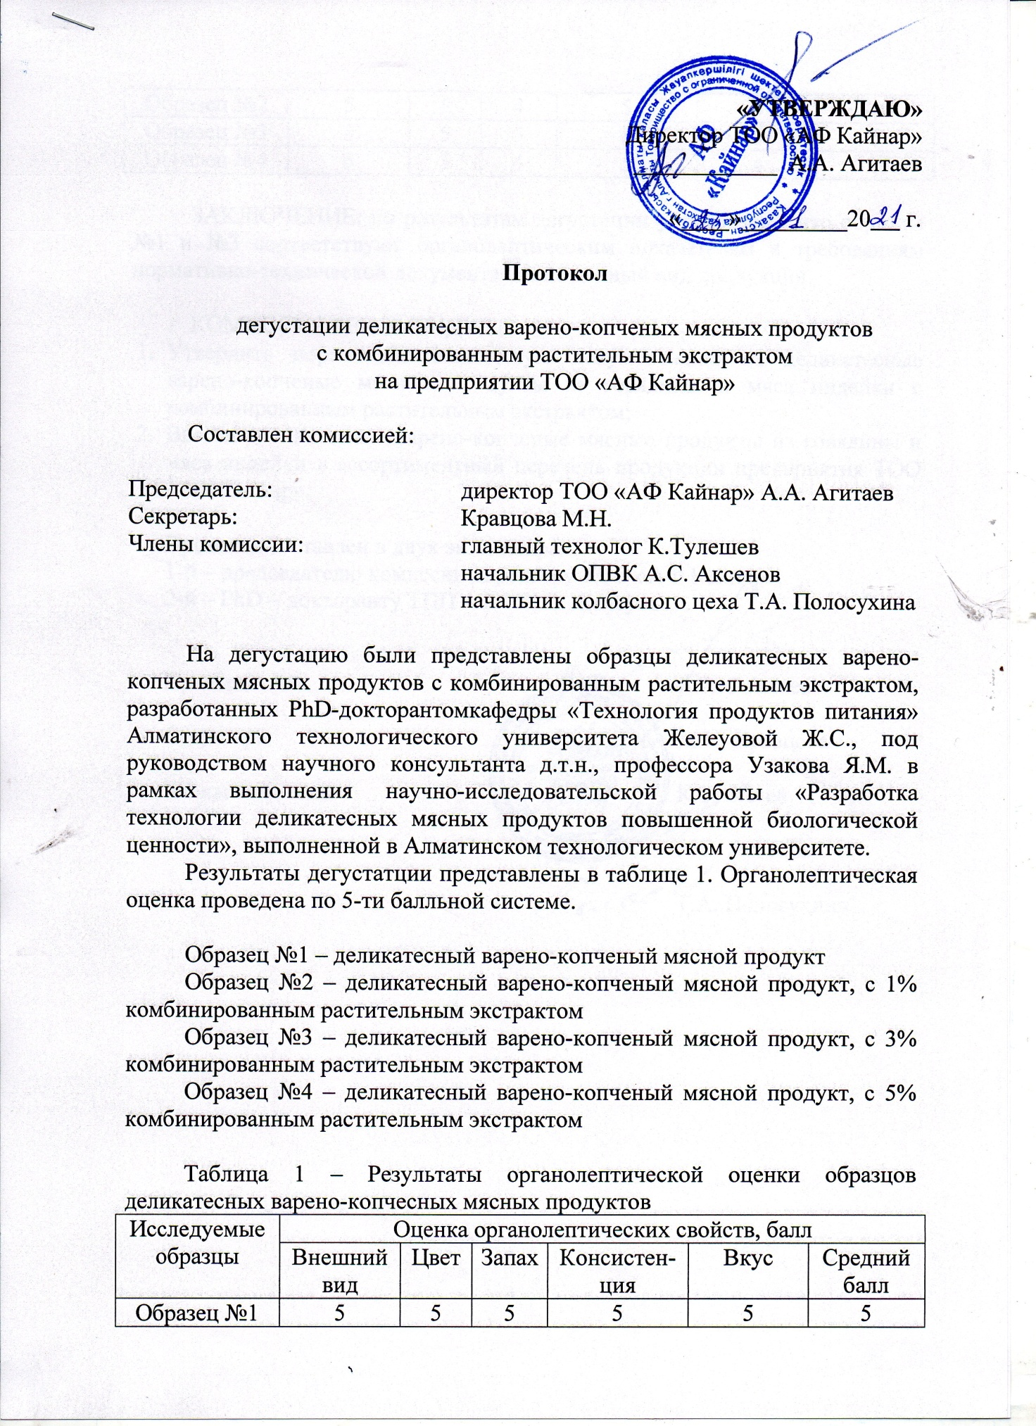
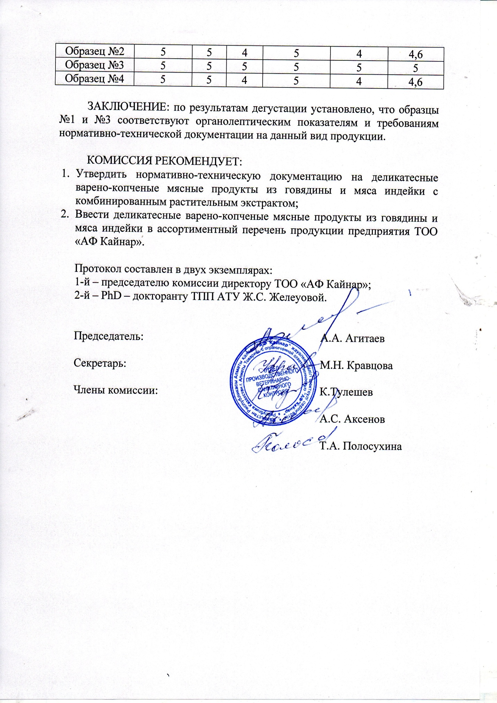

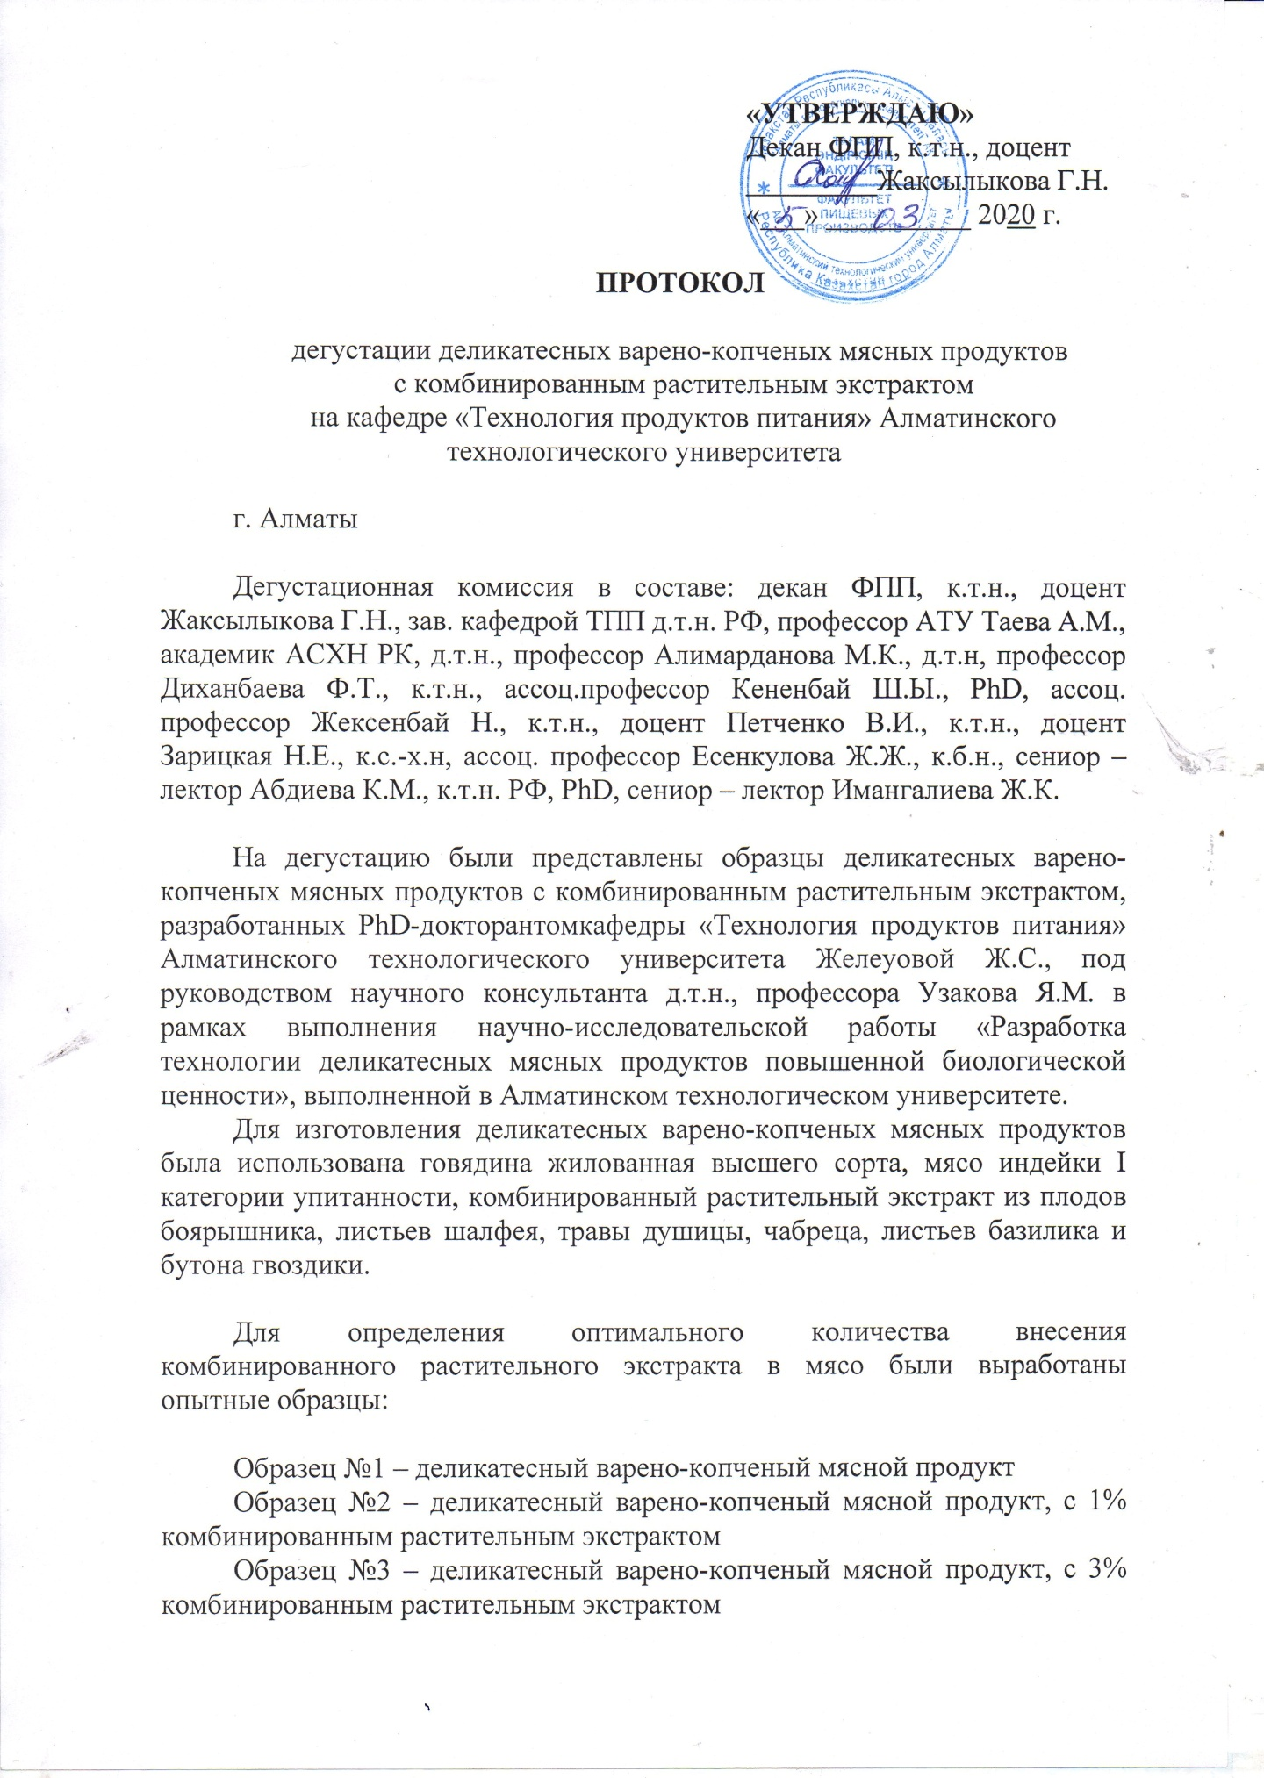

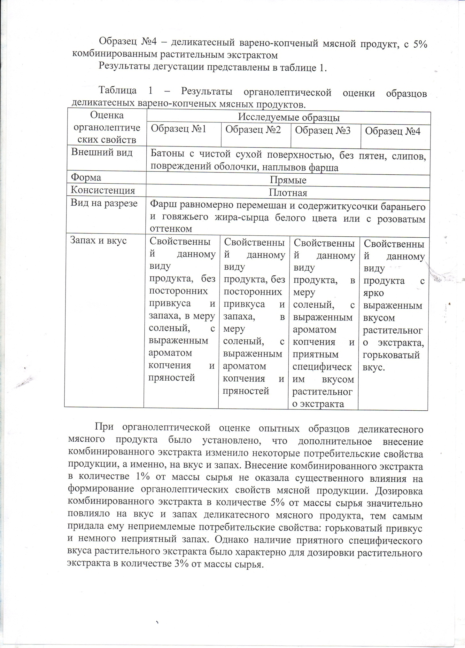

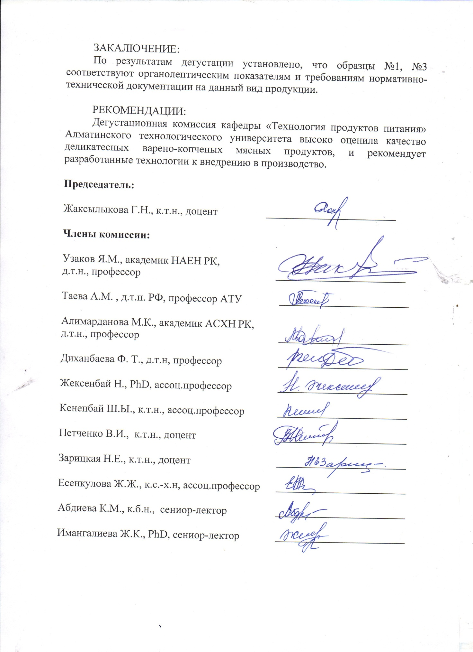

ҚОСЫМША Д
Шетелдік тағылымдамадан өткені туралы сертификат
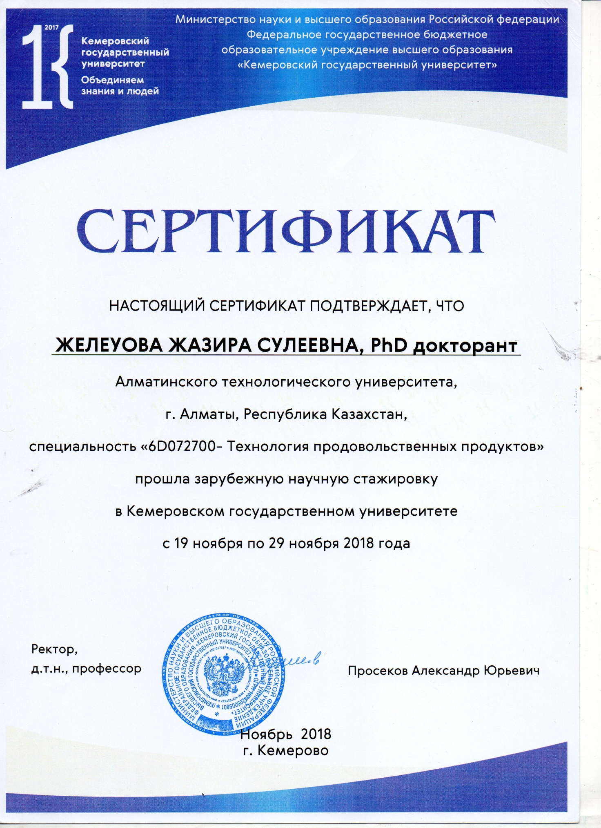

ҚОСЫМША Е
Жетістіктер мен марапаттар

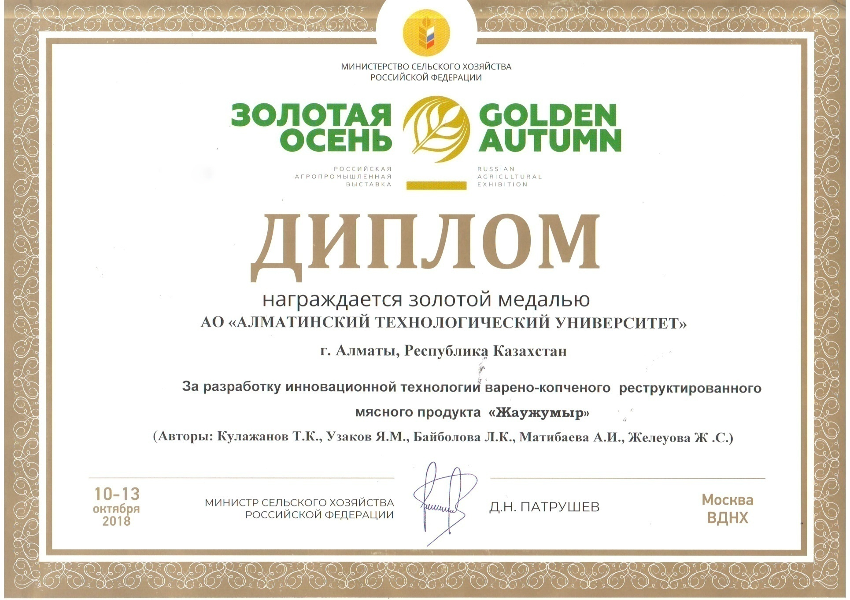
ҚОСЫМША Ж
Халықаралық конференцияларға қатысуды растайтын құжаттар

